GRECIA 2024
“
A Grécia é mais que um destino,
é uma nova perspectiva”
“
PORTUGAL
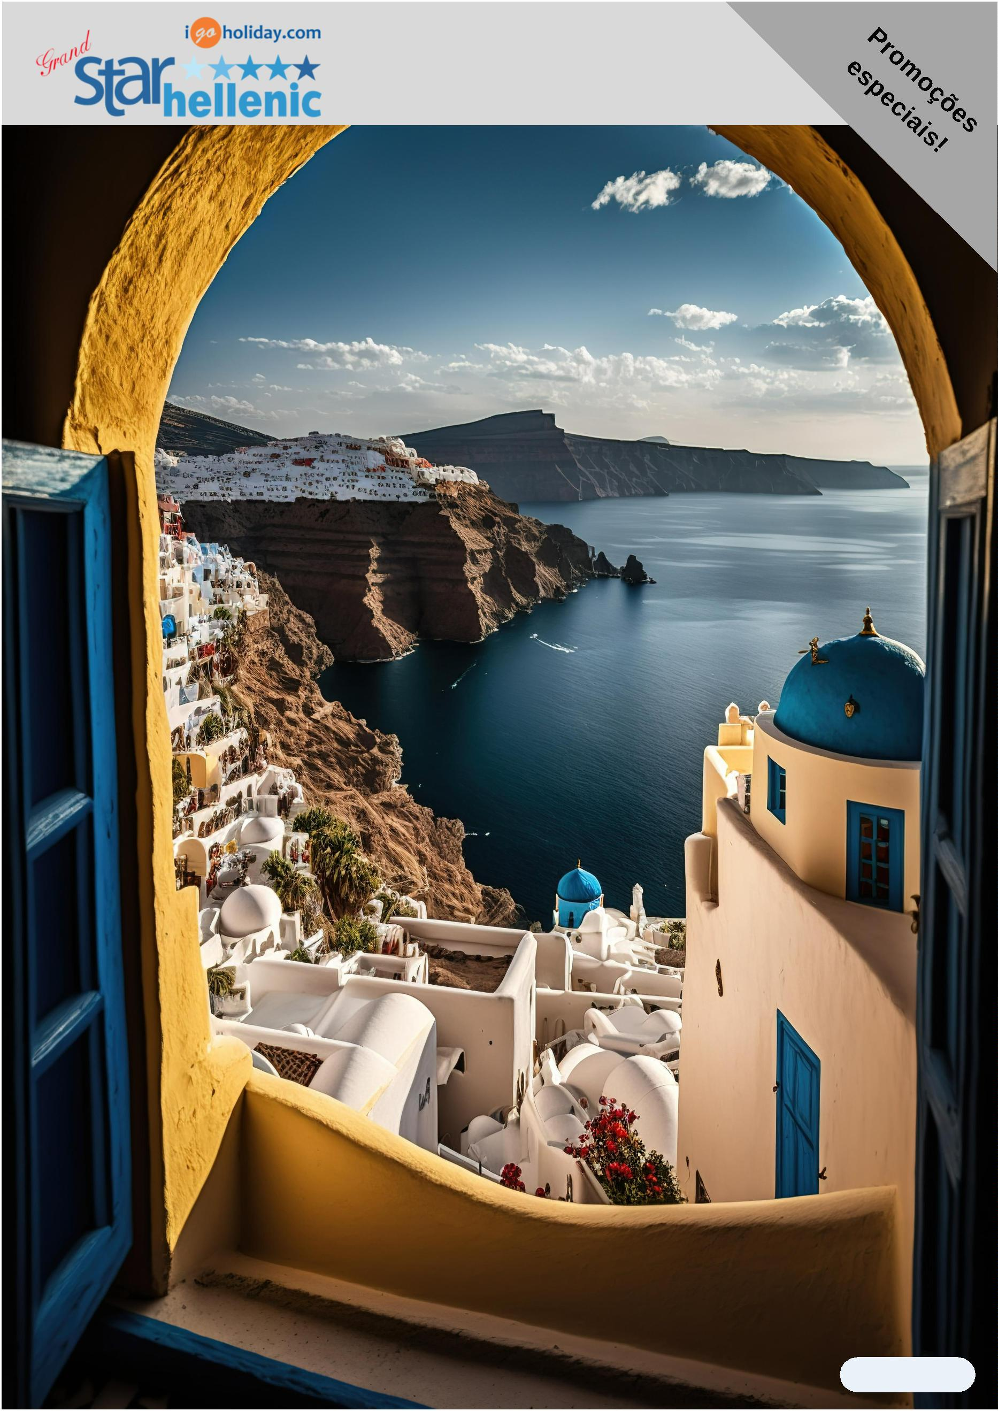

Bem-vindo ao mundo grego, o mundo da Grand Star Hellenic.
Deixe-nos mostrar o nosso país e esta área do Mediterrâneo, como nunca antes, com a experiência e
conhecimento que temos deste lugar maravilhoso que chamamos de lar.
Nossa equipe mulꢀlíngue está disponível 24 horas por dia para ajudá-lo na sua própria língua.
Nossos produtos são constantemente testados e inspecionados por nossa experiente equipe.
Temos vários departamentos para cobrir todos os interesses de nossa valiosa clientela: o departamento
VIP, o departamento de Incenꢀvos e Grupos, o Departamento de Programas e Grupos Bíblicos, o
departamento de Grécia e Turquia, estão à sua disposição para garanꢀr o melhor programa com os
melhores preços e orientá-lo em suas opções para fazer a melhor
escolha para sua viagem.
Você e sua família não são apenas clientes para nós, vocês são as pessoas para as quais esforçamo-nos
todos os dias para tornar a sua estadia na Grécia uma lembrança inesquecível.
Estamos honrados em ter vocês aqui.
Bem-vindos!
Gabriel Diakakis e a equipe da Grand Star Hellenic.
2
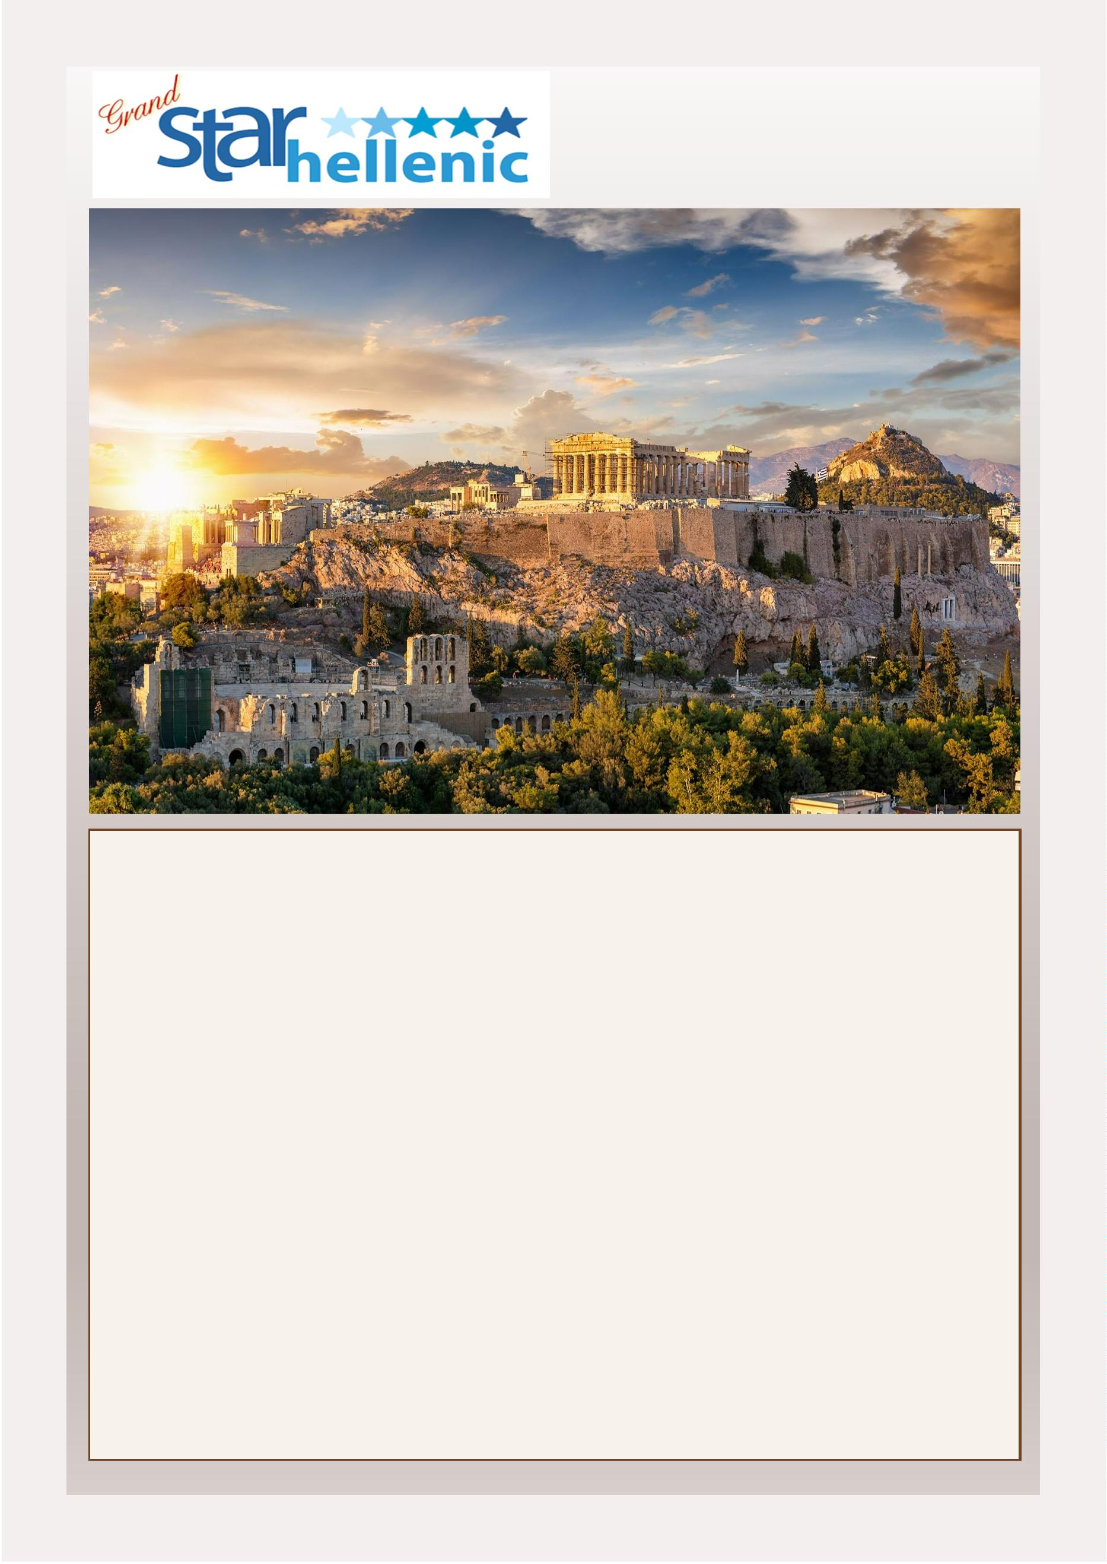

Caro viajante
Você signiﬁca muito para nós.
Queremos mostrar a vocês nosso país, o
berço da civilização ocidental. A nossa
história, e a beleza românꢀca das
nossas ilhas colocou Grécia entre os
principais desꢀnos no mundo.
Frecuentemente os viajantes voltam
para apreciar aquilo que Deus deu a
este pequeno país do mar
Mediterrâneo.
3
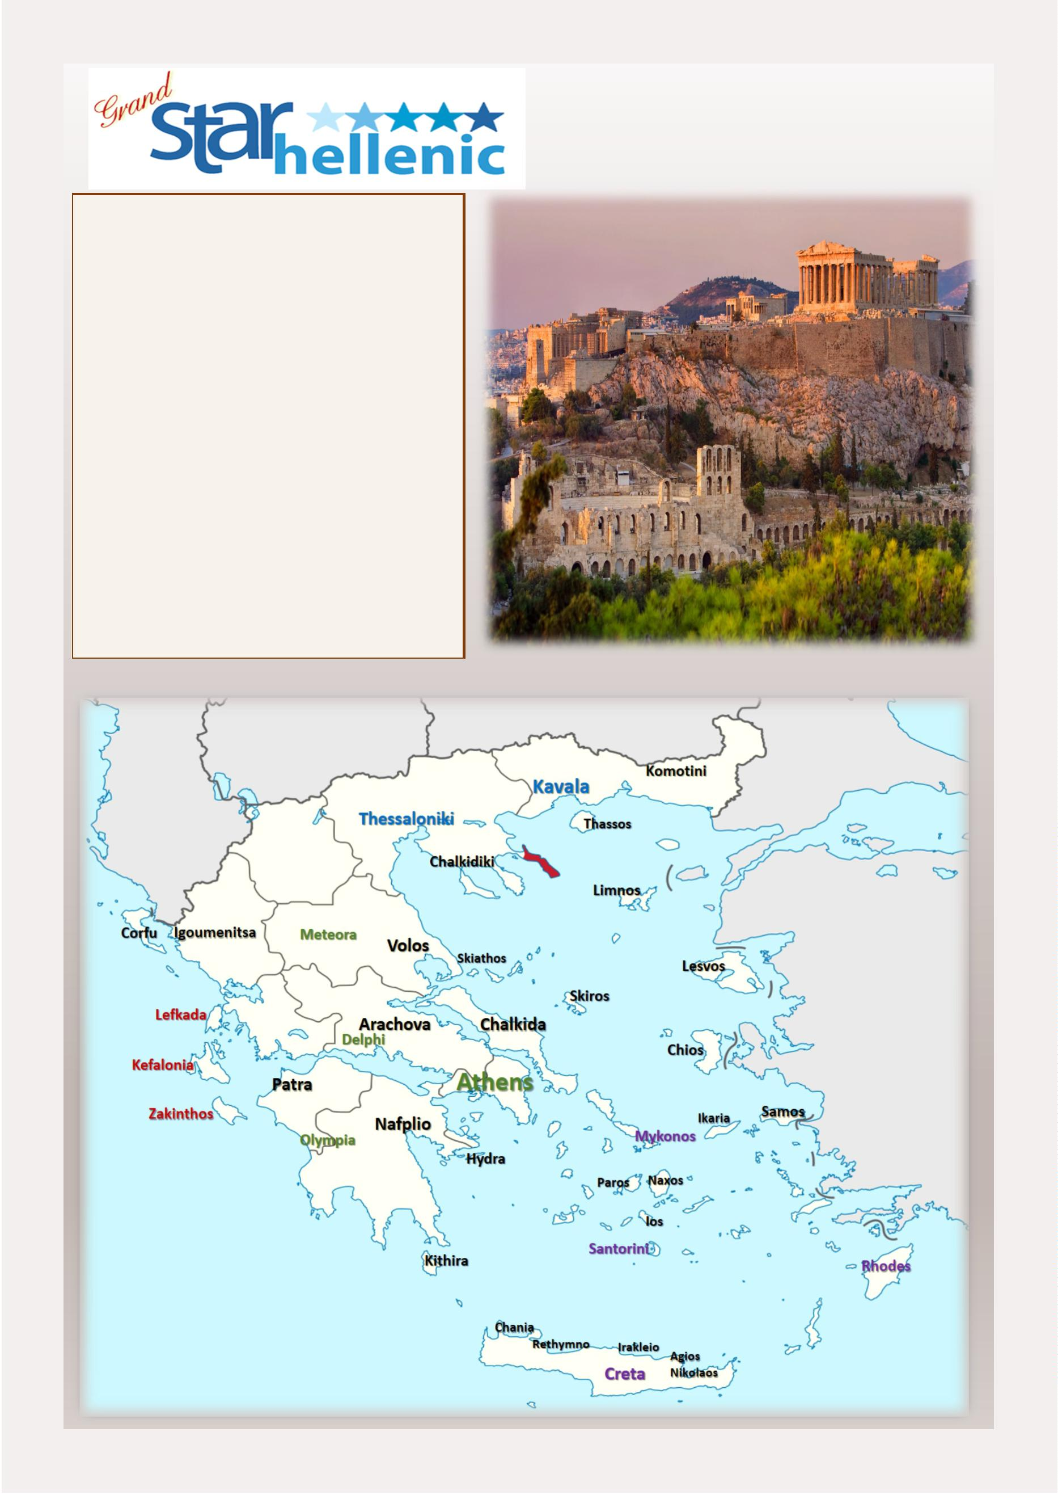

BEM VINDO À GRÉCIA
PAGINA
ÍNDICE
1
5
7
9
1
1
1
1
2
2
2
3
3
3
3
3
4
4
4
4
4
5
5
5
5
5
6
6
6
6
6
7
7
7
9
1
- 4
- 6
- 8
- 10
INTRODUCÃO—ÍNDICE
ARISTÓTELES, Atenas
ALEXANDRE O GRANDE , Atenas & Circuito
DEMÓCRATES , Atenas & Circuito
SÓLON , Atenas & Santorini
PLUTARCO , Atenas & Mykonos
HERÓDOTO VERÃO & HERÓDOTO INVERNO Atenas & Tour Clásico & Cruzeiro 4 días
HOMERO VERÃO & HOMERO INVERNO , Atenas & Cruzeiro 4 días
HIPÓCRATES VERÃO & HIPÓCRATES INVERNO , Atenas & Cruzeiro 3 días
HIPÁTIA , Atenas, Mykonos & Cruzeiro 4 días
PLATÃO , Atenas, Santorini & Cruzeiro 4 días
EURÍPIDES , Atenas, Mykonos & Cruzeiro 3 días
PROTÁGORAS , Atenas, Santorini & Cruzeiro 3 días
SÓFOCLES , Atenas, Mykonos & Santorini
DEMÓSTENES , Atenas, Mykonos & SantoriniHIPÁTIA , Atenas, Mykonos & Cruzeiro 4 días
SAFO , Atenas, Mykonos, Santorini & Cruzeiro 3 días
PITÁGORAS , Atenas & Cruzeiro 7 días
1 - 12
3 - 14
5 - 18
9 - 22
3 - 26
7 - 28
9 - 30
1 - 32
3 - 34
5 - 36
7 - 38
9 - 40
1 - 42
3 - 44
5 - 46
7 - 48
9 - 50
1 - 52
3 - 54
5 - 56
7 - 58
9 - 60
1 - 62
3 - 64
5 –66
7 - 68
9 - 70
1
DIÓGENES , Atenas & Cruzeiro 7 días
TALES , Atenas, Santorini & Mykonos
TUCÍDIDES , Atenas, Santorini & Mykonos
SÓCRATES , Atenas, Mykonos, Santorini & Cruzeiro 4 días
ARQUIMEDES , Atenas, Mykonos, Paros & Santorini
HERÁCLITO , Atenas, Mykonos, Santorini & Creta
EPÍCTETO , Atenas, Mykonos, Paros & Ios
PÍNDARO , Atenas, Santorini, Creta & Rodes
TEMÍSTOCLES , Atenas, Creta & Rodes
PÉRICLES , Atenas, Mykonos, Santorini & Rodes
DIONISIO, Atenas, Cefalônia & Zakynthos
ARISTÓFANES , Atenas, Milos, Santorini & Mykonos
VIAGEM “ AMANDO—TE EM SANTORINI”
VIAGEM “ A DESCOBERTA DA SUA BELEZA INTERIOR NA MÍSTICA CRETA”
EXTENSÕES
2-73
PASSEIOS ORGANIZADOS
CRUZEIRO, EXCURSÕES, BEBIDAS
HOTÉIS EM COOPERAÇÃO
CONDIÇÕES GERAIS
4 - 97
8—101
02
4
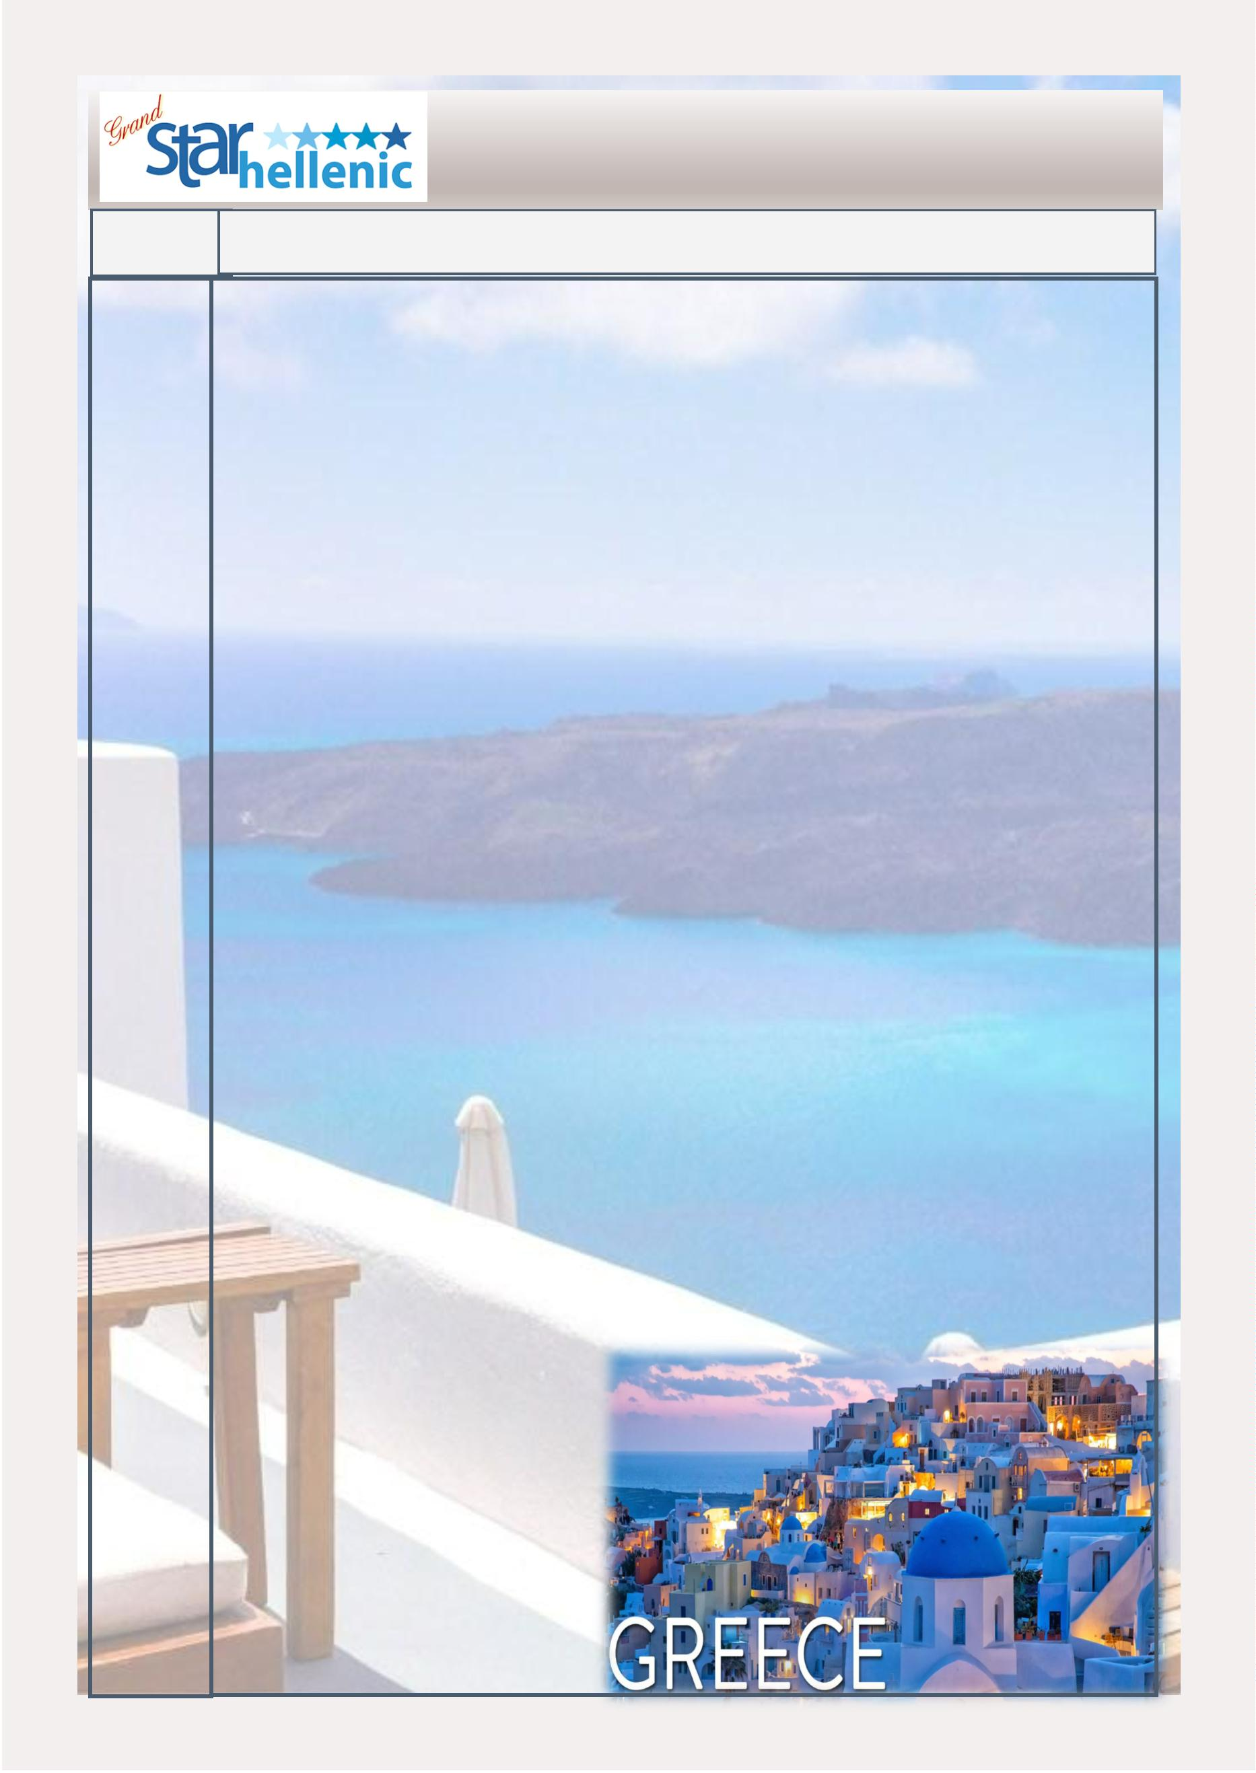

ARISTÓTELES
O programa é operado durante o verão e inverno
5 Dias - 4 Noites
“
A primeira qualidade do estilo é a clareza”
O Programa Inclui:
•
•
4 noites de hospedagem em Atenas com café da manhã
Meio Dia de Visita de Atenas incluindo visita da Acrópole (não inclui
visita do museu )
•
•
•
•
Visita de 1 dia a Delfos incluindo almoço (ou Argolida)
Cruzeiro de 1 dia nas ilhas de Aegina, Poros e Hydra incluído almoço
Ingressos aos locais arqueológicos nos passeios com guia
Todas as transferências segundo o iꢀnerario
De Abril a Outubro: Diariamente
De Novembro a Março: Cada Segunda-feira, Quarta-feira e Quinta-feira
ITINERÁRIO
Dia 1: Atenas
Chegada em Atenas, encontro com nosso assistente e transferência ao seu hotel. Resto do dia livre.
Dia 2: Atenas
Visita panorâmica da cidade de Atenas incluindo a visita da Acrópole. Resto do dia livre.
Dia 3: Atenas - Delfos
Excursão de 1 dia a Delfos, considerado o centro da Terra, visita ao síꢀo arqueológico e ao museu, as-
sim como, ao famoso Templo de Apolo. Almoço incluído durante a excursão. Regresso em Atenas pelo
ﬁnal da tarde.
Dia 4: Atenas - Aegina - Poros - Hydra
Saída de seu hotel pela manhã transferência ao Porto de Pireus para embarque no Cruzeiro de 1 dia para
as ilhas mais pitorescas e próximas de Atenas: Aegina, Poros e Hydra. Regresso em Atenas pelo ﬁnal da
tarde. Almoço a bordo.
Dia 5: Atenas - Aeroporto
De acordo com o horário do seu vôo de saída, nós organizaremos sua transferência ao aeroporto.
Nota: Por favor consultar quais são os dias em que estes passeios são operados durante a temporada do
inverno.(Argolida durante o Inverno)
5
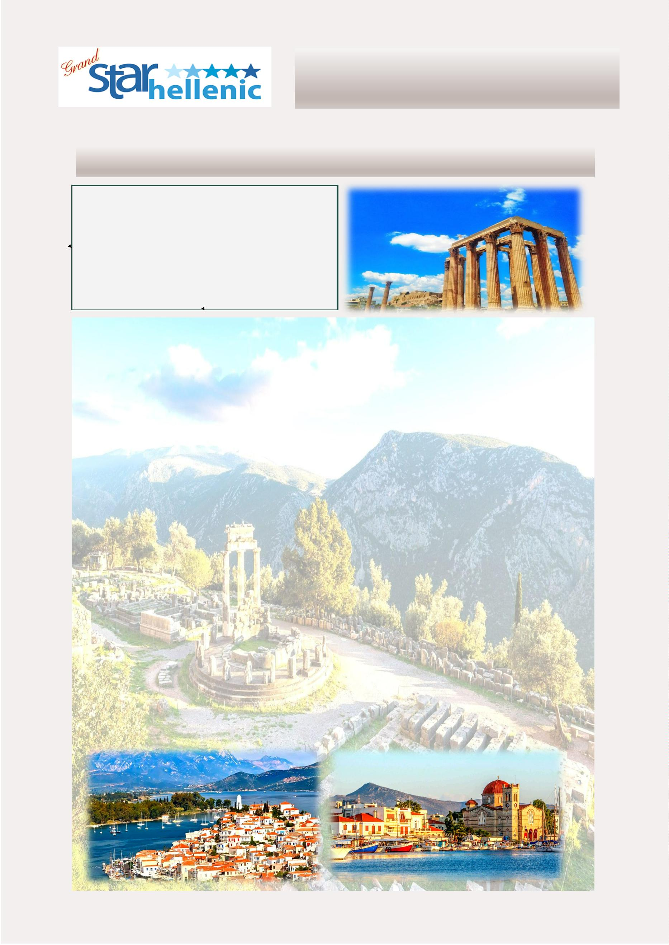

ARISTÓTELES VALORES
0
1/11/2023—25/03/2024
27/03/2024—27/04/2024
SINGLE
DUPLO
TRIPLO
SINGLE
DUPLO
780
TRIPLO
695
COMFORT
EXCLUSIVO
VIP
920
700
750
855
615
695
760
COMFORT
EXCLUSIVO
VIP
1070
1320
1530
1075
1265
875
780
1015
870
2
8/04/2024—30/06/2024 & 01/09/2024-28/10/2024
01/07/2024—31/08/2024 & 31/10/2024—29/03/2025
SINGLE
1070
DUPLO
780
TRIPLO
680
SINGLE
1070
DUPLO
780
TRIPLO
680
COMFORT
EXCLUSIVO
VIP
COMFORT
EXCLUSIVO
VIP
1395
920
795
1290
865
775
1795
1165
1010
1710
1130
980
6
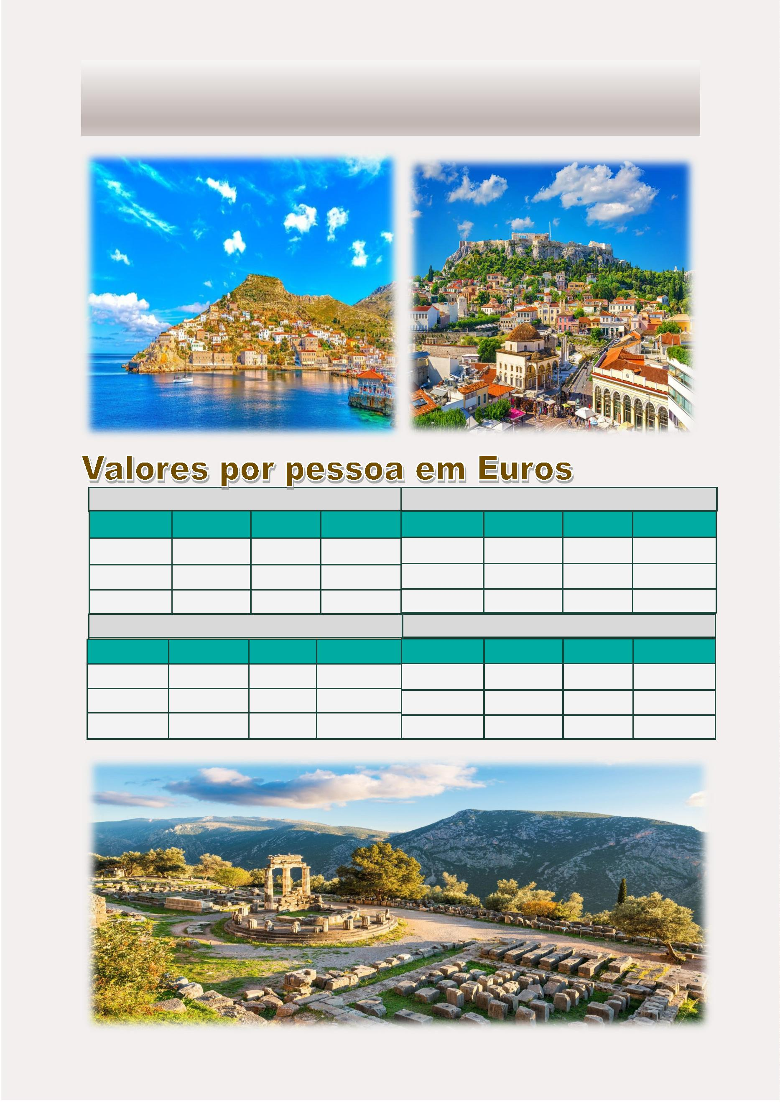

ALEXANDRE O GRANDE
O programa é operado durante o verão e inverno
7 Dias - 6 Noites
O Programa Inclui:
•
•
3 noites de hospedagem em Atenas com café da manhã
Meio Dia de Visita de Atenas incluindo visita da Acrópole sem o museu
•
•
Circuito Clássico & Meteora de 4 dias com café de manhã e jantar
Ingressos aos locais arqueológicos nos passeios com guia
•
Todas as transferências segundo o iꢀnerário
Dia 5: Delfos - Meteora
De 30 de Outubro de 2023 a 25 de Março de 2024: Segunda-
Na parte da manhã visitaremos parte da cidade de Del-
fos, anꢀgamente conhecida como o centro do mundo,
visitaremos o espaço arqueológico e o museu, com a sua
famosa estátua de bronze o “Auriga”. Saída para Kalam-
baka, uma cidadezinha localizada aos pés dos rochedos
gigantescos de Meteora. Jantar e hospedagem.
feira
De 01 de Abril a 30 de Abril,2024 & 06 de Maio a 29 de
Outubro de 2024 : Segunda—feira, Terça-feira, Quinta-feira e
Sexta-feira
De 04 de Novembro de 2024 a 17 de Março de 2025 :
Segunda-feira
Dia 6: Meteora - Atenas
Cedo pela manhã, visita aos mostéiros de Meteora, loca-
lizados emcima de alꢁssimos rochedos em uma paisagem
de beleza natural única. Saída na parte da tarde para
Atenas. Regresso a capital grega ao entardecer.
ITINERÁRIO
Dia 1: Atenas
Chegada em Atenas, encontro com nosso assistente e trans-
ferência ao seu hotel. Resto do dia livre.
Dia 7: Atenas - Aeroporto
De acordo com o horário de seu vôo de saída organizare-
mos sua transferência ao aeroporto.
Dia 2: Atenas
Visita panorâmica da cidade de Atenas incluindo a visita da
Acrópole. Resto do dia livre.
*
O almoço durante o passeio não está incluído
Dia 3: Atenas - Olímpia
Início do circuito clássico de quatro dias no Peloponeso. Curta
parada no Canal de Corinto. Viagem até o famoso teatro de
Epidauro (conhecido mundialmente pela sua acúsꢀca) .
Conꢀnuamos nosso percurso até chegar a Micenas. Visita do
espaço arqueológico pré-histórico (acrópole, a porta dos leões
e o Túmulo de Agamemnon. Na parte da tarde, saída para a
cidade de Olympia atravessando toda a região Central do Pelo-
poneso e as cidades de Tripoli e Megalopolis. Chegando em
Olympia, o berço das Olimpíadas. O dia acaba com jantar e
alojamento no hotel.
Nota 1: Por favor consultar quais são os dias em que
esses passeios são operados durante a temporada do
inverno.
Nota 2: A categoria “comforto” é baseada em hotéis de 3
estrelas durante o roteiro clássico. As categorias
“
exclusivo” e “vip” são baseadas em hotéis de 4 estrelas
durante o roteiro clássico.
Dia 4: Olímpia - Delfos
Na parte da manha, visitaremos o espaço arqueológico. O
santuário de Zeus, as instalações do Estádio Olímpico (onde
foram realizados os primeiros Jogos Olímpicos) e o Museu
Arqueológico. Logo depois, passando pelas planícies de Élide e
Achaia e atrtavessaremos a ponte Rion - Anꢀrion. Passaremos
pelas cidades pitorescas de Nafpactos (Lepanto) e Itéa, che-
gando em Delfos pela tarde. Jantar e hospedagem.
7
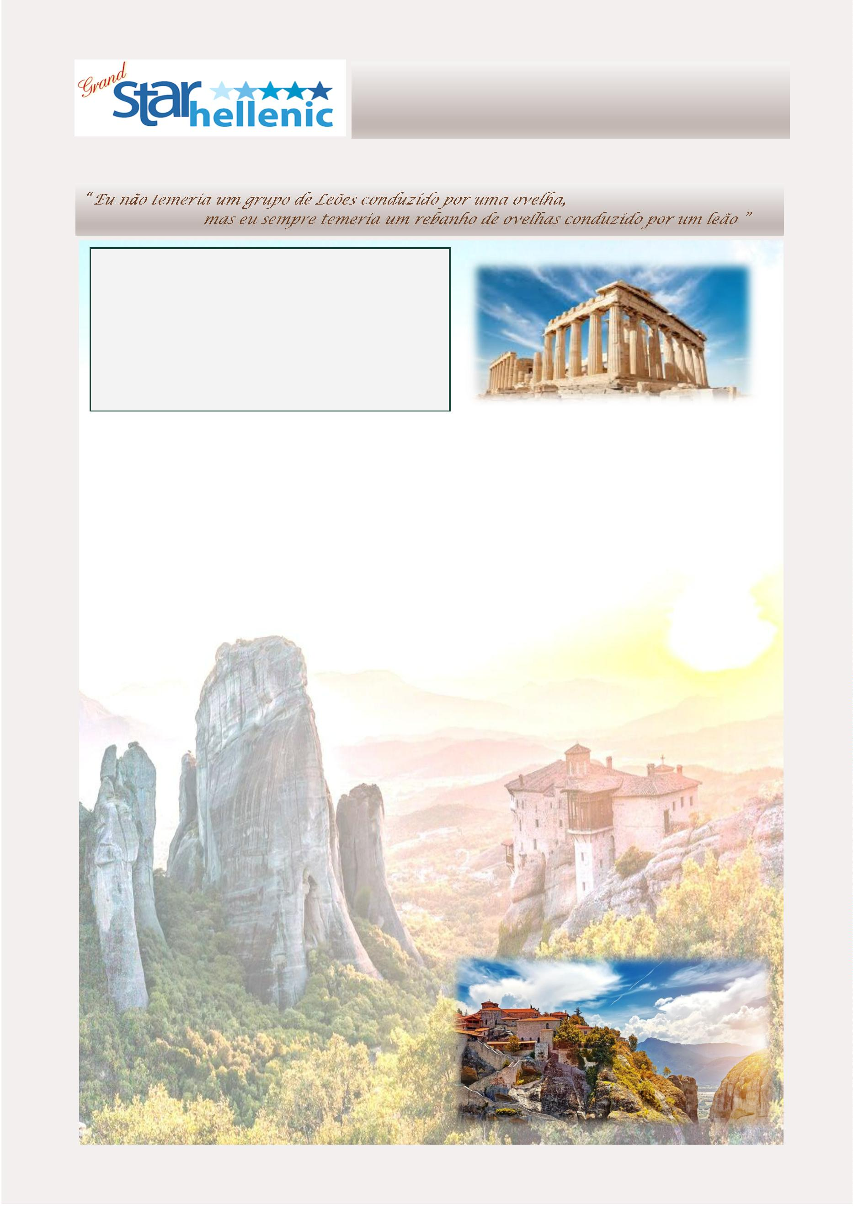

ALEXANDRE O GRANDE VALORES
3
0/10/2023—25/03/2024
01/04/2024-30/04/2024
SINGLE
1325
DUPLO
960
TRIPLO
890
SINGLE
DUPLO
1125
TRIPLO
1055
COMFORT
EXCLUSIVO
VIP
COMFORT
1525
1555
1695
1095
1175
1050
1090
EXCLUSIVO
VIP
1860
2035
1310
1405
1225
1280
0
6/05/2024-29/06/2024
01/07/2024-29/08/2024
SINGLE
1525
DUPLO
1125
TRIPLO
1055
SINGLE
DUPLO
TRIPLO
1055
COMFORT
EXCLUSIVO
VIP
COMFORT
EXCLUSIVO
VIP
1525
1855
2205
1125
1295
1495
1895
1325
1235
1220
1390
2205
1495
1390
3
0/08/2024-29/10/2024
04/11/2024-17/03/2025
SINGLE
1525
DUPLO
1125
TRIPLO
1055
SINGLE
DUPLO
960
TRIPLO
890
COMFORT
EXCLUSIVO
COMFORT
EXCLUSIVO
1365
1745
1925
1345
1245
1195
1115
VIP
2215
1525
1405
VIP
1995
1395
1275
8
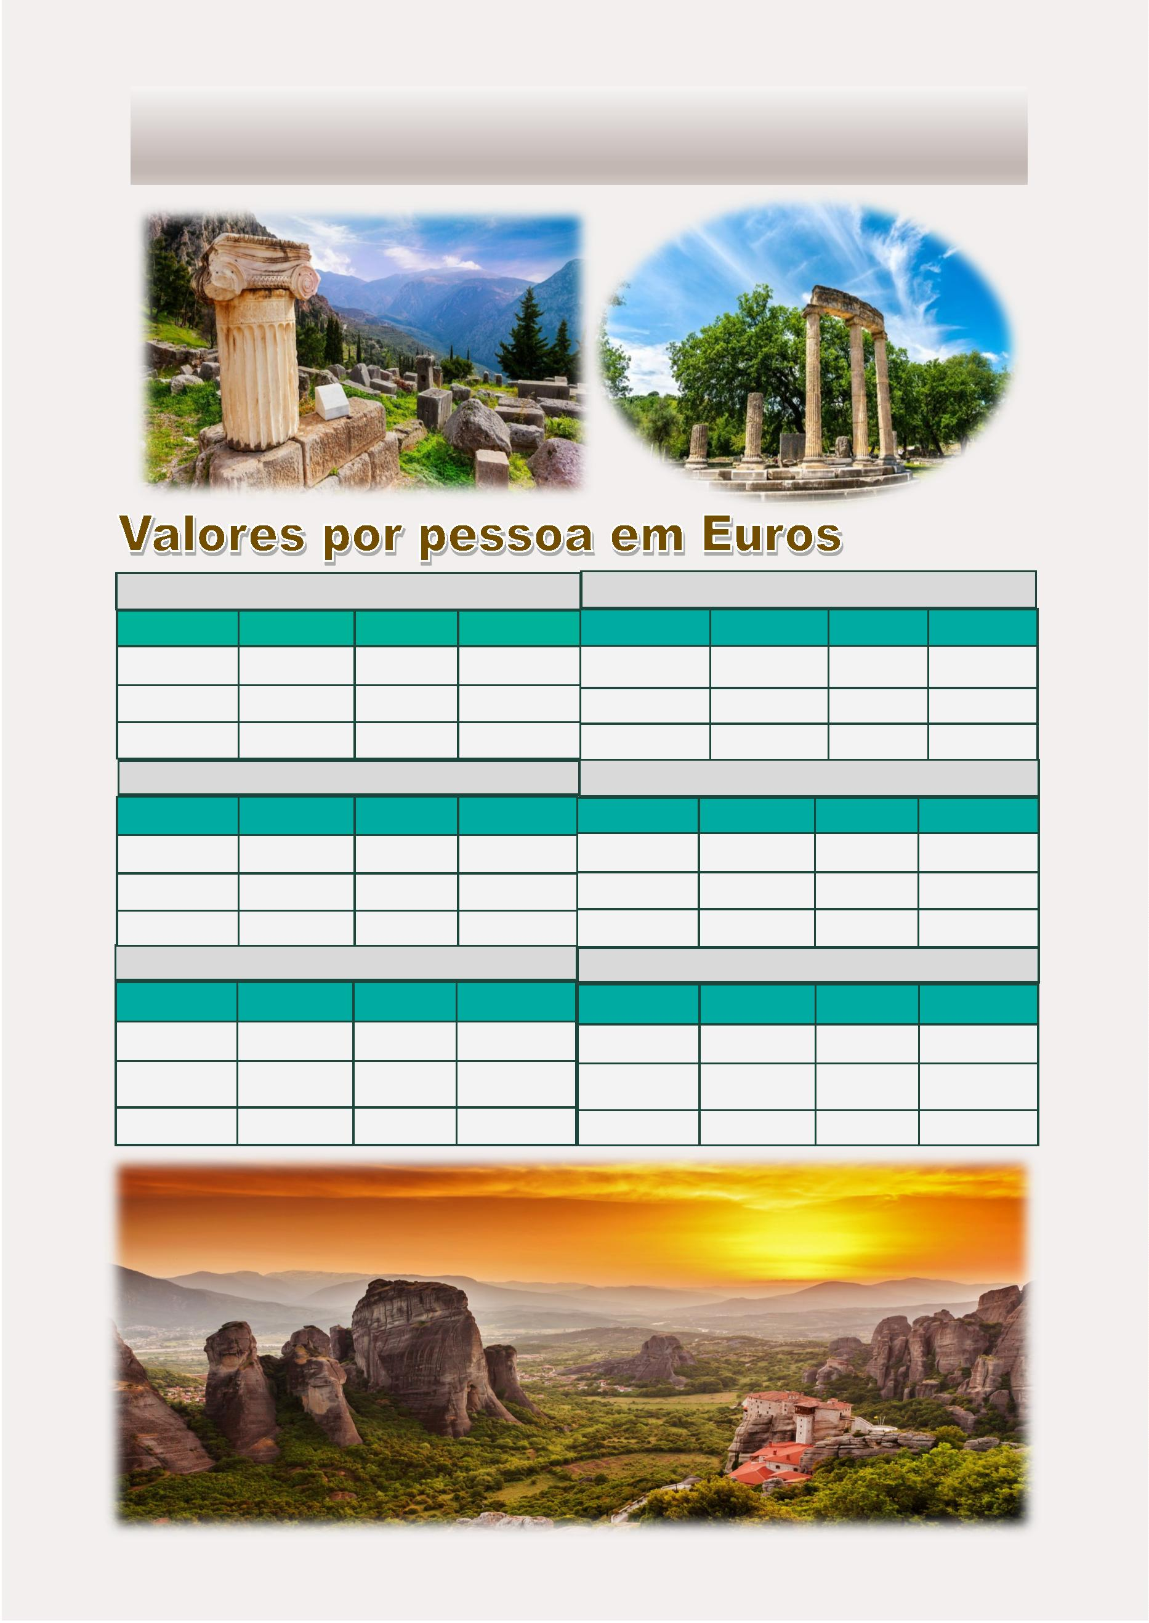

DEMÓCRATES
O programa é operado durante o verão e inverno
7 Dias - 6 Noites
Glória e riqueza sem sabedoria não são bens seguros ”
O Programa Inclui:
•
•
•
•
•
•
4 noites de hospedagem em Atenas com café da manhã
Meio Dia de Visita de Atenas incluíndo a visita da Acrópole sem o museu
Circuito Clássico de 3 dias com café de manhã e jantar
Cruzeiro de 1 dia nas ilhas de Aegina, Poros e Hydra incluíndo almoço
Ingressos aos locais arqueológicos nos passeios com guia
Todas as transferências segundo o iꢀnerário
De 30 de Outubro de 2023 a 25 de Março de 2024: Segunda Dia 5: Delfos – Atenas
-
feira
De 01 de Abril a 30 de Abril de 2024 e de 06 de Maio a de
9 de Outubro de 2024 :
Na parte da manhã visitaremos parte da cidade de Delfos,
anꢀgamente conhecida como o centro do mundo, visitare-
mos seu espaço arqueológico e o seu museu, com sua
famosa estátua de bronze “o Auriga”. Saída na parte da
tarde para Atenas. Regresso a capital grega ao entardecer.
2
Segunda—feira , Terça– feira , Quinta—feira e Sexta—feira
De 04 de Novembro de 2024 a 17 de Março de 2025 :
Segunda-feira
Dia 6: Atenas
ITINERÁRIO
Saída de seu hotel pela manha e transferência ao porto de
Pireus para embarque no Cruzeiro de 1 dia para as ilhas
mais pitorescas e próximas de Atenas: Aegina, Poros e
Hydra. Regresso em Atenas pelo ﬁnal da tarde. Almoço a
bordo.
Dia 1: Atenas
Chegada em Atenas, encontro com nosso assistente e
transferência ao seu hotel. Resto do dia livre.
Dia 2: Atenas
Visita panorâmica da cidade de Atenas incluíndo a visita da
Acrópole. Resto do dia livre.
Dia 7: Atenas - Aeroporto
De acordo com o horário de seu vôo de saída, organizare-
mos sua transferência ao aeroporto.
Dia 3: Atenas - Olympia
Início do circuito clássico de quatro dias no Peloponeso.
Curta parada no Canal de Corinto. Viagem até o famoso
teatro de Epidauro (conhecido mundialmente pela sua
acúsꢀca) .
*
O almoço durante o passeio não está incluído
Conꢀnuamos nosso percurso até chegar a Micenas. Visita Nota 1: Por favor consultar quais são os dias em que esses
do espaço arqueológico pré-histórico (acrópole, a porta dos passeios são operados durante a temporada do inverno.
leões e o Túmulo de Agamemnon. Na parte da tarde, saída
para a cidade de Olympia atravessando toda a região cen- Nota 2: A categoria “comforto” é baseada em hotéis de 3
tral do Peloponeso e as cidades de Tripolis e Megalopolis. estrelas durante o roteiro clássico. As categorias
Chegando em Olympia, o berço das Olimpíadas. O dia aca- “exclusivo” e “vip” são baseadas em hotéis de 4 estrelas
ba com jantar e alojamento no hotel.
durante o roteiro clássico.
Dia 4: Olímpia - Delfos
Na parte da manha, visitaremos o espaço arqueológico. O
santuário de Zeus, as instalações do Estádio Olímpico (onde
foram realizados os primeiros Jogos Olímpicos) e o Museu
Arqueológico. Logo depois, passando pelas planícies de
Élide e Achaia e atravessaremos a ponte Rion - Anꢀrion.
Passaremos pelas cidades pitorescas de Nafpactos
(Lepanto) e Itéa, chegando em Delfos pela tarde. Jantar e
hospedagem.
9
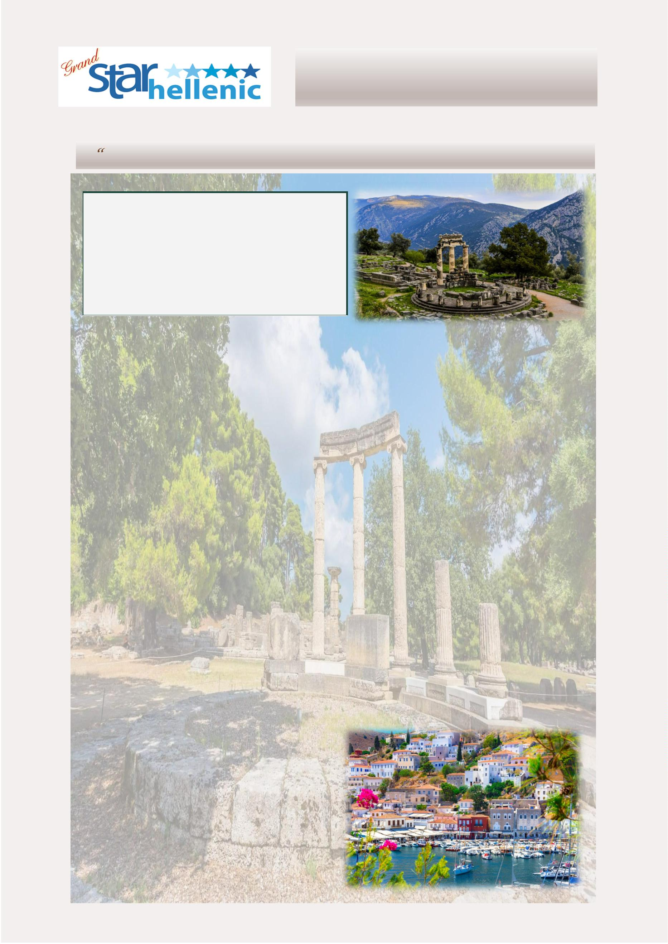

DEMÓCRATES VALORES
3
0/10/2023—25/03/2024
01/04/2024-29/06/2024
SINGLE
DUPLO
TRIPLO
SINGLE
1350
DUPLO
980
TRIPLO
900
COMFORT
EXCLUSIVO
VIP
1495
1925
2325
1105
1325
1575
1025
1195
1415
COMFORT
EXCLUSIVO
VIP
1550
1095
1225
1050
1125
1745
0
1/07/2024-29/08/2024
30/08/2024—25/10/2024
SINGLE
DUPLO
TRIPLO
SINGLE
DUPLO
TRIPLO
COMFORT
EXCLUSIVO
VIP
1495
1865
2295
1105
1285
1545
1025
1185
1395
COMFORT
EXCLUSIVO
VIP
1495
1945
2325
1105
1345
1575
1025
1225
1415
2
8/10/2024—17/03/2025
SINGLE
DUPLO
TRIPLO
COMFORT
EXCLUSIVO
VIP
1450
1795
2225
1055
1225
1495
985
1145
1345
1
0
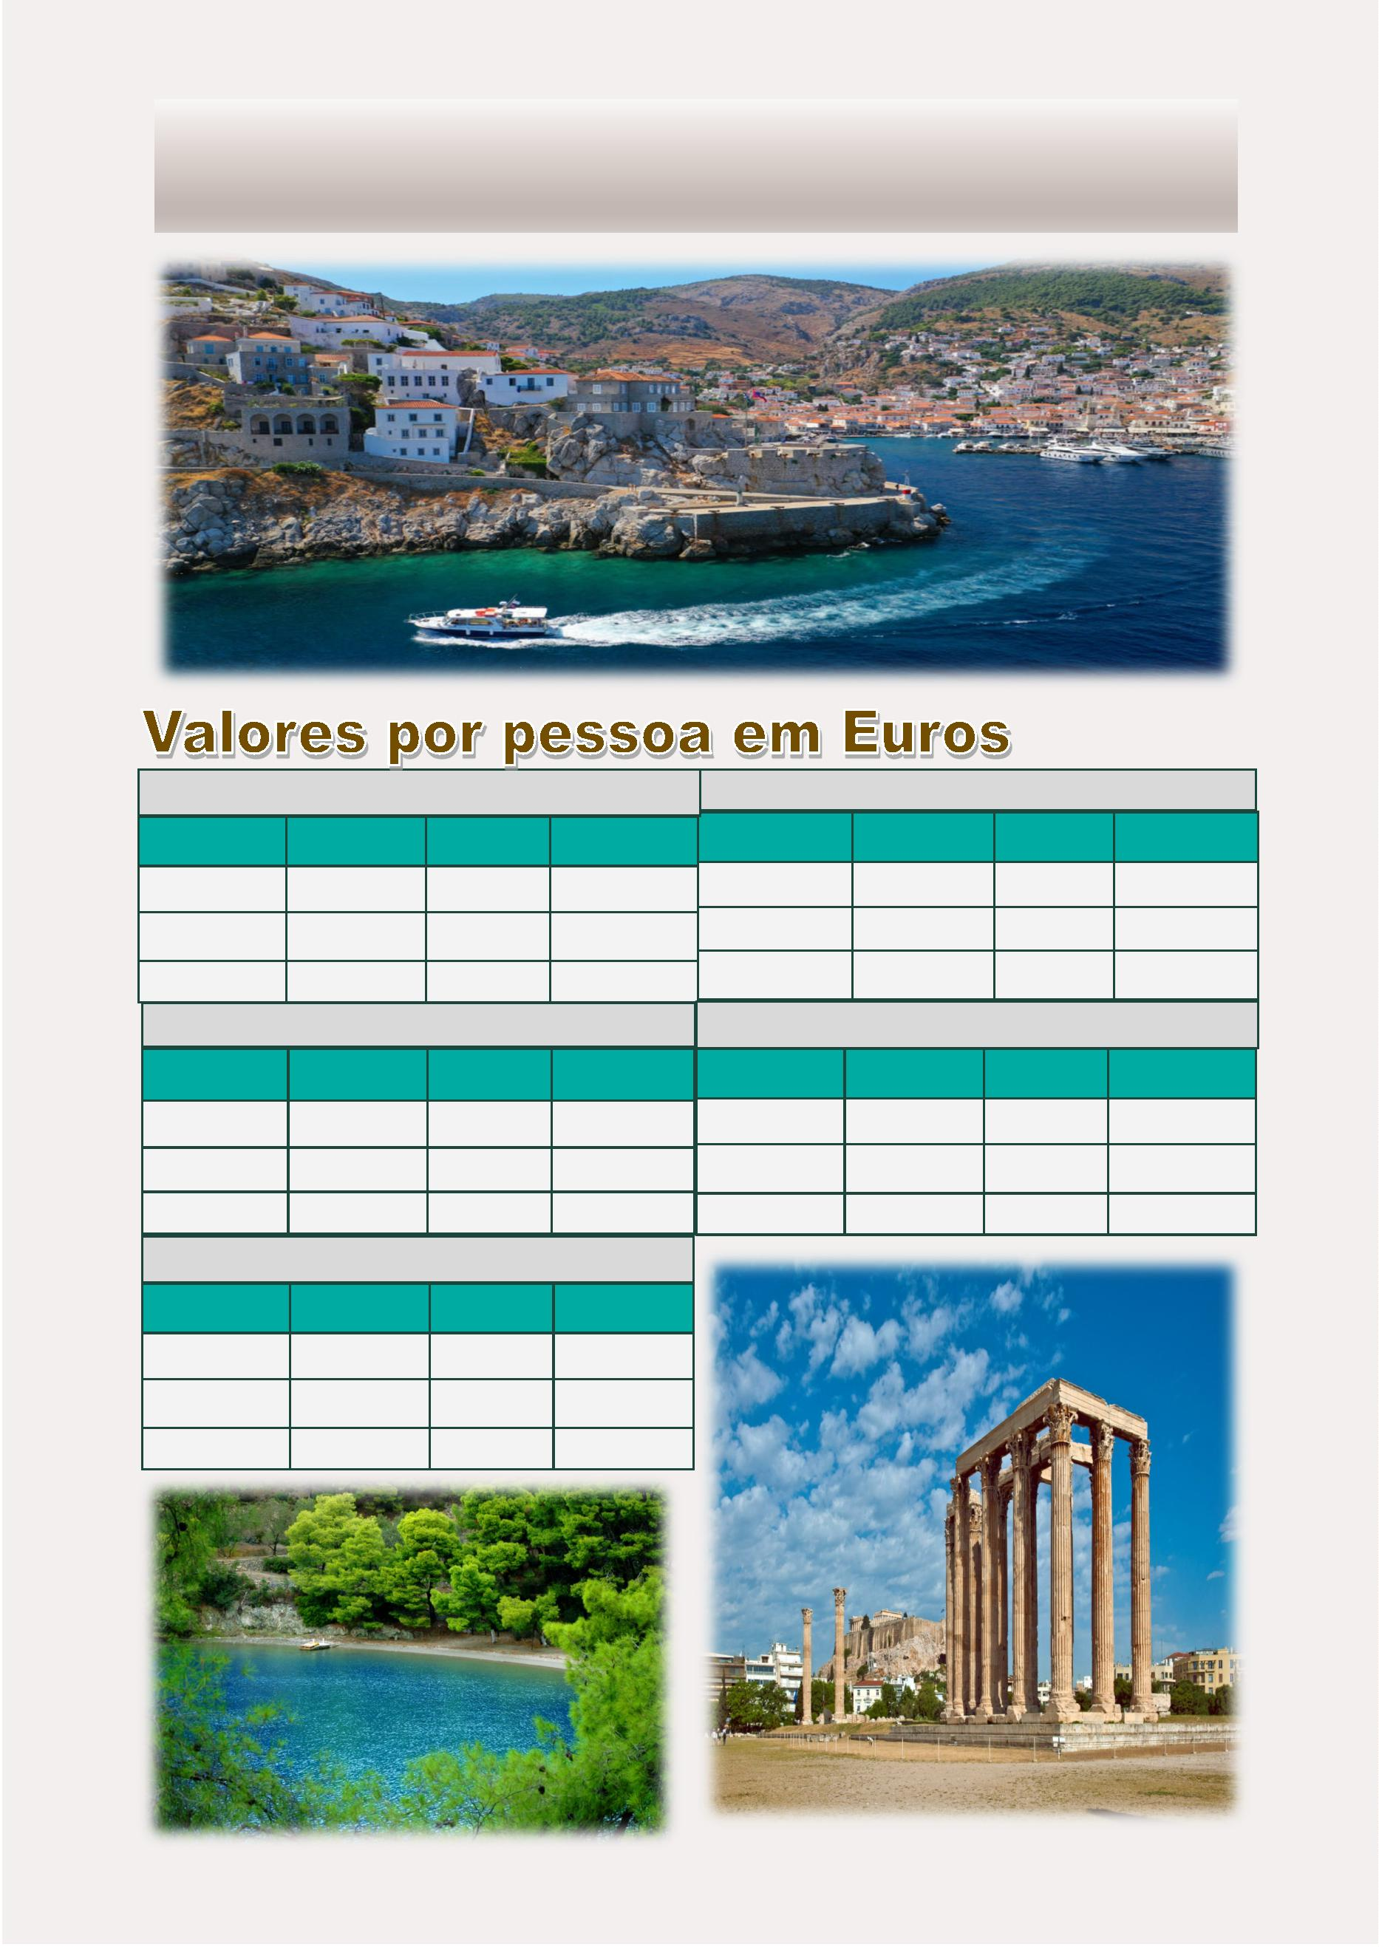

SÓLON
O programa é operado durante o verão e inverno
6 Dias - 5 Noites
“
O Programa Inclui:
•
•
•
•
•
•
3 noites de hospedagem em Atenas com café da manhã
Meio Dia de Visita de Atenas incluindo visita da Acrópole sem o museu
2 noites de hospedagem em Santorini com café da manha
Ingressos aos locais arqueológicos nos passeios com guia
Todas as transferências segundo o iꢀnerário
Bilhetes de avião Atenas - Santorini – Atenas
Dia 5: Santorini
Dia livre. Uma oportunidade para você admirar
a cidade de Fira com suas parꢀcularidades e
suas casas com uma decoração única, suas ruas
estreitas e cafés ao ar livre ou para você desfru-
tar de um mergulho em uma das praias de
seixos pretos.
De Abril a Outubro: diariamente
De Novembro a Março: Cada Domingo, Segunda-feira,
Quinta-feira e Sexta-feira
Dia 6: Santorini - Atenas - Aeroporto
Chegada em Atenas,encontro com nosso assistente e
transferência ao seu hotel. Resto do dia livre.
Transfer para o aeroporto de Santorini para o
seu vôo e voltar para Atenas. Uma vez em Ate-
nas: embarque e conexão para seu vôo interna-
cional e retorno ao seu país de origem.
Visita panorâmica da cidade de Atenas incluíndo a visita
da Acrópole. Resto do dia livre.
Nota ! Por favor consultar quais são os dias em que
estes passeios são operados durante a temporada do
inverno.
Dia livre em Atenas. Hoje você tem a chance de explorar
a cidade de Atenas. Não deixe de visitar um dos numero-
sos museus e a parte anꢀga de Atenas – Plaka.
Transfer para o aeroporto de Atenas para seu vôo para
Santorini. Após a chegada em Santorini, você será trans-
ferido para o seu hotel, para desfrutar de 2 dias comple-
tos nesta magníﬁca ilha.
As passagens aéreas dos vôos locais podem ter um suplemento
no caso que temos que mudar os voos que temos disponiveis
para o pacote para um voo diferente que precisa o cliente.*
mudança do vôo por parte do cliente, pode signiﬁcar
suplemento no valor total do pacote.
1
1
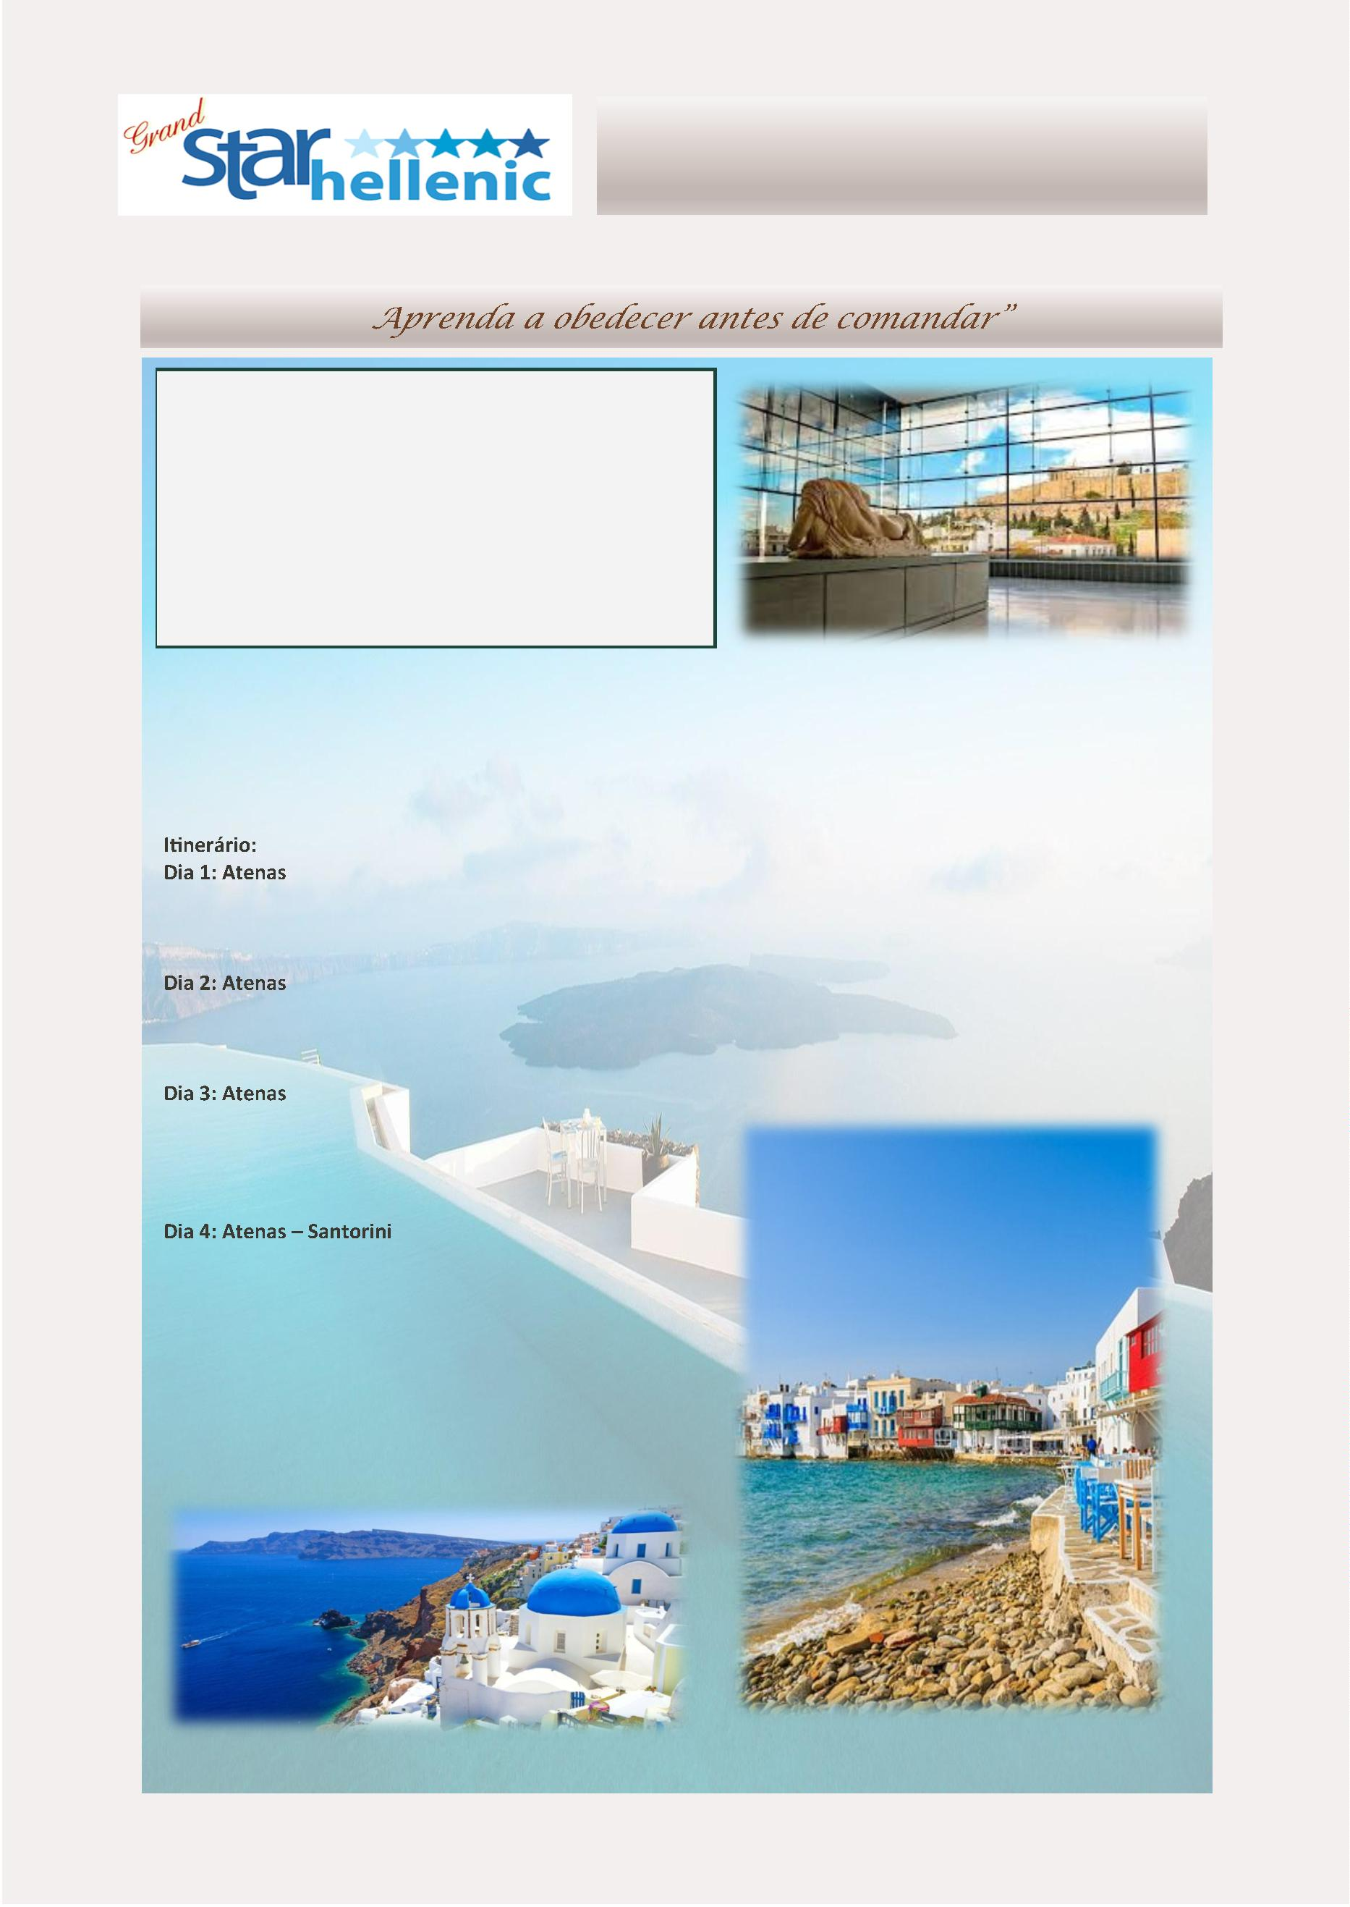

SÓLON VALORES
0
1/11/2023—25/03/2024
01/04/2024-26/04/2024
SINGLE
DUPLO
TRIPLO
SINGLE
DUPLO
TRIPLO
COMFORT
EXCLUSIVO
VIP
1490
1685
—
1110
1190
—
1000
1090
—
COMFORT
EXCLUSIVO
VIP
1565
1895
2385
1160
1295
1585
1060
1165
1445
2
7/04/2024-22/05/2024
23/05/2024-28/06/2024
SINGLE
DUPLO
TRIPLO
SINGLE
DUPLO
TRIPLO
COMFORT
EXCLUSIVO
VIP
1745
2295
2795
1255
1495
1785
1145
1325
1685
COMFORT
EXCLUSIVO
VIP
1625
2045
2655
1190
1375
1725
1090
1225
1585
2
9/06/2024—01/09/2024
02/09/2024—12/10/2024
SINGLE
DUPLO
TRIPLO
SINGLE
DUPLO
1285
TRIPLO
1175
COMFORT
EXCLUSIVO
VIP
1825
2345
2945
COMFORT
EXCLUSIVO
VIP
1935
2285
2875
1345
1505
1820
1225
1325
1655
1535
1865
1325
1725
1
3/10/2024—31/10/2024
01/11/2024—31/03/2025
SINGLE
1625
DUPLO
1190
TRIPLO
1090
SINGLE
DUPLO
1129
TRIPLO
1045
COMFORT
EXCLUSIVO
VIP
1490
1845
—
COMFORT
EXCLUSIVO
VIP
1270
—
1150
—
1935
1325
1175
2385
1585
1445
1
2
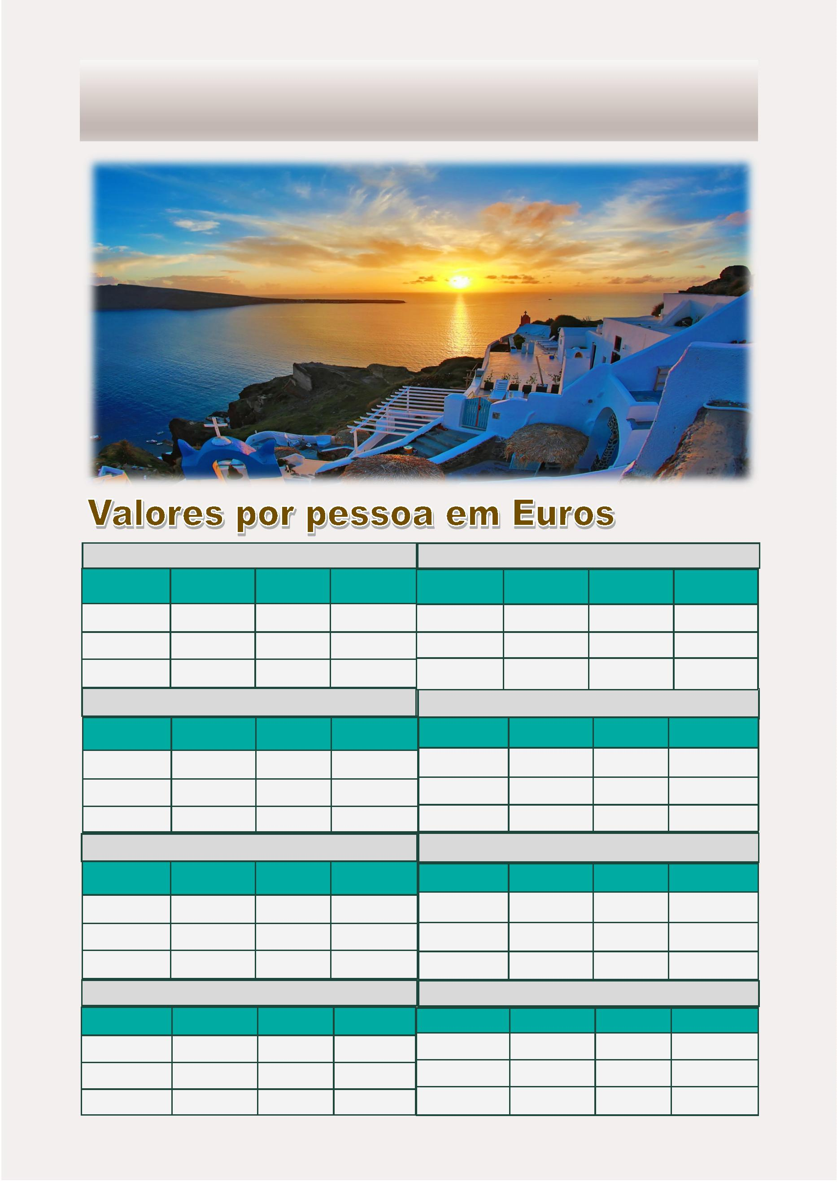

PLUTARCO
O programa é operado durante o verão e inverno
6 Dias - 5 Noites
O Programa Inclui:
•
•
3 noites de hospedagem em Atenas com café da manhã
Meio Dia de Visita de Atenas incluindo visita da Acrópole sem o mu-
seu
•
•
•
•
2 noites de hospedagem em Mykonos com café da manha
Ingressos aos locais arqueológicos nos passeios com guia
Todas as transferências segundo o iꢀnerário
Bilhete de avião Atenas –Mykonos – Atenas
De Abril a Outubro: diariamente
De Novembro a Março: Cada Domingo, Segunda-feira,
Dia 5: Mykonos
Dias livres para desfrutar desta ilha famosa e sua
incomparável beleza: aproveite bem o sol, as praias e
o mar. Durante a noite aproveite a bem agitada e
movimentada vida noturna desta ilha
Quinta-feira e Sexta—feira
Chegada em Atenas,encontro com nosso assistente e Dia 6: Mykonos- Atenas - Aeroporto
transferência ao seu hotel. Resto do dia livre. Transfer para o aeroporto de Mykonos para o seu
vôo e voltar para Atenas. Uma vez em Atenas, em-
barque e conexão para seu vôo internacional e re-
Visita panorâmica da cidade de Atenas incluíndo a visita torno ao seu país de origem.
da Acrópole. Resto do dia livre.
Nota: Por favor consultar quais são os dias em que
esses passeios são operados durante a temporada do
inverno.
Dia livre em Atenas. Hoje você tem a chance de explorar
a cidade de Atenas. Não deixe de visitar um dos nume-
rosos museus e a parte anꢀga de Atenas – Plaka.
As passagens aéreas dos vôos locais podem ter um
suplemento no caso que temos que mudar os voos que
temos disponiveis para o pacote para um voo diferente que
precisa o cliente.* mudança do vôo por parte do cliente,
pode signiﬁcar suplemento no valor total do pacote.
Transfer para o aeroporto de Atenas para seu vôo para
Mykonos. Após a chegada em Mykonos , você será
transferido para o seu hotel, para desfrutar de 2 dias
completos nesta ilha única.
1
3
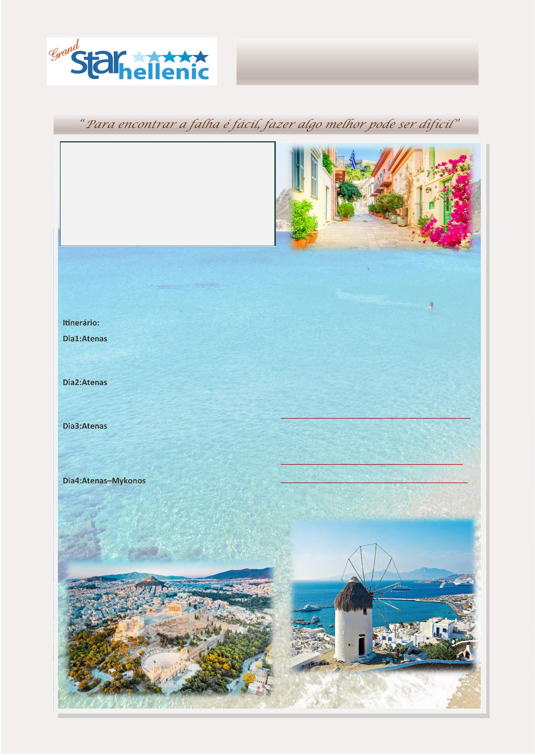

PLUTARCO VALORES
0
2/11/2023—25/03/2024
01/04/2024—11/05/2024
SINGLE
DUPLO
TRIPLO
SINGLE
DUPLO
TRIPLO
COMFORT
EXCLUSIVO
VIP
1475
1745
—
1110
1245
—
1015
1145
—
COMFORT
EXCLUSIVO
VIP
1590
2095
2495
1195
1405
1615
1100
1245
1435
1
2/05/2024-01/06/2024
02/06/2024-24/06/2024
SINGLE
DUPLO
TRIPLO
SINGLE
DUPLO
TRIPLO
COMFORT
EXCLUSIVO
VIP
1785
2305
2595
1280
1535
1675
1160
1365
1485
COMFORT
EXCLUSIVO
VIP
1925
2395
2945
1345
1665
1845
1225
1425
1585
2
5/06/2024-31/08/2024
01/09/2024-12/09/2024
SINGLE
DUPLO
TRIPLO
SINGLE
DUPLO
TRIPLO
COMFORT
EXCLUSIVO
VIP
2175
2665
3125
1475
1715
1935
1315
1505
1685
COMFORT
EXCLUSIVO
VIP
1945
2685
2865
1355
1675
1805
1215
1435
1555
1
3/09/2024-24/09/2024
25/09/2024-04/10/2024
SINGLE
DUPLO
TRIPLO
SINGLE
DUPLO
1215
TRIPLO
1125
COMFORT
EXCLUSIVO
VIP
1925
2675
2725
1345
1675
1695
1225
1425
1505
COMFORT
EXCLUSIVO
VIP
1625
2145
2565
1425
1265
1655
1525
0
5/10/2024-31/10/2024
01/11/2024-31/03/2025
SINGLE
DUPLO
TRIPLO
SINGLE
DUPLO
1175
TRIPLO
1085
COMFORT
EXCLUSIVO
VIP
1590
2145
2565
1195
1425
1655
1100
1265
1525
COMFORT
1585
EXCLUSIVO
VIP
2045
—
1345
—
1185
—
1
4
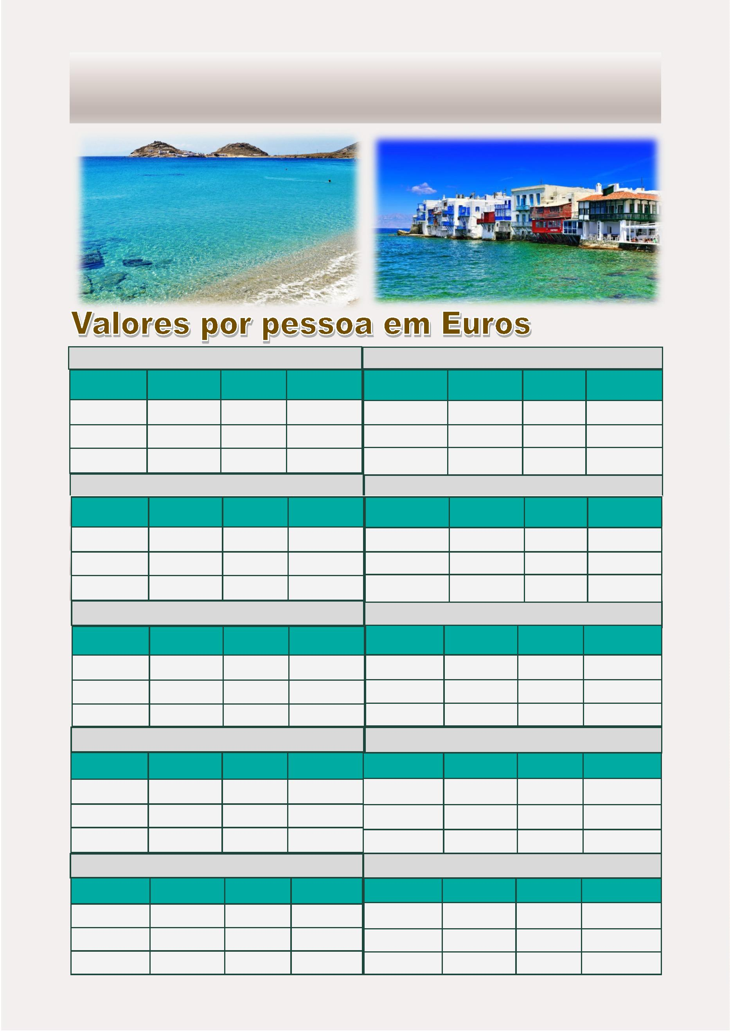

HERÓDOTO
O programa é operado durante o verão
11 Dias - 10 Noites
O Programa Inclui:
•
•
•
•
•
•
•
3 noites de hospedagem em Atenas com café da manhã
**Meio Dia de Visita de Atenas, Acrópole sem o museu
Circuito Clássico & Meteora de 4 dias com café de manha e jantar
Cruzeiro de 4 dias pelas Ilhas Gregas e Turquia com pensão completa
*1 excursão e bebidas selecionadas durante as comidas
Ingressos aos locais arqueológicos nos passeios com guia
Todas as transferências segundo o iꢀnerário
Março
15, 2024
ITINERÁRIO
Terça-Feira: Atenas
Chegada em Atenas, encontro com nosso assistente e trans-
ferência ao seu hotel. Resto do dia livre.
Segunda-Feira: Atenas - Mykonos
Transferência pela manhã ao porto de Atenas para embarcar no cru-
zeiro de 4 dias que vos levará a Mykonos, ilha famosa pelas suas
praias, sua incomparável beleza e sua agitada vida noturna.
Quarta-Feira: Atenas - Olímpia
Início do circuito clássico de quatro dias no Peloponeso. Curta
parada no Canal de Corinto. Viagem até o famoso teatro de
Epidauro (conhecido mundialmente pela sua acúsꢀca) .
Conꢀnuamos nosso percurso até chegar a Micenas. Visita do
espaço arqueológico pré-histórico (acrópole, a porta dos leões
e o Túmulo de Agamemnon. Na parte da tarde, saída para a
cidade de Olympia atravessando toda a região Central do
Peloponeso e as cidades de Tripoli e Megalopolis. Chegando
em Olympia, o berço das Olimpíadas. O dia acaba com jantar e
alojamento no hotel.
Terça-Feira: Kusadasi - Patmos
Primeira escala de hoje será Kusadasi (Turquia). Não perca a oportu-
nidade de parꢀcipar no passeio de Éfeso, uma maravilhosa cidade
arqueológica, onde São João foi preso e depois exilado. Pela parte da
tarde chegaremos à ilha de Patmos e escolhendo parꢀcipar no pas-
seio opcional, você terá a oportunidade de visitar o mostéiro, e a
gruta onde São João viveu e escreveu
o
Livro do Apocalípse.
Quarta-Feira: Rodes
Chegada pela manhã ao porto de Rodes. Parꢀcipando do passeio
voces terão a oportunidade de visitar a sua famosa Acrópole de Lin-
dos no topo da montanha, conhecida também como a ilha dos Cava-
leiros Cruzados da Ordem de São João, e também a Cidade Medieval
(Rodes Anꢀga).
Quinta-Feira: Olímpia - Delfos
Na parte da manha, visitaremos o espaço arqueológico. O
santuário de Zeus, as instalações do Estádio Olímpico (onde
foram realizados os primeiros Jogos Olímpicos) e o Museu
Arqueológico. Logo depois, passando pelas planícies de Élide e
Achaia e atravessaremos a ponte Rion - Anꢀrion. Passaremos
pelas cidades pitorescas de Nafpactos (Lepanto) e Itéa, che-
gando em Delfos pela tarde. Jantar e hospedagem.
Quinta-Feira: Heraklion - Santorini
Primeira escala de hoje será Heraklio (capital da ilha de Creta). Aqui
poderemos parꢀcipar no passeio opcional ao Palácio de Knossos,
centro da Civilização Minóica. A seguir, uma das experiências que vai
ꢀrar o seu fôlego: a chegada na ilha de Santorini (que no século XX
Sexta-Feira: Delfos - Meteora
alguns arqueólogos interpretaram como a perdida Atlánꢀda).
parꢀcipar neste passeio.
Na parte da manhã visitaremos parte da cidade de Delfos,
anꢀgamente conhecida como o centro do mundo, visitaremos
o espaço arqueológico e o museu, com a sua famosa estátua
de bronze o “Auriga”. Saída para Kalambaka, uma cidadezinha
situada aos pés dos rochedos gigantescos de Meteora. Jantar e
hospedagem.
Sexta-Feira: Porto - Aeroporto
Depois de seu café da manhã a bordo, chegada ao porto de Atenas,
desembarque e transferência ao aeroporto de Atenas. Embarque e
conexão para seu vôo internacional e retorno ao seu pais de origem.
Sábado: Meteora - Atenas
* O almoço durante o passeio não está incluído
Cedo e pela manhã, visita aos mostéiros de Meteora, situados
emcima de alꢁssimos rochedos em uma paisagem de beleza
natural única. Saída na parte da tarde para Atenas. Regresso a
capital grega ao entardecer.
Nota 1): A categoria “comforto” é baseada em hotéis de 3 estrelas
durante o roteiro clássico. As categorias “exclusivo” e “vip” são
baseadas em hotéis de 4 estrelas durante o roteiro clássico.
Domingo: Atenas
Visita panorâmica da cidade de Atenas incluindo a visita da
Acrópole. Resto do dia livre.
Nota 2): Observe que sugerimos que o voo de parꢀda no ﬁnal do
pacote precise ser reservado aprox. 12:00
1
5
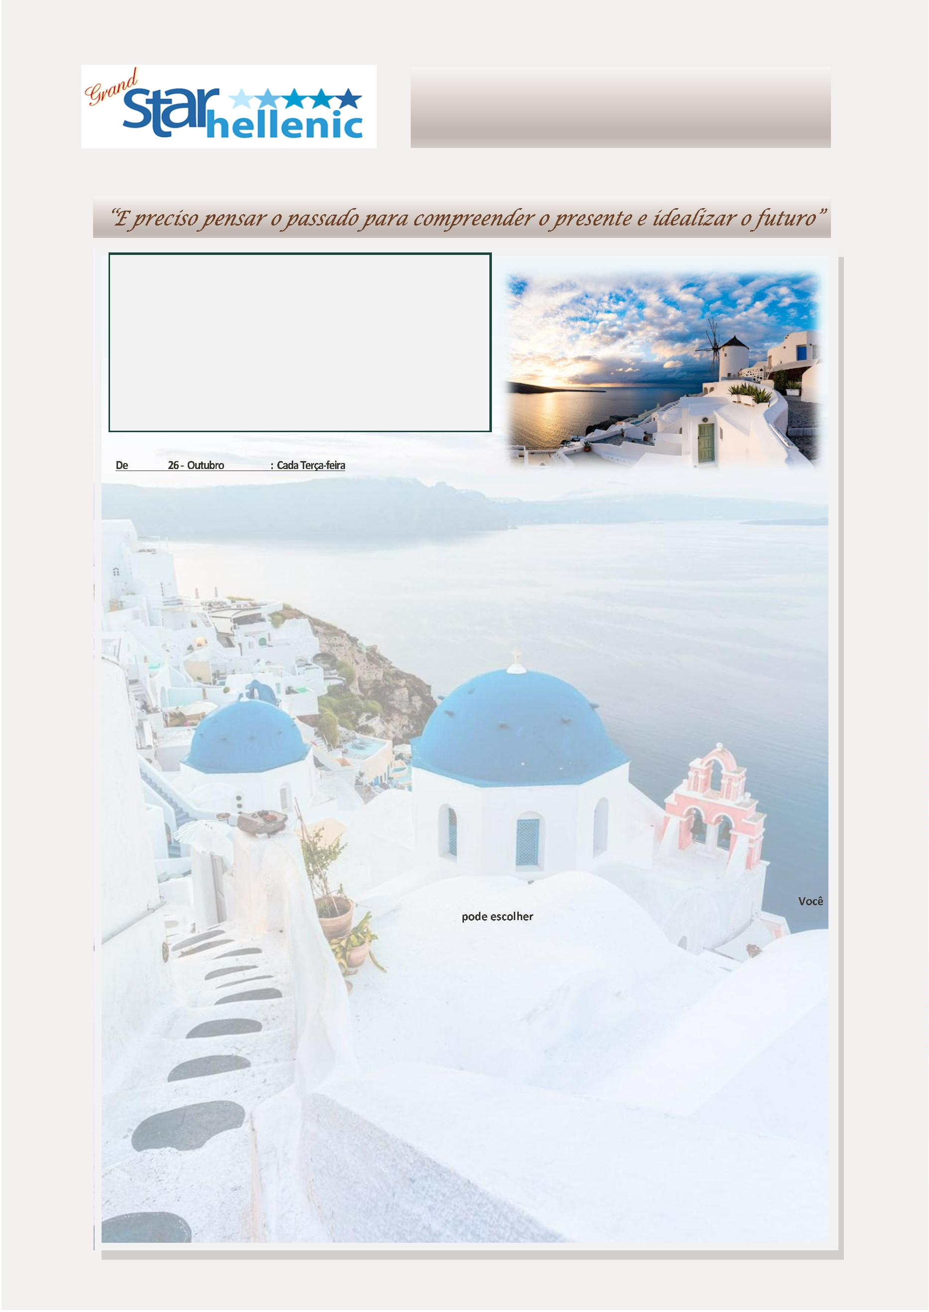

HERÓDOTO - VALORES
2
6/03/2024—16/04/2024
SINGLE
23/04/2024—25/06/2024
SINGLE
DUPLO
TRIPLO
DUPLO
TRIPLO
COMFORT - CAT IA 2925
2025
2335
2535
1885
2155
2280
COMFORT - CAT IA 3225
2225
2575
2025
2295
EXCLUSIVO– CAT XA 3625
EXCLUSIVO– CAT XA 3490
VIP—CAT XB
2/07/2024—20/08/2024
SINGLE
3755
VIP—CAT XB
27/08/2024—24/09/2024
SINGLE
4295
2885
2535
0
DUPLO
2225
TRIPLO
2015
DUPLO
2345
TRIPLO
2095
COMFORT - CAT IA 3245
COMFORT - CAT IA 3425
EXCLUSIVO– CAT XA 3755
2545
2285
EXCLUSIVE – CAT XA 4085
2725
2395
VIP—CAT XB
4295
2885
2540
VIP—CAT XB
4545
3035
2635
0
1/10/2024—15/10/2024
SINGLE
DUPLO
2225
TRIPLO
2025
Incluído no preço do pacote:
1 excursão Shorex selecionada no momento da reserva entre as abaixo
Kus-02(Ehpesus) OU Rho-01(passeio medieval) OU Her 02(Heraklio) OU San 01
*
COMFORT - CAT IA 3245
(Aldeia de Oia)OU Pat 01 (Mosteiro)
*
*Bebidas selecionadas inclusas nas refeições – somente durante o horário do
EXCLUSIVO– CAT XA 3890
2595
2305
serviço de alimentação
VIP—CAT XB
4345
2895
2545
A) ATUALIZAR para pacote avançado “ENHANCED” que inclui
•
Mais 1 excursão durante o cruzeiro entre as abaixo
Kus-02(Ehpesus) OU Rho-01(passeio medieval) OU Her 02(Heraklio) OU San 01
(Aldeia de Oia)OU Pat 01 (Mosteiro)
Pacote de bebidas premium durante tudo o cruzeiro
•
1 hora de acesso Wi-Fi gratuito por dia
•
25% de desconto em jantares especiais
Tarifa especial por pessoa 170 euros
**Taxas portuarias e gorjetas do cruzeiro: 169 Euros por pessoa por cruzeiro
Suplementos de temporada de cruzeiros:
0 Euros por pessoa 06/05/2024 – 26/08/2024 &
7/10/2024 - 21/10/2024
5 Euros por pessoa 02/09 /2024 – 30/09/2024
4
0
5
Suplemento para cabina exterior Cat/XA em categoria “Comfort”: 150 Euros por
pessoa
1
6
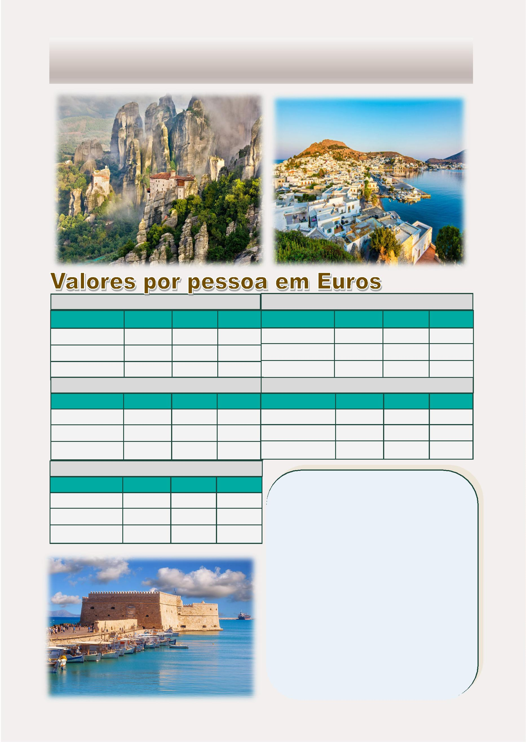

HERÓDOTO–INVERNO
O programa é operado durante o inverno
11 Dias - 10 Noites
O Programa Inclui:
•
•
•
•
•
•
•
3 noites de hospedagem em Atenas com café da manhã
**Meio Dia de Visita de Atenas,Acrópole sem o museu
Circuito Clássico & Meteora de 4 dias com café de manha e jantar
Cruzeiro de 4 dias pelas Ilhas Gregas e Turquia com pensão completa
*1 excursão e bebidas selecionadas durante as comidas
Ingressos aos locais arqueológicos nos passeios com guia em espanhol
Todas as transferências segundo o iꢀnerário
Terça-feira: Kusadasi - Patmos
Primeira escala de hoje será Kusadasi (Turquia). Não perca
a oportunidade de parꢀcipar no passeio de Éfeso, uma
maravilhosa cidade arqueológica, onde São João foi preso
e depois exilado. Pela parte da tarde chegaremos à ilha de
Patmos e escolhendo parꢀcipar no passeio opcional, você
terá a oportunidade de visitar o mosteiro, e a gruta onde
São João viveu e escreveu o Livro do Apocalípse.
ITINERÁRIO
Terça-feira: Atenas
Chegada em Atenas, encontro com nosso assistente e transferência ao
seu hotel. Resto do dia livre
Quarta-feira: Atenas - Olímpia
Quarta-feira: Rodes
Chegada pela manhã ao porto de Rodes, com a sua
famosa Acrópole de Lindos no topo da montanha,
conhecida também como a ilha dos Cavaleiros Cruzados da
Ordem de São João.
Início do circuito clássico de quatro dias no Peloponeso. Curta parada
no Canal de Corinto. Viagem até o famoso teatro de Epidauro
(conhecido mundialmente pela sua acúsꢀca) .
Conꢀnuamos nosso percurso até chegar a Micenas. Visita do espaço
arqueológico pré-histórico (acrópole, a porta dos leões e o Túmulo de
Agamemnon. Na parte da tarde, saída para a cidade de Olympia atra-
vessando toda a região central do Peloponeso e as cidades de Tripolis e
Megalopolis. Chegando em Olympia, o berço das Olimpíadas. O dia
acaba com jantar e alojamento no hotel.
Quinta-feira: Santorini
Seguiremos para um lugar de ꢀrar o fôlego: Santorini.
Chegada à ilha conhecida agora e para sempre como o
conꢀnente perdido da Atlânꢀda. Aqui você poderá
parꢀcipar da excursão que o levará à cidade de Oia,
conhecida mundialmente por um dos lugares mais mágicos
para ver o pôr do sol.
Quinta-feira: Olímpia - Delfos
Na parte da manha, visitaremos o espaço arqueológico. O santuário de
Zeus, as instalações do Estádio Olímpico (onde foram realizado os
primeiros Jogos Olímpicos) e o Museu Arqueológico. Logo depois,
passando pelas planícies de Élide e Achaia e atravessaremos a ponte
Rion - Anꢀrion. Passaremos pelas cidades pitorescas de Nafpactos
(Lepanto) e Itéa, chegando em Delfos pela tarde. Jantar e hospedagem.
Sexta-feira: Porto - Aeroporto
Depois de seu café da manhã a bordo, chegada ao porto de
Atenas, desembarque e transferência ao Aeroporto de
Atenas. Embarque e conexão para seu vôo internacional e
retorno ao seu pais de origem.
Sexta-feira: Delfos – Meteora
Na parte da manhã visitaremos parte da cidade de Delfos, anꢀgamen-
te conhecida como o centro do mundo, visitaremos o espaço arqueoló- * O almoço durante o passeio não está incluído
gico e o museu, com a sua famosa estátua de bronze o “Auriga”. Saída
para Kalambaka, uma cidadezinha situada aos pés dos rochedos gigan-
tescos de Meteora. Jantar e hospedagem.
**Durante a temporada de inverno, a visita turísꢀca a
Atenas pode ser feita em inglês.
Nota 1: A categoria conforto é baseada em hotéis de 3
estrelas durante o roteiro clasico . As categorias exclusivo e
vip estão com hotéis de 4 estrelas durante o roteiro clasico
Sábado: Meteora - Atenas
Cedo e pela manhã, visita aos mostéiros de Meteora, situados emcima
de alꢁssimos rochedos em uma paisagem de beleza natural única.
Saída na parte da tarde para Atenas. Regresso a capital grega ao entar-
decer.
Caso não haja parꢀcipação suﬁciente, a empresa
organizadora do tour reserva-se o direito de cancelar o city
tour de Atenas durante os meses de Novembro.
Domingo: Atenas
Visita panorâmica da cidade de Atenas incluindo a visita da Acrópole.
Resto do dia livre.
Nota 2): Observe que sugerimos que o voo de parꢀda no
ﬁnal do pacote precise ser reservado aprox. 12:00
Segunda-Feira: Atenas - Mykonos
Transferência pela manhã ao porto de Atenas para embarcar no cru-
zeiro de 4 dias que vos levará a Mykonos, ilha famosa pelas suas
praias, sua incomparável beleza e sua agitada vida noturna.
1
7
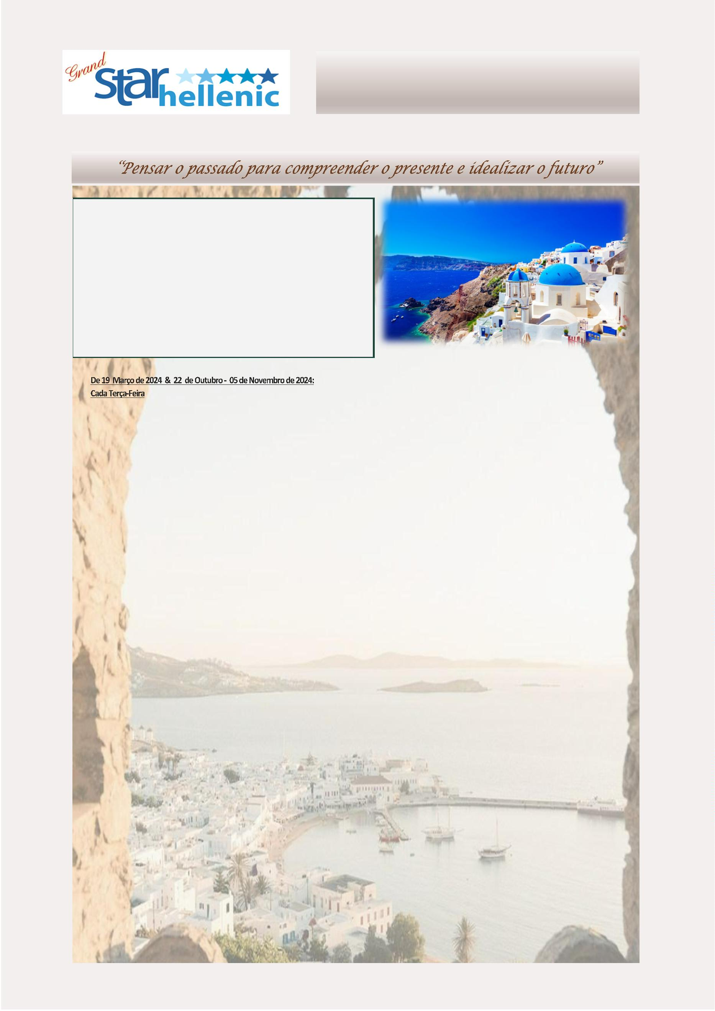

HERÓDOTO –INVERNO VALORES
Incluído no preço do pacote:
*
1 excursão Shorex selecionada no momento da reserva entre as abaixo
Kus-02(Ehpesus) OU Rho-01(passeio medieval) OU San 01 (Aldeia de Oia)OU Pat 01
(Mosteiro)
**Bebidas selecionadas inclusas nas refeições – somente durante o horário do
serviço de alimentação
A) ATUALIZAR para pacote avançado “ENHANCED” que inclui
•
Mais 1 excursão durante o cruzeiro entre as abaixo
Kus-02(Ehpesus) OU Rho-01(passeio medieval) OU San 01 (Aldeia de Oia)OU Pat 01
(Mosteiro)
Pacote de bebidas premium durante tudo o cruzeiro
•
1 hora de acesso Wi-Fi gratuito por dia
•
25% de desconto em jantares especiais
Tarifa especial por pessoa 170 euros
**Taxas portuarias e gorjetas do cruzeiro: 169 Euros por pessoa por cruzeiro
Suplemento para cabina exterior Cat/XA em categoria “Comfort”: 150 Euros por
pessoa
1
9/03/2024
22/10/2024—05/11/2024
SINGLE
DUPLO
1715
TRIPLO
1685
SINGLE
COMFORT - CAT IA 2695
EXCLUSIVO– CAT XA 3265
VIP—CAT XB 3565
DUPLO
1825
TRIPLO
1685
COMFORT - CAT IA 2695
EXCLUSIVO– CAT XA 3255
2215
2035
2215
2045
VIP—CAT XB
3545
2385
2155
2395
2165
1
8
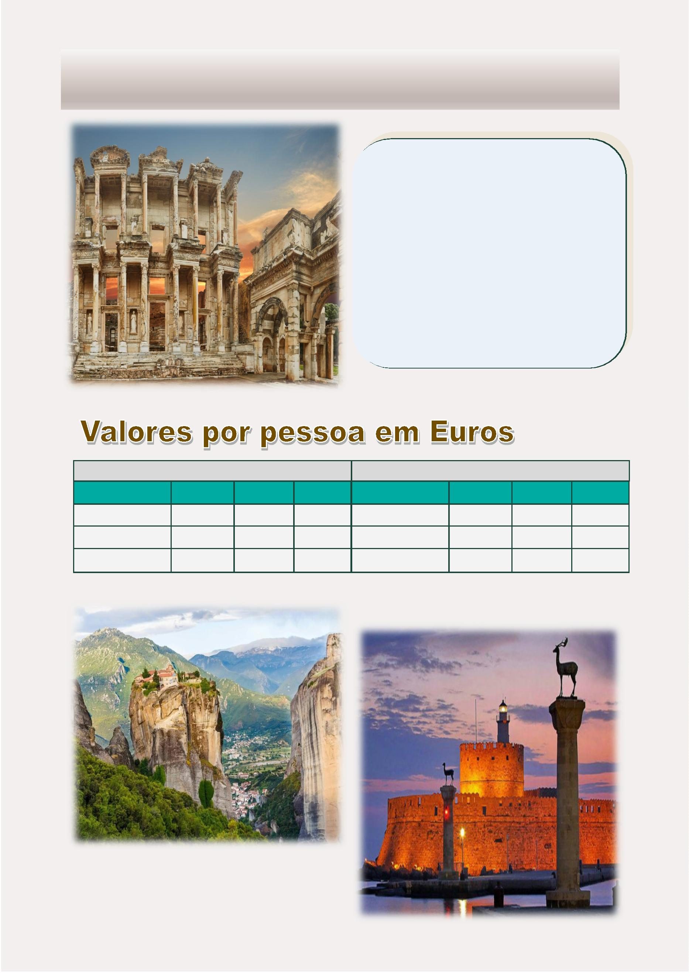

HOMERO
O programa é operado durante o verão
7 Dias - 6 Noites
O Programa Inclui:
•
•
•
•
•
•
2 noites de hospedagem em Atenas com café da manhã
**Meio Dia de Visita de Atenas, Acropole sem o museu
Cruzeiro de 4 dias pelas Ilhas Gregas e Turquia com pensão completa
*1 excursão e bebidas selecionadas durante as comidas
Ingressos aos locais arqueológicos nos passeios com guia
Todas as transferencias segundo o iꢀnerario
Quarta-feira: Rodes
–
Outu
19, 2024 : Cada Sábado
Chegada pela manhã ao porto de Rodes. Parꢀcipando
do passeio voces terão a oportunidade de visitar a
sua famosa Acrópole de Lindos no topo da montanha,
conhecida também como a ilha dos Cavaleiros Cruza-
dos da Ordem de São João, e também a Cidade Me-
dieval (Rodes Anꢀga).
ITINERÁRIO
Sábado: Atenas
Chegada em Atenas, encontro com nosso assistente e
transferência ao seu hotel. Resto do dia livre.
Domingo: Atenas
Visita panorâmica da cidade de Atenas incluindo a
visita da Acrópole. Resto do dia livre.
Quinta-feira: Heraklion - Santorini
Primeira escala de hoje será Heraklion (capital da ilha
de Creta). Aqui poderemos parꢀcipar no passeio op-
cional ao Palácio de Knossos, centro da Civilização
Minóica. A seguir, uma das experiências que vai ꢀrar
o seu fôlego: a chegada na ilha de Santorini (que no
século XX alguns arqueólogos interpretaram como a
perdida Atlánꢀda). Você pode escolher parꢀcipar
neste passeio.
Segunda-feira: Atenas - Mykonos
Transferência pela manhã ao Porto de Atenas para
embarcar no cruzeiro de 4 dias que o levara a
Mykonos, ilha famosa por suas praias, incomparável
beleza e sua agitada vida noturna.
Terça-feira: Kusadasi - Patmos
Primeira escala de hoje será Kusadasi (Turquia). Não
perca a oportunidade de parꢀcipar no passeio de
Éfeso, uma maravilhosa cidade arqueológica, onde
São João foi preso e depois exilado. Pela parte da
tarde chegaremos à ilha de Patmos e escolhendo par-
Sexta-Feira: Porto- Aeroporto
Depois de seu café da manhã a bordo, chegada ao
porto de Atenas, desembarque e transferência ao
aeroporto de Atenas. Embarque e conexão para seu
vôo internacional e retorno ao seu pais de origem.
ꢀ
cipar no passeio opcional, você terá a oportunidade
de visitar o mostéiro, e a gruta onde São João viveu e
escreveu o Livro do Apocalípse
Nota :Observe que sugerimos que o voo de par-
ꢀda no ﬁnal do pacote precise ser reservado
aprox. 12:00
1
9
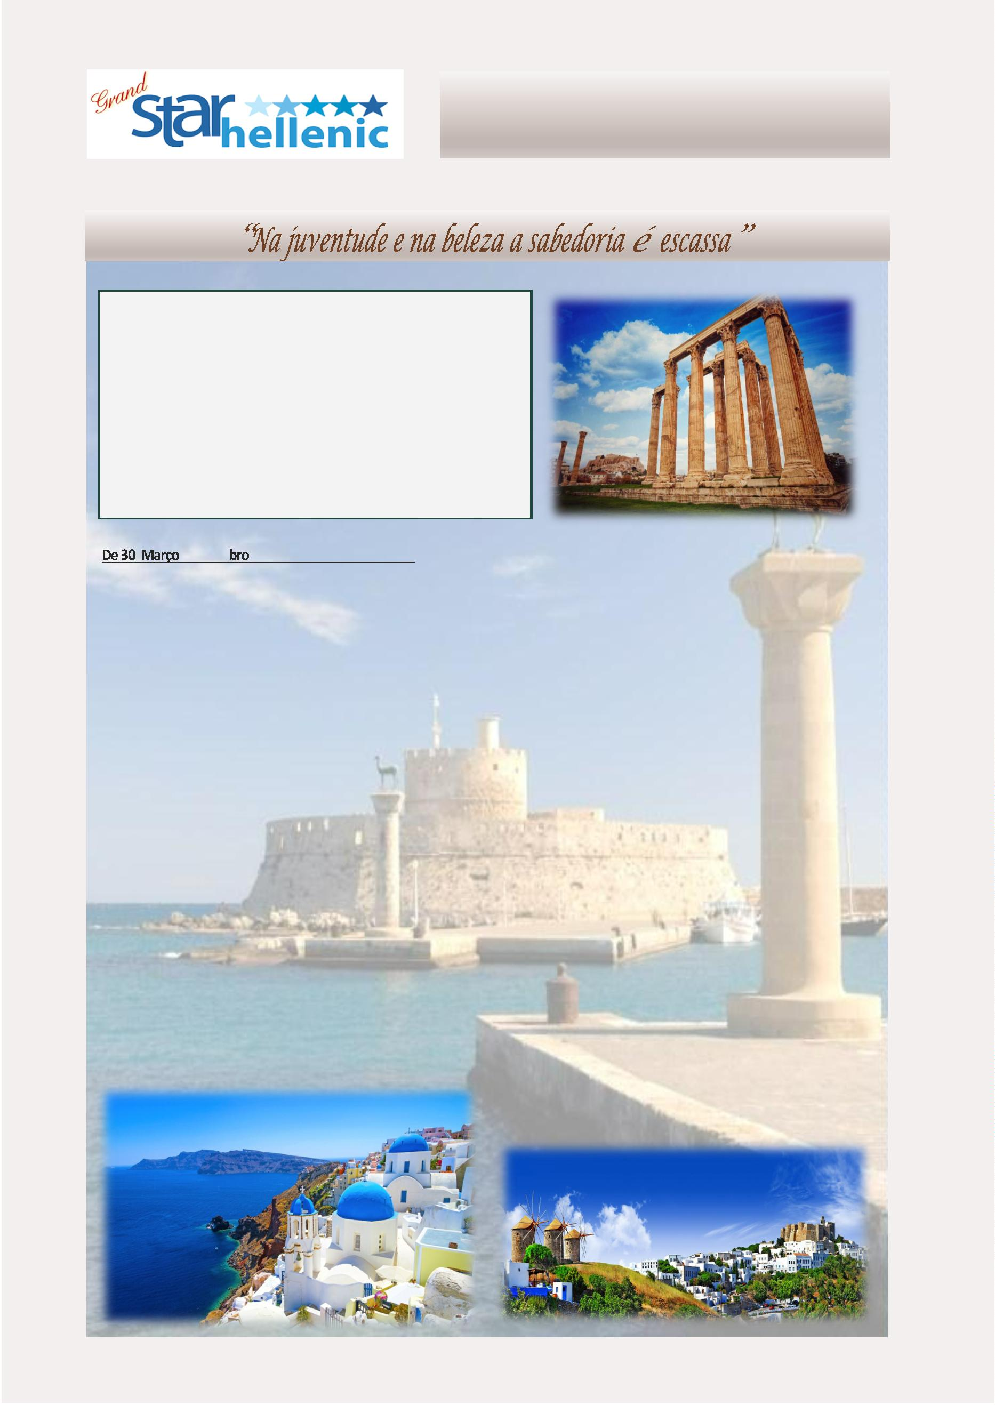

HOMERO VALORES
3
0/03/2024—20/04/2024
27/04/2024—22/06/2024
SINGLE
1965
DUPLO
1265
TRIPLO
1135
SINGLE
COMFORT - CAT IA 2245
DUPLO
1460
TRIPLO
1260
COMFORT - CAT IA
EXCLUSIVO– CAT XA 2305
VIP—CAT XB 2535
1465
1285
EXCLUSIVO– CAT XA 2645
VIP—CAT XB 3055
31/08/2024 - 28/09/2024
SINGLE
1690
1945
1425
1620
1605
1375
2
9/06/2024—24/08/2024
SINGLE
2245
DUPLO
TRIPLO
DUPLO
TRIPLO
COMFORT - CAT IA
1460
1655
1925
1260
1415
1595
COMFORT - CAT IA 2425
1575
1830
2075
1335
1515
1695
EXCLUSIVO– CAT XA 2615
VIP—CAT XB 3035
EXCLUSIVO– CAT XA 2865
VIP—CAT XB
3245
0
5/10/2024—19/10/2024
SINGLE
2255
DUPLO
TRIPLO
Incluído no preço do pacote:
1 excursão Shorex selecionada no momento da reserva entre as abaixo
Kus-02(Ehpesus) OU Rho-01(passeio medieval) OU Her 02(Heraklio) OU San 01
*
COMFORT - CAT IA
1460
1695
1945
1265
1425
1615
(Aldeia de Oia)OU Pat 01 (Mosteiro)
**Bebidas selecionadas inclusas nas refeições – somente durante o horário do
EXCLUSIVO– CAT XA 2660
VIP—CAT XB 3065
serviço de alimentação
A) ATUALIZAR para pacote avançado “ENHANCED” que inclui
•
Mais 1 excursão durante o cruzeiro entre as abaixo
Kus-02(Ehpesus) OU Rho-01(passeio medieval) OU Her 02(Heraklio) OU San 01
(Aldeia de Oia)OU Pat 01 (Mosteiro)
Pacote de bebidas premium durante tudo o cruzeiro
•
1 hora de acesso Wi-Fi gratuito por dia
•
25% de desconto em jantares especiais
Tarifa especial por pessoa 170 euros
**Taxas portuarias e gorjetas do cruzeiro: 169 Euros por pessoa por cruzeiro
Suplementos de temporada de cruzeiros:
0 Euros por pessoa 06/05/2024 – 26/08/2024 &
7/10/2024 - 21/10/2024
5 Euros por pessoa 02/09 /2024 – 30/09/2024
4
0
5
Suplemento para cabina exterior Cat/XA em categoria “Comfort”: 150 Euros
por pessoa
2
0
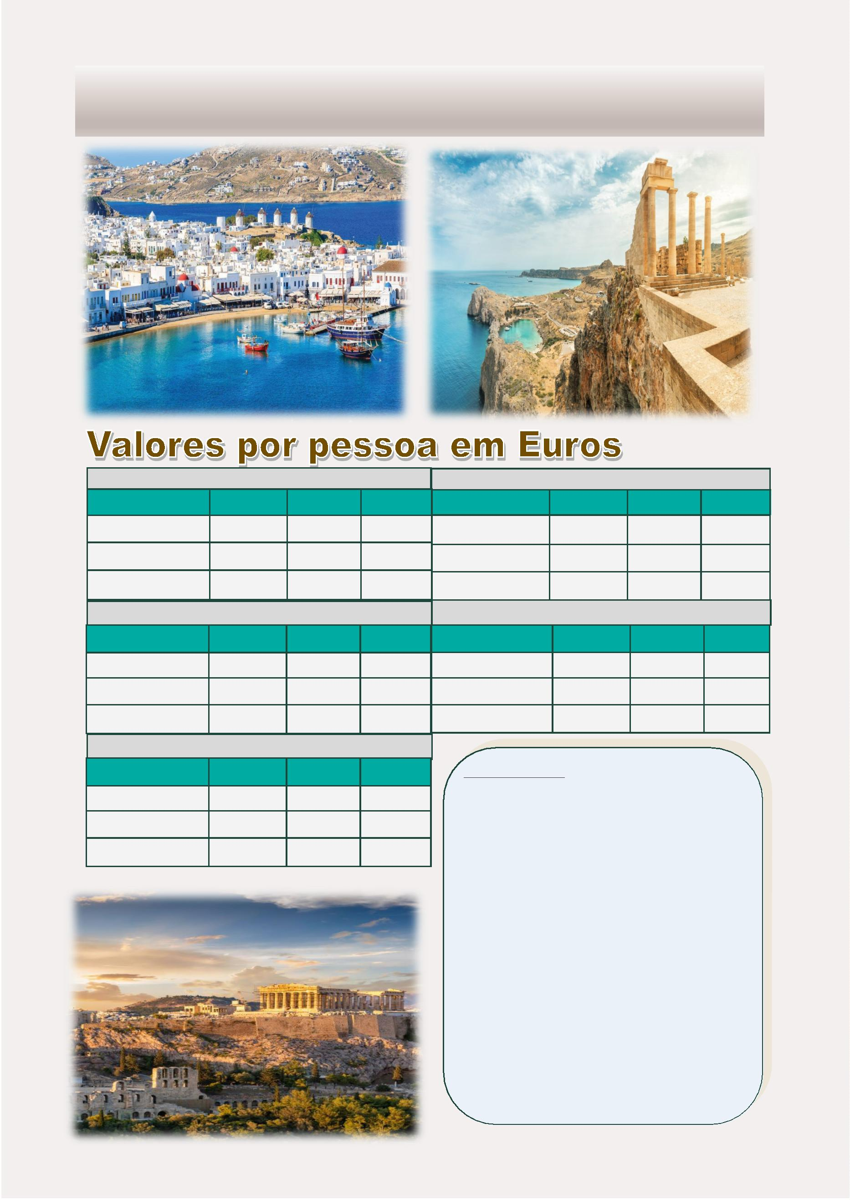

HOMERO –INVERNO
O programa é operado durante o inverno
7 Dias - 6 Noites
O Programa Inclui:
•
•
•
•
•
2 noites de hospedagem em Atenas com café da manhã
**Meio Dia de Visita de Atenas, Acropole sem o museu
Cruzeiro de 4 dias pelas Ilhas Gregas e Turquia com pensão completa
*1 excursão e bebidas selecionadas durante as comidas
Ingressos aos locais arqueológicos nos passeios com guia em espanhol ou
Inglês
•
Todas as transferencias segundo o iꢀnerario
Quarta-feira: Rodes
Chegada pela manhã ao porto de Rodes, com a sua
famosa Acrópole de Lindos no topo da montanha,
conhecida também como a ilha dos Cavaleiros
Cruzados da Ordem de São João.
Iꢀnerário:
Sábado: Atenas
Chegada em Atenas, encontro com nosso assistente
e transferência ao seu hotel. Resto do dia livre.
Quinta-feira: Santorini
Seguiremos para um lugar de ꢀrar o fôlego: Santorini.
Chegada à ilha conhecida agora e para sempre como o
conꢀnente perdido da Atlânꢀda. Aqui você poderá
parꢀcipar da excursão que o levará à cidade de Oia,
conhecida mundialmente como um dos lugares mais
mágicos para ver o pôr do sol.
Domingo: Atenas
Visita panorâmica da cidade de Atenas incluindo a
visita da Acrópole. Resto do dia livre.
(Em Novembro deste passeio pode ser em Inglês)
Segunda-feira: Atenas - Mykonos
Sexta-feira: Porto - Aeroporto
Transferência pela manhã ao Porto de Atenas para
embarcar no cruzeiro de 4 dias que o levara a
Mykonos, ilha famosa por suas praias, incomparável
beleza e sua agitada vida noturna.
Depois do seu café da manhã a bordo, chegada ao
porto de Atenas, desembarque e transferência ao
aeroporto de Atenas. Embarque e conexão para seu
vôo internacional e retorno ao seu pais de origem.
Terça-feira: Kusadasi - Patmos
Caso não haja parꢀcipação suﬁciente, a empresa organizadora do
tour reserva-se o direito de cancelar o city tour de Atenas durante os
meses de Novembro.
Primeira escala de hoje será Kusadasi (Turquia). Não
perca a oportunidade de parꢀcipar no passeio de
Éfeso, uma maravilhosa cidade arqueológica, onde
São João foi preso e depois exilado. Pela parte da
tarde chegaremos à ilha de Patmos e escolhendo
parꢀcipar no passeio opcional, você terá a oportuni-
dade de visitar o mostéiro, e a gruta onde São João
viveu e escreveu o Livro do Apocalípse
**Durante a temporada de inverno, a visita turísꢀca de Atenas pode
ser feita em inglês.
2
1
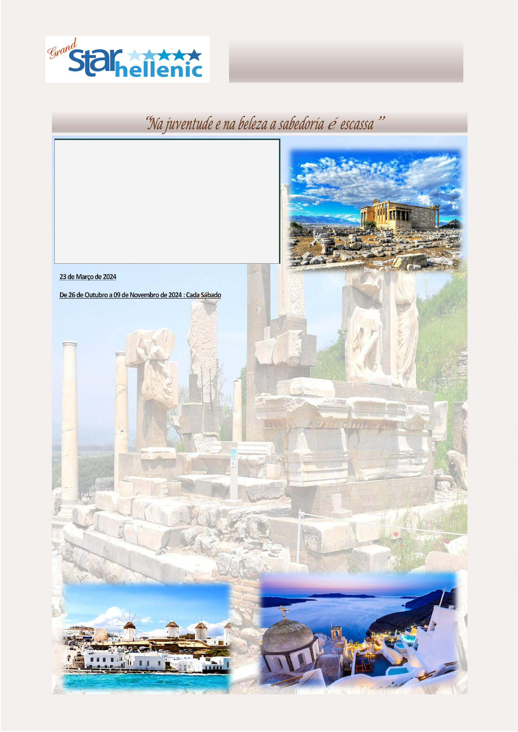

HOMERO –INVERNO VALORES
Incluído no preço do pacote:
*
1 excursão Shorex selecionada no momento da reserva entre as abaixo
Kus-02(Ehpesus) OU Rho-01(passeio medieval) OU San 01 (Aldeia de Oia)
OU Pat 01 (Mosteiro)
*
*Bebidas selecionadas inclusas nas refeições – somente durante o
horário do serviço de alimentação
A) ATUALIZAR para pacote avançado “ENHANCED” que inclui
•
Mais 1 excursão durante o cruzeiro entre as abaixo
Kus-02(Ehpesus) OU Rho-01(passeio medieval) OU San 01 (Aldeia de Oia)
OU Pat 01 (Mosteiro)
Pacote de bebidas premium durante tudo o cruzeiro
•
1 hora de acesso Wi-Fi gratuito por dia
•
25% de desconto em jantares especiais
Tarifa especial por pessoa 170 euros
**Taxas portuarias e gorjetas do cruzeiro: 169 Euros por pessoa por
cruzeiro
Suplemento para cabina exterior Cat/XA em categoria “Comfort”: 150
Euros por pessoa
2
3/03/2024 & 26/10/2024—09/11/2024
SINGLE
1885
DUPLO
TRIPLO
1085
COMFORT - CAT IA
1220
1405
1565
EXCLUSIVO– CAT XA 2215
VIP—CAT XB 2425
1245
1355
2
2
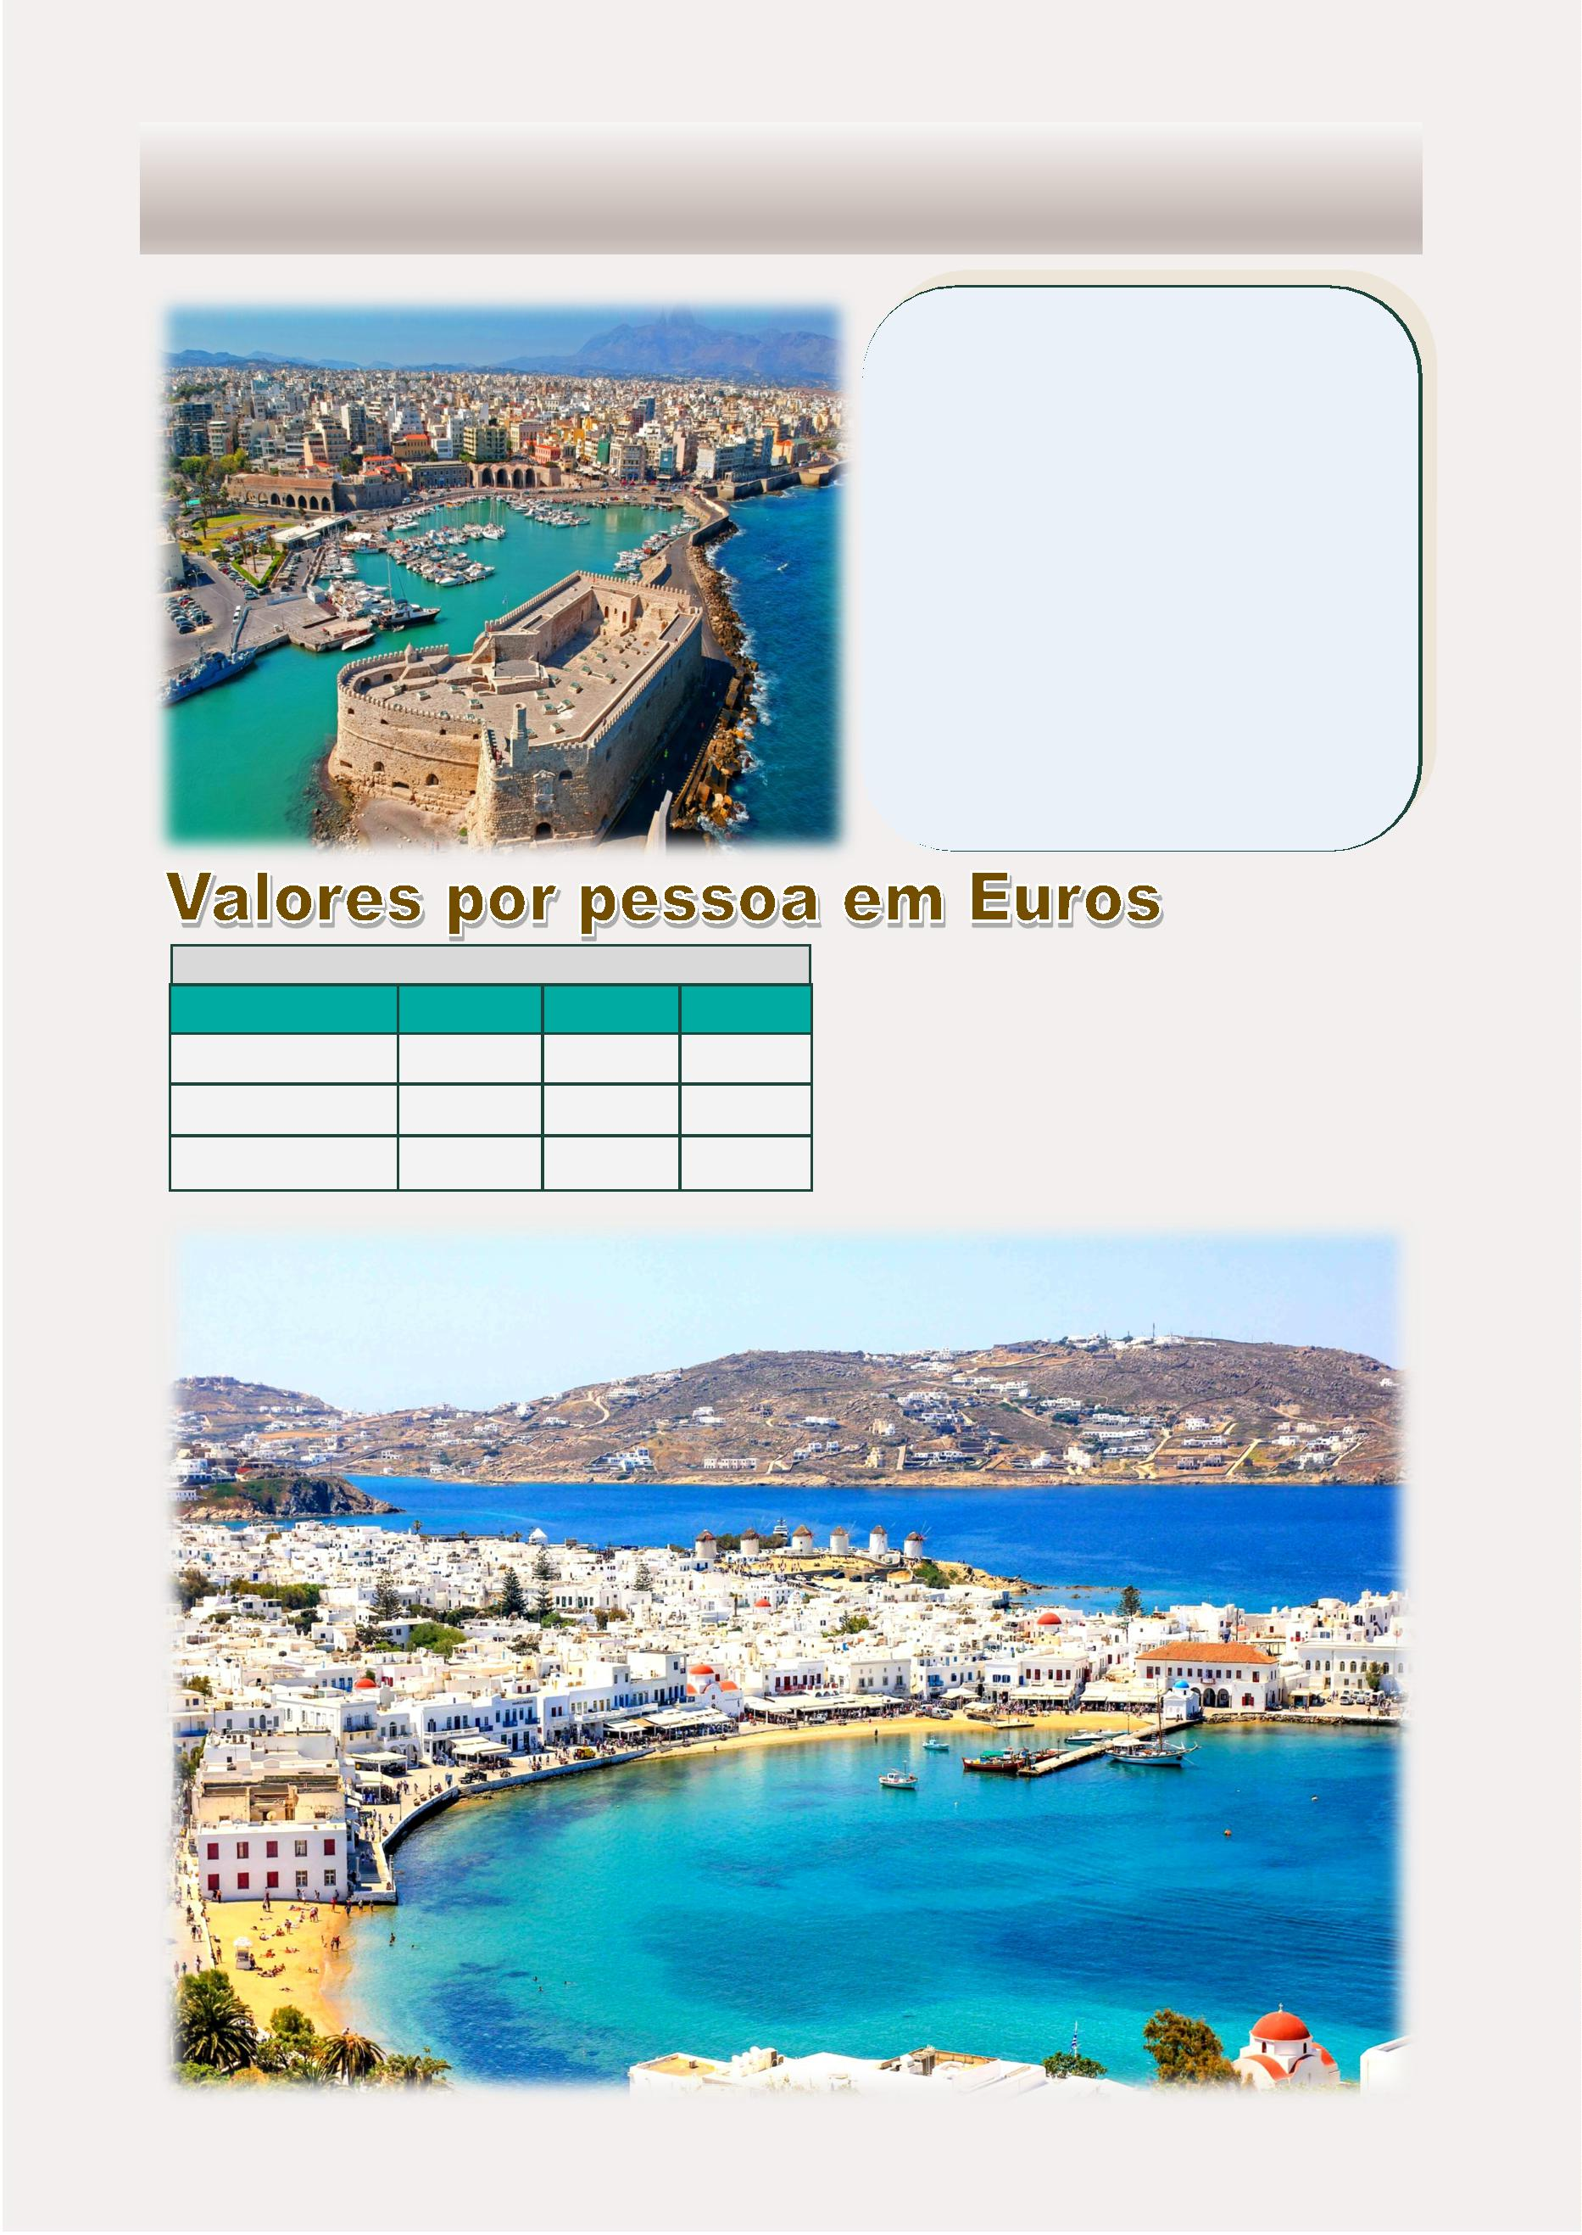

HIPÓCRATES
O programa é operado durante o verão
8 Dias - 7 Noites
O Programa Inclui:
•
•
•
4 noites de hospedagem em Atenas com café da manhã
**Meio Dia Visita de Atenas, Acrópole sem o museu
Cruzeiro de 3 dias pelas Ilhas Gregas e Turquia com pensão
completa
•
•
•
*1 excursão e bebidas selecionadas durante as comidas
Ingressos aos locais arqueológicos nos passeios com guia
Todas as transferências segundo o iꢀnerário
Abril 04 A Outubro 24, 2024 - Cada Quinta - feira
Segunda-feira: Porto ( Atenas )
Chegada ao porto de Atenas e traslado ao hotel
Saída para visitar Atenas com Acrópole Meio dia Dia
livre. Pernoite em Atenas.
Iꢀnerário:
Quinta-feira: Atenas
Chegada em Atenas, encontro com nosso assistente e
transferência ao seu hotel. Resto do dia livre.
Terça-feira: Atenas
Dia e noite livre em Atenas. Possibilidade de fazer um
cruzeiro de um dia. Você será transferido para o porto
para embarcar no cruzeiro de um dia para as ilhas
pitorescas mais próximas de Atenas, as ilhas de Egina,
Poros e Hydra. Retorno a Atenas à tarde. Almoço a
bordo. (excursão opcional dependendo da data).
Sexta –feira: Atenas – cruzeiro - Mykonos
Cedo pela manha transferência ao porto de Atenas
para embarcar no navio do cruzeiro de 3 dias/3 noites
nas ilhas gregas e Turquia. Primeira escala no porto de
Mykonos.
Sábado:Kusadasi-Patmos
Quarta– feira : Atenas
Primeira escala de hoje será Kusadasi (Turquia). Não
perca a oportunidade de parꢀcipar no passeio de Éfe-
so, uma maravilhosa cidade arqueológica, onde São
João foi preso e depois exilado. Pela parte da tarde
chegaremos à ilha de Patmos e escolhendo parꢀcipar
no passeio opcional, você terá a oportunidade de visi-
tar o mosteiro, e a gruta onde São João viveu e escre-
veu o Livro do Apocalìpse.
Dia livre em Atenas. Possibilidade de uma excursão
opcional de dia inteiro a Delfos e museu, com almoço
incluído (custo extra). Pernoite em Atenas
Quinta-feira: Atenas
Transferência ao aeroporto para o seu vôo
internacional e retorno ao seu pais de origem.
Domingo: Creta - Santorini
O primeiro porto de hoje será Heraklion (capital de
Creta). Aqui você tem a oportunidade de parꢀcipar do
tour ao Palácio de Knossos, o centro da civilização Mi-
noica (passeio incluído). A seguir, uma das experiên-
cias de ꢀrar o seu fôlego: a chegada na deslumbrante
ilha de Santorini onde terá a oportunidade de parꢀci-
par do passeio opcional (não incluído).
2
3
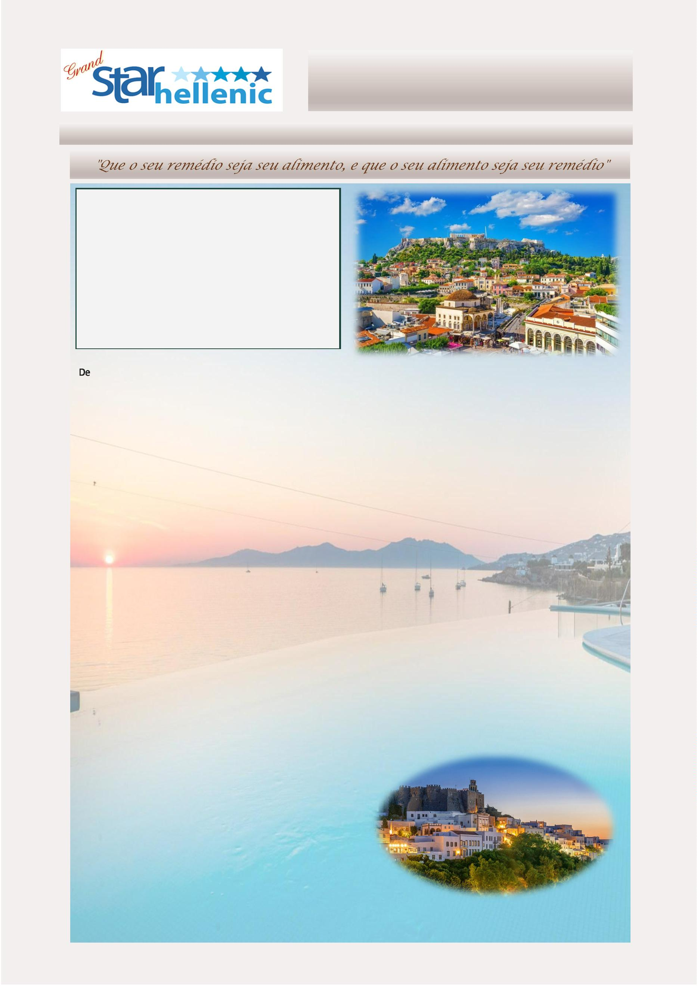

HIPÓCRATES VALORES
0
4/04/2024—25/04/2024
SINGLE
DUPLO
1325
TRIPLO
1165
Incluído no preço do pacote:
* 1 excursão Shorex selecionada no momento da reserva entre as
COMFORT - CAT IA 2095
abaixo
EXCLUSIVO– CAT XA 2505
1535
1325
Kus-02(Ehpesus) OU Her 02(Heraklio) OU San 01 (Aldeia de Oia)OU
VIP—CAT XB
2815
1715
1455
Pat 01 (Mosteiro)
**Bebidas selecionadas inclusas nas refeições – somente durante o
horário do serviço de alimentação
0
2/05/2024—20/06/2024
SINGLE
DUPLO
1485
TRIPLO
1275
A) ATUALIZAR para pacote avançado “ENHANCED” que inclui
•
Mais 1 excursão durante o cruzeiro entre as abaixo
COMFORT - CAT IA 2335
Kus-02(Ehpesus) OU Her 02(Heraklio) OU San 01 (Aldeia de Oia)OU
Pat 01 (Mosteiro)
Pacote de bebidas premium durante tudo o cruzeiro
EXCLUSIVO– CAT XA 2845
1755
1465
•
•
1 hora de acesso Wi-Fi gratuito por dia
25% de desconto em jantares especiais
VIP—CAT XB
3395
2095
1725
Tarifa especial por pessoa 150 euros
2
7/06/2024—29/08/2024
SINGLE
**Taxas portuarias e gorjetas do cruzeiro: 129 Euros por pessoa por
DUPLO
1485
TRIPLO
1265
cruzeiro
COMFORT - CAT IA 2335
Suplementos de temporada de cruzeiros:
3
0 Euros por pessoa 03/05/2024—30/08/2024
EXCLUSIVO– CAT XA 2775
1715
1445
&
04/10/2024 - 18/10/2024
4
5 Euros por pessoa 06/09 /2024 – 27/09/2024
VIP—CAT XB
5/09/2024—26/09/2024
SINGLE
3365
2065
1715
Suplemento para cabina exterior Cat/XA em categoria “Comfort”:
120 Euros por pessoa
0
DUPLO
1565
TRIPLO
1325
COMFORT - CAT IA 2465
EXCLUSIVO– CAT XA 3065
1875
1535
VIP—CAT XB
3565
2195
1795
0
3/10/2024—24/10/2024
SINGLE
DUPLO
1495
TRIPLO
1265
COMFORT - CAT IA 2345
EXCLUSIVO– CAT XA 2895
1775
1465
VIP—CAT XB
3425
2095
1735
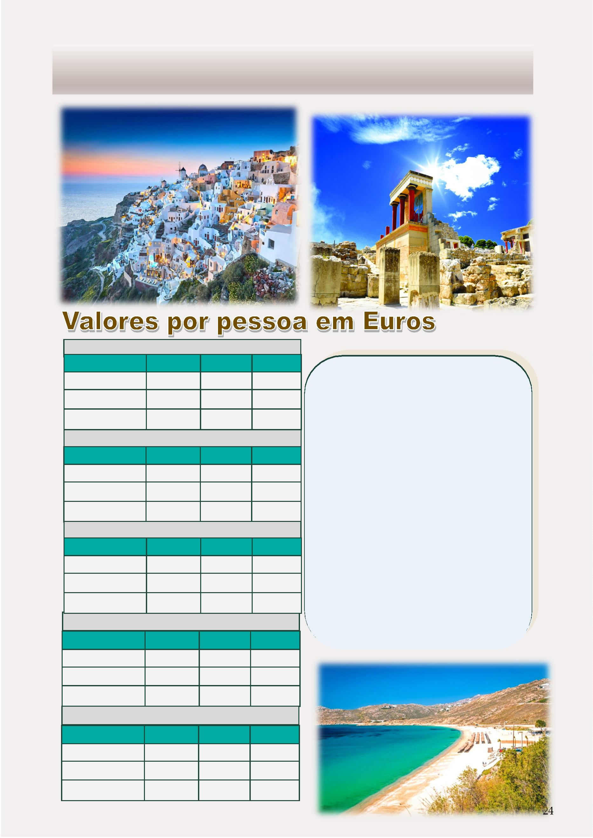

HIPÓCRATES –INVERNO
O programa é operado durante o inverno
8 Dias - 7 Noites
“
O Programa Inclui:
•
•
•
4 noites de hospedagem em Atenas com café da manhã
**Meio Dia Visita de Atenas, Acrópole sem o museu
Cruzeiro de 3 dias pelas Ilhas Gregas e Turquia com pensão
completa (Embarque - Desembarque: no porto Atenas )
•
•
•
*1 excursão e bebidas selecionadas durante as comidas
Ingressos aos locais arqueológicos nos passeios com guia
Todas as transferências segundo o iꢀnerário
2
3
1 e 28 de Março de 2024: Quinta-feira
1 de Outubro—07 de Novembro de 2024: Quinta-feira
Domingo: Santorini
Seguiremos para um lugar de ꢀrar o fôlego:
Santorini. Chegada à ilha conhecida agora e para
sempre como o conꢀnente perdido da Atlânꢀda.
Aqui você poderá parꢀcipar da excursão que o levará
até a cidade de Oia, conhecida mundialmente como
um dos lugares mais mágicos para ver o pôr do sol.
Iꢀnerário:
Quinta-feira: Atenas
Chegada em Atenas, encontro com nosso assistente e
transferência ao seu hotel. Resto do
dia livre.
Segunda-feira: Porto (Atenas)
Desfrute do seu café da manhã a bordo,
desembarque e traslado de chegada a Atenas.
Visitaremos a cidade por meio dia com Acrópole,
restante do dia livre. Noite no hotel.
Sexta –feira: Atenas – cruzeiro - Mykonos
Cedo pela manha transferência ao porto de Atenas pa-
ra embarcar no navio do cruzeiro de 3 dias/3 noites
nas ilhas gregas e Turquia. Primeira escala no porto de
Mykonos.
Terça-feira: Atenas
Dia e noite livre em Atenas. Possibilidade de fazer
um cruzeiro de um dia. Você será transferido para o
porto para embarcar no cruzeiro de um dia para as
Sábado:Kusadasi-Patmos
Primeira escala de hoje será Kusadasi (Turquia). Não
perca a oportunidade de parꢀcipar no passeio de Éfeso, ilhas pitorescas mais próximas de Atenas, as ilhas de
uma maravilhosa cidade arqueológica, onde São João Egina, Poros e Hydra. Retorno a Atenas à tarde.
foi preso e depois exilado. Pela parte da tarde chegare-
Almoço a bordo. (excursão opcional dependendo da
data).
mos à ilha de Patmos e escolhendo parꢀcipar no pas-
seio opcional, você terá a oportunidade de visitar o
mosteiro, e a gruta onde São João viveu e escreveu o
Livro do Apocalìpse.
Quarta-feira: Atenas
Dia livre em Atenas. Possibilidade de uma excursão
opcional de dia inteiro a Delfos e museu, com
almoço incluído (custo extra). Pernoite em Atenas
(passeio opcional dependendo da data)
Quinta - feira : Atenas
Transferência ao aeroporto para o seu vôo
internacional e retorno ao seu país de origem.
*
*Durante a temporada de inverno, a visita turísꢀca
de Atenas pode ser feita em inglês.
2
5
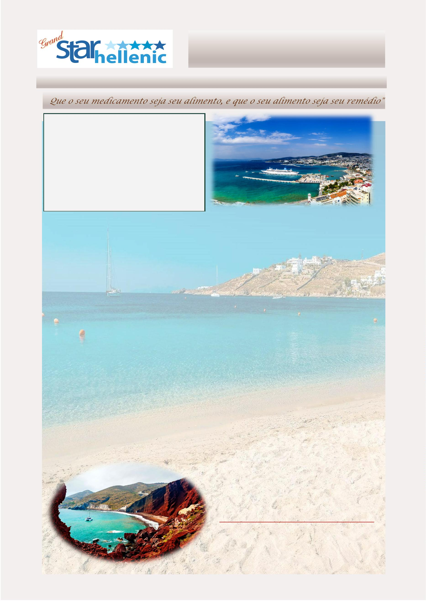

HIPÓCRATES –INVERNO VALORES
Incluído no preço do pacote:
*
1 excursão Shorex selecionada no momento da reserva entre as
abaixo
Kus-02(Ehpesus) OU San 01 (Aldeia de Oia)OU Pat 01 (Mosteiro)
**Bebidas selecionadas inclusas nas refeições – somente durante
o horário do serviço de alimentação
A) ATUALIZAR para pacote avançado “ENHANCED” que inclui
•
Mais 1 excursão durante o cruzeiro entre as abaixo
Kus-02(Ehpesus) OU San 01 (Aldeia de Oia)OU Pat 01 (Mosteiro)
Pacote de bebidas premium durante tudo o cruzeiro
•
•
1 hora de acesso Wi-Fi gratuito por dia
25% de desconto em jantares especiais
Tarifa especial por pessoa 150 euros
**Taxas portuarias e gorjetas do cruzeiro: 129 Euros por pessoa
por cruzeiro
Suplemento para cabina exterior Cat/XA em categoria “Comfort”:
120 Euros por pessoa
2
1/03/2024 -28/03/2024 & 31/10/2024—07/11/2024
SINGLE
1955
DUPLO
1245
TRIPLO
1085
COMFORT - CAT IA
EXCLUSIVO– CAT XA 2355
VIP—CAT XB 2675
1465
1285
1665
1445
2
6
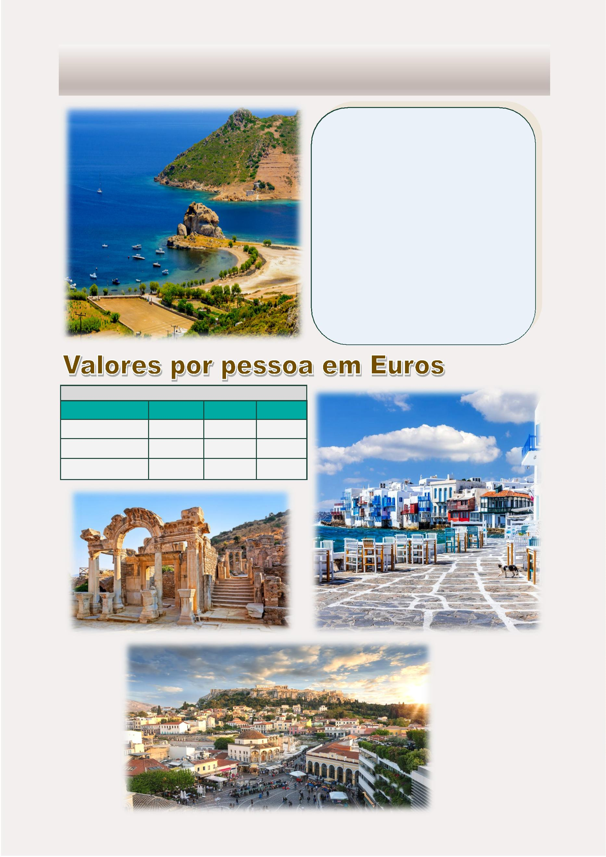

HIPÁTIA
O programa é operado durante o verão
10 Dias - 9 Noites
“
Mantenha o seu direito a pensar, mesmo pensando errado é melhor do que não pensar”
O Programa Inclui:
•
•
•
•
2 noites de hospedagem em Atenas com café da manhã
3 noites de hospedagem em Mykonos com café da manhã
**Meio Dia Visita de Atenas, Acrópole sem o museu
Cruzeiro de 4 dias pelas Ilhas Gregas e Turquia com pensão com
pleta
(Embarque: em Mykonos : Desembarque: no porto Atenas)
•
•
•
•
*1 excursão e bebidas selecionadas durante as comidas
Ingressos aos locais arqueológicos nos passeios com guia
Bilhete de navios ferry Pireu - Mykonos
Todas as transferências segundo o iꢀnerário
Março 27 a 16 de Outubro de 2024,
Cada : Quarta-feira
Quarta-feira:Rodes
Chegada pela manhã ao porto de Rodes. Parꢀcipando
do passeio voces terão a oportunidade de visitar a
sua famosa Acrópole de Lindos no topo da montan-
ha, conhecida também como a ilha dos Cavaleiros
Cruzados da Ordem de São João, e também a Cidade
Medieval (Rodes Anꢀga).
Iꢀnerário:
Quarta-feira: Atenas
Chegada em Atenas, encontro com nosso assistente e
transferência ao seu hotel. Resto do dia livre.
Quinta-feira: Atenas
Quinta-feira: Heraklion - Santorini
Visita panorâmica da cidade de Atenas incluindo a visi-
ta da Acrópole. Resto do dia livre(Durante o mês de
Março operará em inglês).
Primeira escala de hoje será Heraklion (capital da ilha
de Creta). Aqui poderemos parꢀcipar no passeio op-
cional ao Palácio de Knossos, centro da Civilização
Minóica. A seguir, uma das experiências que vai ꢀrar
o seu fôlego: a chegada na ilha de Santorini (que no
século XX alguns arqueólogos interpretaram como a
perdida Atlánꢀda). Você pode escolher parꢀcipar
neste passeio.
Sexta-feira: Atenas - Mykonos
Pela parte da manha transferência ao porto de Pireu
para embarcar no ferry em direção a ilha de Mykonos.
Na sua chegada na ilha, encontro com nosso assistente
e transferência ao seu hotel. Resto da tarde livre.
Sábado & Domingo: Mykonos
Dias livres para desfrutar desta ilha famosa e sua in-
comparável beleza: aproveite bem o sol, as praias e o
mar. Durante a noite aproveite a bem agitada e movi-
mentada vida noturna desta ilha.
Sexta-feira:Porto-Aeroporto
Depois de seu café da manhã a bordo, chegada ao
porto de Atenas, desembarque e transferência ao
aeroporto de Atenas. Embarque e conexão para seu
vôo internacional e retorno ao seu país de origem.
Segunda-feira: Mykonos
*
*Durante a temporada de inverno, a visita turísꢀca
Na parte da manhã: livre. À tarde, transferência ao
porto de Mykonos para embarcar no navio onde terá
início seu Cruzeiro de 4 dias, com o roteiro Ilhas Gregas
e Turquia
de Atenas pode ser feita em inglês.
Observe que sugerimos que o voo de parꢀda no ﬁnal
do pacote precise ser reservado aprox. 12:00
Terça-feira: Kusadasi – Patmos
Primeira escala de hoje será Kusadasi (Turquia). Não
perca a oportunidade de parꢀcipar no passeio de Éfeso,
uma maravilhosa cidade arqueológica, onde São João
foi preso e depois exilado. Pela parte da tarde chegare-
mos à ilha de Patmos e escolhendo parꢀcipar no pas-
seio opcional, você terá a oportunidade de visitar o
mosteiro, e a gruta onde São João viveu e escreveu o
Livro do Apocalípse
2
7
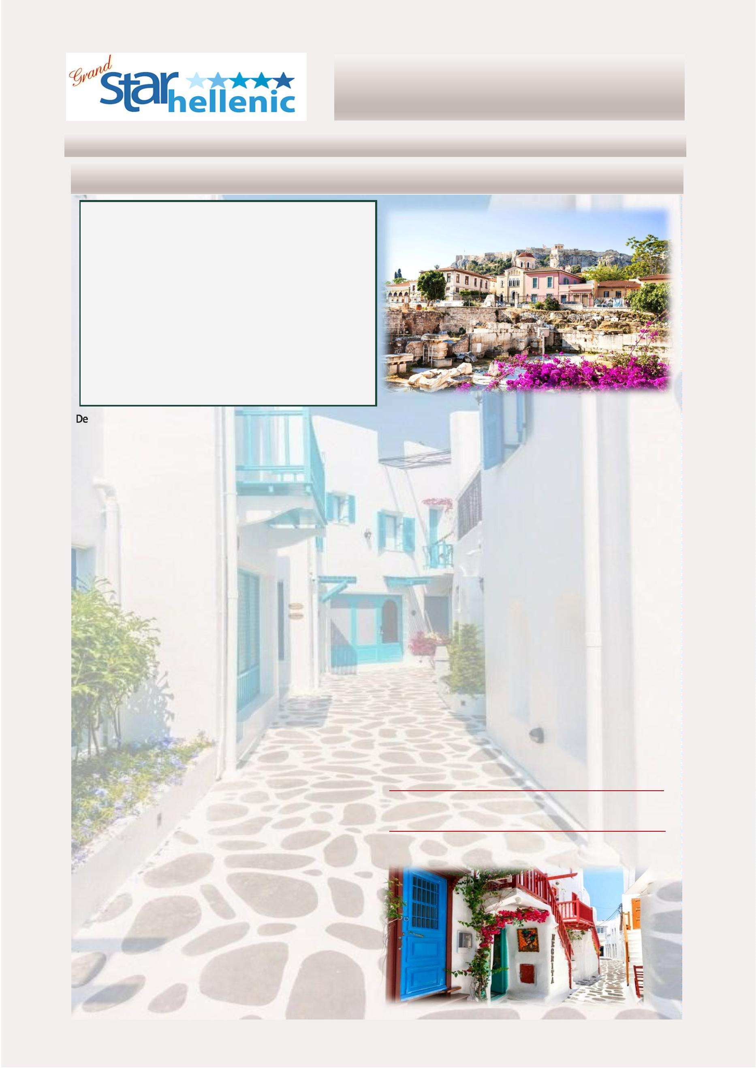

HIPÁTIA VALORES
Incluído no preço do pacote:
*
1 excursão Shorex selecionada no momento da reserva entre as abaixo
Kus-02(Ehpesus) OU Rho-01(passeio medieval) OU Her 02(Heraklio) OU San 01
(Aldeia de Oia)OU Pat 01 (Mosteiro)
**Bebidas selecionadas inclusas nas refeições – somente durante o horário do
serviço de alimentação
A) ATUALIZAR para pacote avançado “ENHANCED” que inclui
•
Mais 1 excursão durante o cruzeiro entre as abaixo
Kus-02(Ehpesus) OU Rho-01(passeio medieval) OU Her 02(Heraklio) OU San 01
(Aldeia de Oia)OU Pat 01 (Mosteiro)
Pacote de bebidas premium durante tudo o cruzeiro
•
•
1 hora de acesso Wi-Fi gratuito por dia
25% de desconto em jantares especiais
Tarifa especial por pessoa 170 euros
**Taxas portuarias e gorjetas do cruzeiro: 169 Euros por pessoa por cruzeiro
Suplementos de temporada de cruzeiros:
0 Euros por pessoa 06/05/2024 – 26/08/2024 &
7/10/2024 - 21/10/2024
5 Euros por pessoa 02/09 /2024 – 30/09/2024
4
0
5
Suplemento para cabina exterior Cat/XA em categoria “Comfort”: 150 Euros por
pessoa
Suplemento para navio rapido Pireu / Mykonos 30 euros POR PESSOA
2
7/03/2024—17/04/2024
SINGLE
24/04/2024—15/05/2024
DUPLO
1675
TRIPLO
1550
SINGLE
COMFORT - CAT IA 2835
EXCLUSIVO– CAT XA 3655
VIP—CAT XB 4155
19/06/2024—10/07/2024
SINGLE
DUPLO
1865
TRIPLO
1675
COMFORT - CAT IA 2575
EXCLUSIVO– CAT XA 3305
2035
1735
2275
1945
VIP—CAT XB
2/05/2024—12/06/2024
SINGLE
3625
2225
1925
2565
2180
2
DUPLO
2045
TRIPLO
1805
DUPLO
2295
TRIPLO
1990
COMFORT - CAT IA 3195
COMFORT - CAT IA 3665
EXCLUSIVO– CAT XA 4065
2485
2095
EXCLUSIVO– CAT XA 4465
2665
2195
VIP—CAT XB
4465
2715
2265
VIP—CAT XB
4965
2965
2435
1
7/07/2024—21/08/2024
SINGLE
28/08/2024—25/09/2024
SINGLE
DUPLO
2295
TRIPLO
1995
DUPLO
2230
TRIPLO
1935
COMFORT - CAT IA 3665
COMFORT - CAT IA 3495
EXCLUSIVO– CAT XA 4655
2755
2345
EXCLUSIVO– CAT XA 4675
2795
2290
VIP—CAT XB
5395
3195
2605
VIP—CAT XB
4985
3015
2455
0
2/10/2024—16/10/2024
SINGLE
DUPLO
TRIPLO
COMFORT - CAT IA 3135
2020
2475
2655
1780
2095
2215
EXCLUSIVO– CAT XA 3975
VIP—CAT XB
4345
2
8
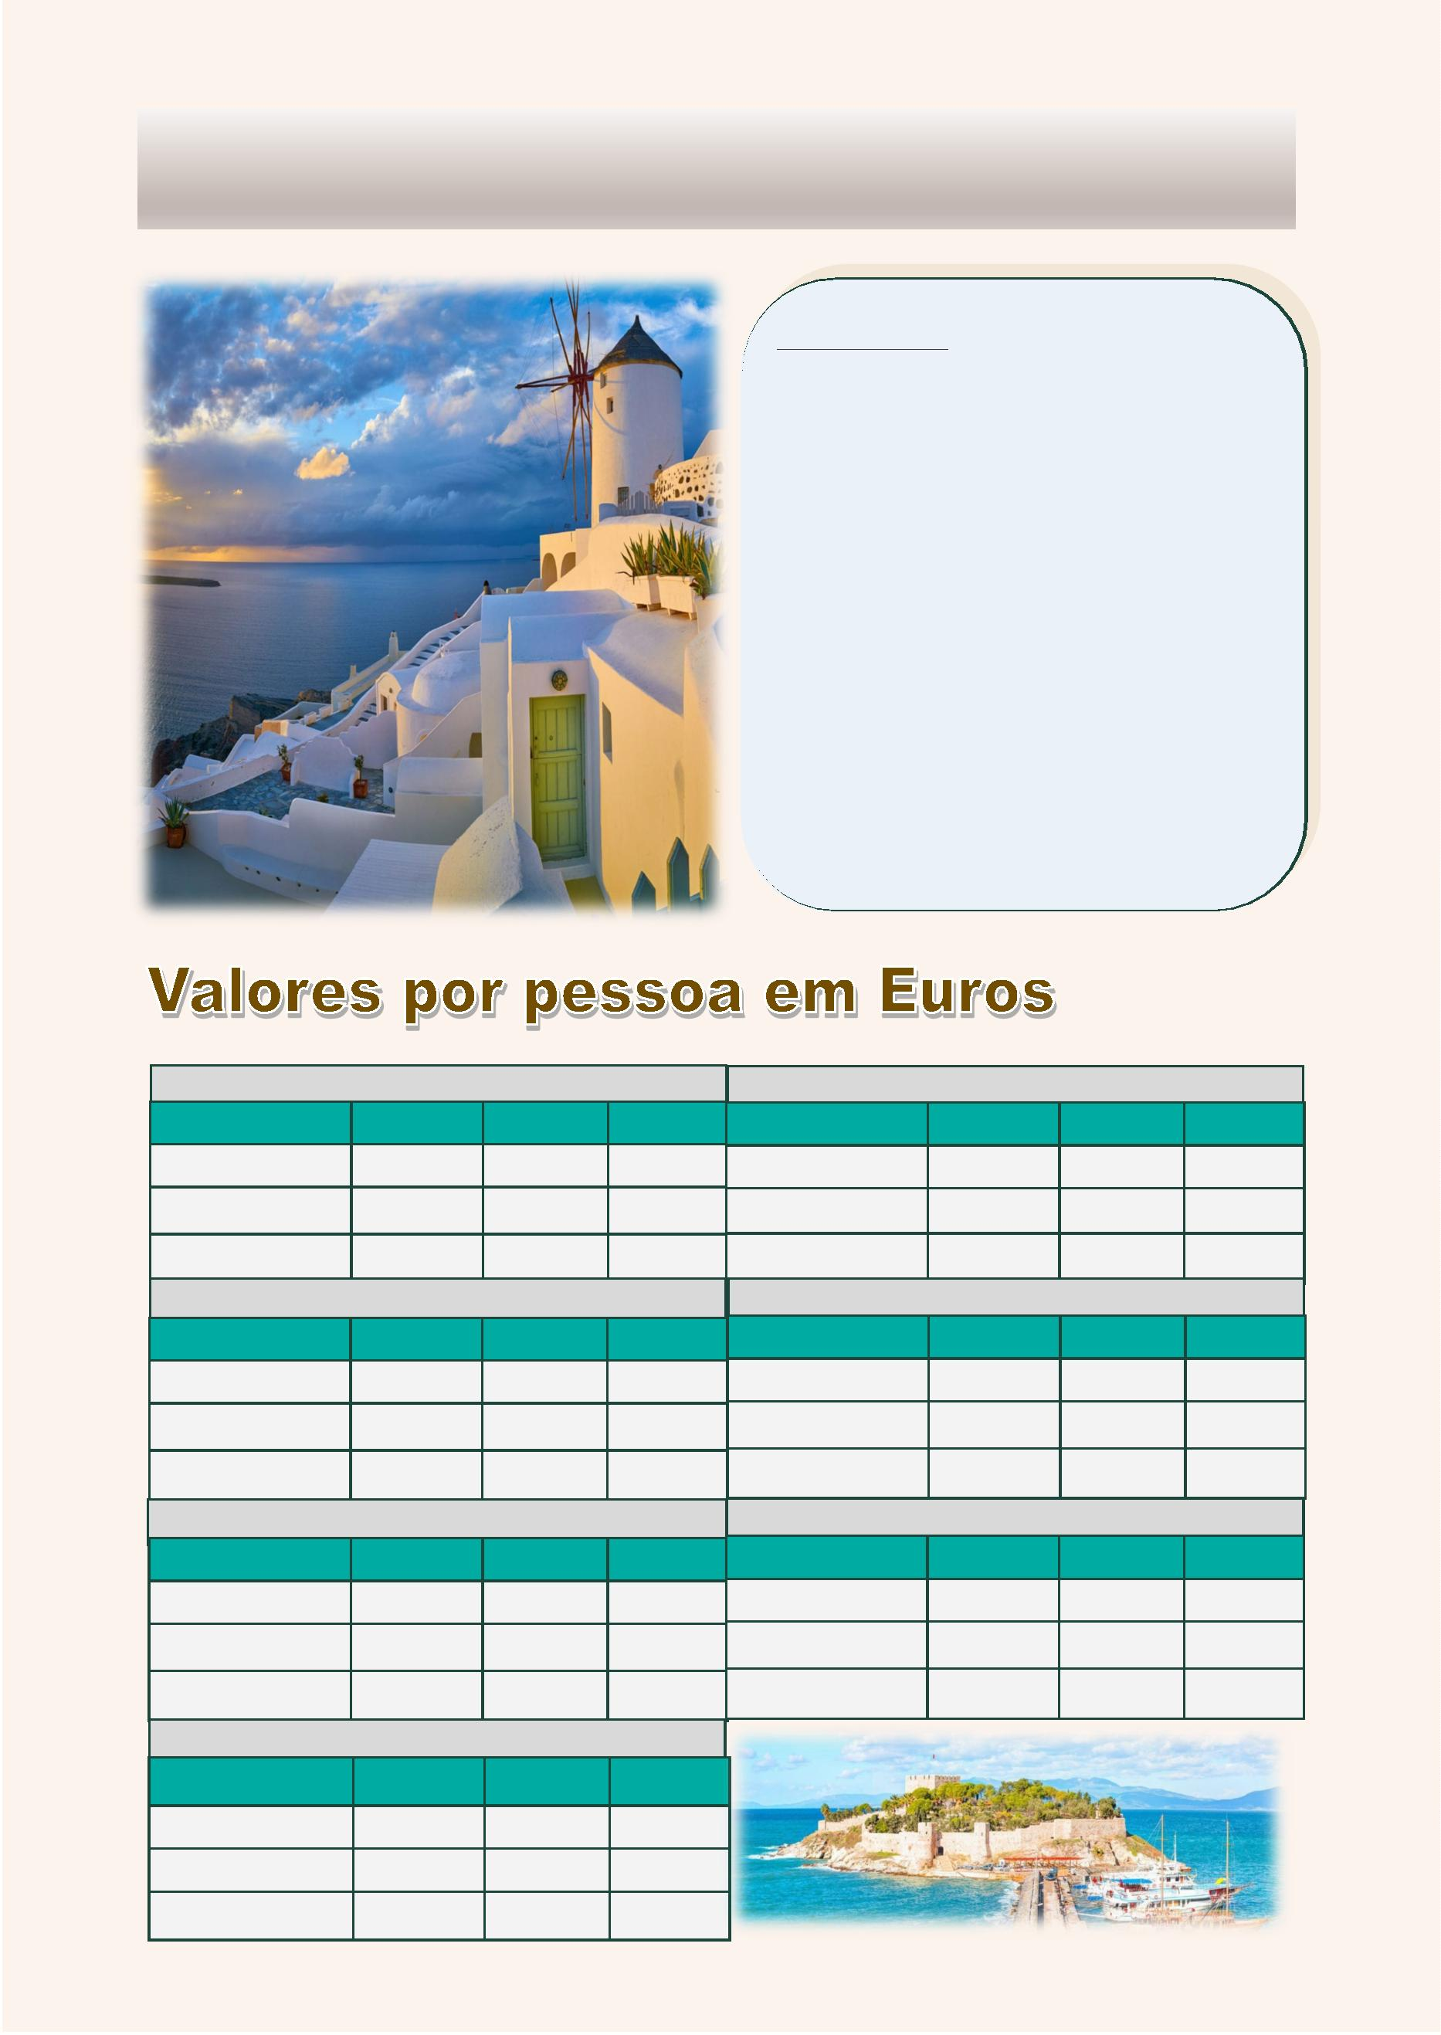

PLATÃO
O programa é operado durante o verão
9 Dias - 8 Noites
“
Não há ninguem, mesmo sem cultura, que não se torne poeta quando o Amor toma conta dele ”
O Programa Inclui:
•
•
•
•
2 noites de hospedagem em Atenas com café da manhã
3 noites de hospedagem em Santorini com café da manhã
**Meio Dia Visita de Atenas, Acrópole sem o museu
Cruzeiro de 4 dias pelas Ilhas Gregas e Turquia com pensão
completa (Desembarque: em Santorini)
•
•
•
•
*1 excursão e bebidas selecionadas durante as comidas
Ingressos aos locais arqueológicos nos passeios com guia
Bilhete de avião Santorini – Atenas
Todas as transferências segundo o iꢀnerário
Quarta-feira: Rodes
Março 30 a 19 de Outubro de 2024: Cada sábado
Chegada pela manhã ao porto de Rodes. Parꢀcipan-
do do passeio voces terão a oportunidade de visitar
a sua famosa Acrópole de Lindos no topo da mon-
tanha, conhecida também como a ilha dos Cavalei-
ros Cruzados da Ordem de São João, e também a
Cidade Medieval (Rodes Anꢀga).
Iꢀnerário:
Sábado: Atenas
Chegada em Atenas, encontro com nosso assistente e
transferência ao seu hotel. Resto do dia livre.
Quinta-feira: Heraklion – Santorini
Domingo: Atenas
Primeira escala de hoje será Heraklion (capital da
ilha de Creta). Aqui poderemos parꢀcipar no passeio
opcional ao Palácio de Knossos, centro da Civilização
Minóica. A seguir, uma das experiências que vai ꢀrar
o seu fôlego: a chegada na ilha de Santorini (que no
século XX alguns arqueólogos interpretaram como a
Visita panorâmica da cidade de Atenas incluindo a visita
da Acrópole. Resto do dia livre.
Segunda-feira: Atenas - Mykonos
Transferência pela manhã ao Porto de Atenas para em-
barcar no cruzeiro de 4 dias que o levara a Mykonos, ilha perdida Atlánꢀda). Você pode escolher parꢀcipar
famosa por suas praias, incomparável beleza e sua agita- neste passeio
da vida noturna.
Sexta-feira & Sábado : Santorini
Terça-feira: Kusadasi – Patmos
2 dias livres nesta magníﬁca ilha. Admire a Cidade de
Fira com suas parꢀcularidades e suas casas com de-
coração única, suas ruas estreitas e cafeterias ao ar
livre.
Primeira escala de hoje será Kusadasi (Turquia). Não
perca a oportunidade de parꢀcipar no passeio de Éfeso,
uma maravilhosa cidade arqueológica, onde São João
foi preso e depois exilado. Pela parte da tarde chegare-
mos à ilha de Patmos e escolhendo parꢀcipar no passeio Domingo: Santorini - Atenas – Aeroporto
opcional, você terá a oportunidade de visitar o mosteiro, Transferência na parte da manha para o seu vôo e
e a gruta onde São João viveu e escreveu o Livro do Apo- regresso em Atenas. Uma vez em Atenas: embarque
calìpse
e conexão para seu vôo internacional e retorno ao
seu pais de origem
2
9
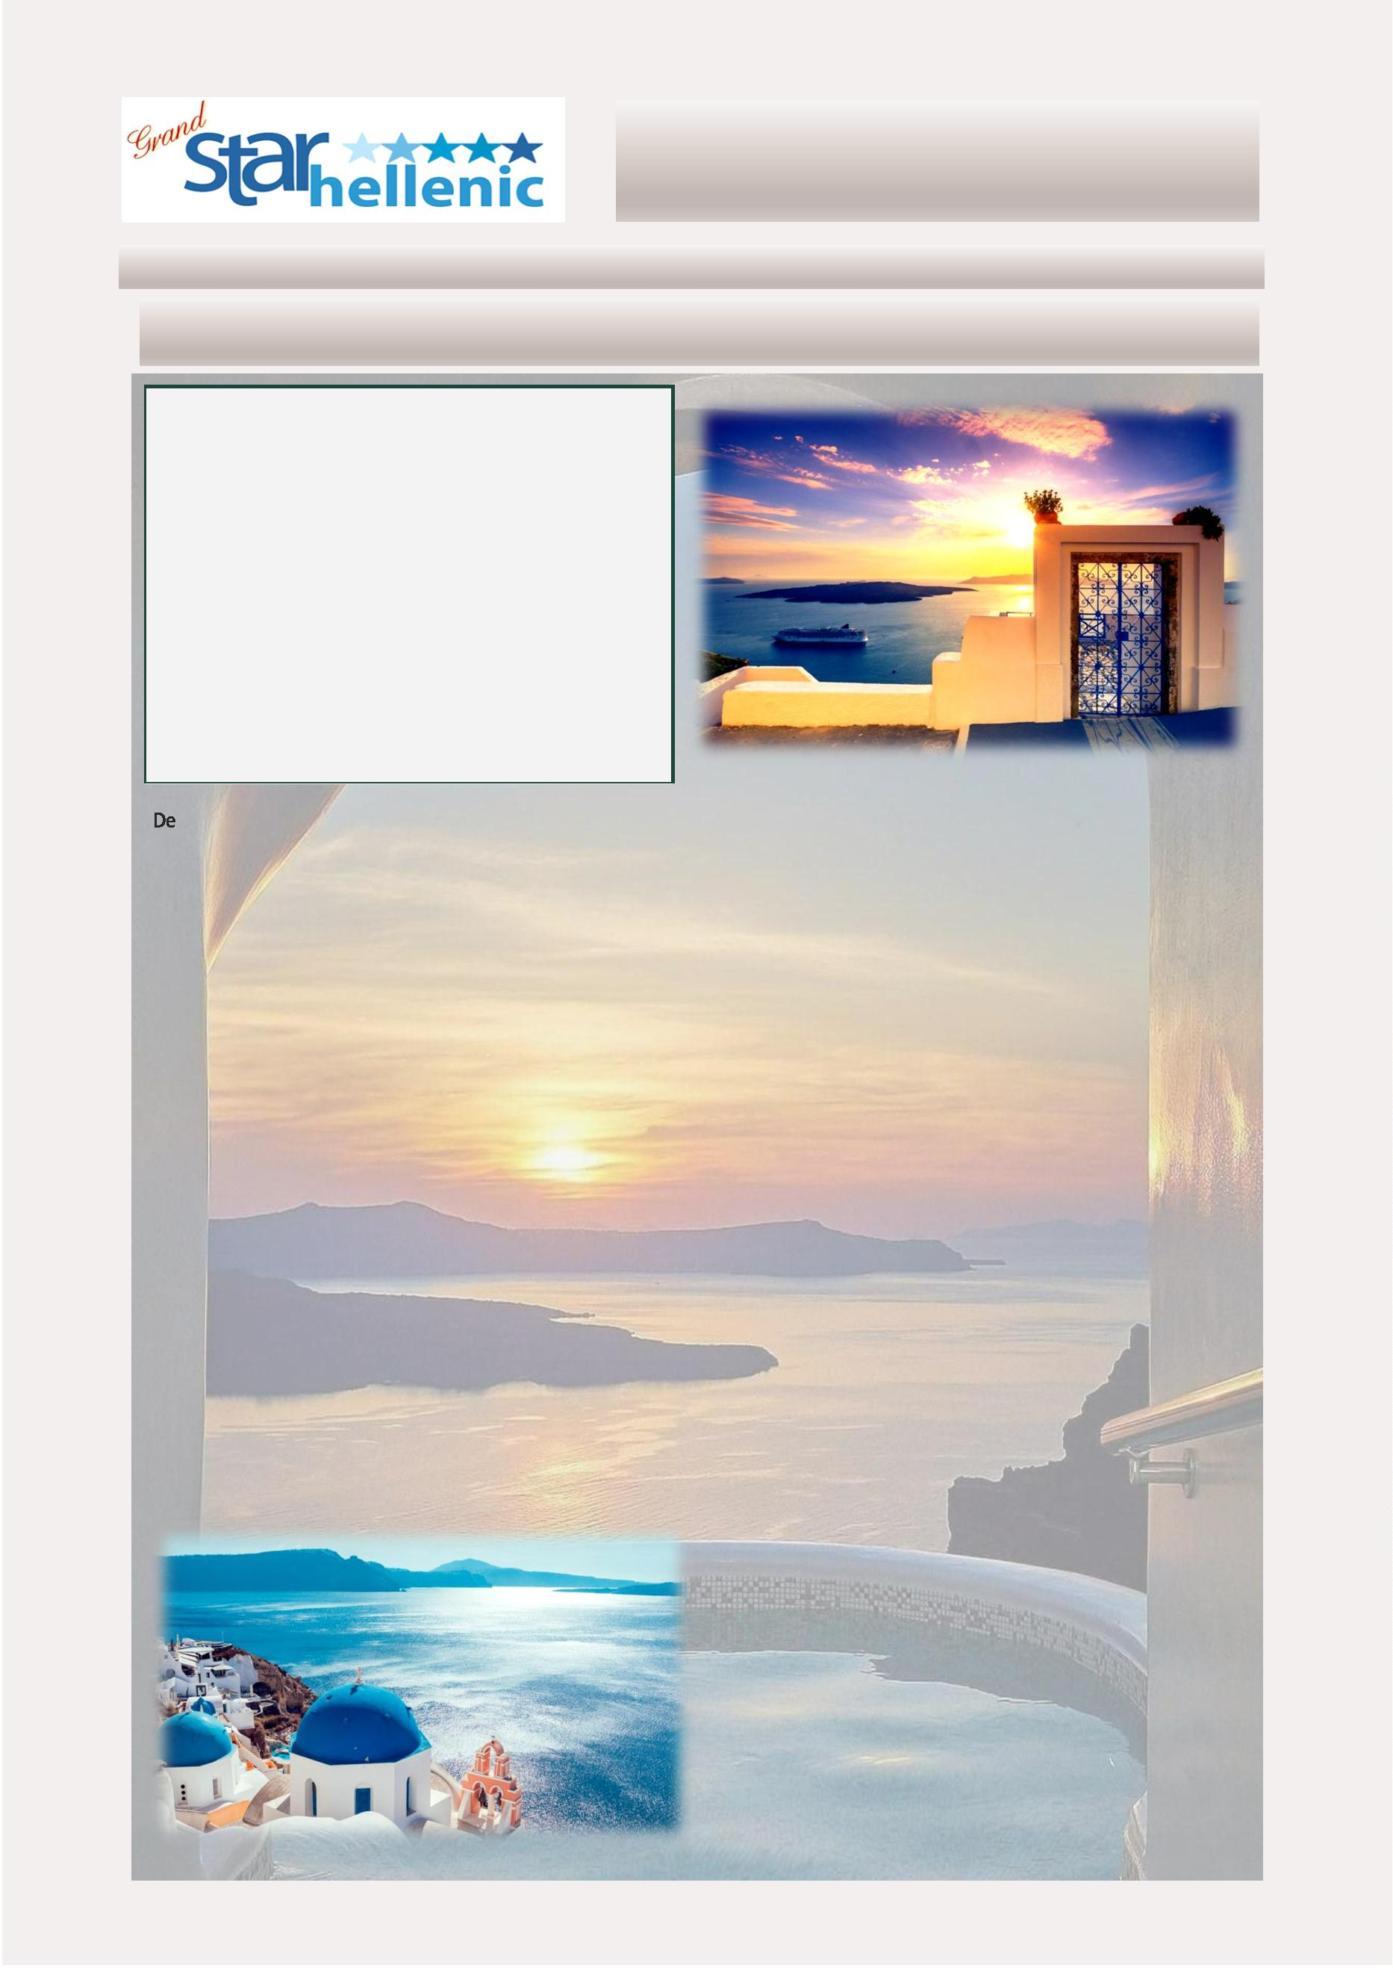

PLATÃO VALORES
Incluído no preço do pacote:
*
1 excursão Shorex selecionada no momento da reserva entre as abaixo
Kus-02(Ehpesus) OU Rho-01(passeio medieval) OU Her 02(Heraklio) OU Pat 01 (Mosteiro)
*Bebidas selecionadas inclusas nas refeições – somente durante o horário do serviço de
*
alimentação
A) ATUALIZAR para pacote avançado “ENHANCED” que inclui
•
Mais 1 excursão durante o cruzeiro entre as abaixo
Kus-02(Ehpesus) OU Rho-01(passeio medieval) OU Her 02(Heraklio) OU Pat 01 (Mosteiro)
Pacote de bebidas premium durante tudo o cruzeiro
•
•
1 hora de acesso Wi-Fi gratuito por dia
25% de desconto em jantares especiais
Tarifa especial por pessoa 170 euros
**Taxas portuarias e gorjetas do cruzeiro: 169 Euros por pessoa por cruzeiro
Suplementos de temporada de cruzeiros:
0 Euros por pessoa 06/05/2024 – 26/08/2024 &
7/10/2024 - 21/10/2024
5 Euros por pessoa 02/09 /2024 – 30/09/2024
4
0
5
Suplemento para cabina exterior Cat/XA em categoria “Comfort”: 150 Euros por pessoa
*Passagens aéreas para os voôs locais podem ter um suplemento no caso que
temos que mudar os voos que temos disponiveis para o pacote para um voo dife-
rente que precisa o cliente
3
0/03/2024—20/04/2024
SINGLE
27/04/2024—18/05/2024
DUPLO
1695
TRIPLO
1565
SINGLE
COMFORT - CAT IA 2925
EXCLUSIVO– CAT XA 3835
VIP—CAT XB 4655
22/06/2024—24/08/2024
SINGLE
DUPLO
1935
TRIPLO
1735
COMFORT - CAT IA 2545
EXCLUSIVO– CAT XA 3035
1965
1755
2425
2055
VIP—CAT XB
3525
2255
2025
2895
2485
2
5/05/2024—15/06/2024
SINGLE
DUPLO
2040
TRIPLO
1825
DUPLO
2165
TRIPLO
1935
COMFORT - CAT IA 3125
COMFORT - CAT IA 3395
EXCLUSIVO– CAT XA 3975
2495
2115
EXCLUSIVO– CAT XA 4025
2505
2145
VIP—CAT XB
1/08/2024 - 28/09/2024
SINGLE
4965
3035
2660
VIP—CAT XB
05/10/2024—19/10/2024
SINGLE
5095
3095
2725
3
DUPLO
2205
TRIPLO
1945
DUPLO
1745
TRIPLO
1610
COMFORT - CAT IA 3395
COMFORT - CAT IA 2635
EXCLUSIVO– CAT XA 4270
2665
2245
EXCLUSIVO– CAT XA 3275
2185
1915
VIP—CAT XB
5295
3245
2825
VIP—CAT XB
3945
2465
2175
3
0
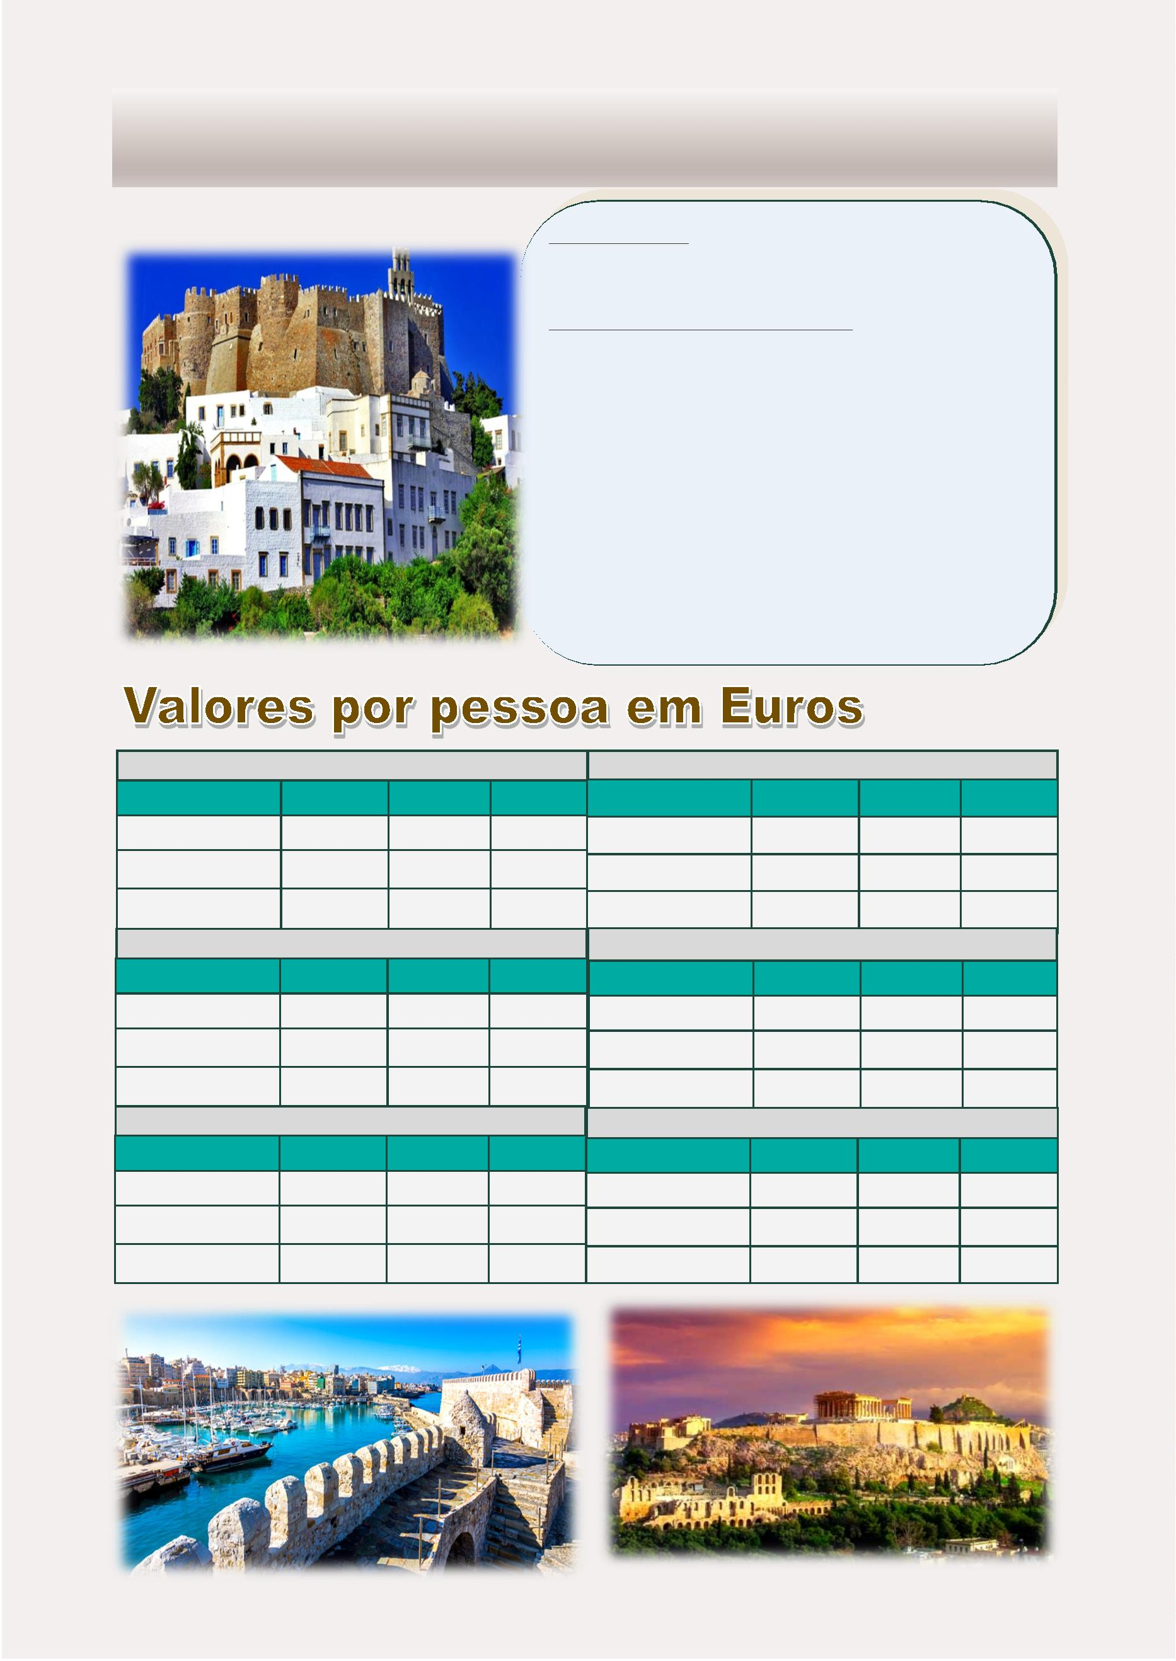

EURÍPIDES
O programa é operado durante o verão
8 Dias - 7 Noites
“
Um amigo leal vale dez mil parentes”
O Programa Inclui:
•
•
•
•
2 noites de hospedagem em Atenas com café da manhã
2 noites de hospedagem em Myconos com café da manhã
**Meio Dia Visita de Atenas, Acrópole sem o museu
Cruzeiro de 3 dias pelas Ilhas Gregas e Turquia com pensão
completa (Embarque Mykonos e Desembarque: em Atenas)
•
•
•
•
*1 excursão e bebidas selecionadas durante as comidas
Ingressos aos locais arqueológicos nos passeios com guia
Bilhete de navio ferry Pireu – Mykonos
Todas as transferências segundo o iꢀnerário
Sábado: Kusadasi - Patmos
a 21 de Outubro de 2024:
Primeira escala de hoje será Kusadasi (Turquia). Não
perca a oportunidade de parꢀcipar no passeio de Éfeso,
uma maravilhosa cidade arqueológica, onde São João
foi preso e depois exilado. Pela parte da tarde chegare-
mos à ilha de Patmos e escolhendo parꢀcipar no pas-
seio opcional, você terá a oportunidade de visitar o
mosteiro, e a gruta onde São João viveu e escreveu o
Livro do Apocalípse.
Cada segunda-feira
Iꢀnerário:
Segunda-feira - Atenas
Chegada em Atenas, encontro com nosso assistente e
transferência ao seu hotel. Resto do dia livre.
Terça-feira: Atenas
Domingo: Creta - Santorini
Visita panorâmica da cidade de Atenas incluindo a visi-
tada Acrópole. Resto do dia livre.
O primeiro porto de hoje será Heraklion (capital de
Creta). Aqui você tem a oportunidade de parꢀcipar do
tour ao Palácio de Knossos, o centro da civilização Mi-
noica (passeio incluído). A seguir, uma das experiências
de ꢀrar o seu fôlego: a chegada na deslumbrante ilha
de Santorini onde terá a oportunidade de parꢀcipar do
passeio opcional (não incluído).
Quarta-feira: Atenas - Mykonos
Cedo pela da manhã transferência ao Porto de Pireo
para embarcar no ferry para a ilha de Mykonos.Na sua
chegada na ilha, encontro com o nosso assistente e
transferência ao seu hotel. Resto da tarde livre.
Segunda-feira: Atenas /Porto
Quinta-feira : Mykonos
Desembarque no porto de Atenas para a sua trans-
ferência para o aeroporto internacional de Atenas
Dias livres para desfrutar desta ilha famosa e sua in-
comparável beleza: aproveite bem o sol, as praias e o
mar. Durante a noite aproveite bem da agitada e movi-
mentada vida noturna desta ilha.
Observe que sugerimos que o voo de parꢀda no ﬁnal do
pacote precise ser reservado aprox. 12:00
Sexta-feira: Mykonos - cruzeiro Dia livre.
A tarde transferência ao Porto de Mykono para embar-
car no navio para o cruzeiro de 3 dias/3 noites as ilhas
griegas e Turquia.
3
1
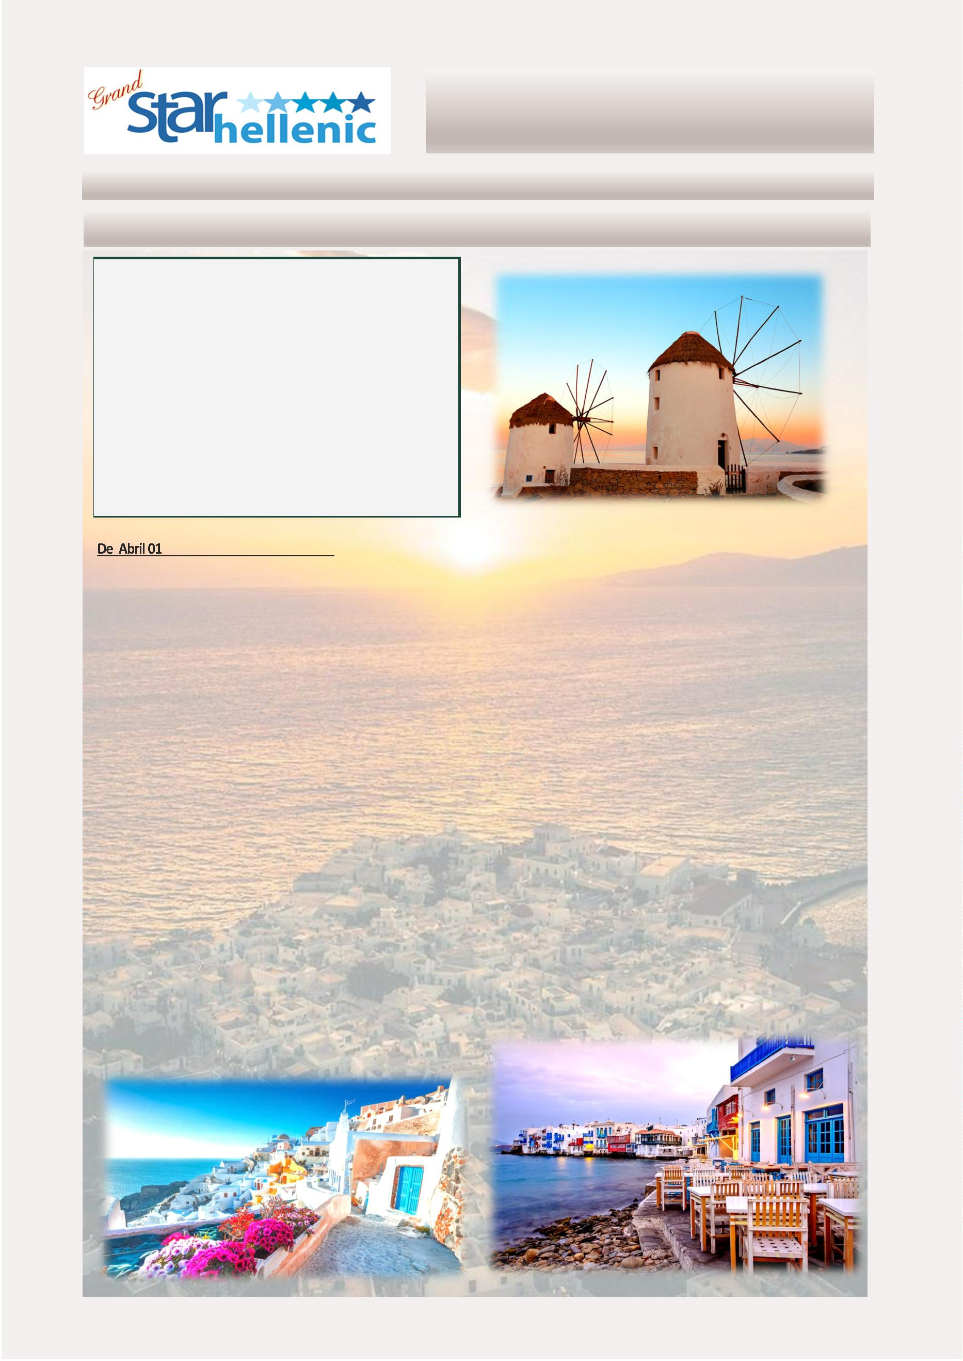

EURÍPIDES VALORES
0
1/04/2024—22/04/2024
SINGLE
29/04/2024—10/06/2024
DUPLO
1415
TRIPLO
1320
SINGLE
COMFORT - CAT IA 2645
EXCLUSIVO– CAT XA 3415
DUPLO
1705
TRIPLO
1520
COMFORT - CAT IA 2145
2075
1745
EXCLUSIVO– CAT XA 2715
1685
1475
VIP—CAT XB
7/06/2024—08/07/2024
SINGLE
2985
1850
1605
VIP—CAT XB
15/07/2024—26/08/2024
SINGLE
3675
2260
1905
1
DUPLO
1860
TRIPLO
1635
DUPLO
1860
TRIPLO
1640
COMFORT - CAT IA 2940
COMFORT - CAT IA 2935
EXCLUSIVO– CAT XA 3550
2150
1800
EXCLUSIVO– CAT XA 3670
2205
2555
1895
2115
VIP—CAT XB
3990
2405
2010
VIP—CAT XB
30/09/2024—21/10/2024
SINGLE
4265
0
2/09/2024– 23/09/2024
SINGLE
DUPLO
1825
TRIPLO
1605
DUPLO
1675
TRIPLO
1490
COMFORT - CAT IA 2840
COMFORT - CAT IA 2580
EXCLUSIVO– CAT XA 3750
2270
1880
EXCLUSIVO– CAT XA 3295
2025
1695
VIP—CAT XB
4040
2465
2040
VIP—CAT XB
3565
2200
1865
Incluído no preço do pacote:
1 excursão Shorex selecionada no momento da reserva
*
entre as abaixo
Kus-02(Ehpesus) OU Her 02(Heraklio) OU San 01 (Aldeia
de Oia)OU Pat 01 (Mosteiro)
**Bebidas selecionadas inclusas nas refeições – somente
durante o horário do serviço de alimentação
A) ATUALIZAR para pacote avançado “ENHANCED” que
inclui
•
Mais 1 excursão durante o cruzeiro entre as abaixo
Kus-02(Ehpesus) OU Her 02(Heraklio) OU San 01 (Aldeia
de Oia)OU Pat 01 (Mosteiro)
Pacote de bebidas premium durante tudo o cruzeiro
•
•
1 hora de acesso Wi-Fi gratuito por dia
25% de desconto em jantares especiais
Tarifa especial por pessoa 150 euros
**Taxas portuarias e gorjetas do cruzeiro: 129 Euros por
pessoa por cruzeiro
Suplementos de temporada de cruzeiros:
30 Euros por pessoa 03/05/2024—30/08/2024
&
04/10/2024 - 18/10/2024
45 Euros por pessoa 06/09 /2024 – 27/09/2024
Suplemento para cabina exterior Cat/XA em categoria
“Comfort”: 120 Euros por pessoa
Suplemento para navio rápido Pireu/ Mykonos 30 euros
POR PESSOA
3
2
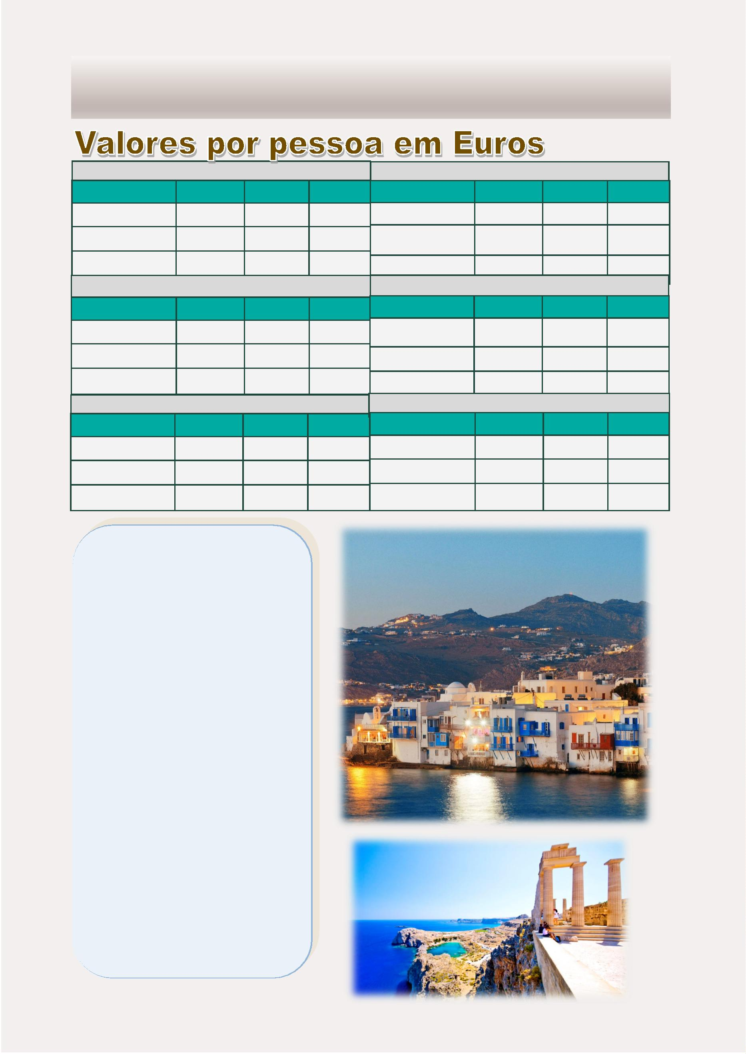

PROTÁGORAS
O programa é operado durante o verão
7 Dias - 6 Noites
“
Há dois lados para cada questão”
O Programa Inclui:
•
•
•
•
•
2 noites de hotel em Atenas em alojamento e café da manha
2 noites de hotel Santorini em alojamento e café da manha
**Meio Dia Visita de Atenas, Acrópole sem o museu
Bilhete de avião Santorini – Atenas
Cruzeiro de 3 dias pelas Ilhas Gregas e Turquia com pensão
completa (Embarque Atenas e Desembarque: em Santorini)
•
•
•
*1 excursão e bebidas selecionadas durante as comidas
Ingressos aos locais arqueológicos nos passeios com guia
Todas as transferências segundo o iꢀnerário
Domingo : Creta-Santorini
a 23 de Outubro de 2024: Cada quarta-feira
O primeiro porto de hoje será Heraklio (capital de Creta).
Aqui você tem a oportunidade de parꢀcipar do tour ao Palá-
cio de Knossos, o centro da civilização Minoica (passeio incluí-
do). A seguir, uma das experiências de ꢀrar o seu fôlego: a
chegada na deslumbrante ilha de Santorini onde terá a opor-
tunidade de parꢀcipar do passeio opcional (não incluído).
Iꢀnerário:
Quarta-feira : Atenas
Chegada em Atenas, encontro com nosso assistente e trans-
ferência ao seu hotel. Resto do dia livre.
Quinta-feira: Atenas
Visita panorâmica da cidade de Atenas incluíndo a visita da
Segunda-feira: Santorini
Acrópole. (Em Março este passeio pode ser em Inglês) Resto Dia livre nesta magníﬁca ilha. Admire a cidade de Fira com
do dia livre.
suas parꢀcularidades e suas casas com decoração única, suas
ruas estreitas e cafeterias ao ar livre: todos estes elementos
se apegam a fusão da estrutura vulcânica e montanhosa
desta ilha.
Sexta-feira: Atenas – cruzeiro - Mykonos
Cedo pela manha transferência ao porto de Atenas para
embarcar no navio para o cruzeiro de 3 dias/3 noites as ilhas
griegas e Turquia .Primeira escala o porto de Mykonos.
Terça-feira: Santorini - Atenas - Aeroporto
Transferência na parte da manhã para o seu vôo de regresso
Sábado: Kusadasi - Patmos
Primeira escala de hoje será Kusadasi (Turquia). Não perca a a Atenas. Uma vez em Atenas: embarque e conexão para seu
oportunidade de parꢀcipar no passeio de Éfeso, uma maravi-
vôo internacional e retorno ao seu país de origem.
lhosa cidade arqueológica, onde São João foi preso e depois
exilado. Pela parte da tarde chegaremos à ilha de Patmos e
escolhendo parꢀcipar no passeio opcional, você terá a opor-
tunidade de visitar o mosteiro, e a gruta onde São João viveu
e escreveu o Livro do Apocalípse.
3
3
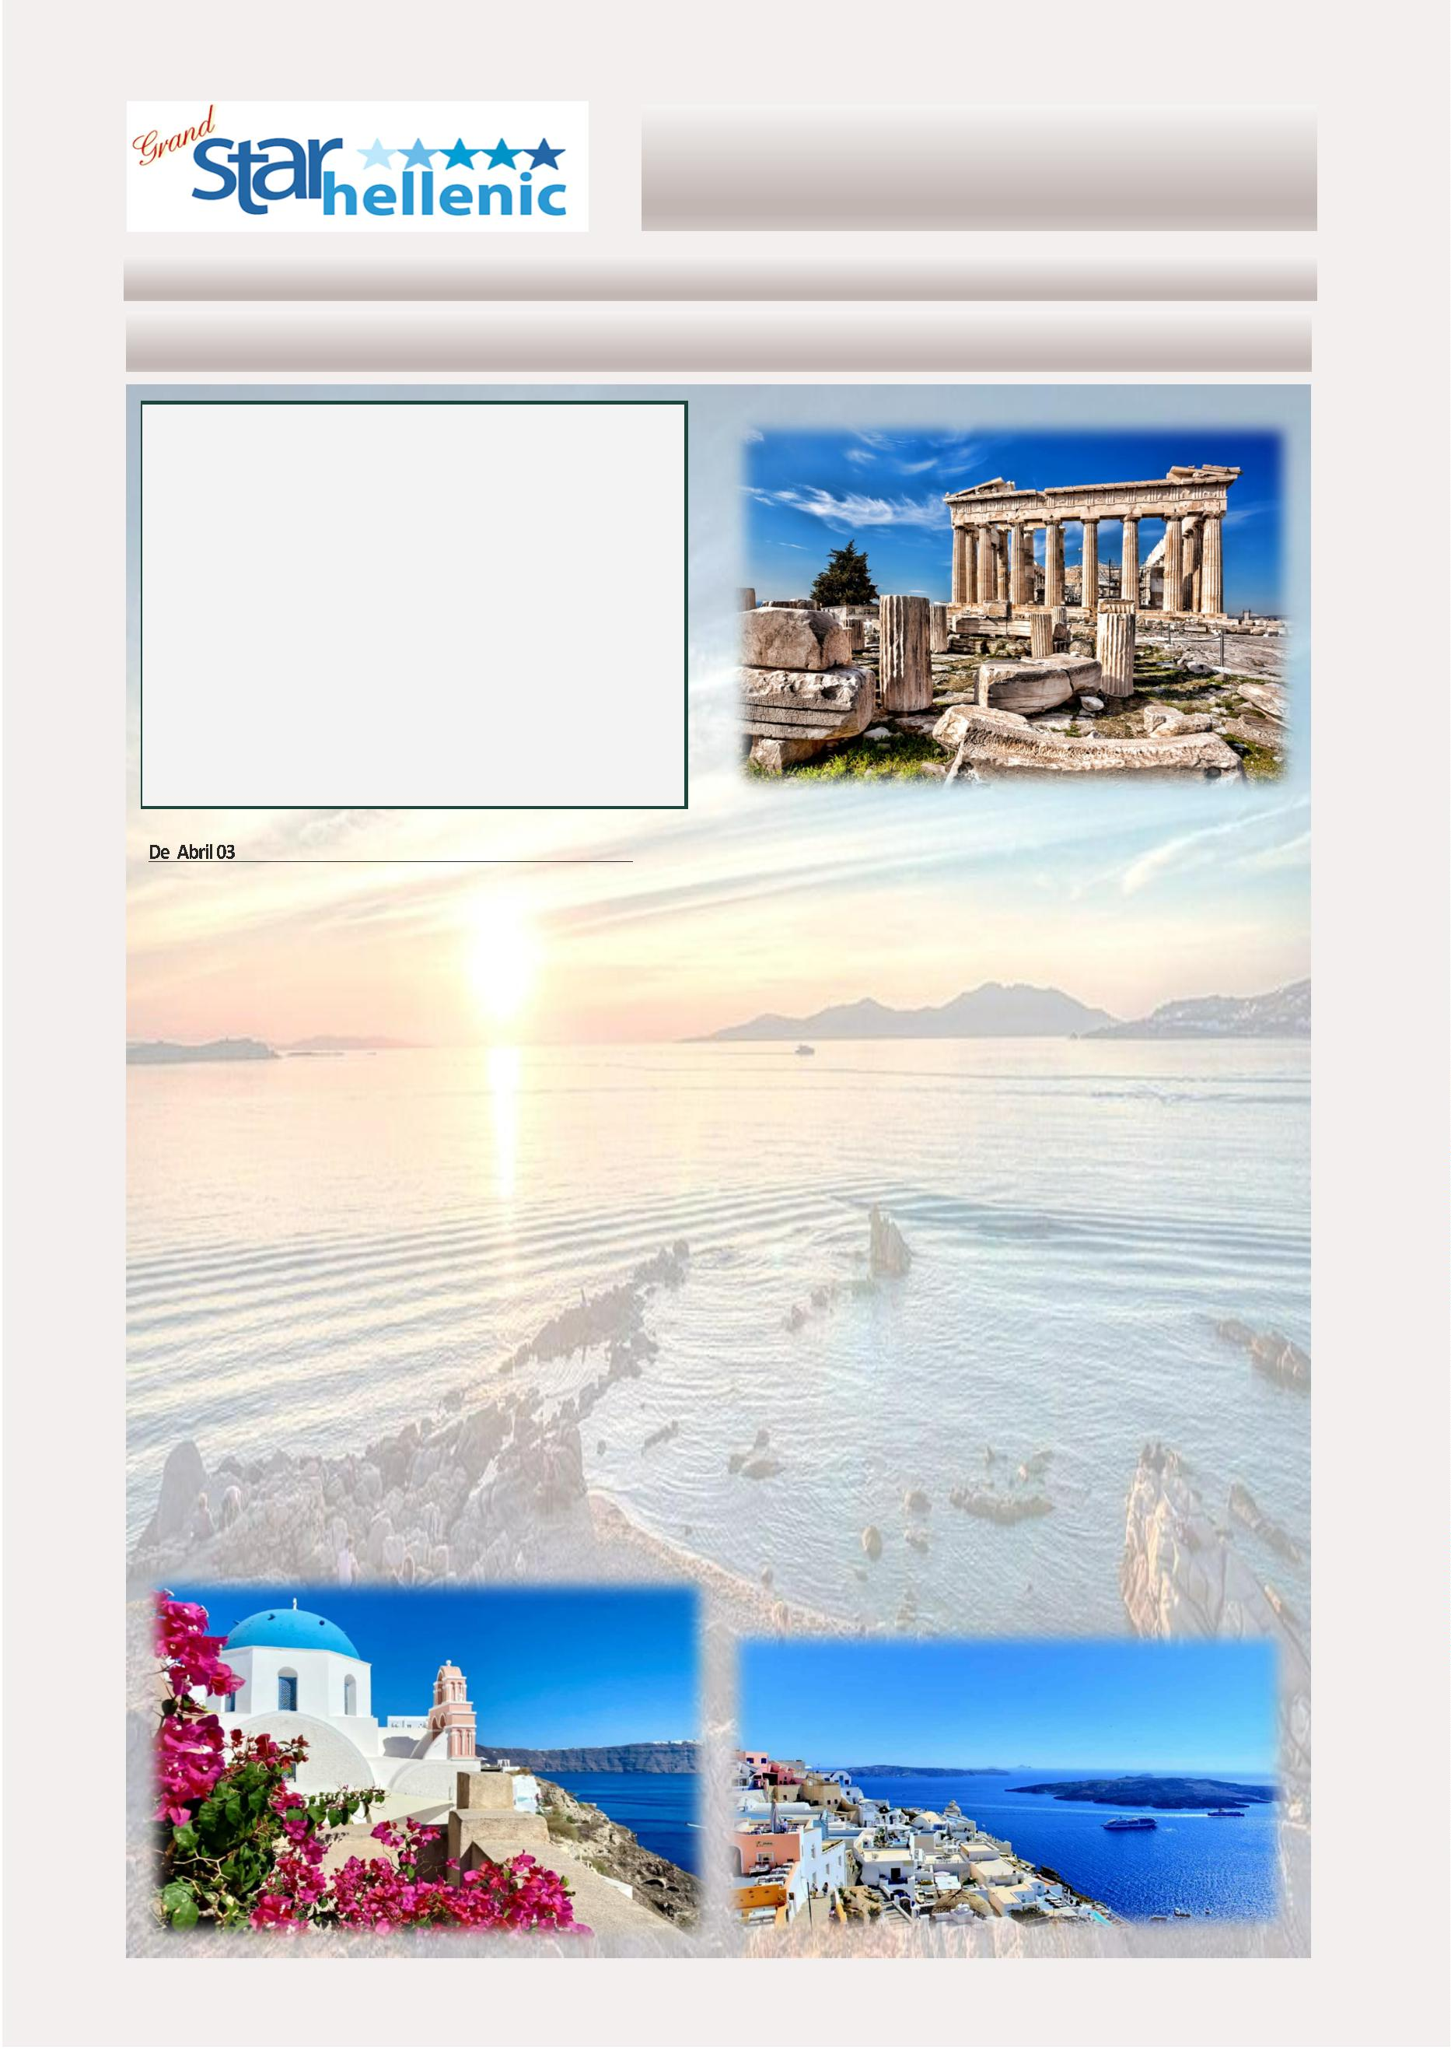

PROTÁGORAS VALORES
0
3/04/2024—24/04/2024
SINGLE
01/05/2024—22/05/2024
SINGLE
DUPLO
1410
TRIPLO
1325
DUPLO
1595
TRIPLO
1455
COMFORT - CAT IA 2050
COMFORT - CAT IA 2345
EXCLUSIVO– CAT XA 2440
1620
1480
EXCLUSIVO– CAT XA 3035
1965
1705
VIP—CAT XB
9/05/2024—26/06/2024
SINGLE
2820
1840
1675
VIP—CAT XB
03/07/2024—28/08/2024
SINGLE
3690
2335
2035
2
DUPLO
1665
TRIPLO
1520
DUPLO
1755
TRIPLO
1590
COMFORT - CAT IA 2485
COMFORT - CAT IA 2665
EXCLUSIVO– CAT XA 3140
2015
1740
EXCLUSIVO– CAT XA 3155
2020
1760
VIP—CAT XB
3875
2435
2150
VIP—CAT XB
3960
2470
2190
0
4/09/2024—25/09/2024
SINGLE
02/10/2024—23/10/2024
SINGLE
DUPLO
1780
TRIPLO
1600
DUPLO
1595
TRIPLO
1455
COMFORT - CAT IA 2675
COMFORT - CAT IA 2345
EXCLUSIVO– CAT XA 3380
2165
1845
EXCLUSIVO– CAT XA 2885
1955
1705
VIP—CAT XB
4130
2580
2265
VIP—CAT XB
3465
2220
1945
Incluído no preço do pacote:
1 excursão Shorex selecionada no momento da reserva
*
entre as abaixo
Kus-02(Ehpesus) OU Her 02(Heraklio) OU Pat 01 (Mosteiro)
**Bebidas selecionadas inclusas nas refeições – somente
durante o horário do serviço de alimentação
A) ATUALIZAR para pacote avançado “ENHANCED” que
inclui
•
Mais 1 excursão durante o cruzeiro entre as abaixo
Kus-02(Ehpesus) OU Her 02(Heraklio) OU Pat 01 (Mosteiro)
Pacote de bebidas premium durante tudo o cruzeiro
•
•
1 hora de acesso Wi-Fi gratuito por dia
25% de desconto em jantares especiais
Tarifa especial por pessoa 150 euros
**Taxas portuarias e gorjetas do cruzeiro: 129 Euros por
pessoa por cruzeiro
Suplementos de temporada de cruzeiros:
30 Euros por pessoa 03/05/2024—30/08/2024
&
04/10/2024 - 18/10/2024
45 Euros por pessoa 06/09 /2024 – 27/09/2024
Suplemento para cabina exterior Cat/XA em categoria
“Comfort”: 120 Euros por pessoa
*
Passagens aéreas para os voos locais podem ter um suplemento no
caso que temos que mudar os voos que temos disponiveis para o
pacote para um voo diferente que precisa o cliente
3
4
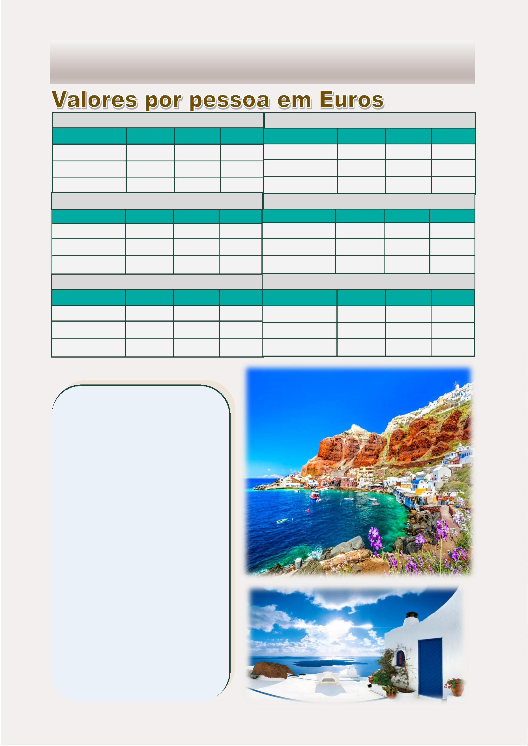

SÓFOCLES
O programa é operado durante o verão
9 Dias - 8 Noites
O Programa Inclui:
•
•
•
•
•
•
•
•
2 noites de hospedagem em Atenas com café da manhã
3 noites de hospedagem em Mykonos com café da manhã
3 noites de hospedagem em Santorini com café da manhã
Visita de Atenas de meio dia pela manha, Acrópole sem o museu
Ingressos aos locais arqueológicos nos passeios com guia
Bilhetes de navios ferry Pireu – Mykonos - Santorini
Bilhete de avião Santorini – Atenas
Todas as transferências segundo o iꢀnerário
Dia 6: Mykonos - Santorini
De Abril a Outubro: Diariamente
Iꢀnerário:
Pela parte da manhã transferência ao porto de Mykonos
para embarcar no ferry para a ilha de Santorini. Na sua
chegada na ilha, encontro com nosso assistente e
transferência ao seu hotel. Resto da tarde livre.
Dia 1: Atenas
Chegada em Atenas, encontro com nosso assistente e
transferência ao seu hotel. Resto do dia livre.
Dias 7 & 8: Santorini
2
dias livres nesta magníﬁca ilha. Admire a cidade de Fira
Dia 2: Atenas
Visita panorâmica da cidade de Atenas incluindo a visitada
Acrópole. Resto do dia livre.
com suas parꢀcularidades e suas casas com decoração única,
suas ruas estreitas e cafeterias ao ar livre: todos estes
elementos se apegam a fusão da estrutura vulcânica e
montanhosa desta ilha.
Dia 3: Atenas - Mykonos
Cedo pela manhã, transferência ao porto de Pireu para
embarcar no ferry para a ilha de Mykonos.Na sua chegada
a ilha, encontro com o nosso assistente e transferência ao
seu hotel.Resto da tarde livre.
Dia 9: Santorini - Atenas - Aeroporto
Transferência na parte da manhã para o seu vôo de regresso
a Atenas. Uma vez em Atenas: embarque e conexão para seu
vôo internacional e retorno ao seu país de origem.
Dias 4 & 5: Mykonos
Dias livres para desfrutar desta ilha famosa e sua incom-
parável beleza: aproveite bem o sol, as praias e o mar.
Durante a noite aproveite bem da agitada e movimenta-
da vida noturna desta ilha.
3
5
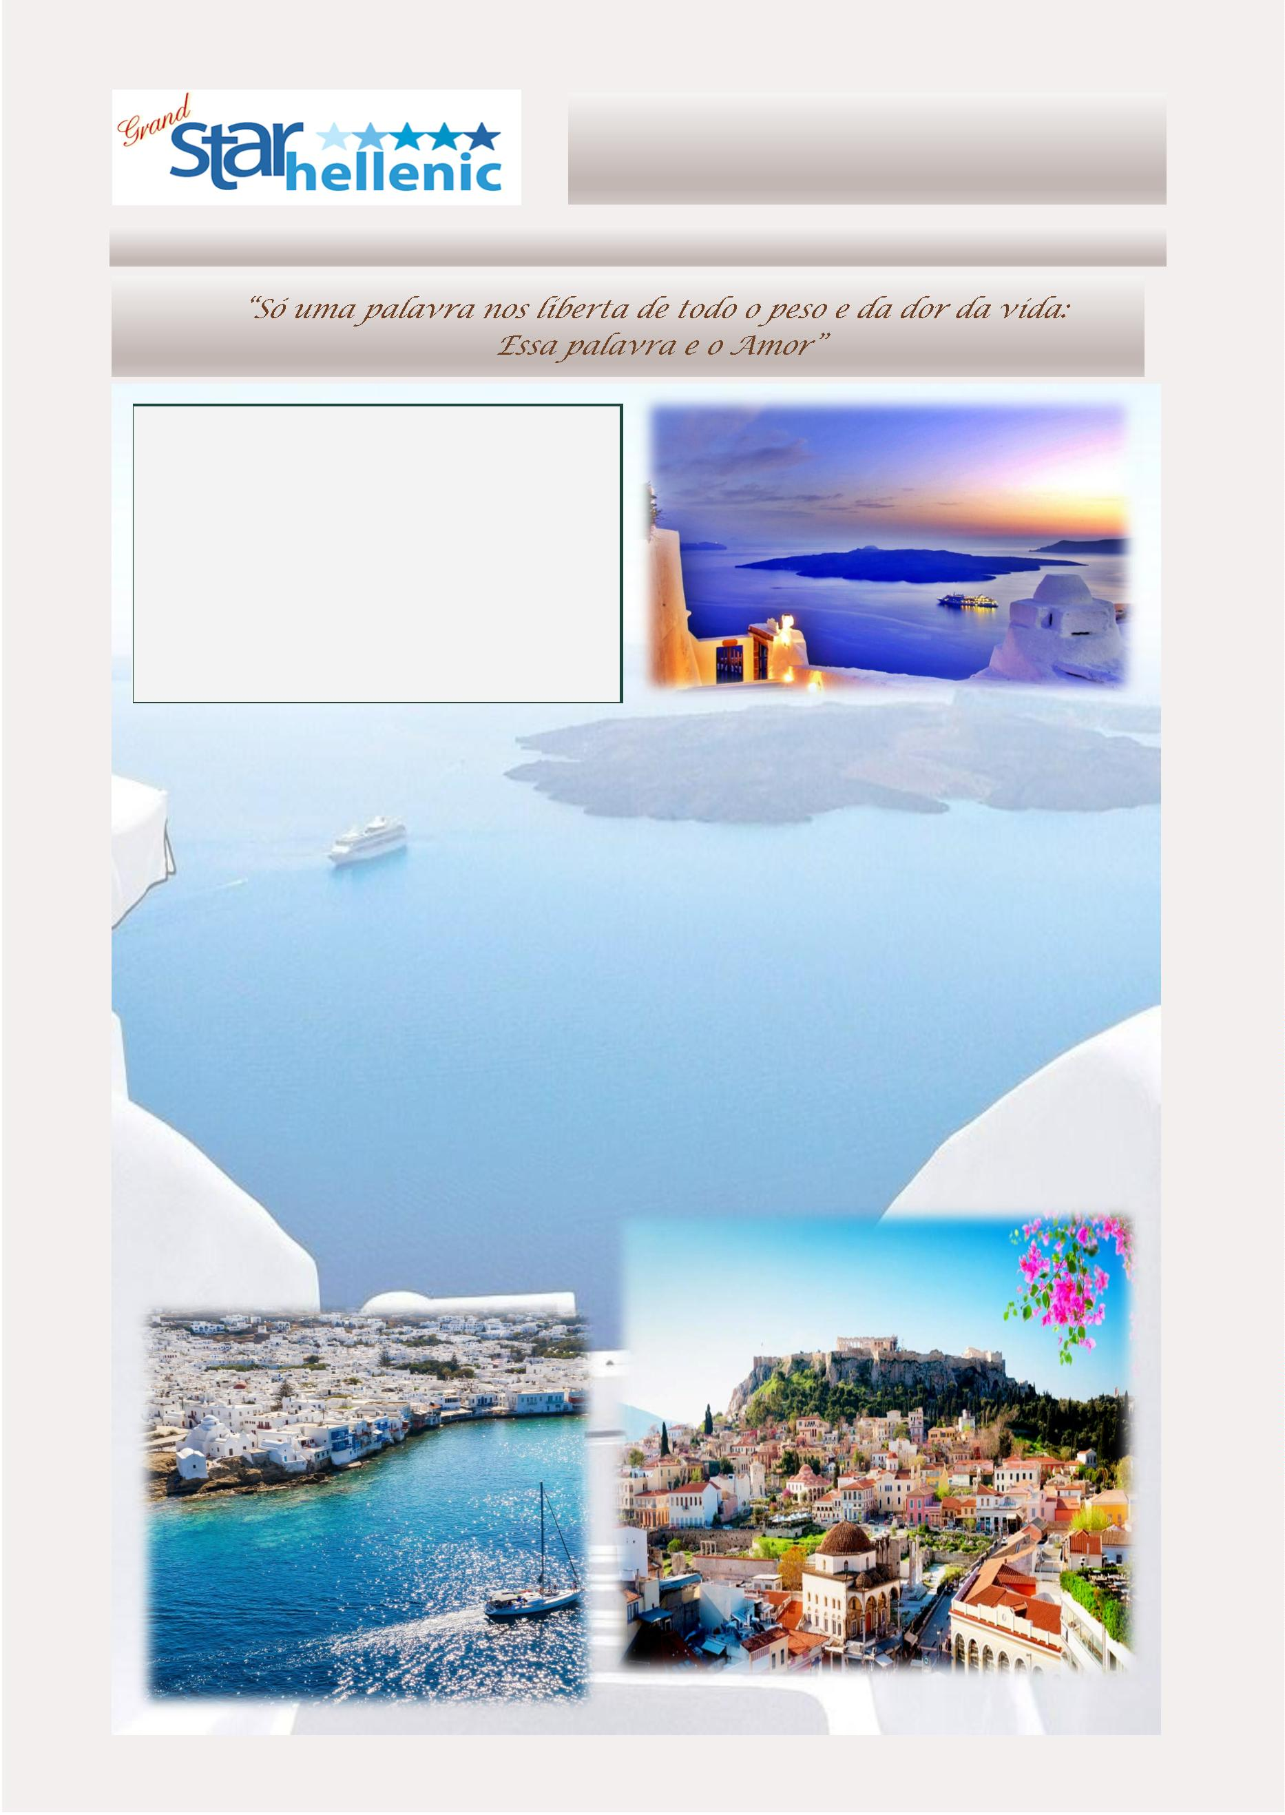

SÓFOCLES VALORES
0
1/04/2024-23/04/2024
24/04/2024-12/05/2024
SINGLE
DUPLO
TRIPLO
SINGLE
2225
DUPLO
1535
TRIPLO
1435
COMFORT
EXCLUSIVO
VIP
COMFORT
EXCLUSIVO
VIP
2135
2855
3435
1495
1815
2135
1395
1595
1925
3075
1925
1685
3695
2245
2005
2
3/05/2024-03/06/2024
1
3/05/2024-22/05/2024
SINGLE
2495
DUPLO
1685
TRIPLO
1535
SINGLE
DUPLO
1775
TRIPLO
1625
COMFORT
EXCLUSIVO
2695
3675
COMFORT
EXCLUSIVO
VIP
2225
1935
3425
2095
1825
4235
2495
2325
VIP
4525
2645
2365
0
4/06/2024-12/06/2024
13/06/2024-26/06/2024
SINGLE
DUPLO
TRIPLO
SINGLE
DUPLO
1925
TRIPLO
1745
COMFORT
EXCLUSIVO
VIP
2995
4245
5495
COMFORT
EXCLUSIVO
VIP
2895
4235
5055
1875
2485
2915
1705
2080
2545
2485
2075
2945
2195
2
7/06/2024-03/07/2024
04/07/2024-18/07/2024
SINGLE
DUPLO
TRIPLO
SINGLE
3495
DUPLO
2185
TRIPLO
1945
COMFORT
EXCLUSIVO
VIP
COMFORT
EXCLUSIVO
VIP
3495
4495
5625
2190
2615
3195
1950
2240
2755
4375
2545
2145
5765
3265
2815
1
9/07/2024-26/08/2024
27/08/2024-19/09/2024
SINGLE
3515
DUPLO
2195
TRIPLO
1945
SINGLE
DUPLO
1945
TRIPLO
1745
COMFORT
EXCLUSIVO
VIP
COMFORT
EXCLUSIVO
VIP
2995
4345
5115
4495
2615
2235
2525
2105
5625
3195
2785
2945
2575
2
0/09/2024-04/10/2024
SINGLE
DUPLO
TRIPLO
COMFORT
EXCLUSIVO
VIP
2695
3855
4525
1765
2305
2655
1615
2015
2355
0
5/10/2024-26/10/2024
SINGLE
2195
DUPLO
1535
TRIPLO
1435
COMFORT
EXCLUSIVO
VIP
*
Passagens aéreas para os voos locais podem ter um suplemento no
caso que temos que mudar os voos que temos disponiveis para o
pacote para um voo diferente que precisa o cliente
3095
1935
1695
3695
2235
1985
Suplemento para navio rapido Pireu / Mykonos 30 euros POR PESSOA
3
6
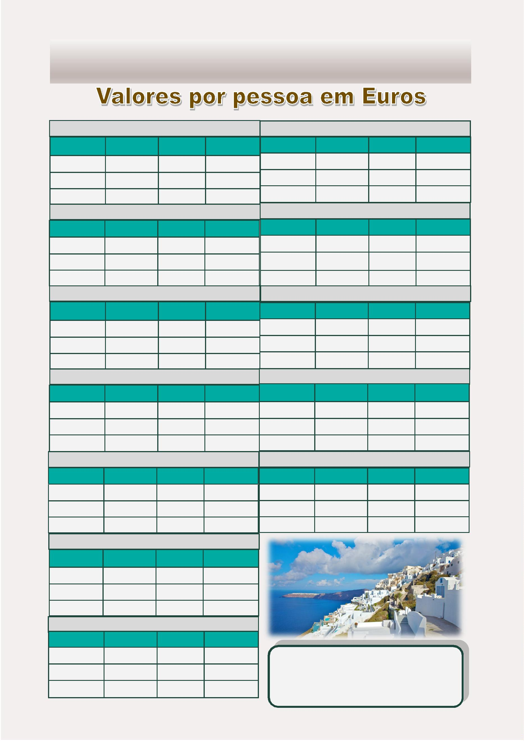

DEMÓSTENES
O programa é operado durante o verão
7 Dias - 6 Noites
“Todo discurso é vão e vazio, a menos que seja acompanhada de acções”
O Programa Inclui:
•
•
•
•
•
•
•
•
2 noites de hospedagem em Atenas com café da manhã
2 noites de hospedagem em Mykonos com café da manhã
2 noites de hospedagem em Santorini com café da manhã
Visita de Atenas de meio dia pela manha, Acrópole sem o museu
Ingressos aos locais arqueólogicos nos passeios com guia
Bilhetes de navios ferry Pireu – Mykonos - Santorini
Bilhete de avião Santorini – Atenas
Todas as transferências segundo o iꢀnerário
Desde Abril áte Outubro: Diariamente
Iꢀnerário:
Dia 1: Atenas
Dias 4 : Mykonos
Chegada em Atenas, encontro com nosso assistente e
transferência ao seu hotel. Resto do dia livre.
Dia livre para desfrutar desta ilha famosa e sua
incomparável beleza: aproveite bem o sol, as praias e o mar.
Durante a noite aproveite bem da agitada e movimentada
Dia 2: Atenas
Visita panorâmica da cidade de Atenas incluindo a visitada vida noturna desta ilha.
Acrópole. Resto do dia livre.
Dia 5: Mykonos - Santorini
Dia 3: Atenas - Mykonos
Cedo pela manhã, transferência ao porto de Pireu para
Pela parte da manhã transferência ao porto de Mykonos
para embarcar no ferry para a ilha de Santorini. Na sua
embarcar no ferry para a ilha de Mykonos.Na sua chegada chegada na ilha, encontro com nosso assistente e
na ilha, encontro com o nosso assistente e transferência ao transferência ao seu hotel. Resto da tarde livre.
seu hotel.Resto da tarde livre.
Dias 6: Santorini
Dia livre nesta magníﬁca ilha. Admire a cidade de Fira com
suas parꢀcularidades e suas casas com decoração única,
suas ruas estreitas e cafeterias ao ar livre: todos estes
elementos se apegam a fusão da estrutura vulcânica desta
ilha.
Dia 7: Santorini - Atenas - Aeroporto
Transferência na parte da manhã para o seu vôo de
regresso a Atenas. Uma vez em Atenas: embarque e
conexão para seu vôo internacional e retorno ao seu país
de origem.
3
7
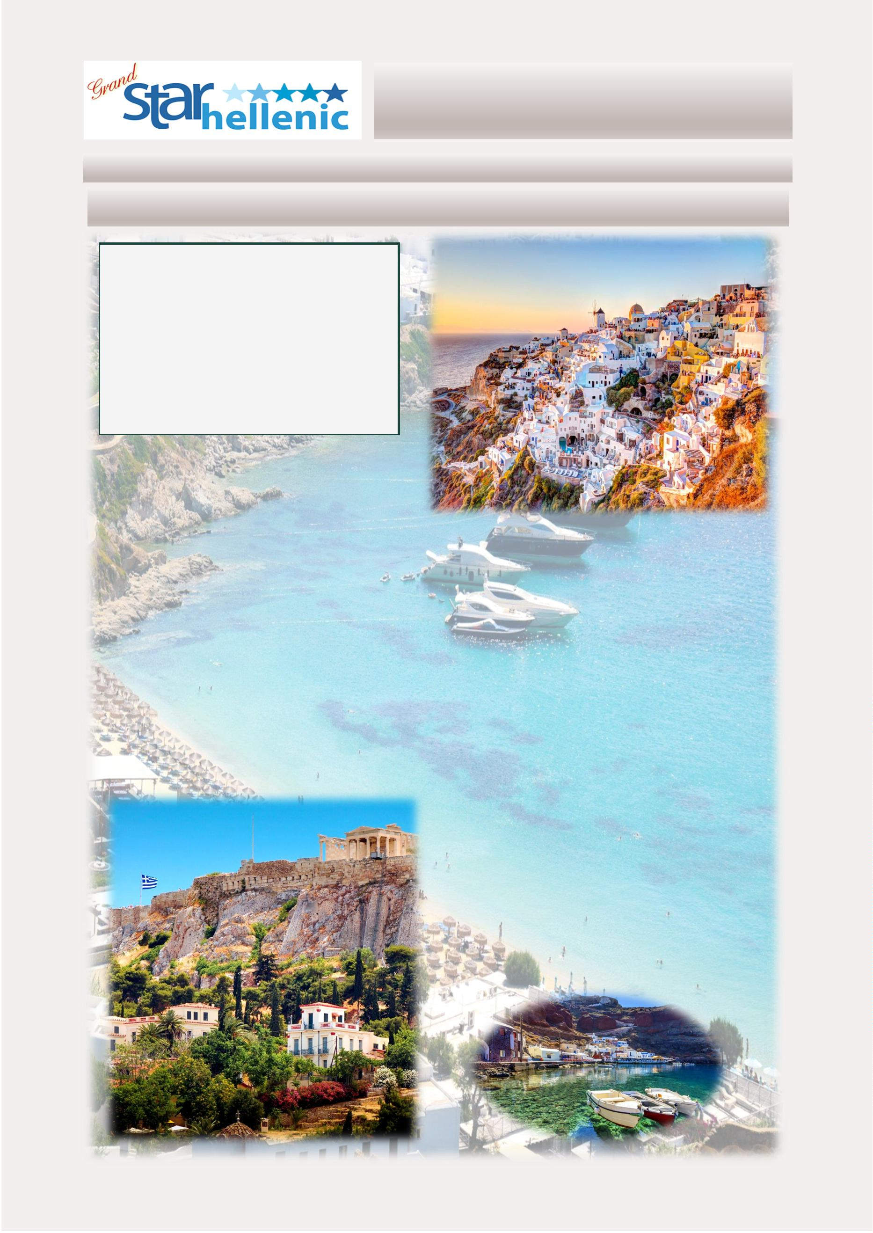

DEMÓSTENES VALORES
0
1/04/2024—23/04/2024
SINGLE
DUPLO
1325
TRIPLO
1265
COMFORT
EXCLUSIVO
VIP
1845
2365
2825
1565
1425
1795
1665
2
4/04/2024—12/05/2024
SINGLE
1895
DUPLO
1365
TRIPLO
1295
COMFORT
EXCLUSIVO
2515
1635
1475
VIP
2895
1895
1725
1
3/05/2024—22/05/2024
23/05/2024—03/06/2024
SINGLE
DUPLO
TRIPLO
SINGLE
DUPLO
1525
TRIPLO
1415
COMFORT
EXCLUSIVO
VIP
2225
2925
3545
COMFORT
EXCLUSIVO
VIP
2025
2795
3355
1415
1765
2065
1325
1565
1945
1835
1635
2165
1955
0
4/06/2024—12/06/2024
13/06/2024—26/06/2024
SINGLE
2345
DUPLO
1585
TRIPLO
1475
SINGLE
DUPLO
1635
TRIPLO
1515
COMFORT
EXCLUSIVO
VIP
COMFORT
EXCLUSIVO
VIP
2425
3295
4275
3295
2005
1735
2015
1735
3845
2325
2075
2525
2215
2
7/06/2024—03/07/2024
04/07/2024—26/08/2024
SINGLE
DUPLO
TRIPLO
SINGLE
DUPLO
1795
TRIPLO
1635
COMFORT
EXCLUSIVO
VIP
2745
3425
4385
1785
2075
2575
1625
1795
2265
COMFORT
EXCLUSIVO
VIP
2765
3465
4245
2095
1845
2515
2215
2
7/08/2024-19/09/2024
20/09/2024-04/10/2024
SINGLE
2425
DUPLO
1625
TRIPLO
1505
SINGLE
DUPLO
TRIPLO
COMFORT
EXCLUSIVO
VIP
COMFORT
EXCLUSIVO
VIP
2285
3045
3545
1545
1895
2160
1445
1695
1960
3375
2055
1755
3985
2385
2115
0
5/10/2024-26/10/2024
Suplemento para navio rapido Pireu / Mykonos 30 euros POR PESSOA
Passagens aéreas para os voos locais podem ter um suplemento no
caso que temos que mudar os voos que temos disponiveis para o
pacote para um voo diferente que precisa o cliente
SINGLE
1895
DUPLO
1355
TRIPLO
1295
*
COMFORT
EXCLUSIVO
VIP
2545
1645
1485
2995
1885
1715
3
8
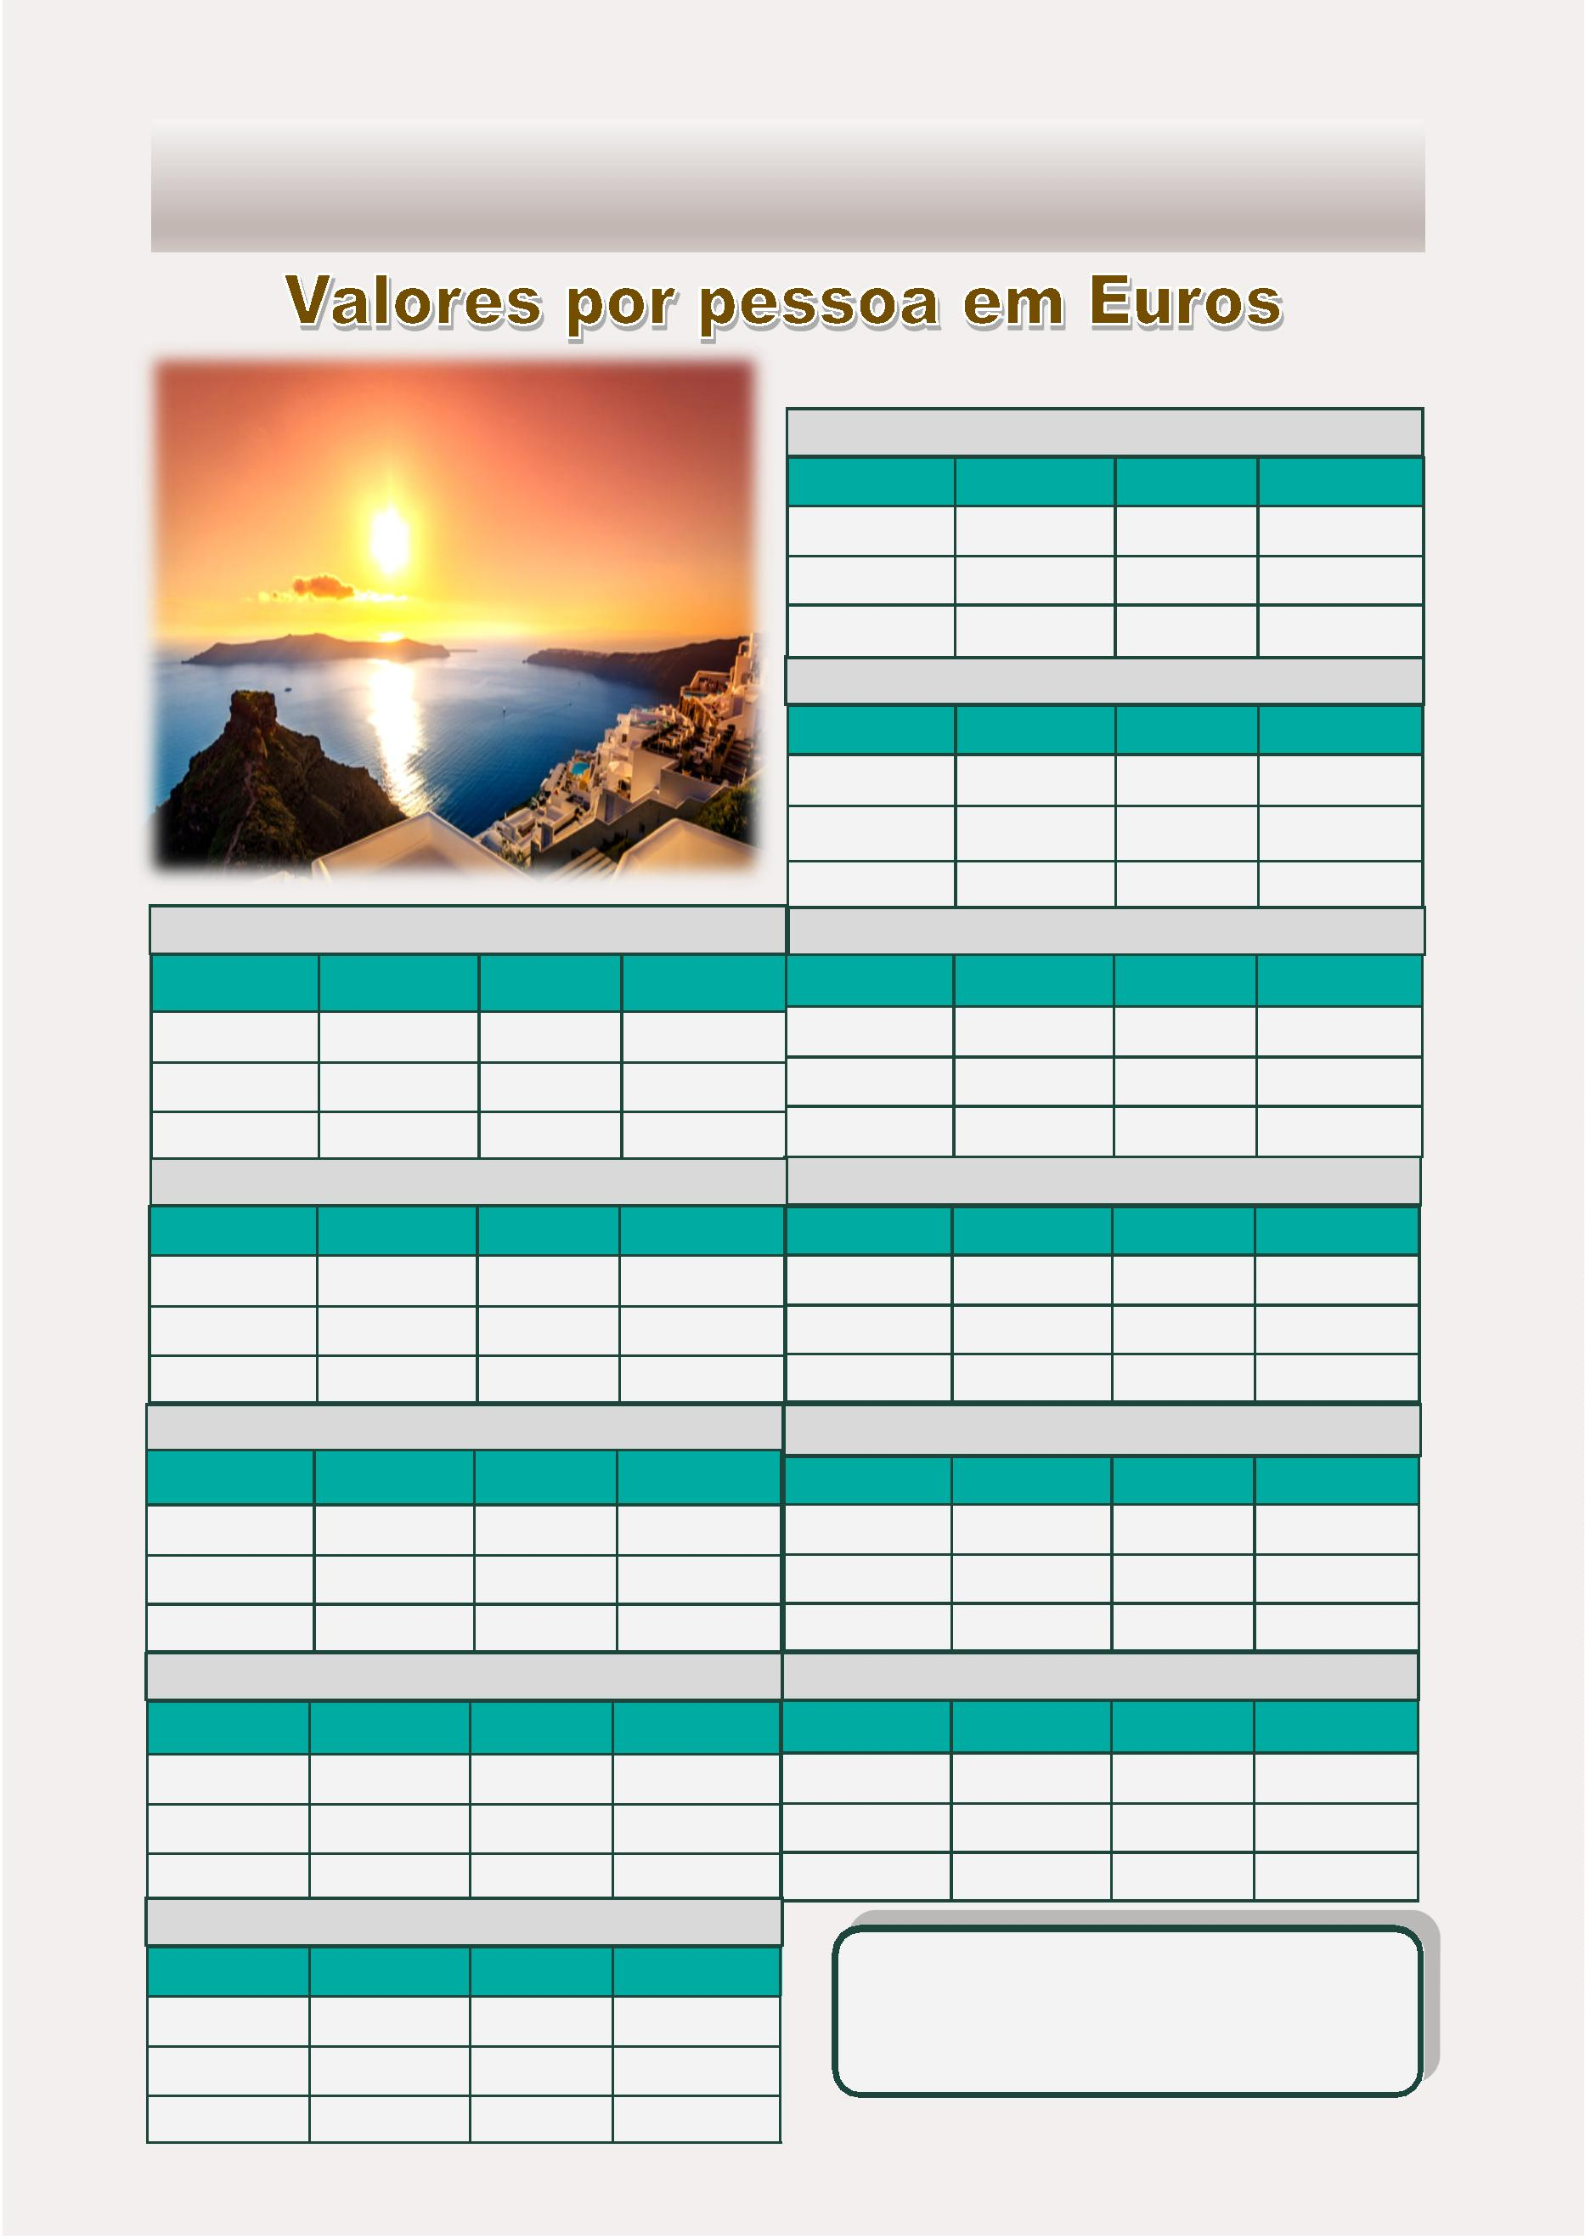

SAFO
O programa é operado durante o verão
9 Dias - 8 Noites
“
Não me cante canções do dia, pois o sol é inimigo dos amantes. Cante as sombras e a
escuridão, cante as lembranças da meia-noite”
O Programa Inclui:
•
•
•
•
•
2 noites de hospedagem em Atenas com café da manhã
2noites de hospedagem em Mykonos com café da manhã
2noites de hospedagem em Santorini com café da manhã
**Meio Dia Visita de Atenas, Acrópole sem o museu
Cruzeiro de 3 dias pelas Ilhas Gregas e Turquia com pensão
completa
(Embarque em Mykonos - Desembarque: em Santorini)
•
•
•
•
•
*1 excursão e bebidas selecionadas durante as comidas
Ingressos aos locais arqueólogicos nos passeios com guia
Bilhete de navio ferry Pireu – Mykonos
Bilhete de avião Santorini - Atenas
Todas as transferências segundo o iꢀnerário
Abril 01 a 21 de Outubro de 2024:
Sexta-Feira: Mykonos – Cruzeiro
Segunda-feira: Santorini
cada Segunda-feira
Iꢀnerário:
Manha livre inteira. Na parte da
tarde transferência ao porto de
Mykonos para embarcar no navio
onde terá início seu Cruzeiro de 3
dias, com o roteiro Ilhas Gregas e
Turquia.
Dia livre nesta magníﬁca ilha de ꢀrar o
fôlego. Existem passeios opcionais para
escolher. Não perca oportunidade de
aproveitar o cruzeiro de 1 dia para as ilhas
de Nea Kameni e Palea Kameni
Segunda-Feira: Atenas
Chegada em Atenas, encontro com nosso
assistente e transferência ao seu hotel.
Resto do dia livre.
(localizadas dentro do caldeirão
vulcânico), com suas termas naturais de
água cor verde e amarela (com tempo livre
para nadar) e a ilha de Thirassia. Admire a
cidade de Fira com suas parꢀcularidades e
suas casas com decoração única, suas ruas
estreitas e cafeterias ao ar livre: todos
estes elementos se apegam a fusão da
estrutura vulcânica desta ilha.
Sábado: Kusadasi - Patmos
Terça-Feira: Atenas
Primeira escala de hoje será Kusadasi
(Turquia). Não perca a oportunidade
de parꢀcipar no passeio de Éfeso,
uma maravilhosa cidade arqueológi-
ca, onde São João foi preso e depois
exilado. Pela parte da tarde chegare-
mos à ilha de Patmos e escolhendo
Visita panorâmica da cidade de Atenas
incluindo a visita da Acrópole. Resto do
dia livre.
Quarta-Feira: Atenas - Mykonos
Cedo pela da manhã, transferência ao
porto de Pireus para embarcar no ferry
para a ilha de Mykonos. Na sua chegada
a ilha, encontro com nosso assistente e
transferência ao seu hotel.Resto da tarde
livre.
parꢀcipar no passeio opcional, você Terça-feira: Santorini - Atenas –
terá a oportunidade de visitar o mos- Aeroporto
teiro, e a gruta onde São João viveu e Transferência na parte da manha ao
escreveu o Livro do Apocalípse.
aeroporto para o seu vôo de regresso a
Atenas. Uma vez em Atenas: embarque e
conexão para seu vôo internacional e
retorno ao seu país de origem.
Quinta-Feira: Mykonos
Domingo: Creta-Santorini
Dia livre para desfrutar desta ilha famosa
e sua incomparável beleza: aproveite
bem o sol, as praias e o mar. Durante a
noite aproveite bem da agitada e
movimentada vida noturna desta ilha.
O primeiro porto de hoje será Hera-
klio (capital de Creta). Aqui você tem
a oportunidade de parꢀcipar do tour
ao Palácio de Knossos, o centro da
civilização Minoica (passeio incluído).
A seguir, uma das experiências de
ꢀrar o seu fôlego: a chegada na des-
lumbrante ilha de Santorini onde terá
a oportunidade de parꢀcipar do pas-
seio opcional (não incluído).
3
9
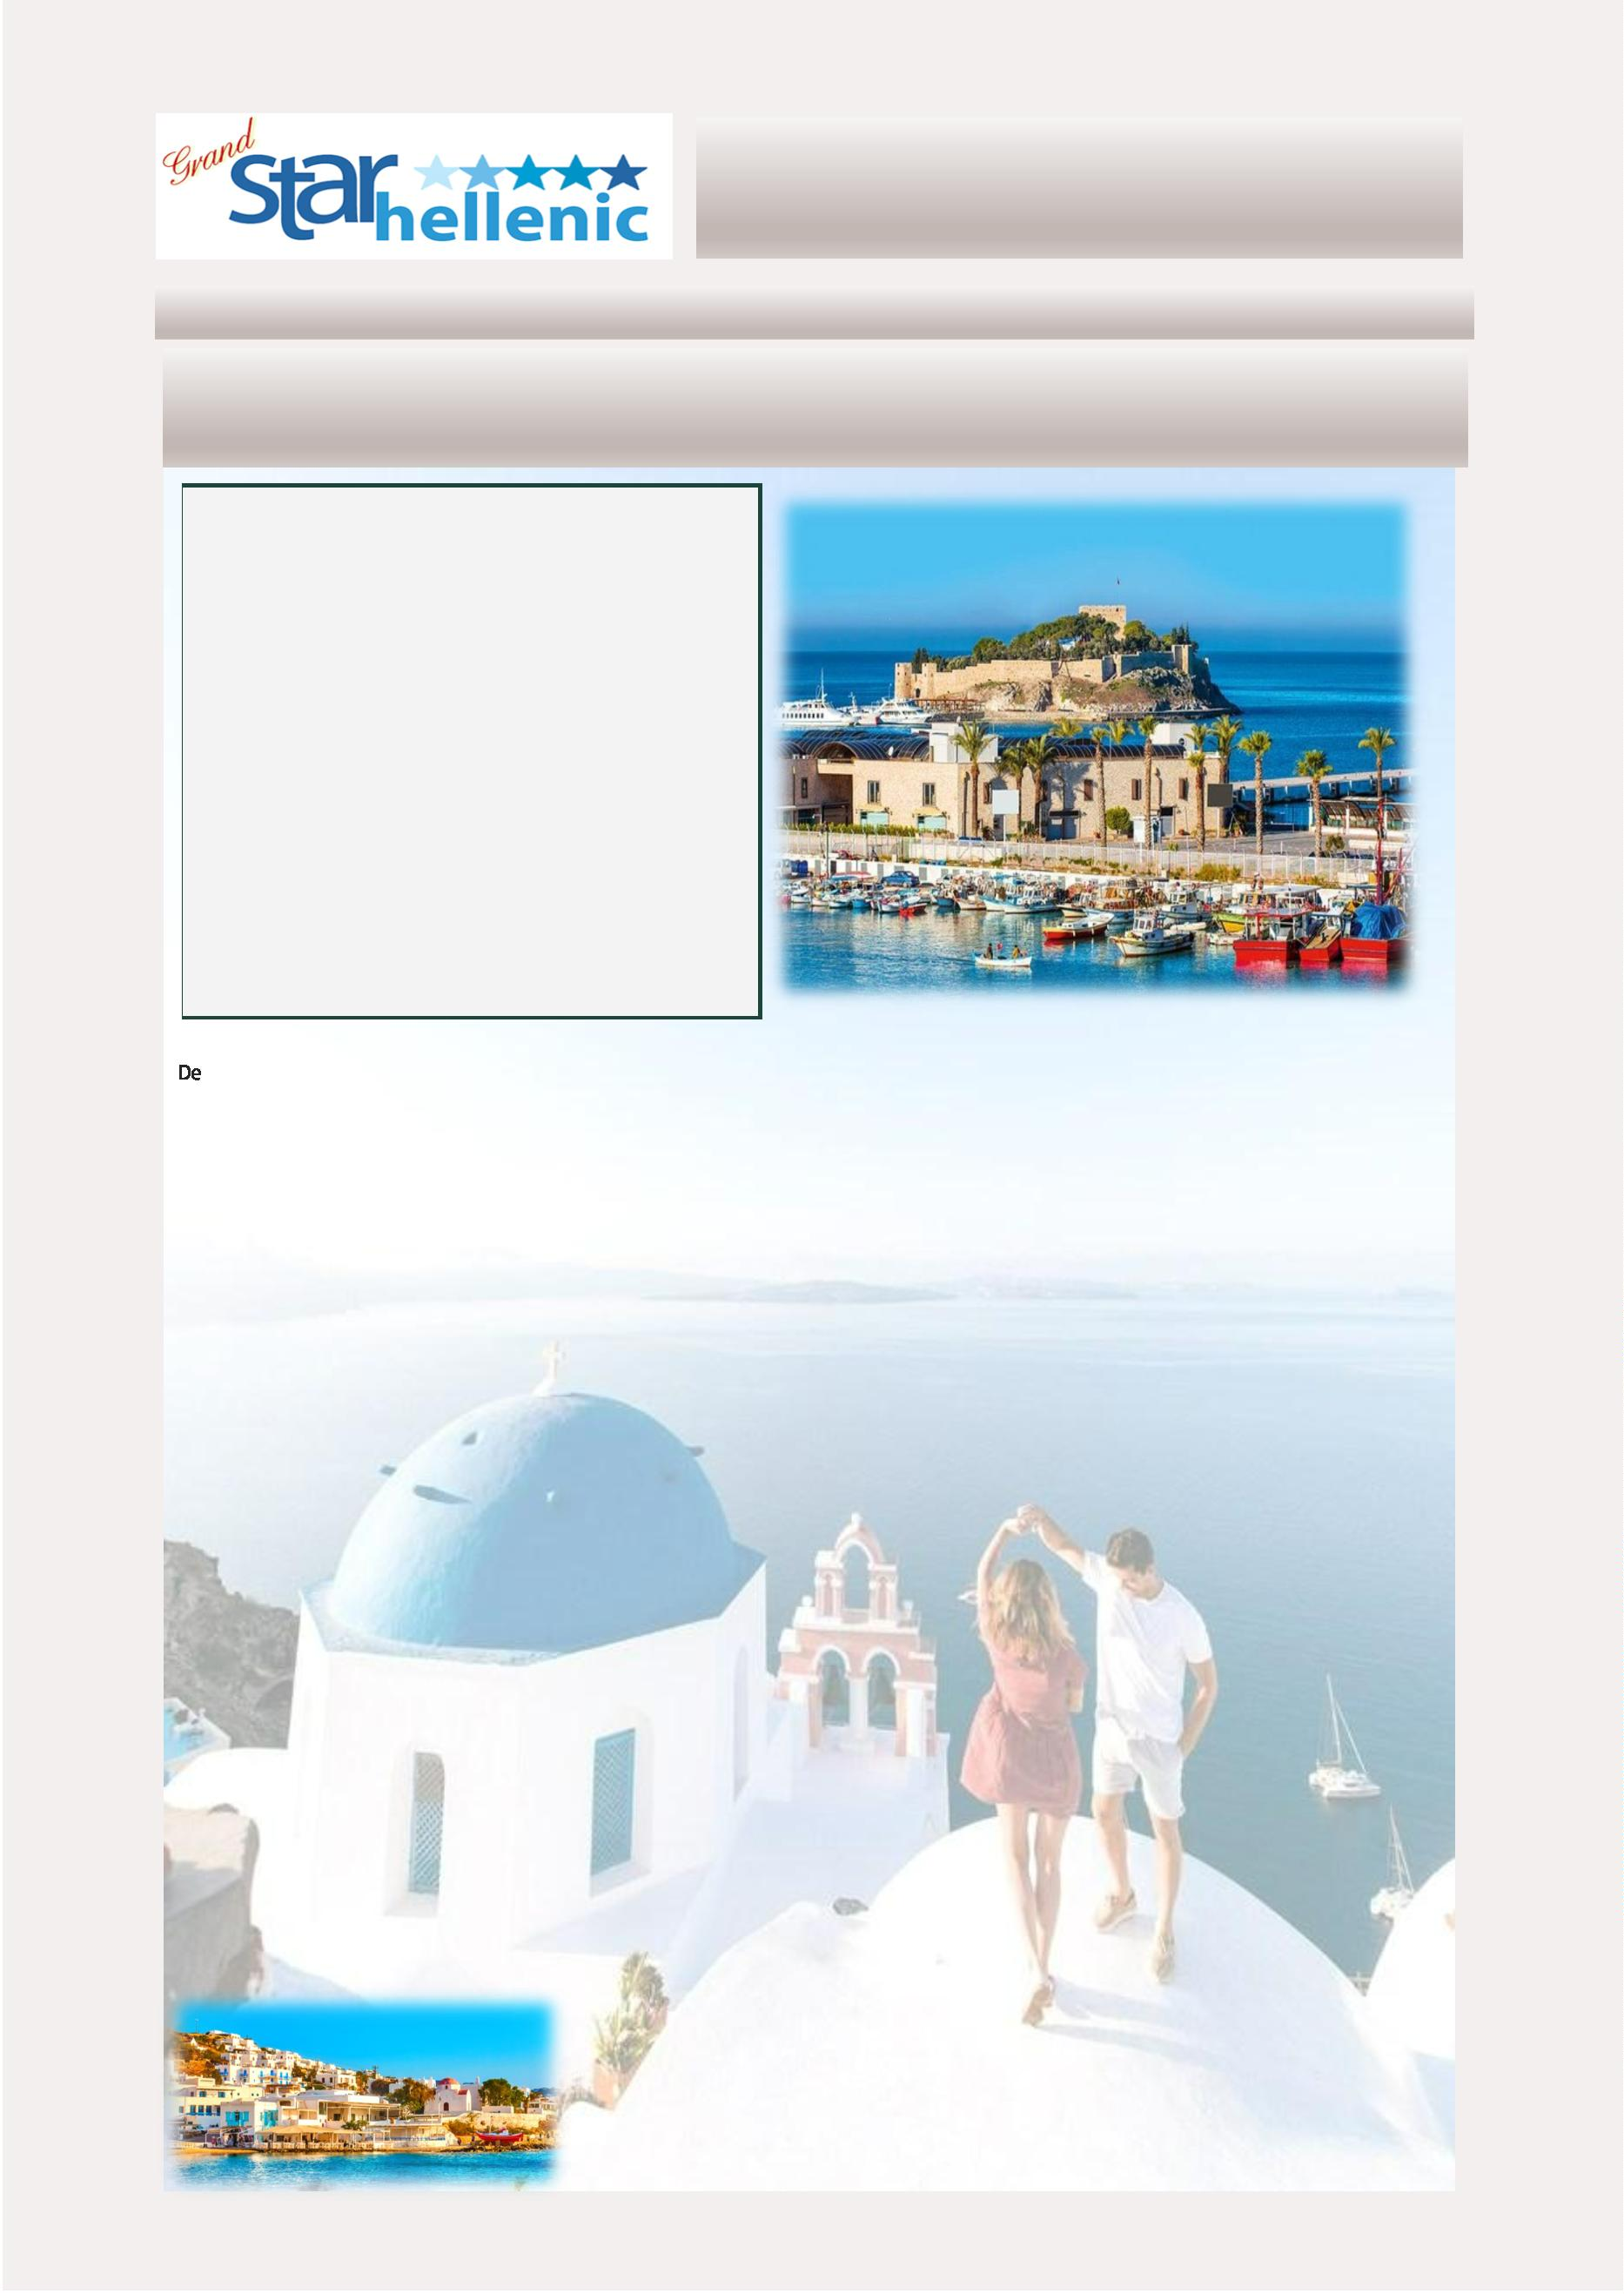

SAFO VALORES
0
1/04/2024—22/04/2024
SINGLE
DUPLO
1895
TRIPLO
1785
COMFORT - CAT IA 2695
EXCLUSIVO– CAT XA 3375
2210
1970
VIP—CAT XB
3805
2465
2230
2
9/04/2024—13/05/2024
SINGLE
DUPLO
2085
TRIPLO
1915
COMFORT - CAT IA 2995
EXCLUSIVO– CAT XA 3965
2555
2195
VIP—CAT XB
4655
2950
2585
2
0/05/2024– 10/06/2024
SINGLE
DUPLO
2285
TRIPLO
2070
COMFORT - CAT IA 3400
EXCLUSIVO– CAT XA 4470
2800
2385
30/09/2024—21/10/2024
SINGLE
DUPLO
TRIPLO
VIP—CAT XB
7/06/2024—08/07/2024
SINGLE
5125
3175
2820
COMFORT - CAT IA 3195
2185
2670
2895
1985
2295
2525
1
DUPLO
2435
TRIPLO
2185
EXCLUSIVO– CAT XA 4075
COMFORT - CAT IA 3695
VIP—CAT XB
4575
EXCLUSIVO– CAT XA 4610
2870
2435
VIP—CAT XB
5435
3315
2885
Incluído no preço do pacote:
1
5/07/2024—26/08/2024
SINGLE
* 1 excursão Shorex selecionada no momento da reserva entre
as abaixo
Kus-02(Ehpesus) OU Her 02(Heraklio) OU Pat 01 (Mosteiro)
DUPLO
2520
TRIPLO
2265
**Bebidas selecionadas inclusas nas refeições – somente
COMFORT - CAT IA 3870
durante o horário do serviço de alimentação
EXCLUSIVO– CAT XA 4775
2955
2560
A) ATUALIZAR para pacote avançado “ENHANCED” que inclui
• Mais 1 excursão durante o cruzeiro entre as abaixo
Kus-02(Ehpesus) OU Her 02(Heraklio) OU Pat 01 (Mosteiro)
Pacote de bebidas premium durante tudo o cruzeiro
VIP—CAT XB
2/09/2024—23/09/2024
SINGLE
5820
3520
3030
0
•
•
1 hora de acesso Wi-Fi gratuito por dia
25% de desconto em jantares especiais
DUPLO
2425
TRIPLO
2180
COMFORT - CAT IA 3655
Tarifa especial por pessoa 150 euros
*
*Taxas portuarias e gorjetas do cruzeiro: 129 Euros por pessoa
EXCLUSIVO– CAT XA 4855
3025
2540
por cruzeiro
VIP—CAT XB
5575
3435
2965
Suplementos de temporada de cruzeiros:
30 Euros por pessoa 03/05/2024—30/08/2024
&
04/10/2024 - 18/10/2024
45 Euros por pessoa 06/09 /2024 – 27/09/2024
Suplemento para cabina exterior Cat/XA em categoria
“Comfort”: 120 Euros por pessoa
Suplemento para navio rapido Pireu / Mykonos 30 euros POR PESSOA
*
Passagens aéreas para os voos locais podem ter um suplemento no caso
que temos que mudar os voos que temos disponiveis para o pacote para
um voo diferente que precisa o cliente
4
0
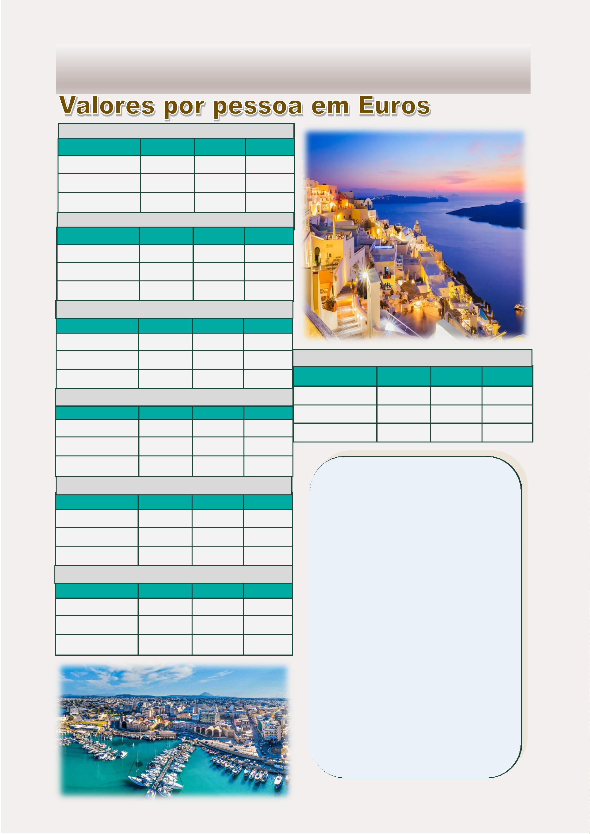

PITÁGORAS
O programa é operado durante o verão
11 Dias - 10 Noites
O Programa Inclui:
•
•
•
3 noites de hospedagem em Atenas com café da manhã
Meio Dia Visita de Atenas, Acrópole sem o museu
Cruzeiro de 7 dias pelas Ilhas Gregas e Turquia com pensão
completa
•
•
•
*1 excursão e bebidas selecionadas durante as comidas
Ingressos aos locais arqueológicos nos passeios com guia
Todas as transferências segundo o iꢀnerário
De Abril 04 a 03 de Outubro de 2024:
Cada : Quinta-feira
Segunda-feira: Kusadasi
Sexta-feira Mykonos - Milos
Chegada ao porto de Kusadasi (Turquia)
para desfrutar de um dia inteiro nesta
cidade aromáꢀca. Não perca a
oportunidade de fazer um tour por Éfeso,
uma das maiores cidades anꢀgas já
escavadas.
Chegue no início da manhã ao porto de
Milos, uma das ilhas gregas mais exóꢀcas e
descontraídas da Grécia. Cheio de rica
história , vilas de pescadores pitorescas,
comida incrível e baías coloridas de índigo,
uma verdadeira joia das Cíclades. Aproveite
para nadar em uma das praias de Milos com
suas incríveis águas verdes tão icônicas e
lindas.
Iꢀnerário:
Quinta-feira: Atenas
Chegada em Atenas, encontro com nosso
assistente e transferência ao seu hotel.
Resto do dia livre.
Terça-feira: Creta
O porto de hoje será Heraklio (capital de
Creta), aproveite seu dia inteiro na ilha
de Creta e você terá a oportunidade de
parꢀcipar do passeio opcional ao Palácio
de Knossos, centro da civilização minóica
ou explorar a ilha em seu próprio .
Sexta-feira: Atenas
Visita de Atenas pela parte da manha.
panorâmico do centro neoclássico
ateniense ( Parlamento, Universidade,
Biblioteca Nacional, Academia Nacional das
Letras e das Artes), templo de Zeus, Arco do
Adriano, estádio Panatenáico e vários
outros monumentos. Depois iremos visitar
a espetacular Acrópole. Resto do dia livre.
Sábado: Porto de Atenas
Chegada de manha ao porto de Atenas .
Após o café da manhã a bordo, desembarque
e transferência para o hotel de Atenas. Resto
do dia livre.
Quarta-feira: Santorini
Hoje você visitará a ilha mais
Domingo: Atenas - Aeroporto
impressionante de Santorini com sua
incrível caldeira. O navio ﬁcará atracado
desde o início da manhã até depois da
meia-noite, dando a você a chance de
nadar em uma das famosas praias negras
ou parꢀcipar de uma excursão opcional
oferecida durante a sua estadia. Como o
navio parꢀrá após a meia-noite, você terá
a oportunidade de experimentar a vida
noturna desta magníﬁca ilha.
Café da manha no hotel e check out.
Transferência ao aeroporto de Atenas.
Embarque, conexão para seu vôo
Sábado: Atenas - Porto – Cruzeiro
Transferência ao porto de Atenas para
embarcar no cruzeiro, tempo livre para
aꢀvidades refrescantes a bordo, relaxar e
jantar.
Domingo: Tesalónica
Neste dia você chegará à segunda maior
cidade da Grécia e capital da Macedônia.
Tem uma história fascinante e colorida com
evidências de vesꢁgios bizanꢀnos, romanos
e otomanos. É uma gloriosa mistura de
beleza, história e cultura, com uma vista
deslumbrante do mar. Você pode optar por
parꢀcipar do passeio panorâmico que
começa ao longo da orla em direção a Praça
de Aristóteles, em homenagem ao principal
ﬁlósofo da Macedônia, Aristóteles, e visite
os locais mais famosos da cidade, incluindo
a Torre Branca. Noite a bordo.
Quinta-feira: Mykonos
O barco parꢀrá com desꢀno à ilha de
Mykonos, para chegar no início da
manhã. Você terá a oportunidade de
explorar a ilha de Mykonos. Você
também terá tempo para visitar uma de
suas praias populares e nadar nas águas
cristalinas pelas quais Mykonos é
conhecida. Como o barco sai muito tarde,
você terá a oportunidade de aproveitar a
agitada vida noturna da ilha.
4
1
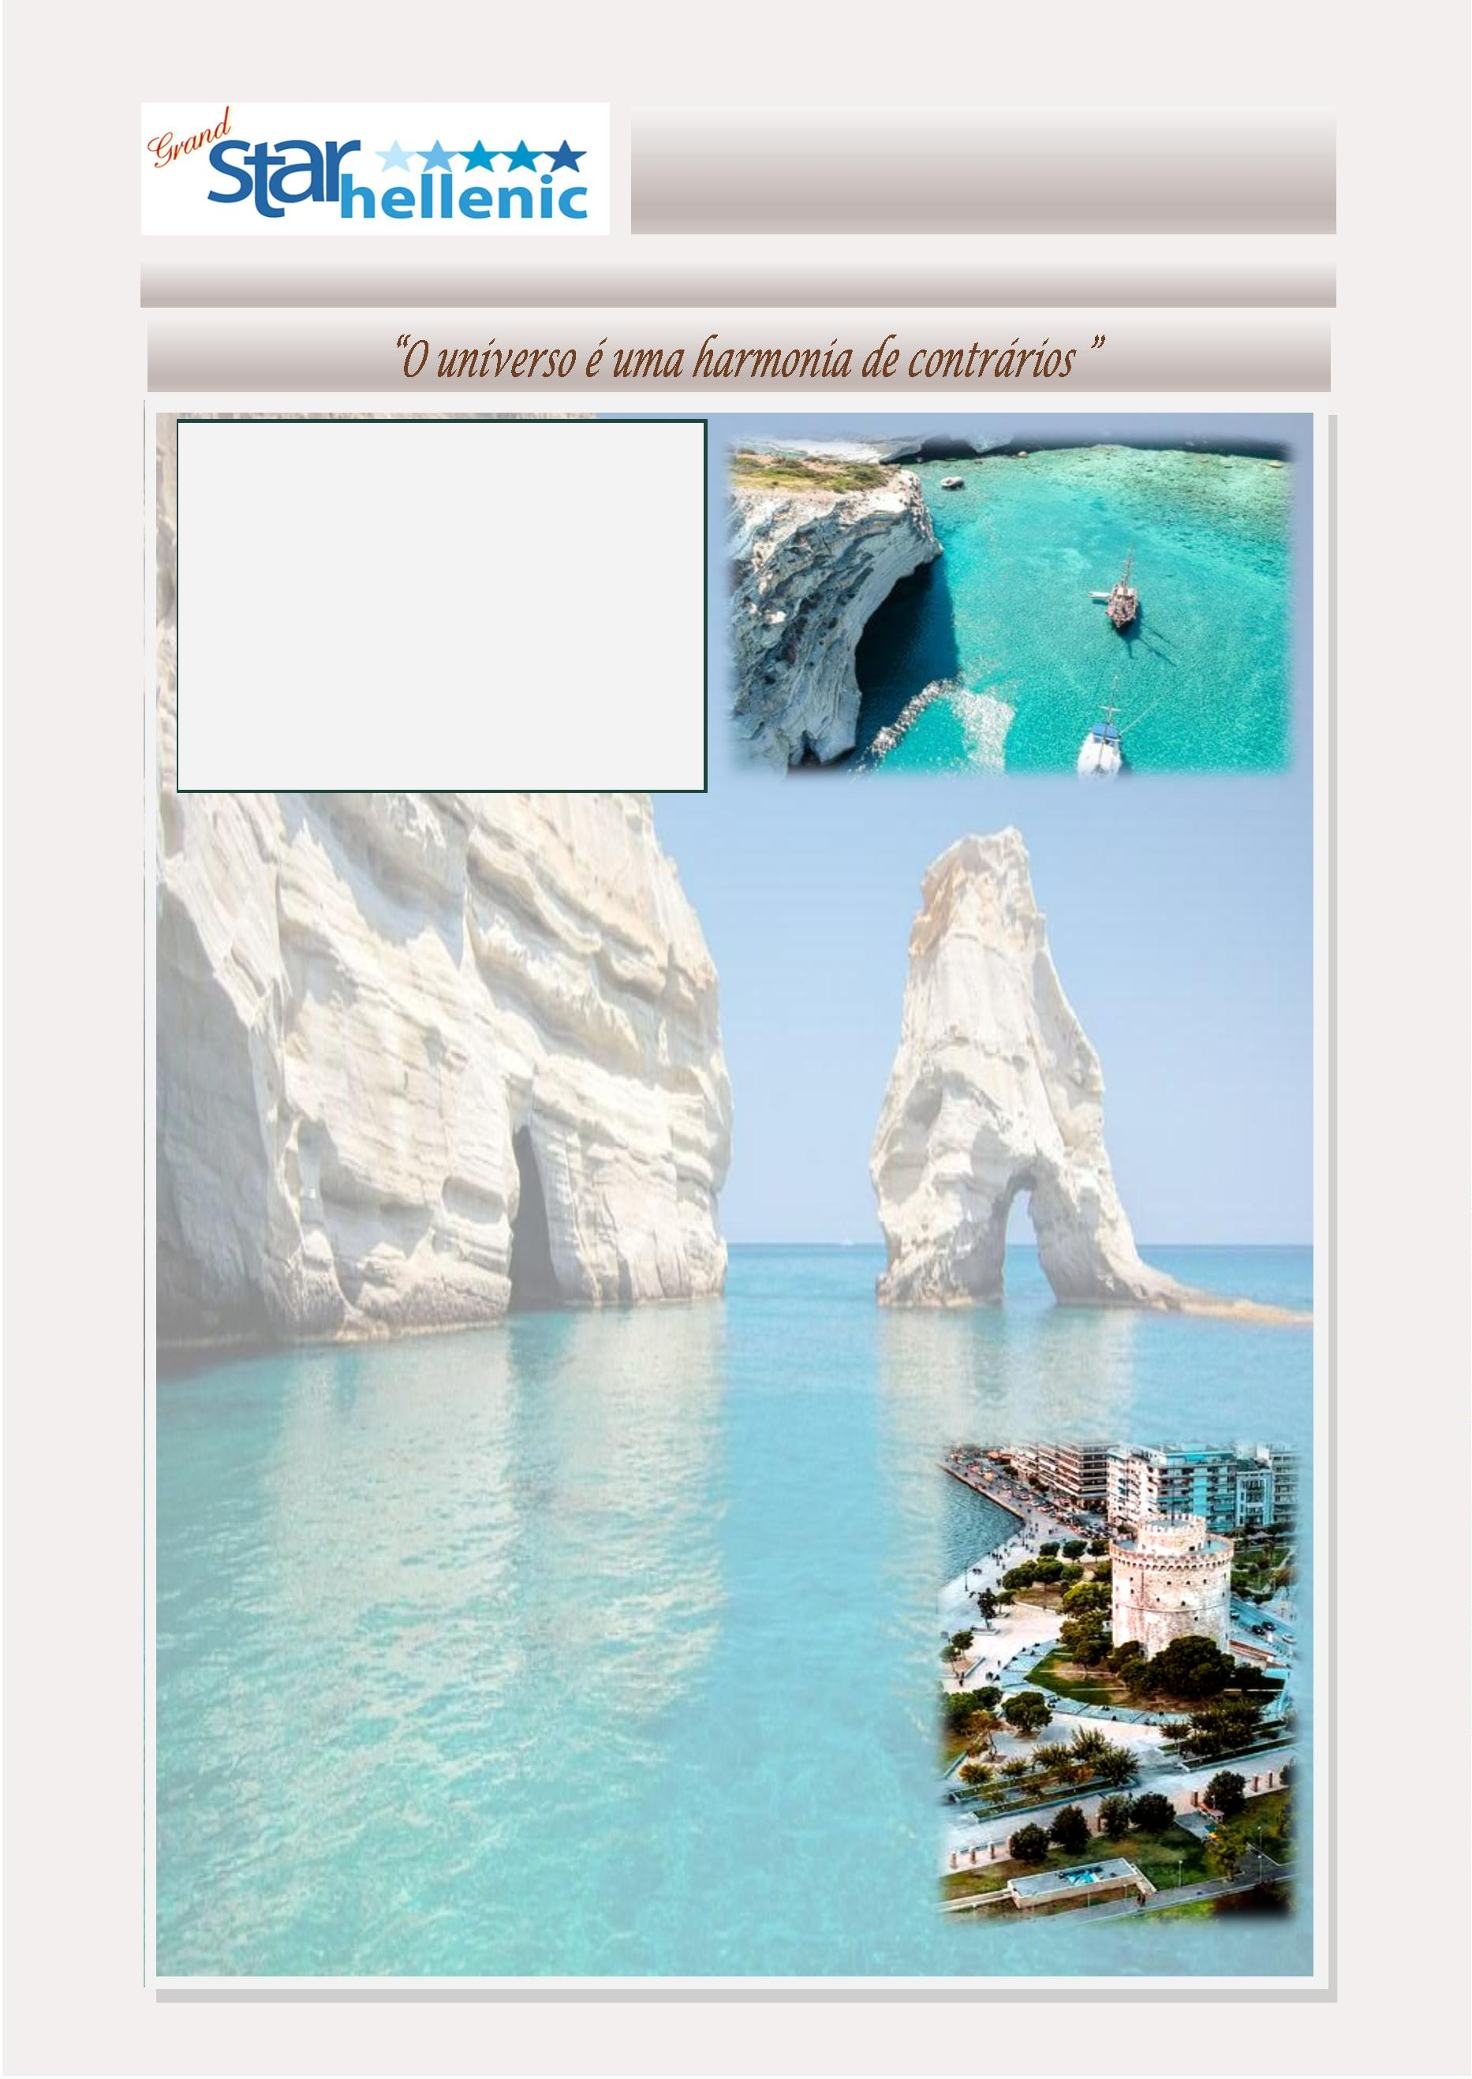

PITÁGORAS VALORES
0
4/04/2024—25/04/2024
SINGLE
02/05/2024—20/06/2024
DUPLO
1665
TRIPLO
1525
SINGLE
COMFORT - CAT IA 2975
EXCLUSIVO– CAT XA 3595
VIP—CAT XB 4175
DUPLO
1965
TRIPLO
1725
COMFORT - CAT IA 2535
EXCLUSIVO– CAT XA 3025
1945
1730
2325
1975
VIP—CAT XB
3425
2200
1900
2690
2255
2
7/06/2024—29/08/2024
SINGLE
05/09/2024—03/10/2024
SINGLE
DUPLO
1965
TRIPLO
1725
DUPLO
1960
TRIPLO
1725
COMFORT - CAT IA 2975
COMFORT - CAT IA 2975
EXCLUSIVO– CAT XA 3550
2295
1965
EXCLUSIVO– CAT XA 3635
2340
1985
VIP—CAT XB
4145
2670
2240
VIP—CAT XB
4180
2695
2255
Incluído no preço do pacote:
1 excursão Shorex selecionada no momento da reserva entre as abaixo
Kus-02(Ehpesus) OU Her 02(Heraklio) OU San 01 (Aldeia de Oia)
*Bebidas selecionadas inclusas nas refeições – somente durante o horário
*
*
do serviço de alimentação
A) ATUALIZAR para pacote avançado “ENHANCED” que inclui
•
Mais 1 excursão durante o cruzeiro entre as abaixo
Kus-02(Ehpesus) OU Her 02(Heraklio) OU San 01 (Aldeia de Oia)
Pacote de bebidas premium durante tudo o cruzeiro
•
•
1 hora de acesso Wi-Fi gratuito por dia
25% de desconto em jantares especiais
Tarifa especial por pessoa 240 euros
*Taxas portuarias e gorjetas do cruzeiro: 289 Euros por pessoa por cruzeiro
Suplementos de temporada de cruzeiros:
*
5
0 Euros por pessoa 01/06/2024-24/08/2024
05/10/2024
0 Euros por pessoa 31/08/2024—28/09/2024
&
7
Suplemento para cabina exterior Cat/XA em categoria “Comfort”: 220 Euros
por pessoa
4
2
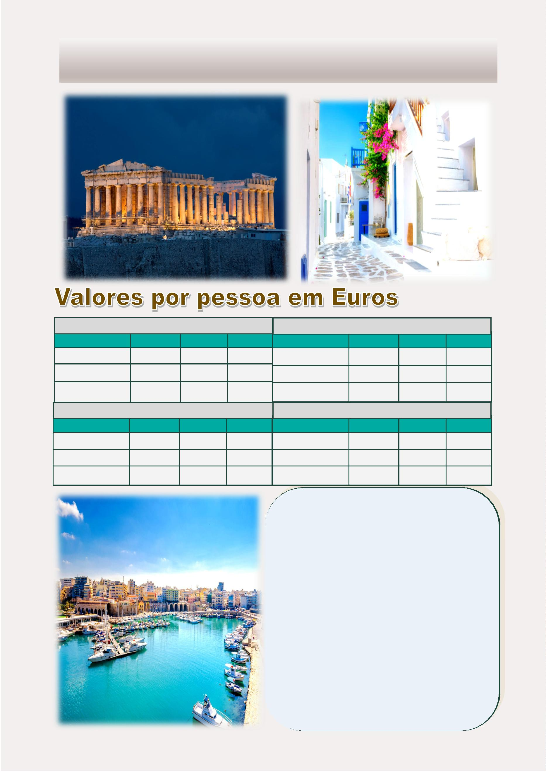

DIÓGENES
O programa é operado durante o inverno
11 Dias - 10 Noites
Quinta-feira: Rodes, Grécia
O programa inclui:
Logo pela manhã chegada ao porto de
•
•
•
•
•
•
3 noites de hotel em Atenas com acomodação e café da manhã
Visita da cidade de medio día com a Acropolis , sem o novo museo
Cruzeiro de 7 dias “Egeu Eclécꢀco” pelas ilhas Gregas e Turquia em pensão completa
*1 excursão e bebidas selecionadas durante as comidas
Rodes, ilha conhecida como a ilha das
cruzadas dos Cavaleiros da Ordem de
São João, a excursão nesta ilha
permite visitar a sua famosa Acrópole
de Lindos, no topo do montanha, além
da cidade medieval (Anꢀga Rodos).
Ingressos aos locais arqueológicos nos passeios com guia
Todas as transferências segundo o iꢀnerário
Sexta-feira: Santorini, Grécia
De 07—14 de Novembro 2024:
Cada Quinta-feira
O porto de escala de hoje será a ilha
de Santorini. Famosa pela sua arquite-
tura cicládica, as vistas magníﬁcas do
vulcão e pos pores do sol
Terça-feira: Mykonos, Grécia
O barco parꢀrá para a ilha de Myko-
nos, chegando à tarde. Você terá a
oportunidade de explorar a ilha co-
Iꢀnerário:
inesquecíveis. Você pode parꢀcipar da
Quinta-feira: Atenas
A Atenas, encontro com a nossa assistente
e transfer ao seu hotel. Acomodação
mum de Mykonos. Você também terá excursão à magníﬁca vila de Oia e ter
tempo para visitar algumas de suas
praias populares e nadar nas águas
cristalinas pelas quais Mykonos é
conhecida. Como o barco sai muito
tarde da noite, você terá a oportuni-
dade de aproveitar a animada vida
noturna da ilha.
tempo para explorar, passear pelas
ruelas pavimentadas de mármore,
visitar as lojas adoráveis e capturar os
momentos com a câmara fotográﬁca.
Noite a bordo.
Sexta-feira: Atenas
Depois do café da manhã, saida para
realizar a visita da cidade e Acrópole. Resto
da tarde livre
Sabado: Porto – Atenas
Chegada de manha ao porto do
Atenas. Depois do café da manhã a
bordo do cruzeiro, desembarque e
transfer ao seu hotel Atenas. Resto do
día livre.
Sábado : Atenas – Porto– Cruzeiro
Manhã livre. À tarde transfer ao porto de
Atenas para embarcar no cruzeiro de 7
dias. Aproveite do seu jantar e acomo-
dação a bordo.
Quarta-feira: Mykonos, Grécia – Kusa-
dasi -Turquia
O navio parꢀrá tarde da noite de
Mykonos para navegar em direção ao
porto de Kusadasi-Turquia. Chegada
de manhã cedo a Kusadasi para des-
frutar de um dia inteiro nesta cidade
Domingo & Segunda-feira: Estambul,
Turquia
Pela tarde chegada a cidade mágica de
Istambul que une os dois conꢀnentes de
Asia e Europa. Entrando na cidade,
Domingo: Atenas
Segundo o horario do seu vôo,
aromáꢀca. Não perca a oportunidade transfer ao airporto de Atenas.
de parꢀcipar do passeio por Éfeso,
passando pelo estreito do Bósforo, terão a uma das maiores cidades anꢀgas já
oportunidade de realizar fotos
escavadas.
inesquecíveis . Terão tempo para explorar
esta encantadora cidade, os aromas, a
historia bizanꢀna,e para aproveitar a sua
única vida noturna. O navio permanecerá
uma noite en Estambul. Noite a bordo.
**Durante a temporada de inverno, a
visita turísꢀca de Atenas pode ser feita
em inglês.
4
3
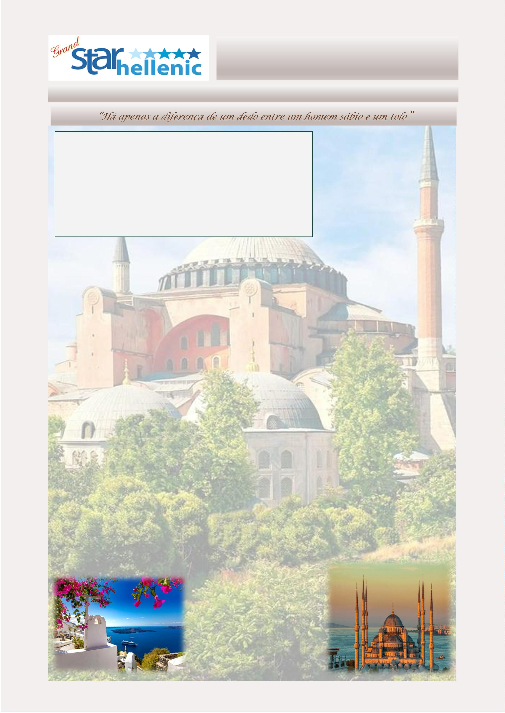

DIÓGENES VALORES
Incluído no preço do pacote:
1 excursão Shorex selecionada no momento da reserva entre as
abaixo
*
Ist –04 (Bósforo) OU SAN 01 (Pueblo de Oia) OU Kus-02(Ehpesus) OU
Rho-01(passeio medieval)
**Bebidas selecionadas inclusas nas refeições – somente durante o
horário do serviço de alimentação
A) ATUALIZAR para pacote avançado “ENHANCED” que inclui
•
Mais 1 excursão durante o cruzeiro entre as abaixo
Ist –04 (Bósforo) OU SAN 01 (Pueblo de Oia) OU Kus-02(Ehpesus) OU
Rho-01(passeio medieval)
Pacote de bebidas premium durante tudo o cruzeiro
•
•
1 hora de acesso Wi-Fi gratuito por dia
25% de desconto em jantares especiais
Tarifa especial por pessoa 240 euros
**Taxas portuarias e gorjetas do cruzeiro: 289 Euros por pessoa por
cruzeiro
Suplemento para cabina exterior Cat/XA em categoria “Comfort”: 220 Euros
por pessoa
0
7/11/2024-14/11/2024
SINGLE
DUPLO
1585
TRIPLO
1455
COMFORT - CAT IA 2395
EXCLUSIVO– CAT XA 2885
1885
1695
VIP—CAT XB
3285
2135
1875
4
4
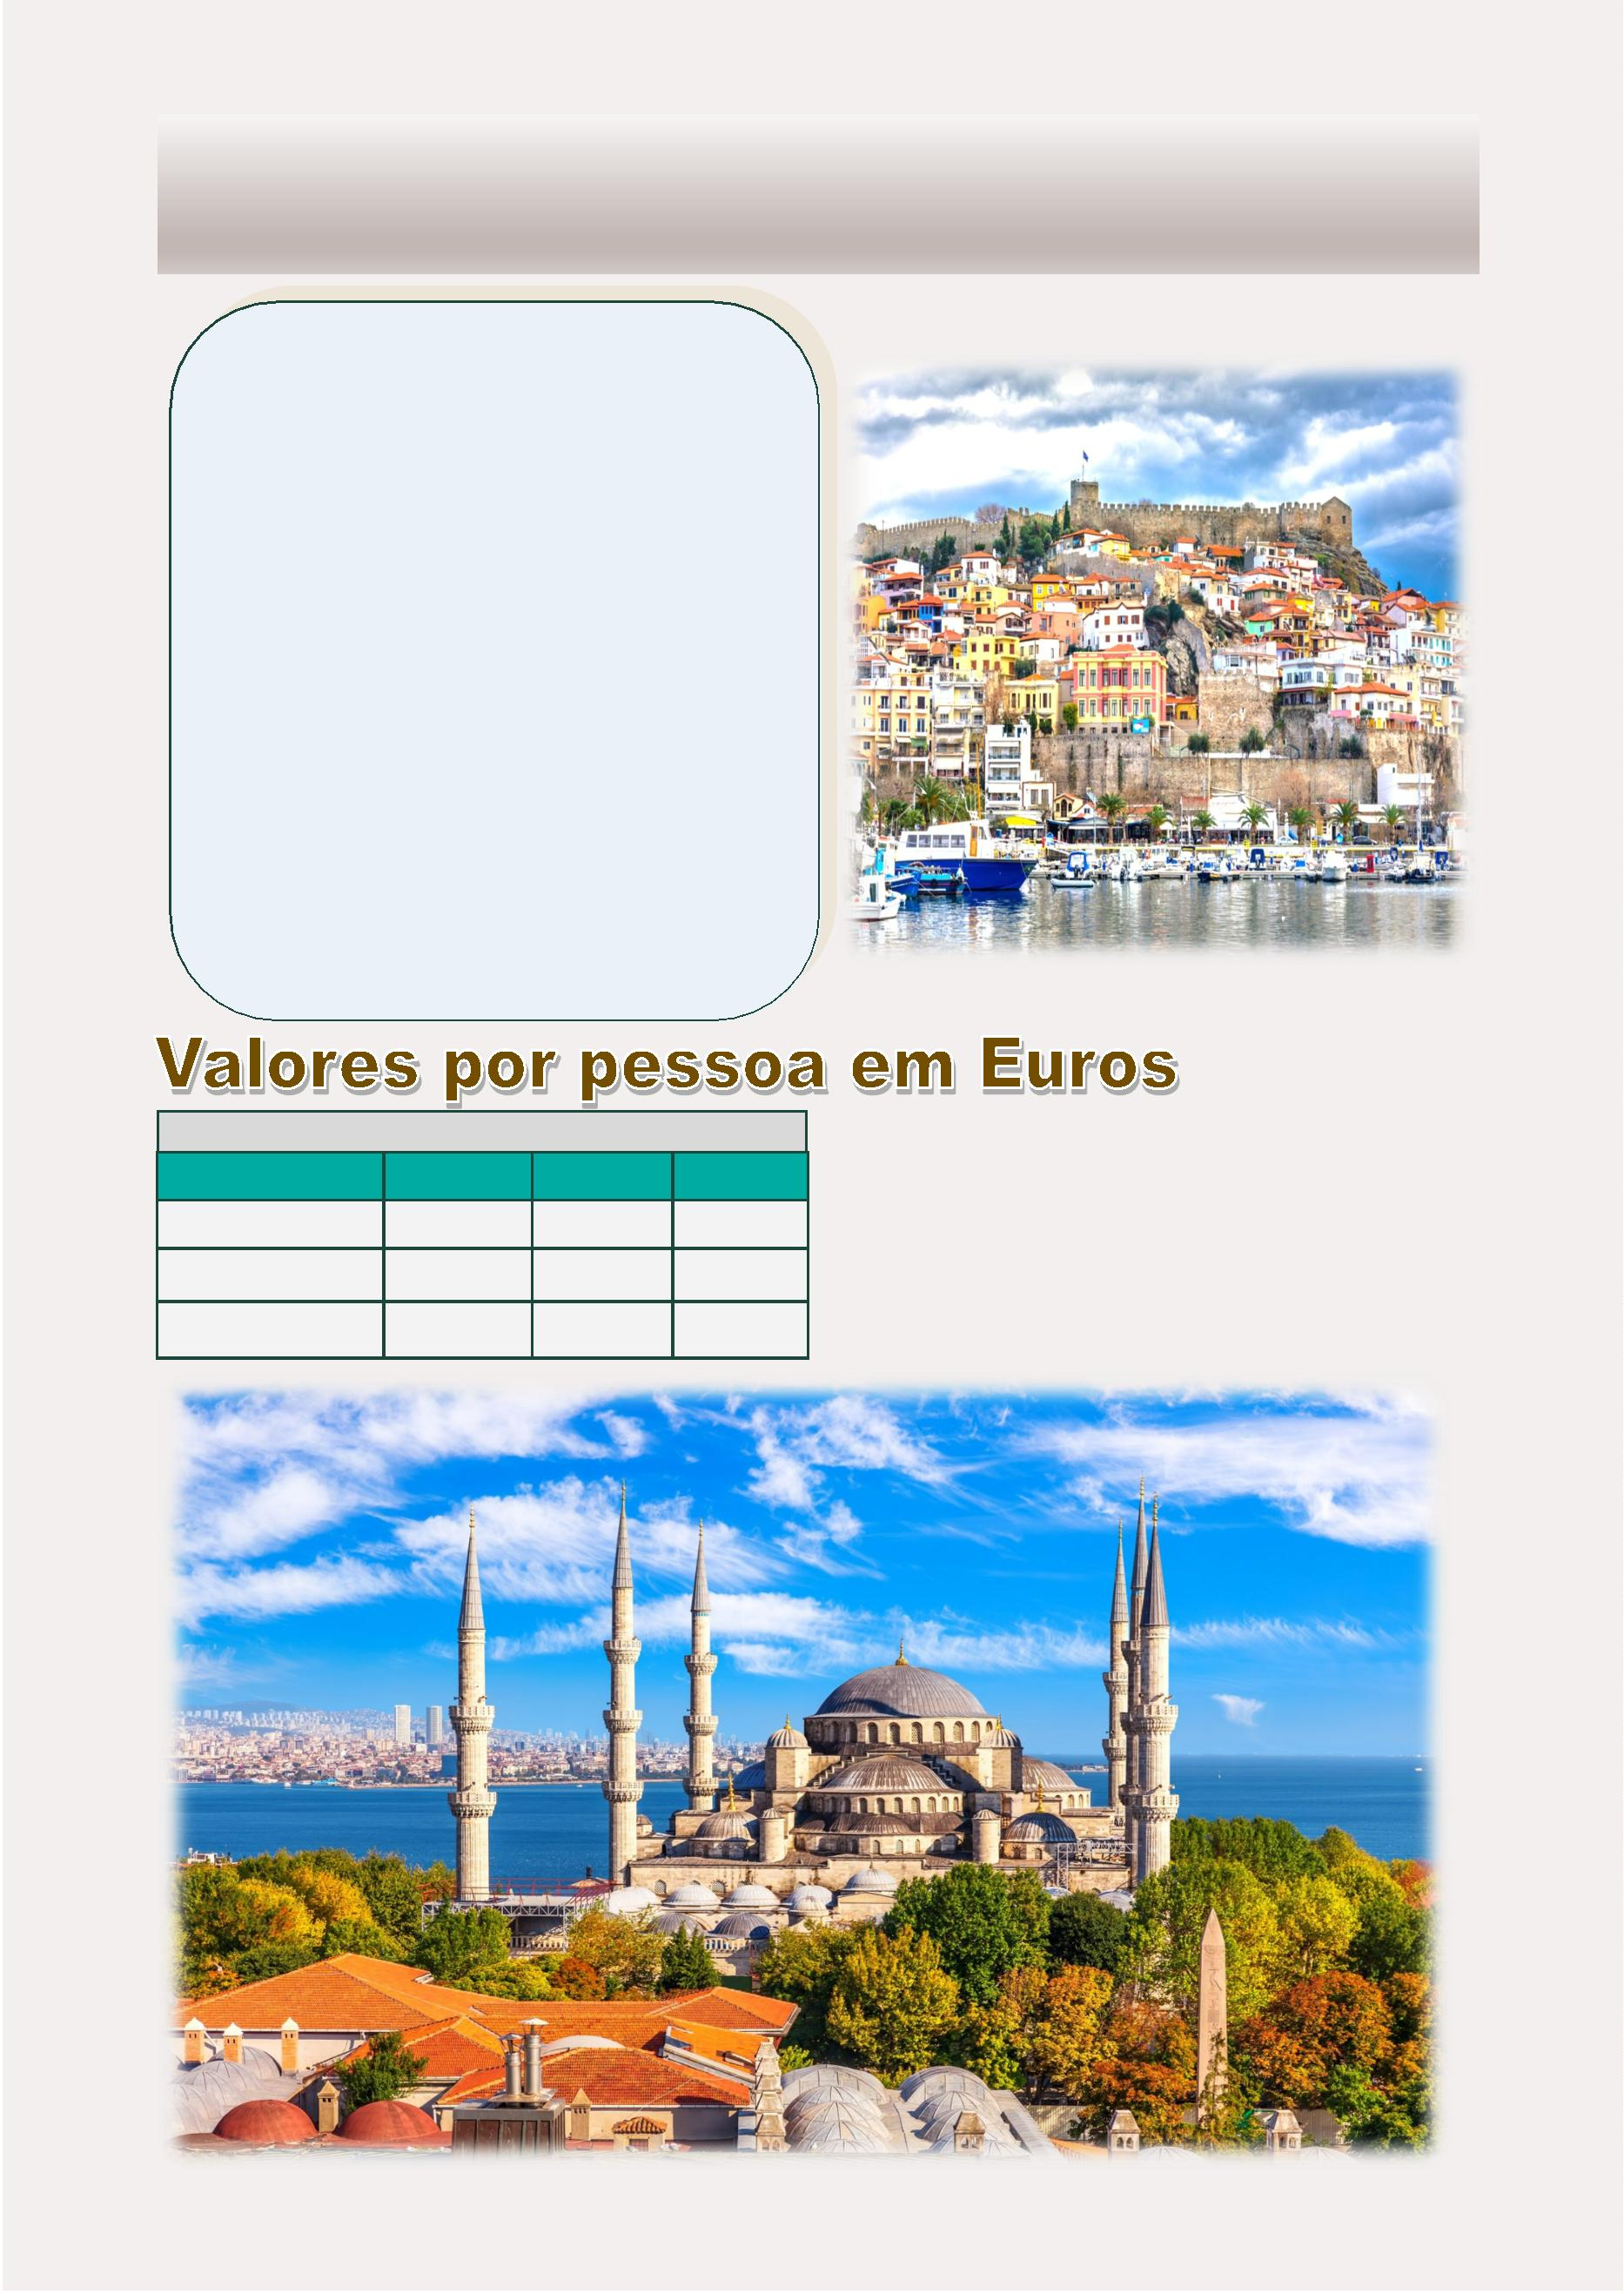

TALES
O programa é operado durante o verão
10 Dias - 9 Noites
“
A coisa mais difícil da vida é conhecer a si mesmo”
O Programa Inclui:
•
•
•
•
•
•
•
3 noites de hospedagem em Atenas com café da manhã
3 noites de hospedagem em Mykonos com café da manhã
3 noites de hospedagem em Santorini com café da manhã
Meio Dia Visita de Atenas, Acrópole sem o museu
Ingressos aos locais arqueológicos nos passeios com guia
Bilhetes de navios ferry Pireu – Santorini– Mykonos - Pireu
Todas as transferências segundo o iꢀnerário
Diariamente
Iꢀnerário:
Dia 1: Atenas
Chegada em Atenas, encontro com nosso assistente e
transferência ao seu hotel. Resto do dia livre.
Dia 6: Santorini—Mykonos
Pela parte da manhã transferência ao porto de Santorini para
embarcar no ferry em direção a ilha de Mykonos . Na sua
chegada na ilha, encontro com nosso assistente e transferência
ao seu hotel. Resto da tarde livre.
Dia 2: Atenas
Visita panorâmica da cidade de Atenas incluindo a visita da
Acrópole. Resto do dia livre.
Dia 3: Atenas - Santorini
Dias 7 & 8: Mykonos
Cedo pela manhã, transferência ao porto de Pireu para
embarcar no ferry para a ilha de Santorini .Na sua chegada
na ilha, encontro com o nosso assistente e transferência ao
seu hotel. Resto da tarde livre.
Dias livres para desfrutar desta ilha famosa e sua incomparável
beleza: aproveite bem o sol, as praias e o mar. Durante a noite
aproveite bem da agitada e movimentada vida noturna desta
ilha.
Dias 4 & 5: Santorini
2
dias livres nesta magníﬁca ilha. Admire a cidade de Fira
Dia 9: Mykonos - Atenas
com suas parꢀcularidades e suas casas com decoração
única, suas ruas estreitas e cafeterias ao ar livre: todos
estes elementos se apegam a fusão da estrutura vulcânica
e montanhosa desta ilha.
Transfer ao porto de Mykonos para a sua viagem de retorno ao
porto de Pireu. Após sua chegada em Atenas, transfer ao seu
hotel. Pernoite em Atenas.
Dia 10: Atenas - Aeroporto
Transfer ao aeroporto de Atenas para o seu vôo de parꢀda.
4
5
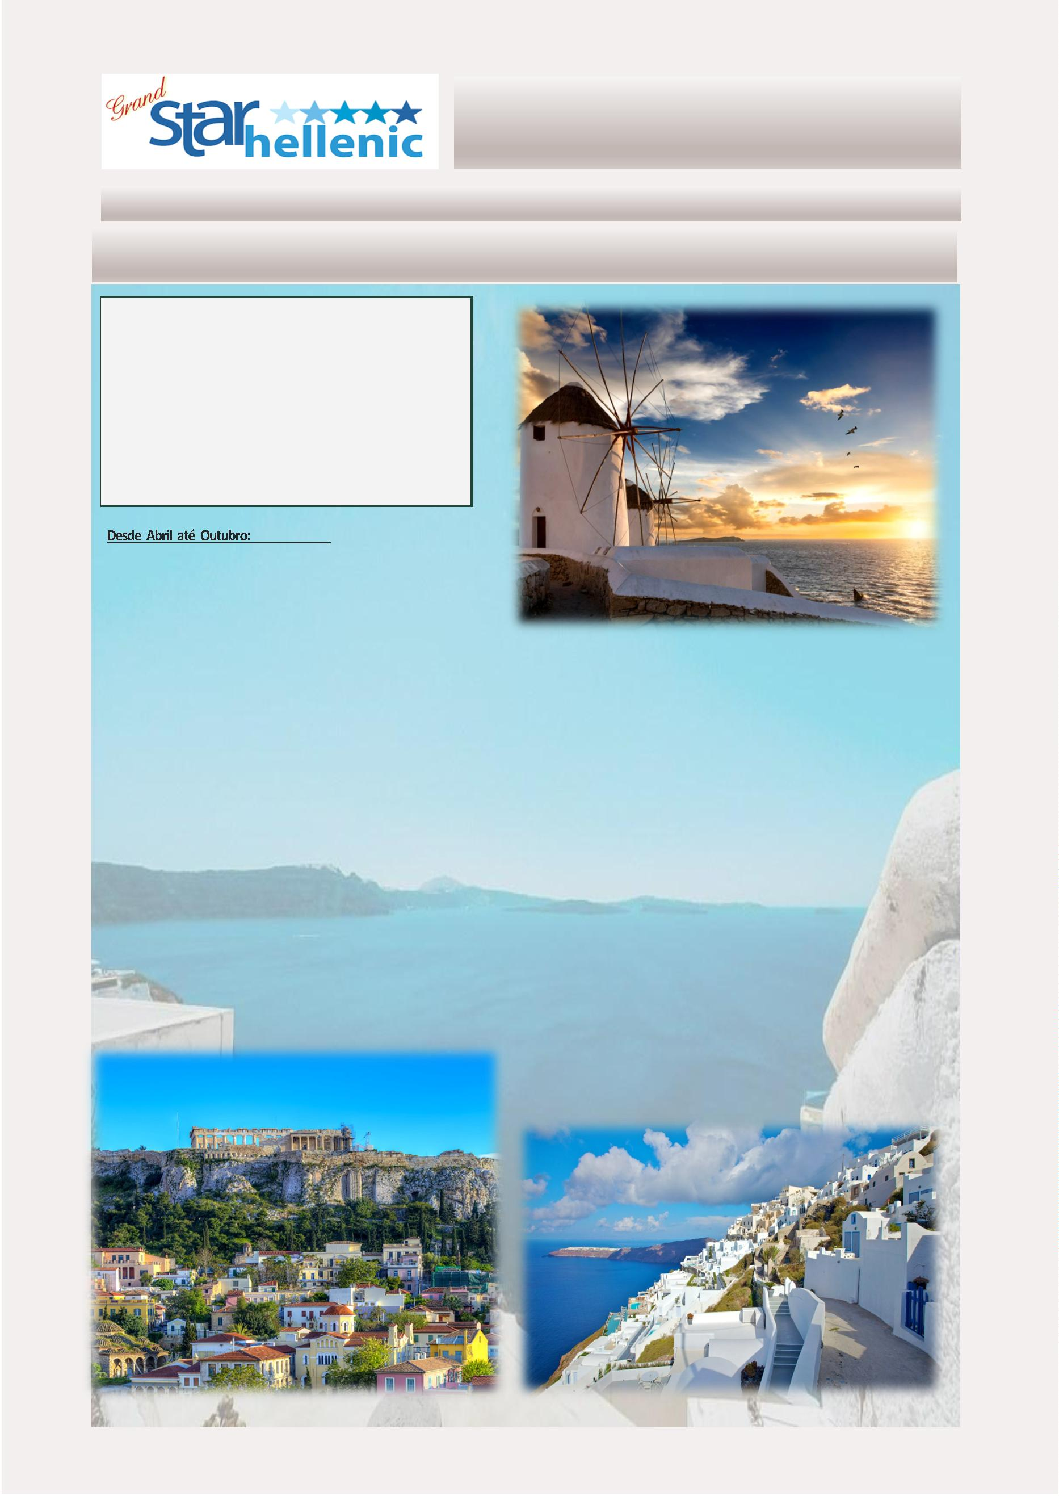

TALES VALORES
0
1/04/2024-23/04/2024
24/04/2024-12/05/2024
SINGLE
DUPLO
1535
TRIPLO
1395
SINGLE
2315
DUPLO
1575
TRIPLO
1435
COMFORT
EXCLUSIVO
VIP
2245
3025
3695
COMFORT
EXCLUSIVO
VIP
1875
1635
3255
1985
1705
2235
2005
3985
2365
2085
1
3/05/2024-22/05/2024
23/05/2024-03/06/2024
SINGLE
2425
DUPLO
1635
TRIPLO
1465
SINGLE
DUPLO
1815
TRIPLO
1625
COMFORT
EXCLUSIVO
VIP
COMFORT
EXCLUSIVO
VIP
2795
3865
4795
3595
2155
1845
2295
1965
4495
2635
2395
2775
2435
0
4/06/2024-12/06/2024
13/06/2024-26/06/2024
SINGLE
DUPLO
TRIPLO
SINGLE
DUPLO
1955
TRIPLO
1745
COMFORT
EXCLUSIVO
VIP
3095
4425
5895
COMFORT
EXCLUSIVO
VIP
2995
4425
5345
1905
2575
3045
1695
2105
2615
2545
2095
3325
2825
2
7/06/2024-03/07/2024
04/07/2024-18/07/2024
SINGLE
3595
DUPLO
2215
TRIPLO
1935
SINGLE
DUPLO
2225
TRIPLO
1945
COMFORT
EXCLUSIVO
VIP
COMFORT
EXCLUSIVO
VIP
3615
4665
5835
4545
2615
2155
2675
2255
5995
3395
2885
3295
2795
2
7/08/2024-19/09/2024
1
9/07/2024-26/08/2024
SINGLE
DUPLO
TRIPLO
SINGLE
3115
DUPLO
1965
TRIPLO
1745
COMFORT
EXCLUSIVO
VIP
3615
4675
5845
2225
2685
3295
1945
2265
2815
COMFORT
EXCLUSIVO
VIP
4525
2605
2125
5395
3075
2655
2
0/09/2024-04/10/2024
SINGLE
2795
DUPLO
1815
TRIPLO
1625
COMFORT
EXCLUSIVO
VIP
4025
2375
2035
4795
2785
2435
0
5/10/2024-26/10/2024
SINGLE
2325
DUPLO
1575
TRIPLO
1435
Suplemento para navio rapido Pireu / Santorini 40 euros POR PESSOA
Suplemento para navio rapido Mykonos/ Pireu 30 euros POR PESSOA
COMFORT
EXCLUSIVO
VIP
*
Passagens aéreas para os voos locais podem ter um suplemento no caso que
3295
1995
1725
temos que mudar os voos que temos disponiveis para o pacote para um voo
diferente que precisa o cliente
3975
2365
2075
4
6
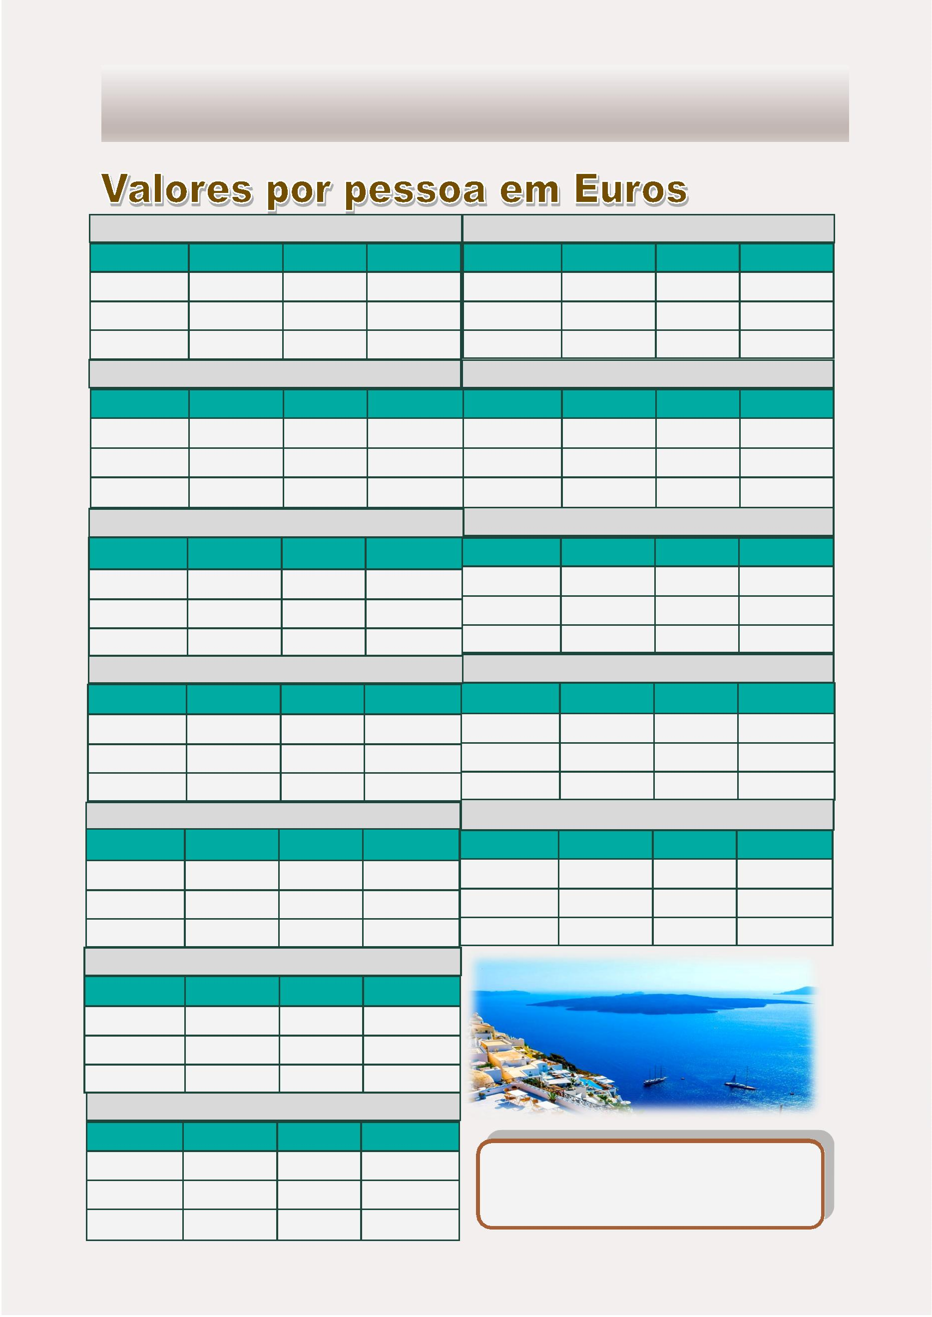

TUCÍDIDES
O programa é operado durante o verão
8 Dias - 7 Noites
“
O segredo da felicidade é a liberdade ... E o segredo da liberdade é a coragem.”
O Programa Inclui:
•
•
•
•
•
•
•
3 noites de hospedagem em Atenas com café da manhã
2 noites de hospedagem em Mykonos com café da manhã
2 noites de hospedagem em Santorini com café da manhã
Meio Dia Visita de Atenas, Acrópole sem o museu
Ingressos aos locais arqueológicos nos passeios com guia
Bilhetes de navios ferry Pireu– Santorini- Mykonos - Pireu
Todas as transferências segundo o iꢀnerário
Diariamente
Dia 5: Santorini - Mykonos
Iꢀnerário:
Pela parte da manhã transferência ao porto de Santorini
para embarcar no ferry em direção a ilha de Mykonos. Na
sua chegada na ilha, encontro com nosso assistente e
transferência ao seu hotel. Resto da tarde livre.
Dia 1: Atenas
Chegada em Atenas, encontro com nosso assistente e
transferência ao seu hotel. Resto do dia livre.
Dia 2: Atenas
Dia 6: Mykonos
Visita panorâmica da cidade de Atenas incluindo a visita da
Acrópole. Resto do dia livre.
Dia livre para desfrutar desta ilha famosa e sua
incomparável beleza: aproveite bem o sol, as praias e o mar.
Durante a noite aproveite bem da agitada e movimentada
vida noturna desta ilha.
Dia 3: Atenas—Santorini
Cedo pela manhã, transferência ao porto de Pireu para em-
barcar no ferry para a ilha de Santorini. Na sua chegada na
ilha, encontro com o nosso assistente e transferência ao seu
hotel. Resto da tarde livre.
Dia 7: Mykonos - Atenas
Transfer ao porto de Mykonos para o seu barco de retorno
ao porto de Pireos após sua chegada a Atenas, transfer ao
seu hotel. Pernoite em Atenas.
Dia 4 : Santorini
Dia livre nesta magníﬁca ilha. Admire a cidade de Fira com
suas parꢀcularidades e suas casas com decoração única, suas
ruas estreitas e cafeterias ao ar livre: todos estes elementos
se apegam a fusão da estrutura vulcânica e montanhosa
desta ilha.
Dia 8: Atenas - Aeroporto
Transfer ao aeroporto de Atenas para o seu vôo de parꢀda
4
7
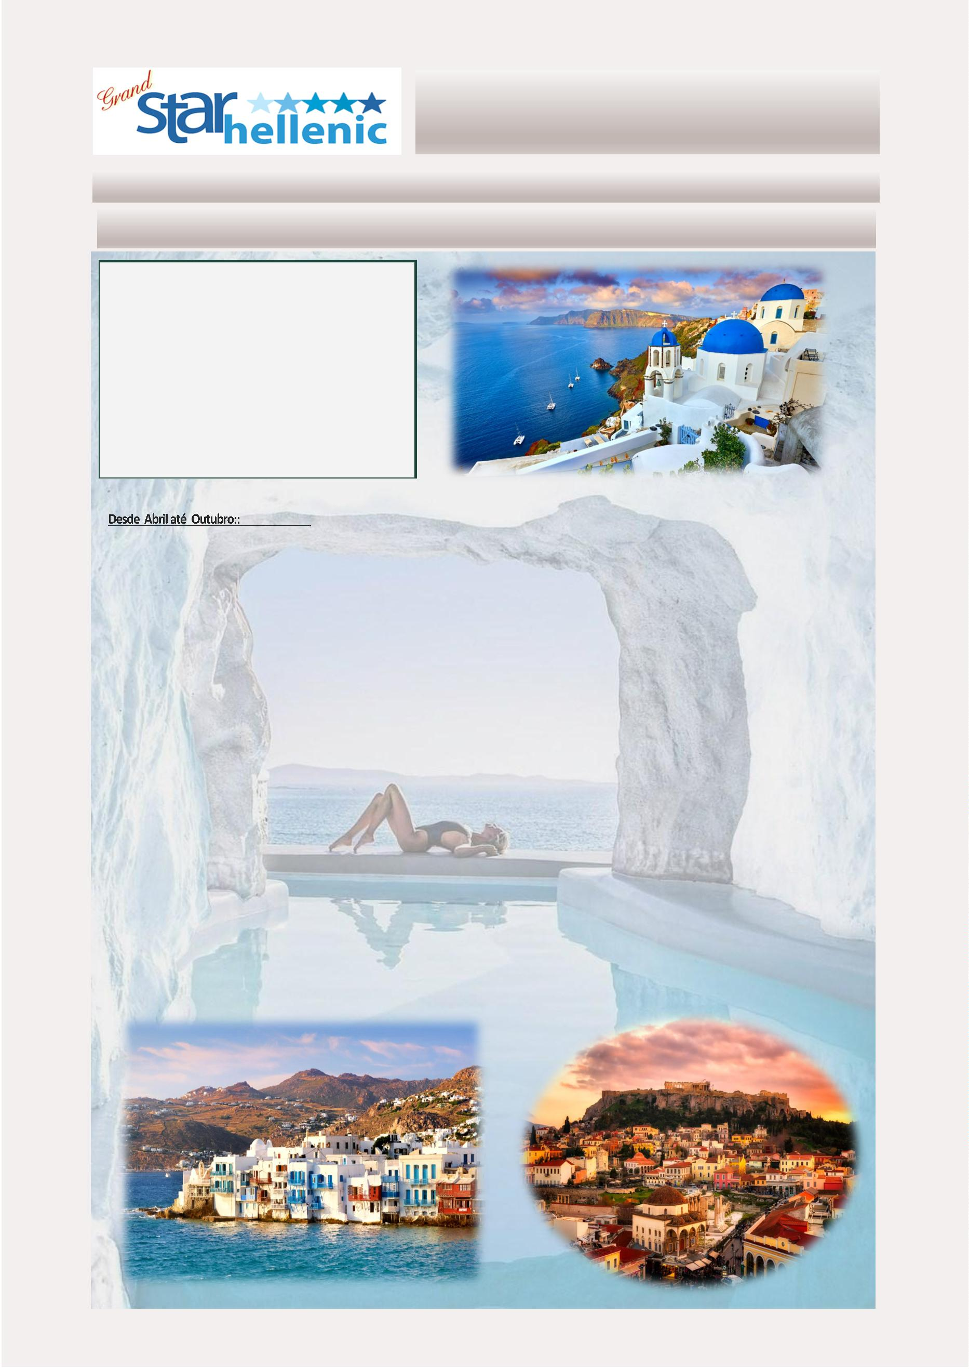

TUCÍDIDES VALORES
0
1/04/2024—23/04/2024
24/04/2024-12/05/2024
SINGLE
DUPLO
1365
TRIPLO
1245
SINGLE
2055
DUPLO
1395
TRIPLO
1265
COMFORT
EXCLUSIVO
VIP
1995
2615
3165
COMFORT
EXCLUSIVO
VIP
1625
1415
2765
1705
1475
1935
1725
3345
2015
1765
1
3/05/2024-22/05/2024
23/05/2024-03/06/2024
SINGLE
2175
DUPLO
1445
TRIPLO
1300
SINGLE
DUPLO
1545
TRIPLO
1385
COMFORT
EXCLUSIVO
VIP
COMFORT
EXCLUSIVO
VIP
2375
3165
3895
3035
1835
1575
1905
1635
3695
2195
1985
2295
2015
0
4/06/2024-12/06/2024
13/06/2024-26/06/2024
SINGLE
DUPLO
TRIPLO
SINGLE
DUPLO
1665
TRIPLO
1475
COMFORT
EXCLUSIVO
VIP
2595
3545
4595
COMFORT
EXCLUSIVO
VIP
2515
3545
4225
1625
2085
2455
1445
1735
2125
2085
1735
2655
2265
0
4/07/2024-18/07/2024
2
7/06/2024-03/07/2024
SINGLE
2895
DUPLO
1825
TRIPLO
1605
SINGLE
2915
DUPLO
1825
TRIPLO
1600
COMFORT
EXCLUSIVO
VIP
COMFORT
EXCLUSIVO
VIP
3625
2135
1785
3665
2135
1825
4695
2695
2315
4485
2585
2235
1
9/07/2024-26/08/2024
27/08/2024-19/09/2024
SINGLE
2915
DUPLO
1835
TRIPLO
1605
SINGLE
DUPLO
1655
TRIPLO
1475
COMFORT
EXCLUSIVO
VIP
COMFORT
EXCLUSIVO
VIP
2585
3595
4325
3685
2155
1835
2125
1755
4515
2595
2255
2505
2165
2
0/09/2024-04/10/2024
SINGLE
DUPLO
TRIPLO
COMFORT
EXCLUSIVO
VIP
2345
3295
3895
1545
1975
2295
1375
1695
2015
0
5/10/2024-26/10/2024
SINGLE
2055
DUPLO
1395
TRIPLO
1265
COMFORT
EXCLUSIVO
VIP
Suplemento para navio rapido Pireu / Santorini 40 euros POR PESSOA
Suplemento para navio rapido Mykonos/ Pireu 30 euros POR PESSOA
2795
1725
1475
*
Passagens aéreas para os voos locais podem ter um suplemento no caso que
temos que mudar os voos que temos disponiveis para o pacote para um voo
diferente que precisa o cliente
3345
2025
1775
4
8
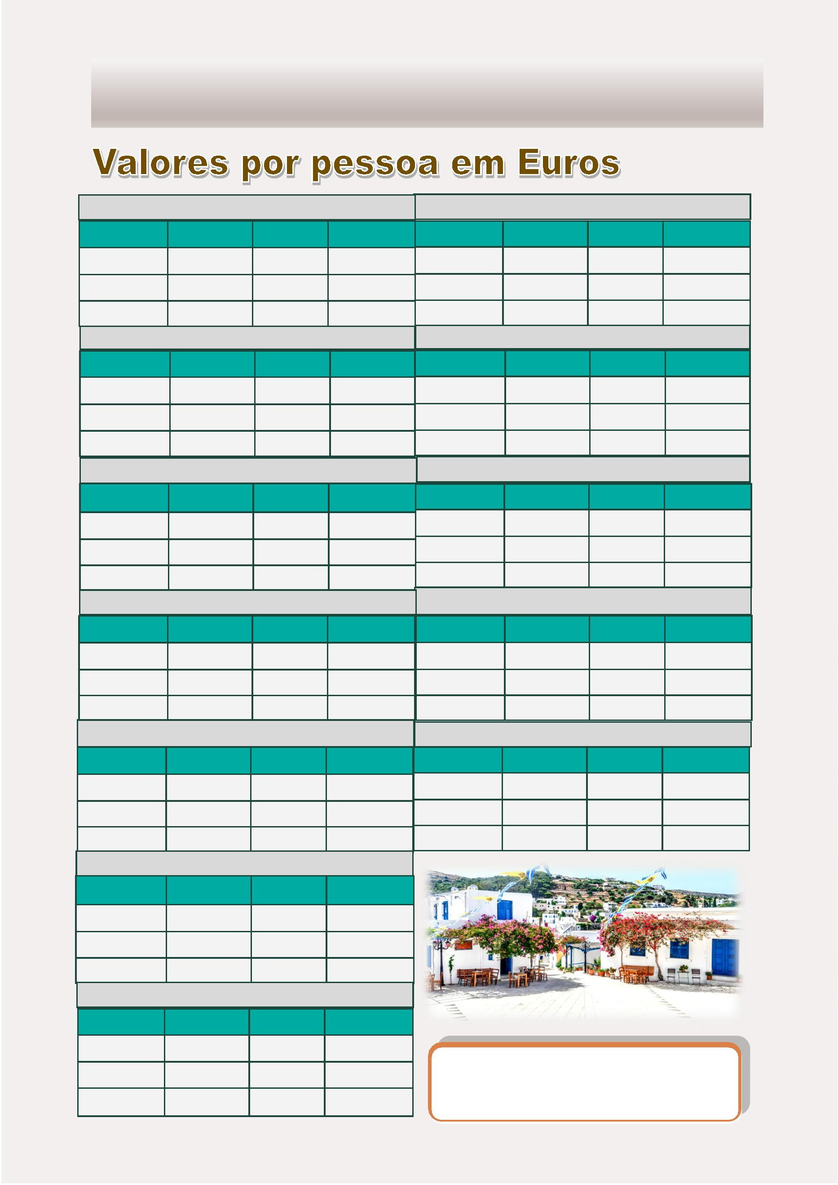

SÓCRATES
O programa é operado durante o verão
12 Dias - 11 Noites
O Programa Inclui:
•
•
•
•
•
2 noites de hospedagem em Atenas com café da manhã
3 noites de hospedagem em Mykonos com café da manhã
3 noites de hospedagem em Santorini com café da manhã
**Meio Dia Visita de Atenas, Acrópole sem o museu
Cruzeiro de 4 dias pelas Ilhas Gregas e Turquia com pensão
completa
(Embarque em Mykonos - Desembarque: em Santorini)
•
•
•
*1 excursão e bebidas selecionadas durante as comidas
Ingressos aos locais arqueológicos nos passeios com guia
Bilhete de navio ferry Pireu – Mykonos
•
•
Bilhete de avião Santorini – Atenas
Todas as transferências segundo o iꢀnerário
De 27 de Março a 16 de Outubro de 2024:
Quarta-feira
Terça-feira: Kusadasi - Patmos
Primeira escala de hoje será Kusadasi
(Turquia). Não perca a oportunidade de
parꢀcipar no passeio de Éfeso, uma mara-
vilhosa cidade arqueológica, onde São
João foi preso e depois exilado. Pela parte
Sexta-Feira & Sábado: Santorini
Iꢀnerário:
Dia livre nesta magníﬁca ilha de ꢀrar o
fôlego. Existem passeios opcionais para
escolher. Não perca oportunidade de
aproveitar o cruzeiro de 1 dia para as
Quarta-feira: Atenas
Chegada em Atenas, encontro com nosso
assistente e transferência ao seu hotel. Resto da tarde chegaremos à ilha de Patmos e
escolhendo parꢀcipar no passeio opcional, ilhas de Nea Kameni e Palea Kameni
você terá a oportunidade de visitar o mos- (localizadas dentro do caldeirão
teiro, e a gruta onde São João viveu e es-
do dia livre.
Quinta-feira: Atenas
vulcânico), com suas termas naturais de
água cor verde e amarela (com tempo
livre para nadar) e a ilha de Thirassia.
Admire a cidade de Fira com suas
parꢀcularidades e suas casas com
decoração única, suas ruas estreitas e
cafeterias ao ar livre: todos estes
elementos se apegam a fusão da
estrutura vulcânica desta ilha.
Visita panorâmica da cidade de Atenas
incluindo a visita da Acrópole. (Em março
deste passeio pode ser em Inglês) Resto do
dia livre
creveu o Livro do Apocalìpse
Quarta-feira: Rodes
Chegada pela manhã ao porto de Rodes.
Parꢀcipando do passeio voces terão a
Sexta-feira: Atenas - Mykonos
Cedo e pela parte da manhã transferência ao oportunidade de visitar a sua famosa
porto de Pireo para embarcar no ferry para a Acrópole de Lindos no topo da montanha,
ilha de Mykonos.Na sua chegada na ilha,
encontro com o nosso assistente e
transferência ao seu hotel.Resto da tarde
livre.
conhecida também como a ilha dos
Cavaleiros Cruzados da Ordem de São
João, e também a Cidade Medieval (Rodes
Anꢀga).
Domingo: Santorini - Atenas - Aeroporto
Transferência na parte da manhã ao
aeroporto para o seu vôo de regresso a
Atenas. Já em Atenas, embarque e
conexão para seu vôo internacional e
retorno ao seu país de origem.
Quinta-feira: Heraklio - Santorini
Sábado & Domingo: Mykonos
Primeira escala de hoje será Heraklio
(capital da ilha de Creta). Aqui poderemos
parꢀcipar no passeio opcional ao Palácio
de Knossos, centro da Civilização Minóica.
A seguir, uma das experiências que vai
Dias livres para desfrutar desta ilha famosa e
sua incomparável beleza: aproveite bem o
sol, as praias e o mar. Durante a noite apro-
veite bem da agitada e movimentada vida
noturna desta ilha.
**Durante a temporada de inverno, a
visita turísꢀca de Atenas pode ser feita
em inglês.
ꢀ
rar o seu fôlego: a chegada na ilha de
Segunda-feira: Mykonos - Cruzeiro
Manha inteira livre. Na parte da tarde
transferência ao porto de Mykonos para
embarcar no navio onde terá inicio seu
cruzeiro de 4 dias, com o roteiro Ihas Gregas
e Turquia.
Santorini (que no século XX alguns arqueó-
logos interpretaram como a perdida Atlán-
ꢀda). Você pode escolher parꢀcipar neste
passeio
4
9
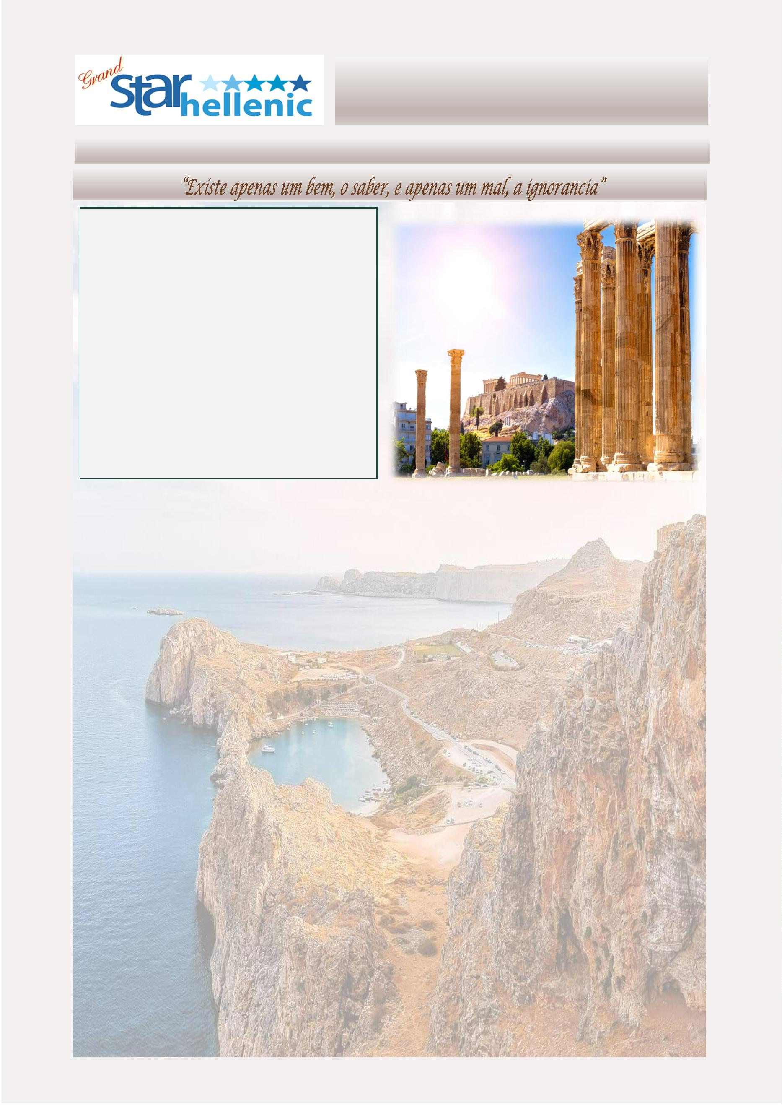

SÓCRATES VALORES
2
7/03/2024—17/04/2024
SINGLE
DUPLO
2220
TRIPLO
2095
COMFORT - CAT IA 3250
EXCLUSIVO– CAT XA 4150
2650
2975
2335
2695
VIP—CAT XB
4/04/2024—08/05/2024
SINGLE
4730
2
DUPLO
2465
TRIPLO
2265
COMFORT - CAT IA 3625
EXCLUSIVO– CAT XA 4945
3100
2635
VIP—CAT XB
5/05/2024—05/06/2024
SINGLE
5885
3625
3155
1
DUPLO
2735
TRIPLO
2475
COMFORT - CAT IA 4180
EXCLUSIVO– CAT XA 5620
3430
2890
VIP—CAT XB
6490
3925
3440
1
0/07/2024—21/08/2024
SINGLE
DUPLO
3110
TRIPLO
2770
1
2/06/2024—03/07/2024
SINGLE
COMFORT - CAT IA 4915
DUPLO
3105
TRIPLO
2775
EXCLUSIVO– CAT XA 6160
3705
3175
COMFORT - CAT IA 4915
VIP—CAT XB
8/08/2024—25/09/2024
SINGLE
7595
4485
3835
EXCLUSIVO– CAT XA 5975
3615
3035
2
VIP—CAT XB
7165
4265
3680
DUPLO
2965
TRIPLO
2650
COMFORT - CAT IA 4585
Incluído no preço do pacote:
*
1 excursão Shorex selecionada no momento da reserva entre as abaixo
EXCLUSIVO– CAT XA 6195
3755
3130
Kus-02(Ehpesus) OU Rho-01(passeio medieval) OU Her 02(Heraklio) OU Pat
0
1 (Mosteiro)
VIP—CAT XB
7160
4295
3695
**Bebidas selecionadas inclusas nas refeições – somente durante o horário
do serviço de alimentação
A) ATUALIZAR para pacote avançado “ENHANCED” que inclui
0
2/10/2024—16/10/2024
SINGLE
•
Mais 1 excursão durante o cruzeiro entre as abaixo
Kus-02(Ehpesus) OU Rho-01(passeio medieval) OU Her 02(Heraklio) OU Pat
1 (Mosteiro)
Pacote de bebidas premium durante tudo o cruzeiro
DUPLO
2395
TRIPLO
2230
0
COMFORT - CAT IA 3605
•
•
1 hora de acesso Wi-Fi gratuito por dia
25% de desconto em jantares especiais
EXCLUSIVO– CAT XA 4780
3055
2645
Tarifa especial por pessoa 170 euros
*Taxas portuarias e gorjetas do cruzeiro: 169 Euros por pessoa por cruzeiro
Suplementos de temporada de cruzeiros:
VIP—CAT XB
5345
3285
2920
*
4
5
0 Euros por pessoa 06/05/2024 – 26/08/2024 & 07/10/2024 - 21/10/2024
5 Euros por pessoa 02/09 /2024 – 30/09/2024
Suplemento para cabina exterior Cat/XA em categoria “Comfort”: 150 Euros
por pessoa
Suplemento para navio rapido Pireu / Mykonos 30 euros POR PESSOA
*Passagens aéreas para os voos locais podem ter um suplemento no caso
que temos que mudar os voos que temos disponiveis para o pacote para um
voo diferente que precisa o cliente
5
0
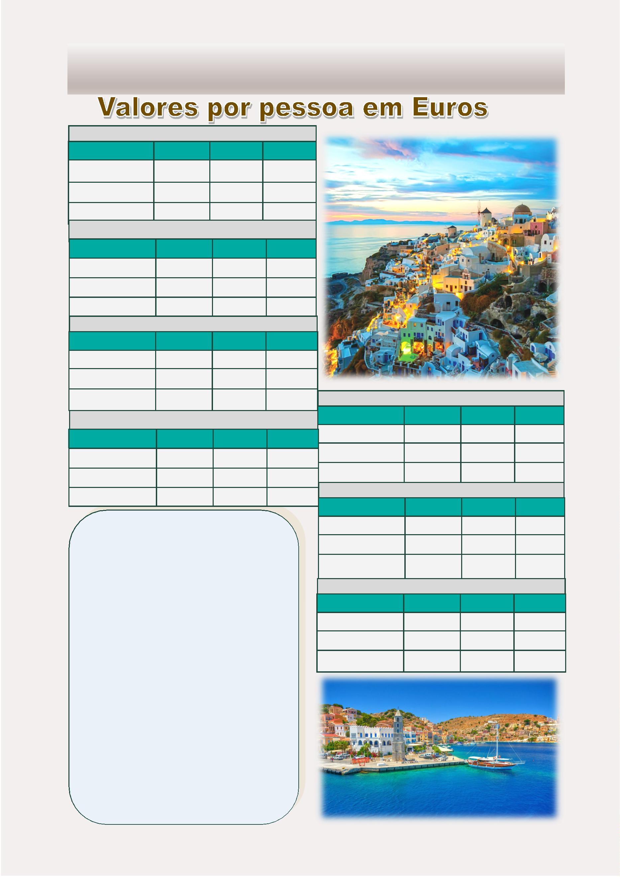

ARQUIMEDES
O programa é operado durante o verão
11 Dias - 10 Noites
O Programa Inclui:
•
•
•
•
•
•
•
•
•
2 noites de hospedagem em Atenas com café da manhã
3 noites de hospedagem em Mykonos com café da manhã
2 noites de hospedagem em Paros com café da manhã
3 noites de hospedagem em Santorini com café da manhã
Meio Dia Visita de Atenas, Acrópole sem o museu
Ingressos aos locais arqueológicos nos passeios com guia
Bilhetes de navios ferry Pireu – Mykonos – Paros - Santorini
Bilhete de avião Santorini – Atenas
Todas as transferências segundo o iꢀnerário
Diariamente
Dia 7: Paros
Iꢀnerário:
Dia livre para explorar a ilha de Paros - uma das ilhas mais
populares do Mar Egeu.
Dia 1: Atenas
Chegada em Atenas, encontro com nosso assistente e
transferência ao seu hotel. Resto do dia livre.
Dia 8: Paros - Santorini
Pela parte da manhã transferência ao porto de Paros para
embarcar no ferry em direção a ilha de Santorini. Na sua
chegada na ilha, encontro com o nosso assistente e
transferência ao seu hotel.Resto da tarde livre.
Dia 2: Atenas
Visita panorâmica da cidade de Atenas incluindo a visita da
Acrópole. Resto do dia livre.
Dia 3: Atenas - Mykonos
Dias 9 & 10: Santorini
Cedo e pela parte da manhã transferência ao Porto de Pireu
para embarcar no ferry para a ilha de Mykonos.Na sua
chegada na ilha, encontro com o nosso assistente e
transferência ao seu hotel.Resto da tarde livre.
Dias livres nesta magníﬁca ilha de ꢀrar o fôlego.
Existem passeios opcionais para escolher. Não perca
oportunidade de aproveitar o cruzeiro de 1 dia para as
ilhas de Nea Kameni e Palea Kameni (localizadas dentro
do caldeirão vulcânico), com suas termas naturais de água
cor verde e amarela (com tempo livre para nadar) e a ilha
de Thirassia. Admire a cidade de Fira com suas
parꢀcularidades e suas casas com decoração única, suas
ruas estreitas e cafeterias ao ar livre: todos estes
elementos se apegam a fusão da estrutura vulcânica
desta ilha.
Dias 4 & 5: Mykonos
Dias livres para desfrutar desta ilha famosa e sua incompará-
vel beleza: aproveite bem o sol, as praias e o mar. Durante a
noite aproveite bem da agitada e movimentada vida noturna
desta ilha.
Dia 6: Mykonos - Paros
Pela parte da manhã transferência ao porto de Mykonos
para embarcar no ferry em direção a ilha de Paros. Na sua
chegada na ilha, encontro com nosso assistente,
transferência ao seu hotel. Alojamento. Resto do dia livre.
Dia 11: Santorini - Atenas - Aeroporto
Transferência na parte da manhã ao aeroporto para o seu
vôo de regresso a Atenas. Já em Atenas, embarque e
conexão para seu vôo internacional e retorno ao seu país
de origem.
5
1
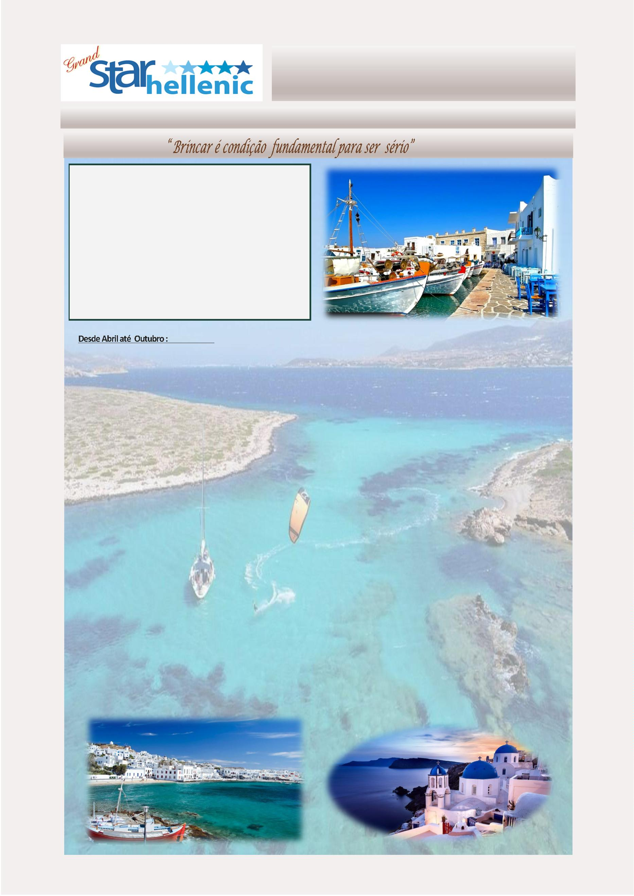

ARQUIMEDES VALORES
0
1/04/2024—23/04/2024
SINGLE
DUPLO
1795
TRIPLO
1665
COMFORT
EXCLUSIVO
VIP
2695
3525
4495
2175
1930
2655
2370
2
4/04/2024-12/05/2024
13/05/2024-22/05/2024
SINGLE
DUPLO
1835
TRIPLO
1695
SINGLE
DUPLO
1925
TRIPLO
1745
COMFORT
EXCLUSIVO
VIP
2915
4095
5325
COMFORT
EXCLUSIVO
VIP
2775
3755
4775
2295
2015
2465
2145
2785
2445
3085
2865
2
3/05/2024-03/06/2024
04/06/2024-12/06/2024
SINGLE
DUPLO
TRIPLO
SINGLE
DUPLO
2255
TRIPLO
2045
COMFORT
EXCLUSIVO
VIP
3635
5195
6185
COMFORT
EXCLUSIVO
VIP
3375
4660
5655
2130
2745
3230
1930
2355
2890
2995
2495
3495
3075
1
3/06/2024-26/06/2024
27/06/2024-03/07/2024
SINGLE
3765
DUPLO
2435
TRIPLO
2195
SINGLE
DUPLO
2620
TRIPLO
2295
COMFORT
EXCLUSIVO
VIP
COMFORT
EXCLUSIVO
VIP
4350
5635
7155
5220
2995
2495
3215
2665
6995
3895
3405
3965
3475
0
4/07/2024-18/07/2024
19/07/2024-26/08/2024
SINGLE
DUPLO
TRIPLO
SINGLE
DUPLO
2665
TRIPLO
2360
COMFORT
EXCLUSIVO
VIP
4430
5775
7230
2665
3285
4015
2360
2765
3465
COMFORT
EXCLUSIVO
VIP
4425
5780
7230
3290
2765
4015
3485
2
7/08/2024-19/09/2024
20/09/2024-04/10/2024
SINGLE
3785
DUPLO
2460
TRIPLO
2205
SINGLE
DUPLO
2290
TRIPLO
2075
COMFORT
EXCLUSIVO
VIP
COMFORT
EXCLUSIVO
VIP
3480
4825
5895
5325
3060
2535
2825
2435
6495
3655
3235
3355
3025
0
5/10/2024-26/10/2024
SINGLE
2785
DUPLO
1840
TRIPLO
1705
Suplemento para navio rapido Pireu/ Mykonos 30 euros POR PESSOA
Passagens aéreas para os voos locais podem ter um suplemento no
caso que temos que mudar os voos que temos disponiveis para o
pacote para um voo diferente que precisa o cliente
*
COMFORT
EXCLUSIVO
VIP
3775
2305
2025
4775
2790
2445
5
2
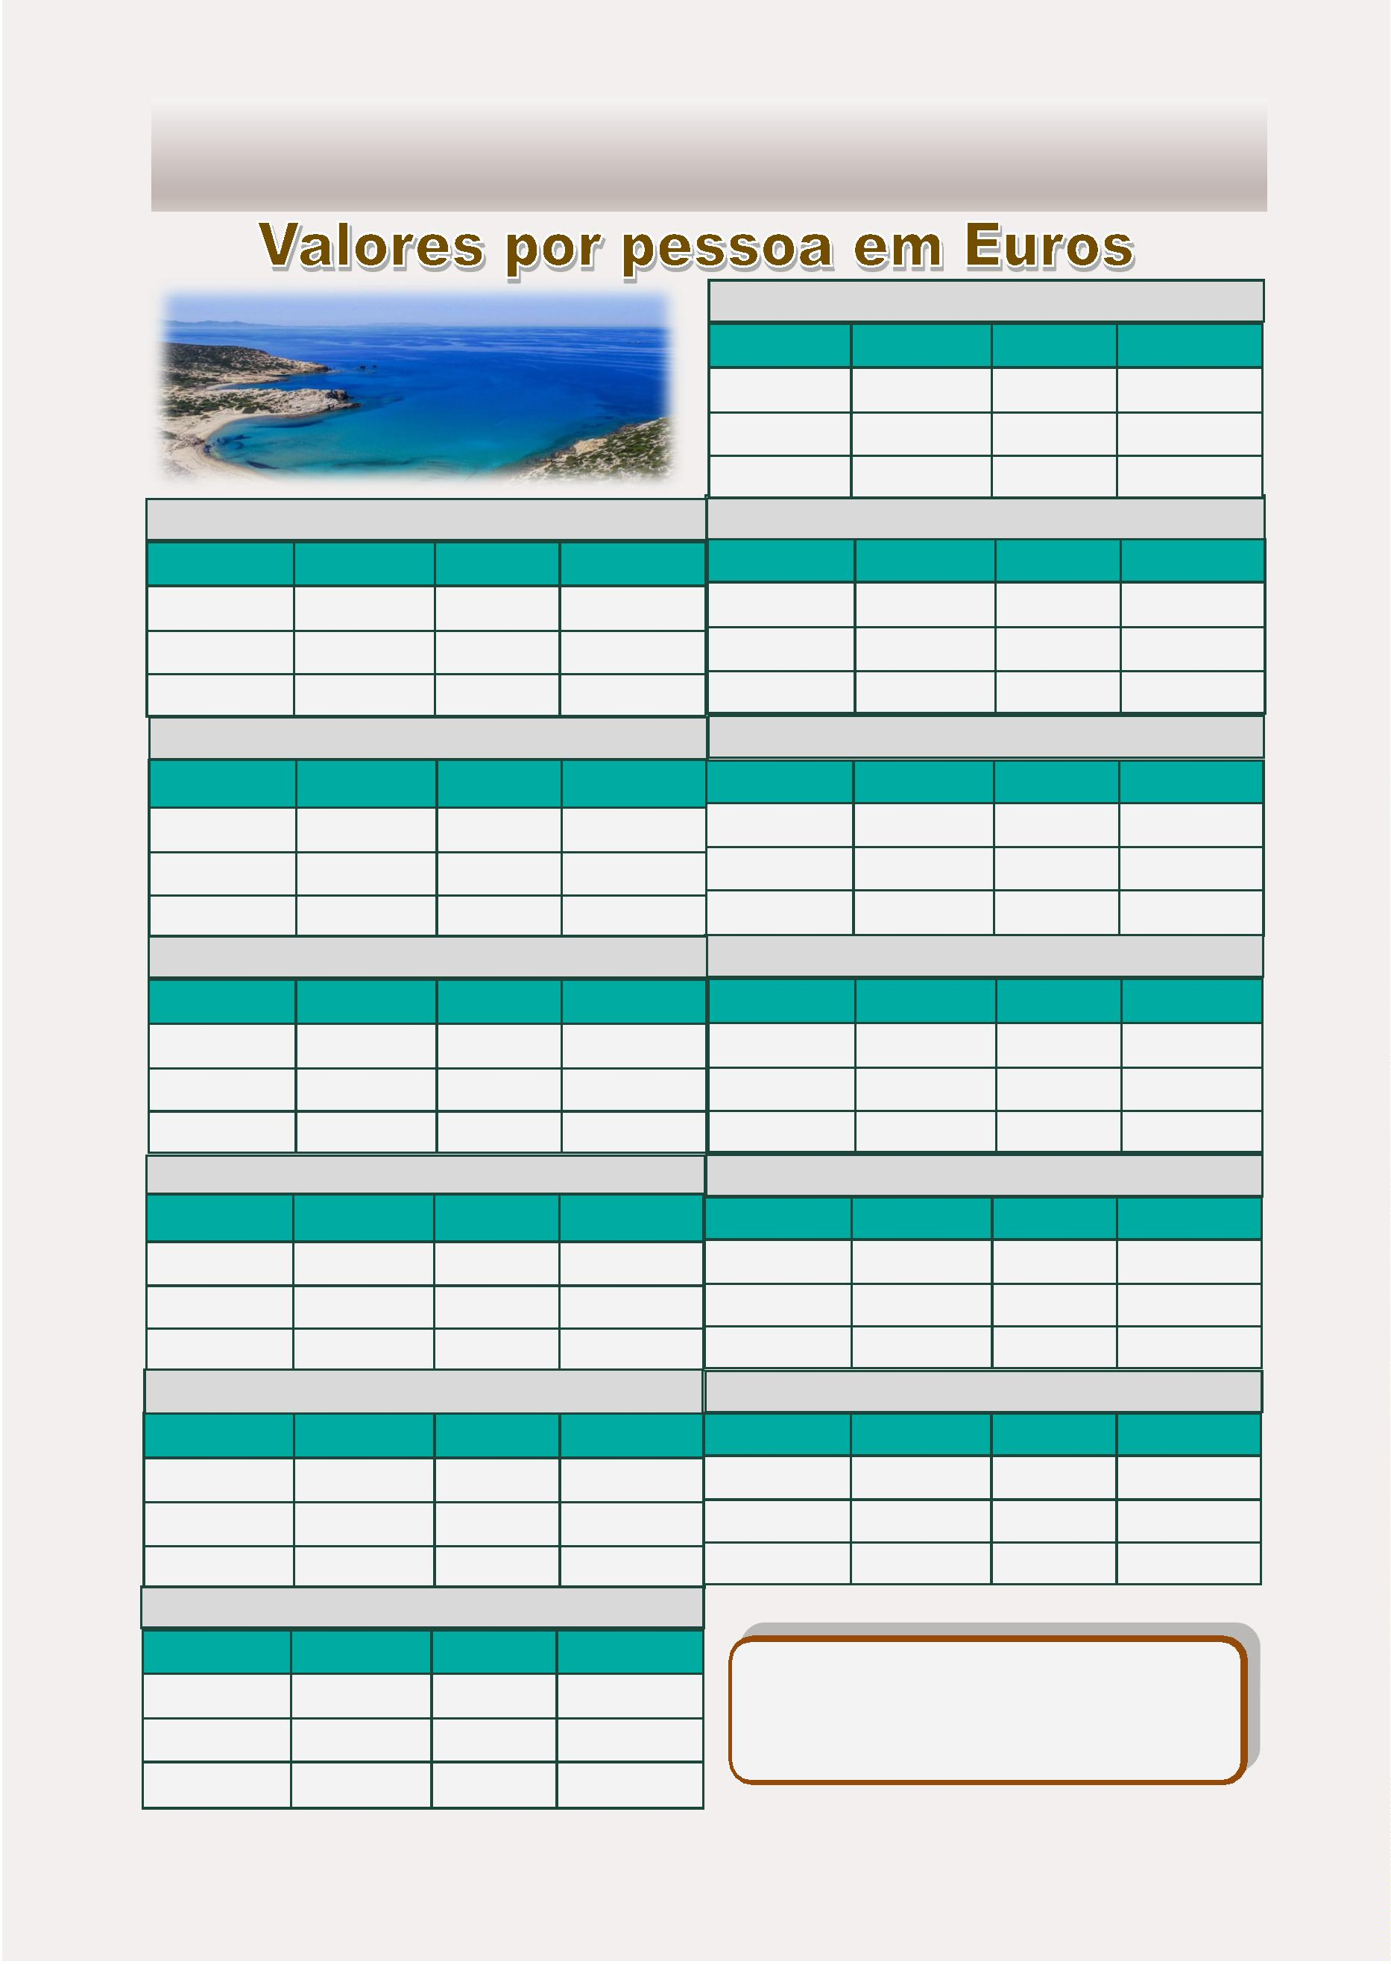

HERÁCLITO
O programa é operado durante o verão
11 Dias - 10 Noites
“
Quem não sabe escutar, não sabe falar”
O Programa Inclui:
•
•
•
•
•
•
•
•
•
2 noites de hospedagem em Atenas com café da manhã
3 noites de hospedagem em Mykonos com café da manhã
2 noites de hospedagem em Santorini com café da manhã
3 noites de hospedagem em Creta com café da manhã
Meio Dia Visita de Atenas, Acrópole sem o museu
ngressos aos locais históricos nas excursões com guia
Bilhetes de navios ferry Pireu – Mykonos – Santorini - Creta
Bilhete de avião Creta – Atenas
I
Todas as transferências segundo o iꢀnerário
Dia 7: Santorini
Diariamente
Dias livres nesta magníﬁca ilha de ꢀrar o fôlego.
Existem passeios opcionais para escolher. Não perca
oportunidade de aproveitar o cruzeiro de 1 dia para as ilhas
de Nea Kameni e Palea Kameni (localizadas dentro do
caldeirão vulcânico), com suas termas naturais de água cor
verde e amarela (com tempo livre para nadar) e a ilha de
Thirassia. Admire a cidade de Fira com suas parꢀcularidades e
suas casas com decoração única, suas ruas estreitas e
cafeterias ao ar livre: todos estes elementos se apegam a
fusão da estrutura vulcânica desta ilha.
Iꢀnerario:
Dia 1: Atenas
Chegada em Atenas, encontro com nosso assistente
etransferência ao seu hotel. Resto do dia livre.
Dia 2: Atenas
Visita panorâmica da cidade de Atenas incluindo a visita da
Acrópole. Resto do dia livre.
Dia 3: Atenas - Mykonos
Dia 8: Santorini - Creta
Cedo e pela parte da manhã transferência ao porto de Pireu
para embarcar no ferry para a ilha de Mykonos.Na sua
chegada na ilha, encontro com o nosso assistente e
transferência ao seu hotel.Resto da tarde livre.
Pela parte da manhã transferência ao porto de Thira para
embarcar no ferry em direção a ilha de Creta. Na sua chegada
na ilha, encontro com nosso assistente e transferência ao seu
hotel. 2 dias livres para aproveitar da maior ilha da Grécia.
Dias 4 & 5: Mykonos
Dias 9 & 10: Creta
Dias livres para desfrutar desta ilha famosa e sua incompará-
vel beleza: aproveite bem o sol, as praias e o mar. Durante a
2
dias livres para aproveitar da maior ilha da Grécia.
noite aproveite bem da agitada e movimentada vida noturna Dia 11: Creta - Atenas - Aeroporto
Transferência na parte da manhã ao aeroporto para o seu vôo
e regresso a Atenas. Já em Atenas, embarque e conexão para
seu vôo internacional e retorno ao seu país de origem.
desta ilha.
Dia 6: Mykonos - Santorini
Pela parte da manhã transferência ao porto de Mykonos
para embarcar no ferry em direção a ilha de Santorini. Na
sua chegada na ilha, encontro com nosso assistente e
transferência ao seu hotel. Resto da tarde livre.
5
3
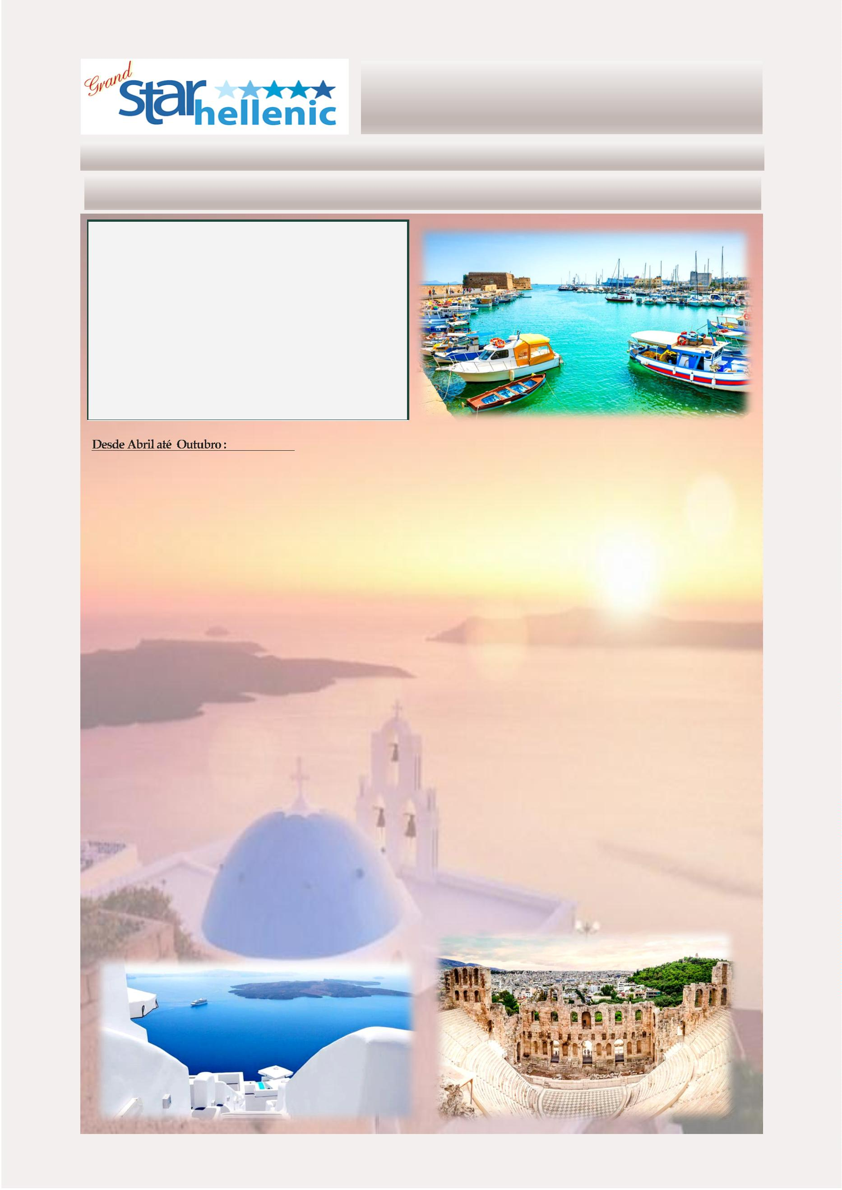

HERÁCLITO VALORES
2
4/04/2024-12/05/2024
0
1/04/2024—23/04/2024
SINGLE
DUPLO
1945
TRIPLO
1785
SINGLE
DUPLO
1985
TRIPLO
1845
COMFORT
EXCLUSIVO
VIP
2765
3530
4180
COMFORT
EXCLUSIVO
VIP
2885
3915
4400
2350
2110
2485
2215
2780
2495
2630
2400
1
3/05/2024-22/05/2024
23/05/2024-03/06/2024
SINGLE
3005
DUPLO
2055
TRIPLO
1895
SINGLE
DUPLO
2205
TRIPLO
2010
COMFORT
EXCLUSIVO
VIP
COMFORT
EXCLUSIVO
VIP
3320
4465
5040
4200
2625
2325
2760
2440
4840
2995
2745
3095
2765
0
4/06/2024-12/06/2024
13/06/2024-26/06/2024
SINGLE
DUPLO
TRIPLO
SINGLE
DUPLO
2355
TRIPLO
2135
COMFORT
EXCLUSIVO
VIP
3620
4995
6165
COMFORT
EXCLUSIVO
VIP
3530
4995
5595
2305
2995
3375
2095
2565
2955
2995
2565
3655
3165
2
7/06/2024-03/07/2024
04/07/2024-18/07/2024
SINGLE
4055
DUPLO
2580
TRIPLO
2305
SINGLE
DUPLO
2585
TRIPLO
2315
COMFORT
EXCLUSIVO
VIP
COMFORT
EXCLUSIVO
VIP
4075
5245
6130
5115
3065
2630
3125
2725
6265
3715
3195
3640
3180
1
9/07/2024-26/08/2024
27/08/2024-19/09/2024
SINGLE
4095
DUPLO
2585
TRIPLO
2305
SINGLE
DUPLO
2325
TRIPLO
2095
COMFORT
EXCLUSIVO
VIP
COMFORT
EXCLUSIVO
VIP
3545
4945
5595
5245
3125
2720
2995
2545
6130
3640
3150
3345
2925
2
0/09/2024-04/10/2024
SINGLE
3310
DUPLO
2195
TRIPLO
2005
COMFORT
EXCLUSIVO
VIP
4495
2795
2475
5025
3075
2745
0
5/10/2024-26/10/2024
SINGLE
2825
DUPLO
1945
TRIPLO
1815
COMFORT
EXCLUSIVO
VIP
3815
2445
2175
Suplemento para navio rapido Pireu/ Mykonos 30 euros POR PESSOA
Passagens aéreas para os voos locais podem ter um suplemento no
*
4370
2725
2455
caso que temos que mudar os voos que temos disponiveis para o
pacote para um voo diferente que precisa o cliente
5
4
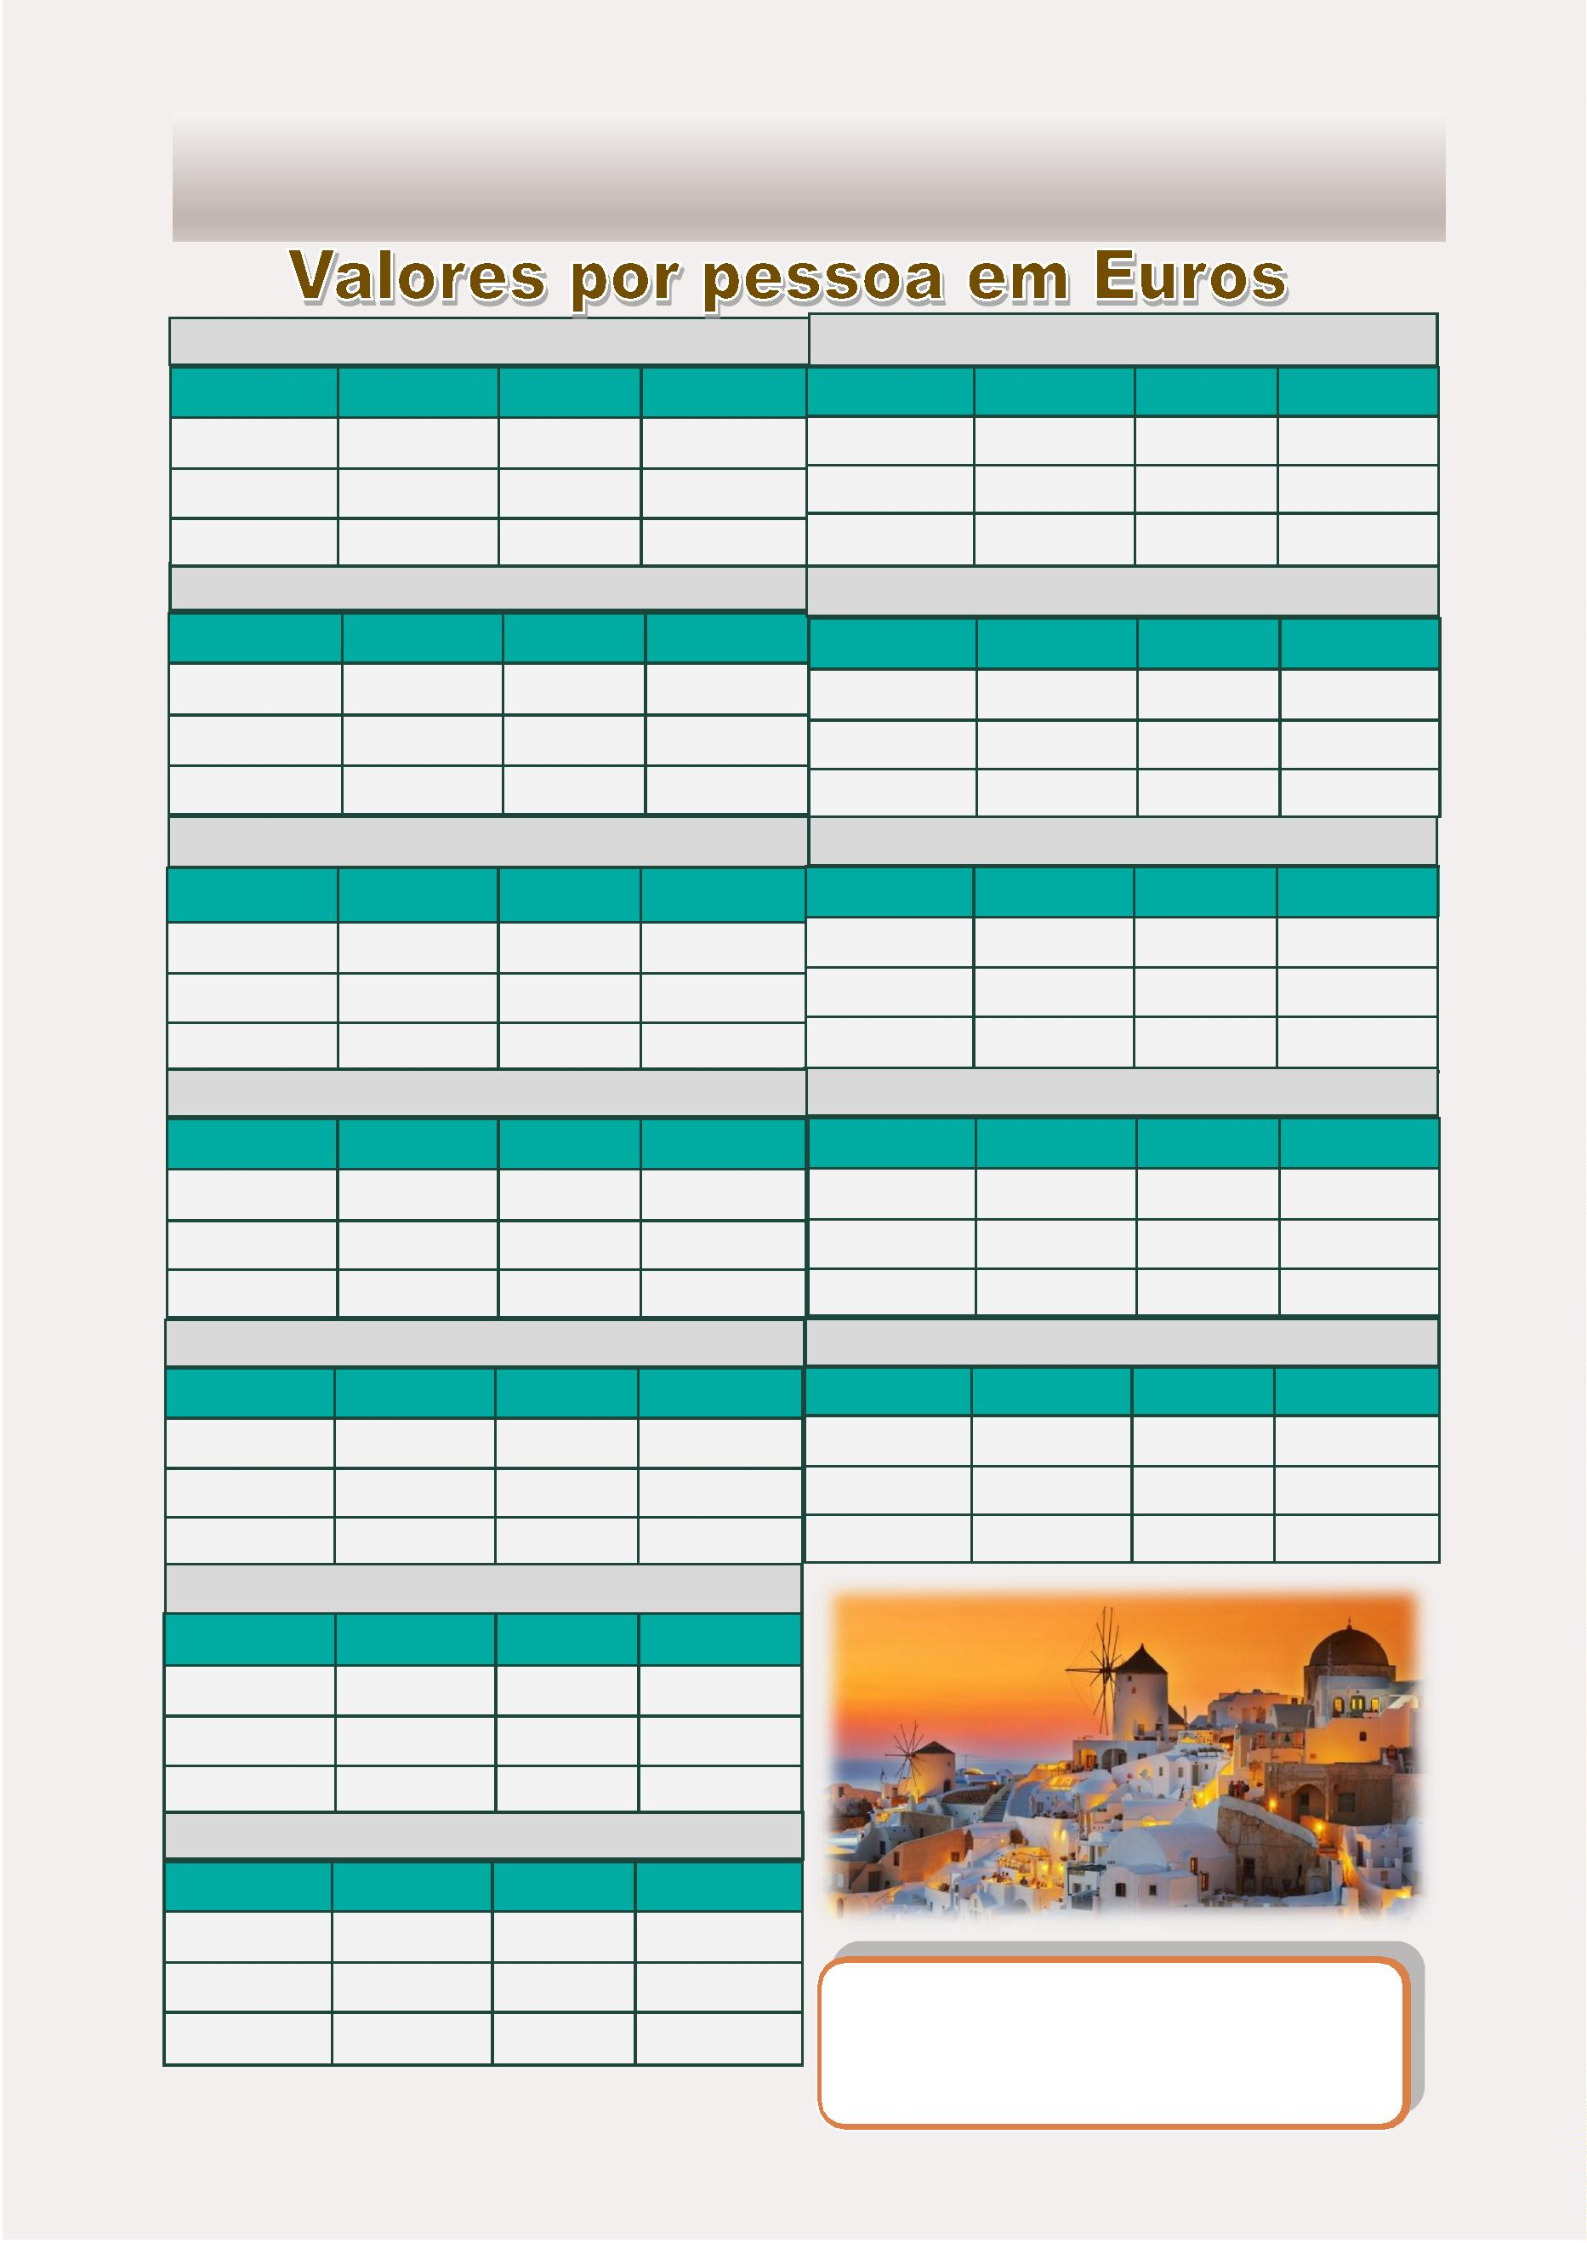

EPÍCTETO
O programa é operado durante o verão
11 Dias - 10 Noites
“
Querias ser livre. Para essa liberdade, só há um caminho: o desprezo das coisas que não dependem de nós”
O Programa Inclui:
•
•
•
•
•
•
•
•
3 noites de hospedagem em Atenas com café da manhã
3 noites de hospedagem em Mykonos com café da manhã
2 noites de hospedagem em Paros com café da manhã
2 noites de hospedagem em Naxos com café da manhã
Meio Dia Visita de Atenas, Acrópole sem o museu
Ingressos aos locais Arqueológicos nas excursões com guia
Bilhetes de navios ferry Pireus – Mykonos – Paros - Naxos - Pireu
Todas as transferências segundo o iꢀnerário
Desde Abril até Outubro: Diariamente
Iꢀnerário:
Dia 7: Paros
Dia livre para explorar a ilha de Paros - umas das ilhas mais
populares do Mar Egeu.
Dia 1: Atenas
Dia 8: Paros - Naxos
Chegada em Atenas, encontro com nosso assistente e
transferência ao seu hotel. Resto do dia livre.
Na parte da manhã transferência ao porto de Paros para
embarcar no ferry em direção a ilha de Naxos. Na sua
chegada na ilha, encontro com nosso assistente e
transferência ao seu hotel. Resto da tarde livre.
Dia 2: Atenas
Visita panorâmica da cidade de Atenas incluindo a visita da
Acrópole. Resto do dia livre.
Dias 9: Naxos
Dias livres nesta magníﬁca ilha.
Dia 3: Atenas - Mykonos
Cedo na parte da manhã transferência ao porto de Pireu
para embarcar no ferry em direção a ilha de Mykonos.Na sua
chegada na ilha, encontro com o nosso assistente e
transferência ao seu hotel.Resto da tarde livre.
Dia 10: Naxos- Atenas
Na parte da manhã, transferência ao porto de Naxos para
embarcar no ferry em direção a Atenas. Chegada em Atenas,
e transferência ao seu hotel. Resto do dia livre.
Dias 4 & 5: Mykonos
Dia 11: Atenas - Aeroporto
Transferência na parte da manhã para seu vôo internacional e
retorno ao seu país de origem.
Dias livres para desfrutar desta ilha famosa e sua incompará-
vel beleza: aproveite bem o sol, as praias e o mar. Durante a
noite aproveite bem da agitada e movimentada vida noturna
desta ilha.
Dia 6: Mykonos - Paros
Na parte da manhã transferência ao porto de Mykonos para
embarcar no ferry em direção a ilha de Paros. Na sua
chegada na ilha, encontro com nosso assistente e
transferência ao seu hotel. Resto da tarde livre.
5
5
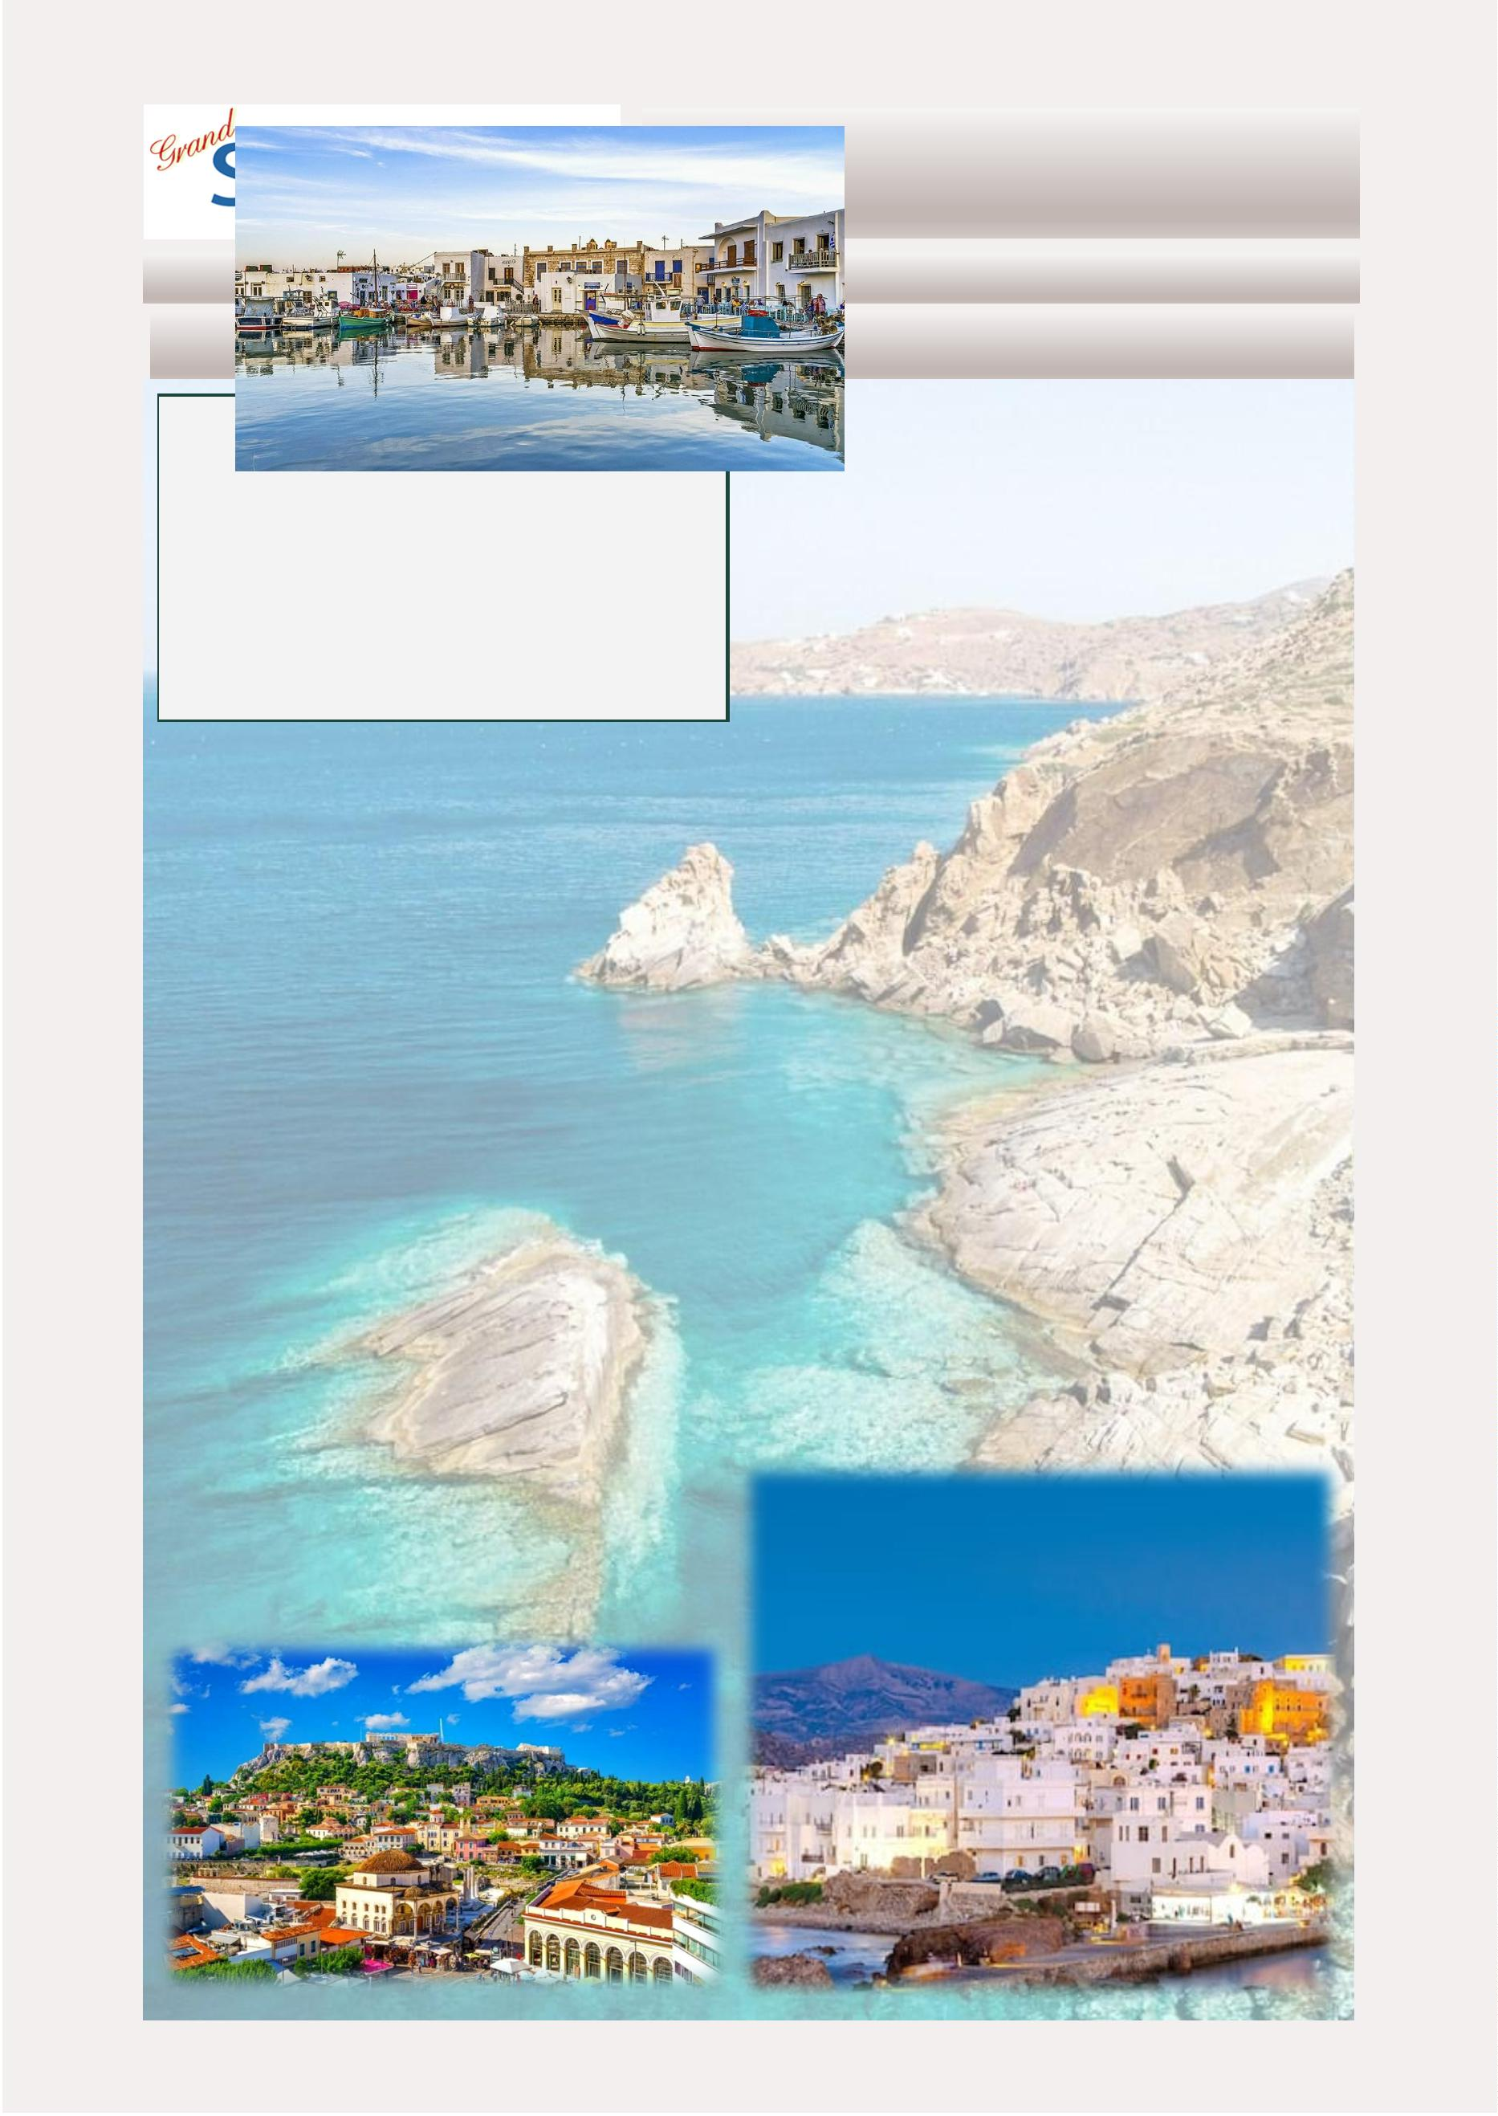

EPÍCTETO VALORES
1
0/04/2024—12/05/2024
SINGLE
DUPLO
1775
TRIPLO
1605
COMFORT
EXCLUSIVO
VIP
2770
3755
4835
2230
1915
2765
2345
1
3/05/2024-22/05/2024
23/05/2024-03/06/2024
SINGLE
DUPLO
TRIPLO
SINGLE
DUPLO
TRIPLO
COMFORT
EXCLUSIVO
VIP
2875
3890
5035
1825
2295
2865
1635
1975
2400
COMFORT
EXCLUSIVO
VIP
3285
4565
5330
2030
2640
3015
1815
2245
2580
0
4/06/2024-12/06/2024
13/06/2024-26/06/2024
SINGLE
DUPLO
TRIPLO
SINGLE
DUPLO
2375
TRIPLO
2095
COMFORT
EXCLUSIVO
VIP
3745
5045
6695
COMFORT
EXCLUSIVO
VIP
3695
4995
5885
2235
2835
3295
1975
2325
2770
2860
2345
3710
3115
2
7/06/2024-03/07/2024
04/07/2024-18/07/2024
SINGLE
4255
DUPLO
2555
TRIPLO
2190
SINGLE
DUPLO
2595
TRIPLO
2245
COMFORT
COMFORT
EXCLUSIVO
VIP
4295
5675
6895
EXCLUSIVO
VIP
5480
3075
2515
3165
2635
6895
3795
3195
3795
3150
1
9/07/2024-26/08/2024
27/08/2024-19/09/2024
SINGLE
DUPLO
2595
TRIPLO
2250
SINGLE
DUPLO
2375
TRIPLO
2095
COMFORT
EXCLUSIVO
VIP
4330
5675
6995
COMFORT
EXCLUSIVO
VIP
3745
5230
6435
3170
3895
2635
3240
2950
2400
3570
3050
2
0/09/2024-04/10/2024
SINGLE
3395
DUPLO
2200
TRIPLO
1965
COMFORT
EXCLUSIVO
VIP
4700
2705
2295
5770
3240
2800
0
5/10/2024-26/10/2024
SINGLE
2885
DUPLO
1830
TRIPLO
1665
COMFORT
EXCLUSIVO
VIP
Suplemento para navio rapido Pireu / Mykonos 30 euros
POR PESSOA
3900
2300
1980
*Passagens aéreas para os voos locais podem ter um suplemento no
caso que temos que mudar os voos que temos disponiveis para o
pacote para um voo diferente que precisa o cliente
5080
2885
2435
5
6
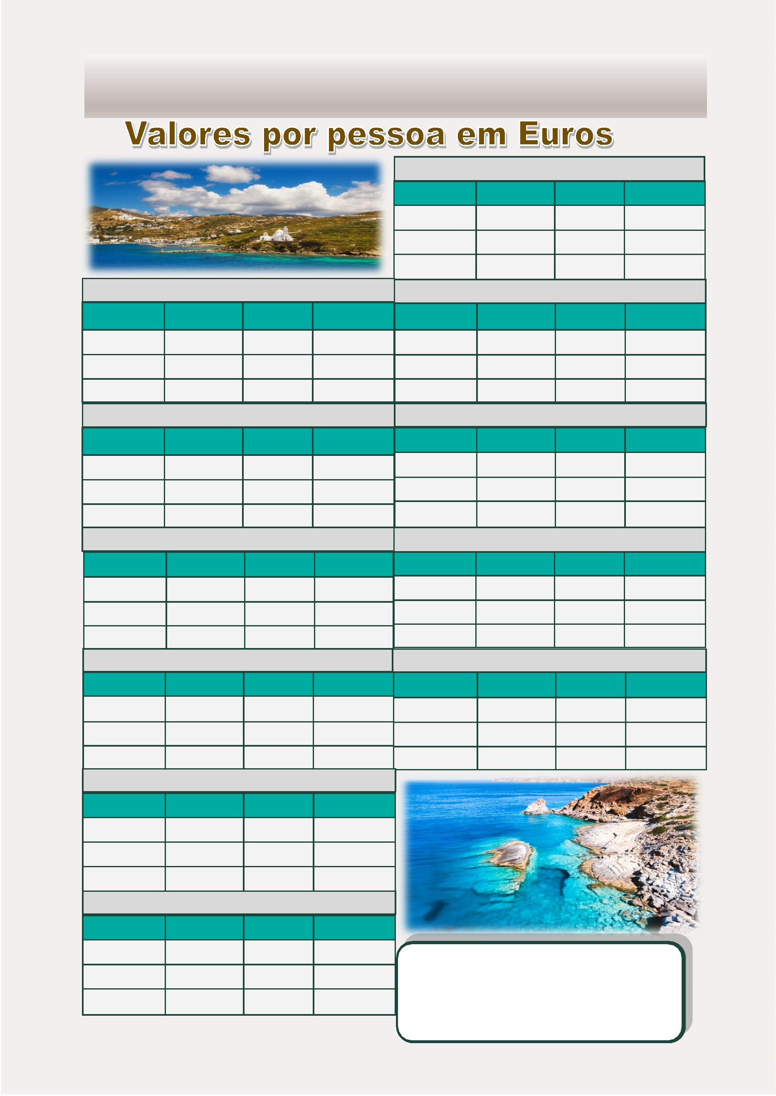

PÍNDARO
O programa é operado durante o verão
11 Dias - 10 Noites
O Programa Inclui:
•
•
•
•
•
•
•
•
•
2 noites de hospedagem em Atenas com café da manhã
3 noites de hospedagem em Santorini com café da manhã
3 noites de hospedagem em Creta com café da manhã
2 noites de hospedagem em Rodes com café da manhã
Meio Dia Visita de Atenas, Acrópole sem o museu
Ingressos aos locais históricos nas excursões com guia
Bilhetes de navios ferry Pireu – Santorini - Creta
Bilhetes de avião Heraklion - Rodes – Atenas
Todas as transferências segundo o iꢀnerário
Desde Abril até Outubro: Diariamente
Iꢀnerário:
Dia 1: Atenas
Chegada em Atenas, encontro com nosso assistente e
transferência ao seu hotel. Resto do dia livre.
Dia 2: Atenas
Visita panorâmica da cidade de Atenas incluindo a visita
da Acrópole. Resto do dia livre.
Dia 3: Atenas - Santorini
Pela manhã, transferência ao porto de Pireu para
embarcar no ferry em direção a ilha de Santorini. Na sua
chegada na ilha, encontro com nosso assistente e
transferência ao seu hotel. Resto da tarde livre.
Dias 4 & 5: Santorini
Dias livres nesta magníﬁca ilha de ꢀrar o fôlego.
Existem passeios opcionais para escolher. Não perca
oportunidade de aproveitar o cruzeiro de 1 dia para as
ilhas de Nea Kameni e Palea Kameni (localizadas dentro do
caldeirão vulcânico), com suas termas naturais de água cor
verde e amarela (com tempo livre para nadar) e a ilha de
Thirassia. Admire a cidade de Fira com suas
parꢀcularidades e suas casas com decoração única, suas
ruas estreitas e cafeterias ao ar livre: todos estes
elementos se apegam a fusão da estrutura vulcânica desta
ilha.
Dia 9: Heraklio Creta - Rodes
No horário indicado de acordo com o seu vôo, transferência
desde seu hotel até o aeroporto de Heraklio. Embarque e
saída com seu vôo em direção a ilha de Rodes. Na sua
chegada na ilha, encontro com nosso assistente e
transferência ao seu hotel. Resto da tarde livre.
Dia 10: Rodes
Rodes é também conhecida como a ilha dos Cavaleiros
Cruzados da Ordem de São João. Não perca a oportunidade
de visitar a famosa Acrópole de Lindos no topo da
montanha, e o centro da cidade de Rodes Anꢀga - com suas
caracterísꢀcas medievais.
Dia 6: Santorini - Heraklio, Creta
Na parte da manhã, transferência ao porto de Thira para
embarcar no ferry em direção a ilha de Creta. Na sua
chegada em Heraklio, encontro com nosso assistente e
transferência ao seu hotel. Resto da tarde livre.
Dia 11: Rodes - Atenas - Aeroporto
Transferência desde seu hotel até o aeroporto de Rodes, e
saída com seu vôo de regresso a Atenas. Já em Atenas,
embarque e conexão para seu vôo internacional retorno ao
seu país de origem.
Dias 7 & 8: Creta
Dois dias livres para explorar esta magníﬁca ilha.
5
7
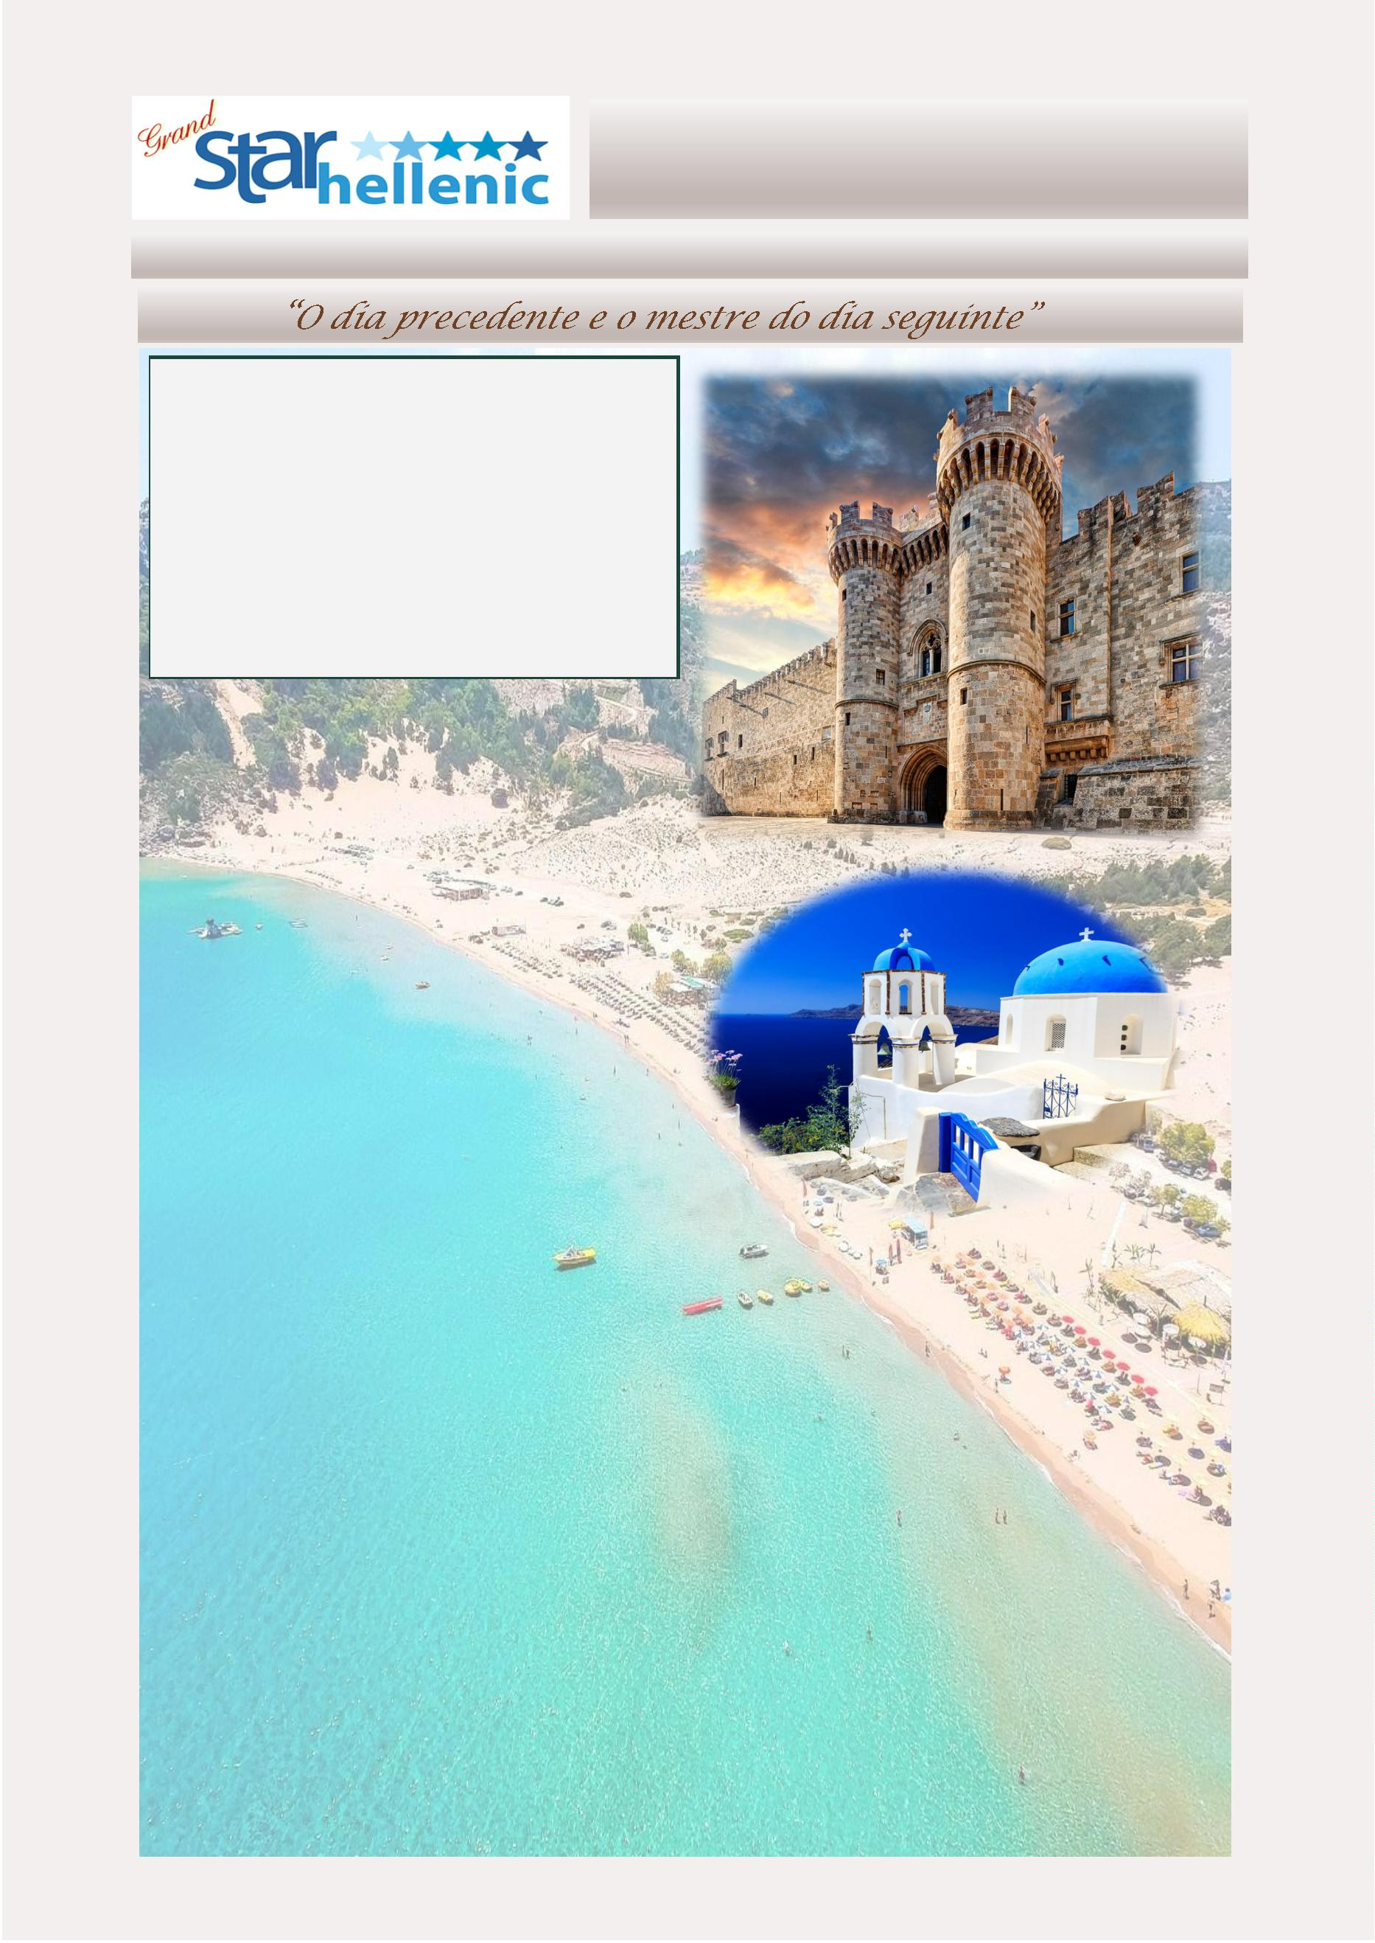

PÍNDARO VALORES
1
1/04/2024—23/04/2024
24/04/2024-12/05/2024
SINGLE
DUPLO
1895
TRIPLO
1680
SINGLE
2805
DUPLO
1985
TRIPLO
1755
COMFORT
EXCLUSIVO
VIP
2645
3395
3965
COMFORT
EXCLUSIVO
VIP
2285
2075
3755
2455
2205
2615
2420
4270
2895
2540
1
3/05/2024-22/05/2024
2
3/05/2024-03/06/2024
SINGLE
2995
DUPLO
2080
TRIPLO
1840
SINGLE
DUPLO
2180
TRIPLO
1935
COMFORT
EXCLUSIVO
VIP
COMFORT
EXCLUSIVO
VIP
3095
4265
4405
3970
2565
2280
2735
2465
4895
3095
2845
2865
2565
1
3/06/2024-26/06/2024
0
4/06/2024-12/06/2024
SINGLE
DUPLO
TRIPLO
SINGLE
3175
DUPLO
2185
TRIPLO
1940
COMFORT
EXCLUSIVO
VIP
3045
4115
4895
2115
2635
3115
1885
2355
2850
COMFORT
EXCLUSIVO
VIP
4290
2775
2475
5140
3285
2995
2
7/06/2024-03/07/2024
04/07/2024-26/08/2024
SINGLE
3350
DUPLO
2275
TRIPLO
2010
SINGLE
DUPLO
2365
TRIPLO
2075
COMFORT
EXCLUSIVO
VIP
COMFORT
EXCLUSIVO
VIP
3475
4435
5195
4365
2815
2495
2775
2475
5290
3365
3065
3285
3000
2
7/08/2024-19/09/2024
SINGLE
3185
DUPLO
2190
TRIPLO
1945
COMFORT
EXCLUSIVO
VIP
4265
2775
2460
5255
3315
3025
2
0/09/2024-04/10/2024
SINGLE
2995
DUPLO
2075
TRIPLO
1845
COMFORT
EXCLUSIVO
VIP
3995
2595
2315
4875
3055
2995
0
5/10/2024—26/10/2024
SINGLE
2795
DUPLO
1985
TRIPLO
1755
COMFORT
EXCLUSIVO
VIP
3650
2415
2175
Suplemento para navio rapido Pireu/ Santorini 40 euros POR
PESSOA
4240
2745
2495
*Passagens aéreas para os voos locais podem ter um suplemento no
caso que temos que mudar os voos que temos disponiveis para o
pacote para um voo diferente que precisa o cliente
5
8
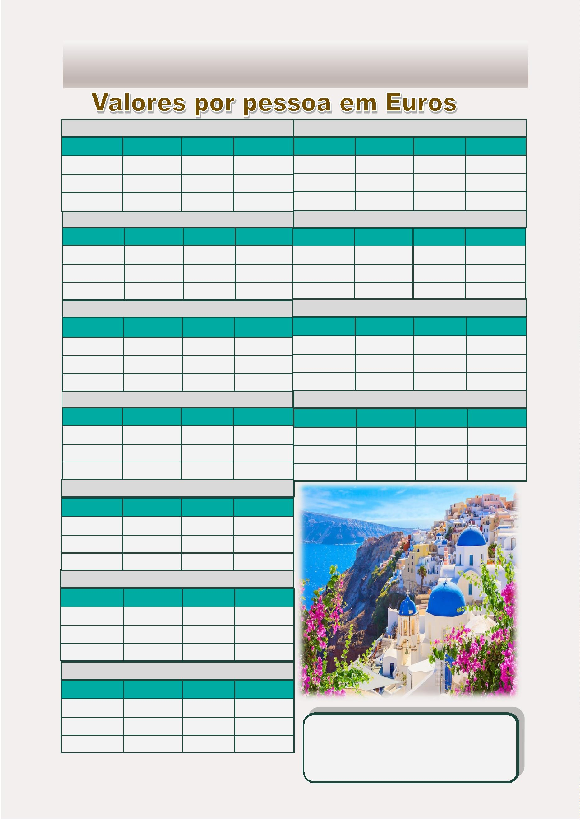

TEMÍSTOCLES
O programa é operado durante o verão
09 Dias - 08 Noites
O Programa Inclui:
•
•
•
•
•
•
•
2 noites de hospedagem em Atenas com café da manhã
3 noites de hospedagem em Creta com café da manhã
3 noites de hospedagem em Rodas com café da manhã
Meio Dia Visita de Atenas, Acrópole sem o museu
Ingressos aos locais arqueológicos nas excursões com guia
Bilhetes de avião Atenas -Heraklion - Rodes – Atenas
Todas as transferências segundo o iꢀnerário
Desde Abril até Outubro: Diariamente
Iꢀnerário:
Dia 6: Heraklion Creta - Rodes
No horário indicado e de acordo com o seu vôo, transferência
desde seu hotel até o aeroporto de Heraklion. Embarque e
saída com seu vôo em direção a ilha de Rodes. Na sua chegada
na ilha, encontro com nosso assistente e transferência ao seu
hotel. Resto da tarde livre.
Dia 1: Atenas
Chegada em Atenas, encontro com nosso assistente e
transferência ao seu hotel. Resto do dia livre.
Dia 2: Atenas
Dias 07 & 08: Rodes
Visita panorâmica da cidade de Atenas incluindo a visita
da Acrópole. Resto do dia livre.
Rodes é também conhecida como a ilha dos Cavaleiros
Cruzados da Ordem de São João. Não perca a oportunidade
de visitar a famosa Acrópole de Lindos no topo da montanha,
e o centro da cidade de Rodes Anꢀga - com suas
caracterísꢀcas medievaisis dias livres para explorar esta
magníﬁca ilha.
Dia 3: Atenas - Heraklion, Creta
Na parte da manhã, transferência ao aeroporto de
Atenas e saída com seu vôo para Heraklion. Na sua
chegada em Heraklion, encontro com o nosso assistente
e transferência ao seu hotel. Resto da tarde livre.
Dia 09: Rodes - Atenas - Aeroporto
Transferência desde seu hotel até o aeroporto de Rodes, e
saída com seu vôo de regresso a Atenas. Já em Atenas,
embarque e conexão para seu vôo internacional retorno ao
seu país de origem.
Dias 4 & 5: Creta
Dois dias livres para explorar esta magníﬁca ilha.
5
9
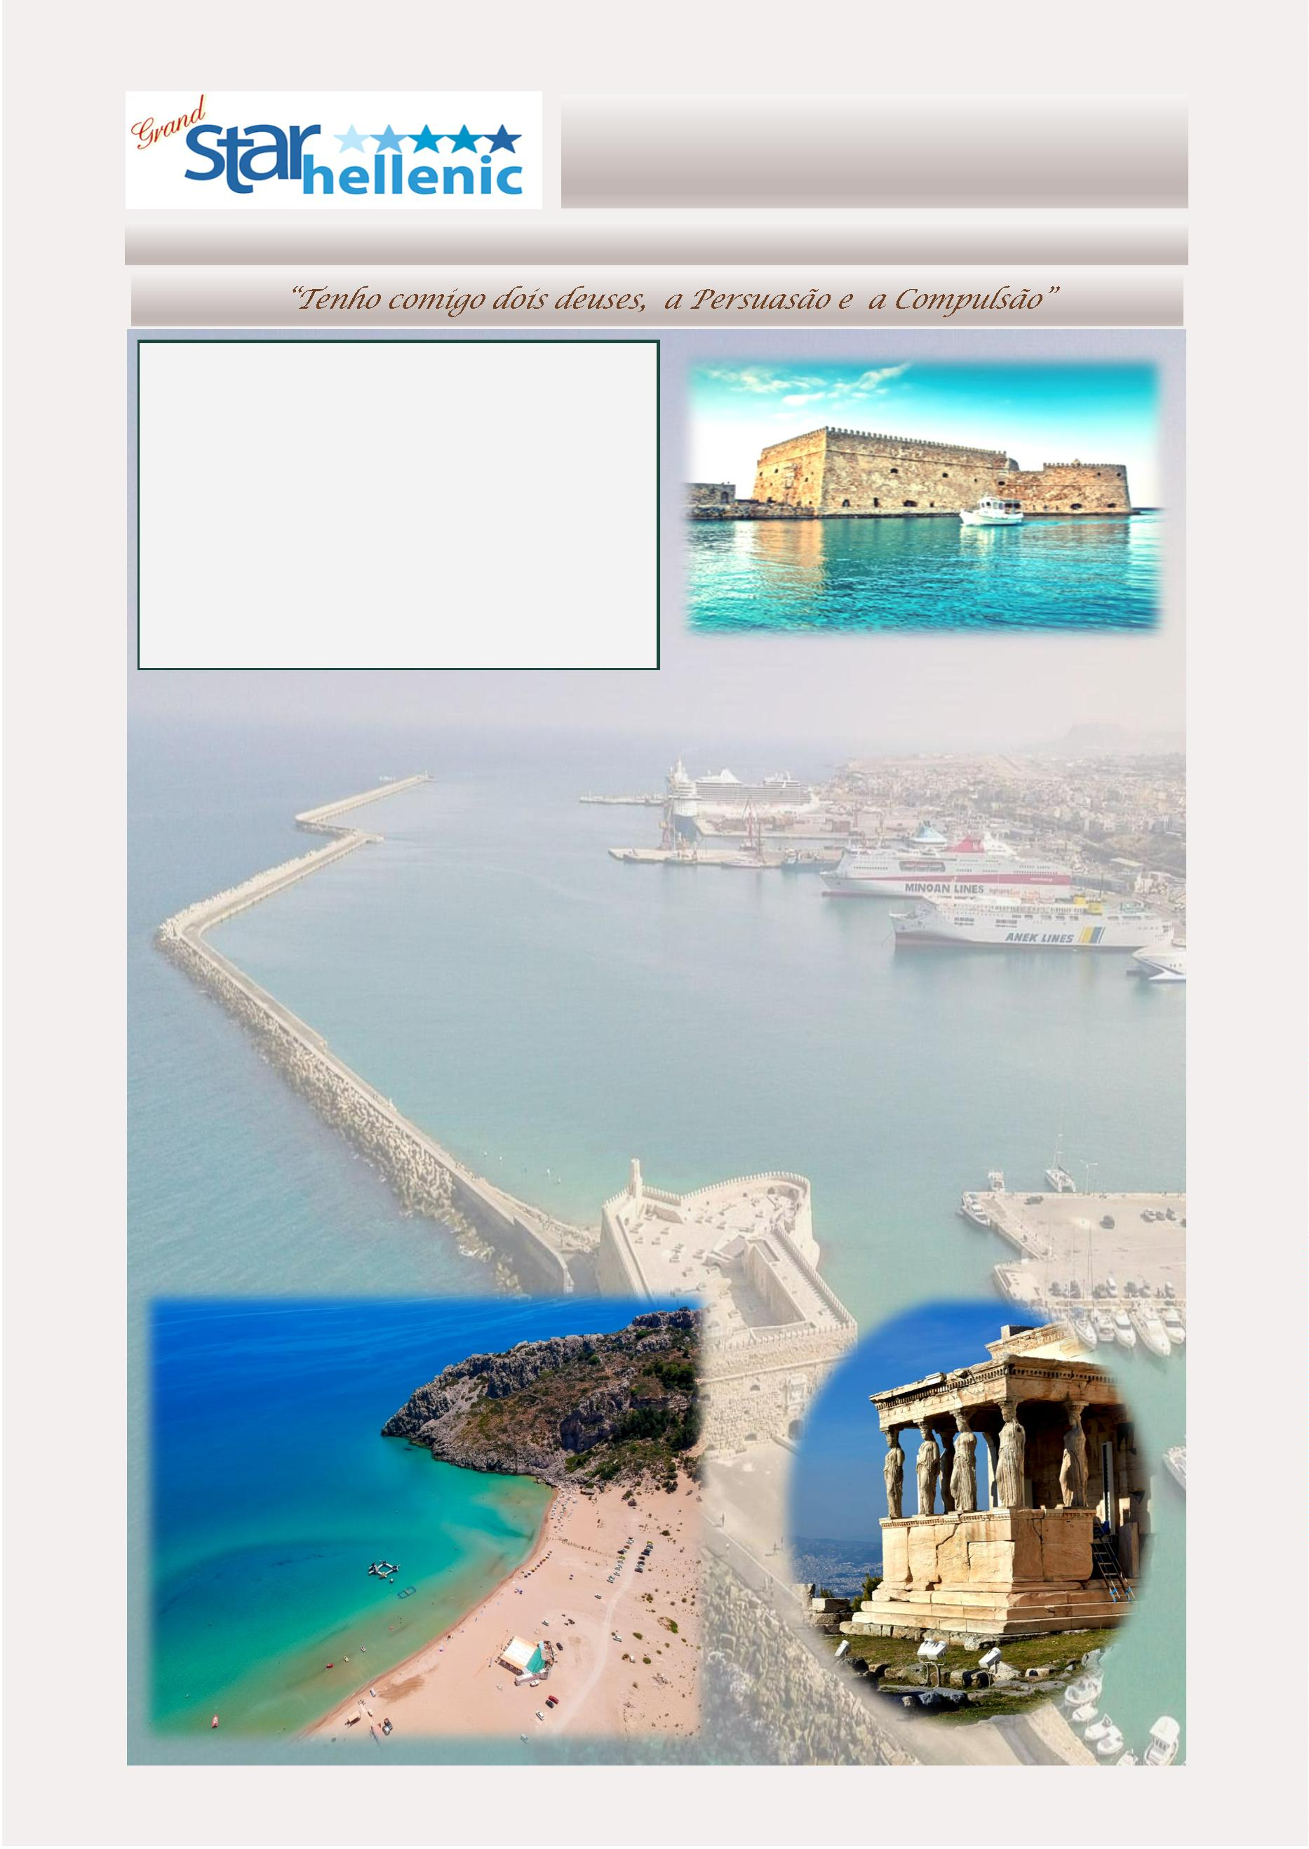

TEMÍSTOCLES VALORES
1
1/04/2024—23/04/2024
SINGLE
DUPLO
1790
TRIPLO
1655
COMFORT
EXCLUSIVO
VIP
2335
3075
3395
2140
1965
2345
2140
2
4/04/2024—22/05/2024
SINGLE
2415
DUPLO
1835
TRIPLO
1690
COMFORT
EXCLUSIVO
VIP
3195
2195
2000
3435
2395
2185
2
3/05/2024—12/06/2024
13/06/2024—26/06/2024
SINGLE
DUPLO
1905
TRIPLO
1745
SINGLE
DUPLO
1935
TRIPLO
1795
COMFORT
EXCLUSIVO
VIP
2525
3195
3435
COMFORT
EXCLUSIVO
VIP
2590
3475
3795
2195
2000
2395
2195
2395
2185
2665
2420
2
7/06/2024 —18/07/2024
19/07/2024—26/08/2024
SINGLE
2585
DUPLO
1935
TRIPLO
1795
SINGLE
DUPLO
1955
TRIPLO
1815
COMFORT
EXCLUSIVO
VIP
COMFORT
EXCLUSIVO
VIP
2615
3485
3695
3475
2410
2195
2395
2195
3795
2665
2425
2595
2365
2
7/08/2024-19/09/2024
SINGLE
2515
DUPLO
1885
TRIPLO
1765
COMFORT
EXCLUSIVO
VIP
3370
2365
2165
3765
2595
2365
2
0/09/2024-04/10/2024
SINGLE
2515
DUPLO
1885
TRIPLO
1765
COMFORT
EXCLUSIVO
VIP
3105
2155
1965
3395
2345
2145
0
5/10/2024-26/10/2024
SINGLE
2465
DUPLO
1860
TRIPLO
1720
COMFORT
EXCLUSIVO
VIP
3105
2155
1970
*Passagens aéreas para os voos locais podem ter um suplemento no caso
que temos que mudar os voos que temos disponiveis para o pacote para um
voo diferente que precisa o cliente
3405
2350
2145
6
0
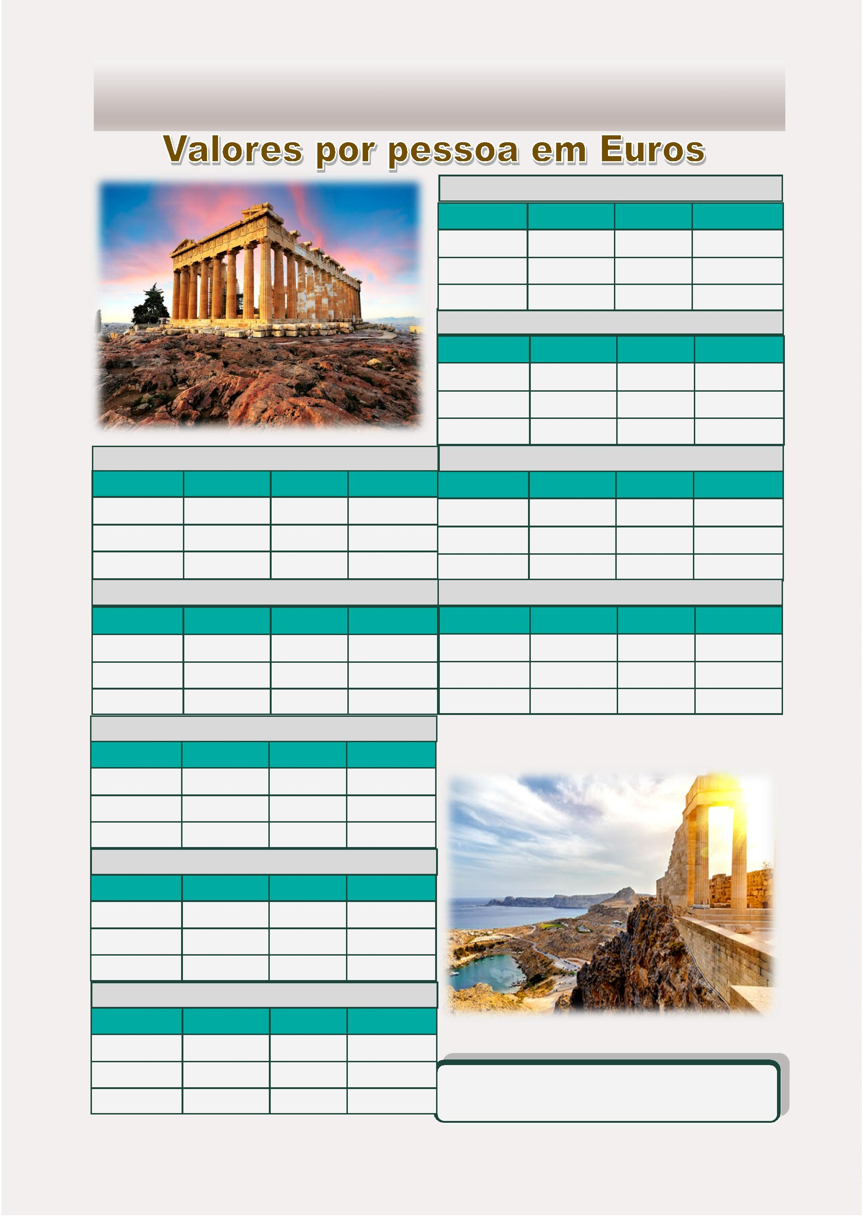

PÉRICLES
O programa é operado durante o verão
12 Dias - 11 Noites
O Programa Inclui:
•
•
•
•
•
•
•
•
•
2 noites de hospedagem em Atenas com café da manhã
3 noites de hospedagem em Mykonos com café da manhã
3 noites de hospedagem em Santorini com café da manhã
3 noites de hospedagem em Rodes com café da manhã
Meio Dia Visita de Atenas, Acrópole sem o museu
Ingressos aos locais arqueológicos nas excursões com guia
Bilhetes de navios ferry Pireu – Mykonos - Santorini
Bilhetes de avião Santorini – Atenas - Rodes – Atenas
Todas as transferências segundo o iꢀnerário
Desde Abril até Outubro: Diariamente
Iꢀnerário:
Dia 6: Mykonos – Santorini
Na parte da manhã transferência ao porto de Mykonos
para embarcar no ferry em direção a ilha de Santorini. Na
sua chegada na ilha, encontro com nosso assistente e
transferência ao seu hotel. Resto da tarde livre.
Dia 1: Atenas
Chegada em Atenas, encontro com nosso assistente e
transferência ao seu hotel. Resto do dia livre.
Dias 7 & 8: Santorini
Dia 2: Atenas
Dias livres nesta magníﬁca ilha de ꢀrar o fôlego.
Existem passeios opcionais para escolher. Não perca
oportunidade de aproveitar o cruzeiro de 1 dia para as
ilhas de Nea Kameni e Palea Kameni (localizadas dentro do
caldeirão vulcânico), com suas termas naturais de água cor
verde e amarela (com tempo livre para nadar) e a ilha de
Thirassia. Admire a cidade de Fira com suas
parꢀcularidades e suas casas com decoração única, suas
ruas estreitas e cafeterias ao ar livre: todos estes
elementos se apegam a fusão da estrutura vulcânica desta
ilha.
Visita panorâmica da cidade de Atenas incluindo a visita da
Acrópole. Resto do dia livre.
Dia 3: Atenas – Mykonos
Cedo na parte da manhã transferência ao porto de Pireu para
embarcar no ferry em direção a ilha de Mykonos.Na sua
chegada na ilha, encontro com o nosso assistente e
transferência ao seu hotel.Resto da tarde livre.
Dias 4 & 5: Mykonos
Dias livres para desfrutar desta ilha famosa e sua
incomparável beleza: aproveite bem o sol, as praias e o mar.
Durante a noite aproveite bem da agitada e movimentada
vida noturna desta ilha
Dia 9: Santorini – Rodes
Na parte da manhã transferência ao aeroporto de Thira
para embarcar no vôo em direção a ilha de Rodes via
Atenas . Na sua chegada na ilha, transferência ao seu
hotel.
Dias 10 & 11: Rodes
Dois dias livres para aproveitar uma das maiores ilhas da
Grécia
Dia 12: Rodes - Atenas – Aeroporto
Transferência na parte da manhã ao aeroporto para o seu
vôo de regresso a Atenas. Já em Atenas, embarque e
conexão para seu vôo internacional e retorno ao seu país
de origem.
6
1
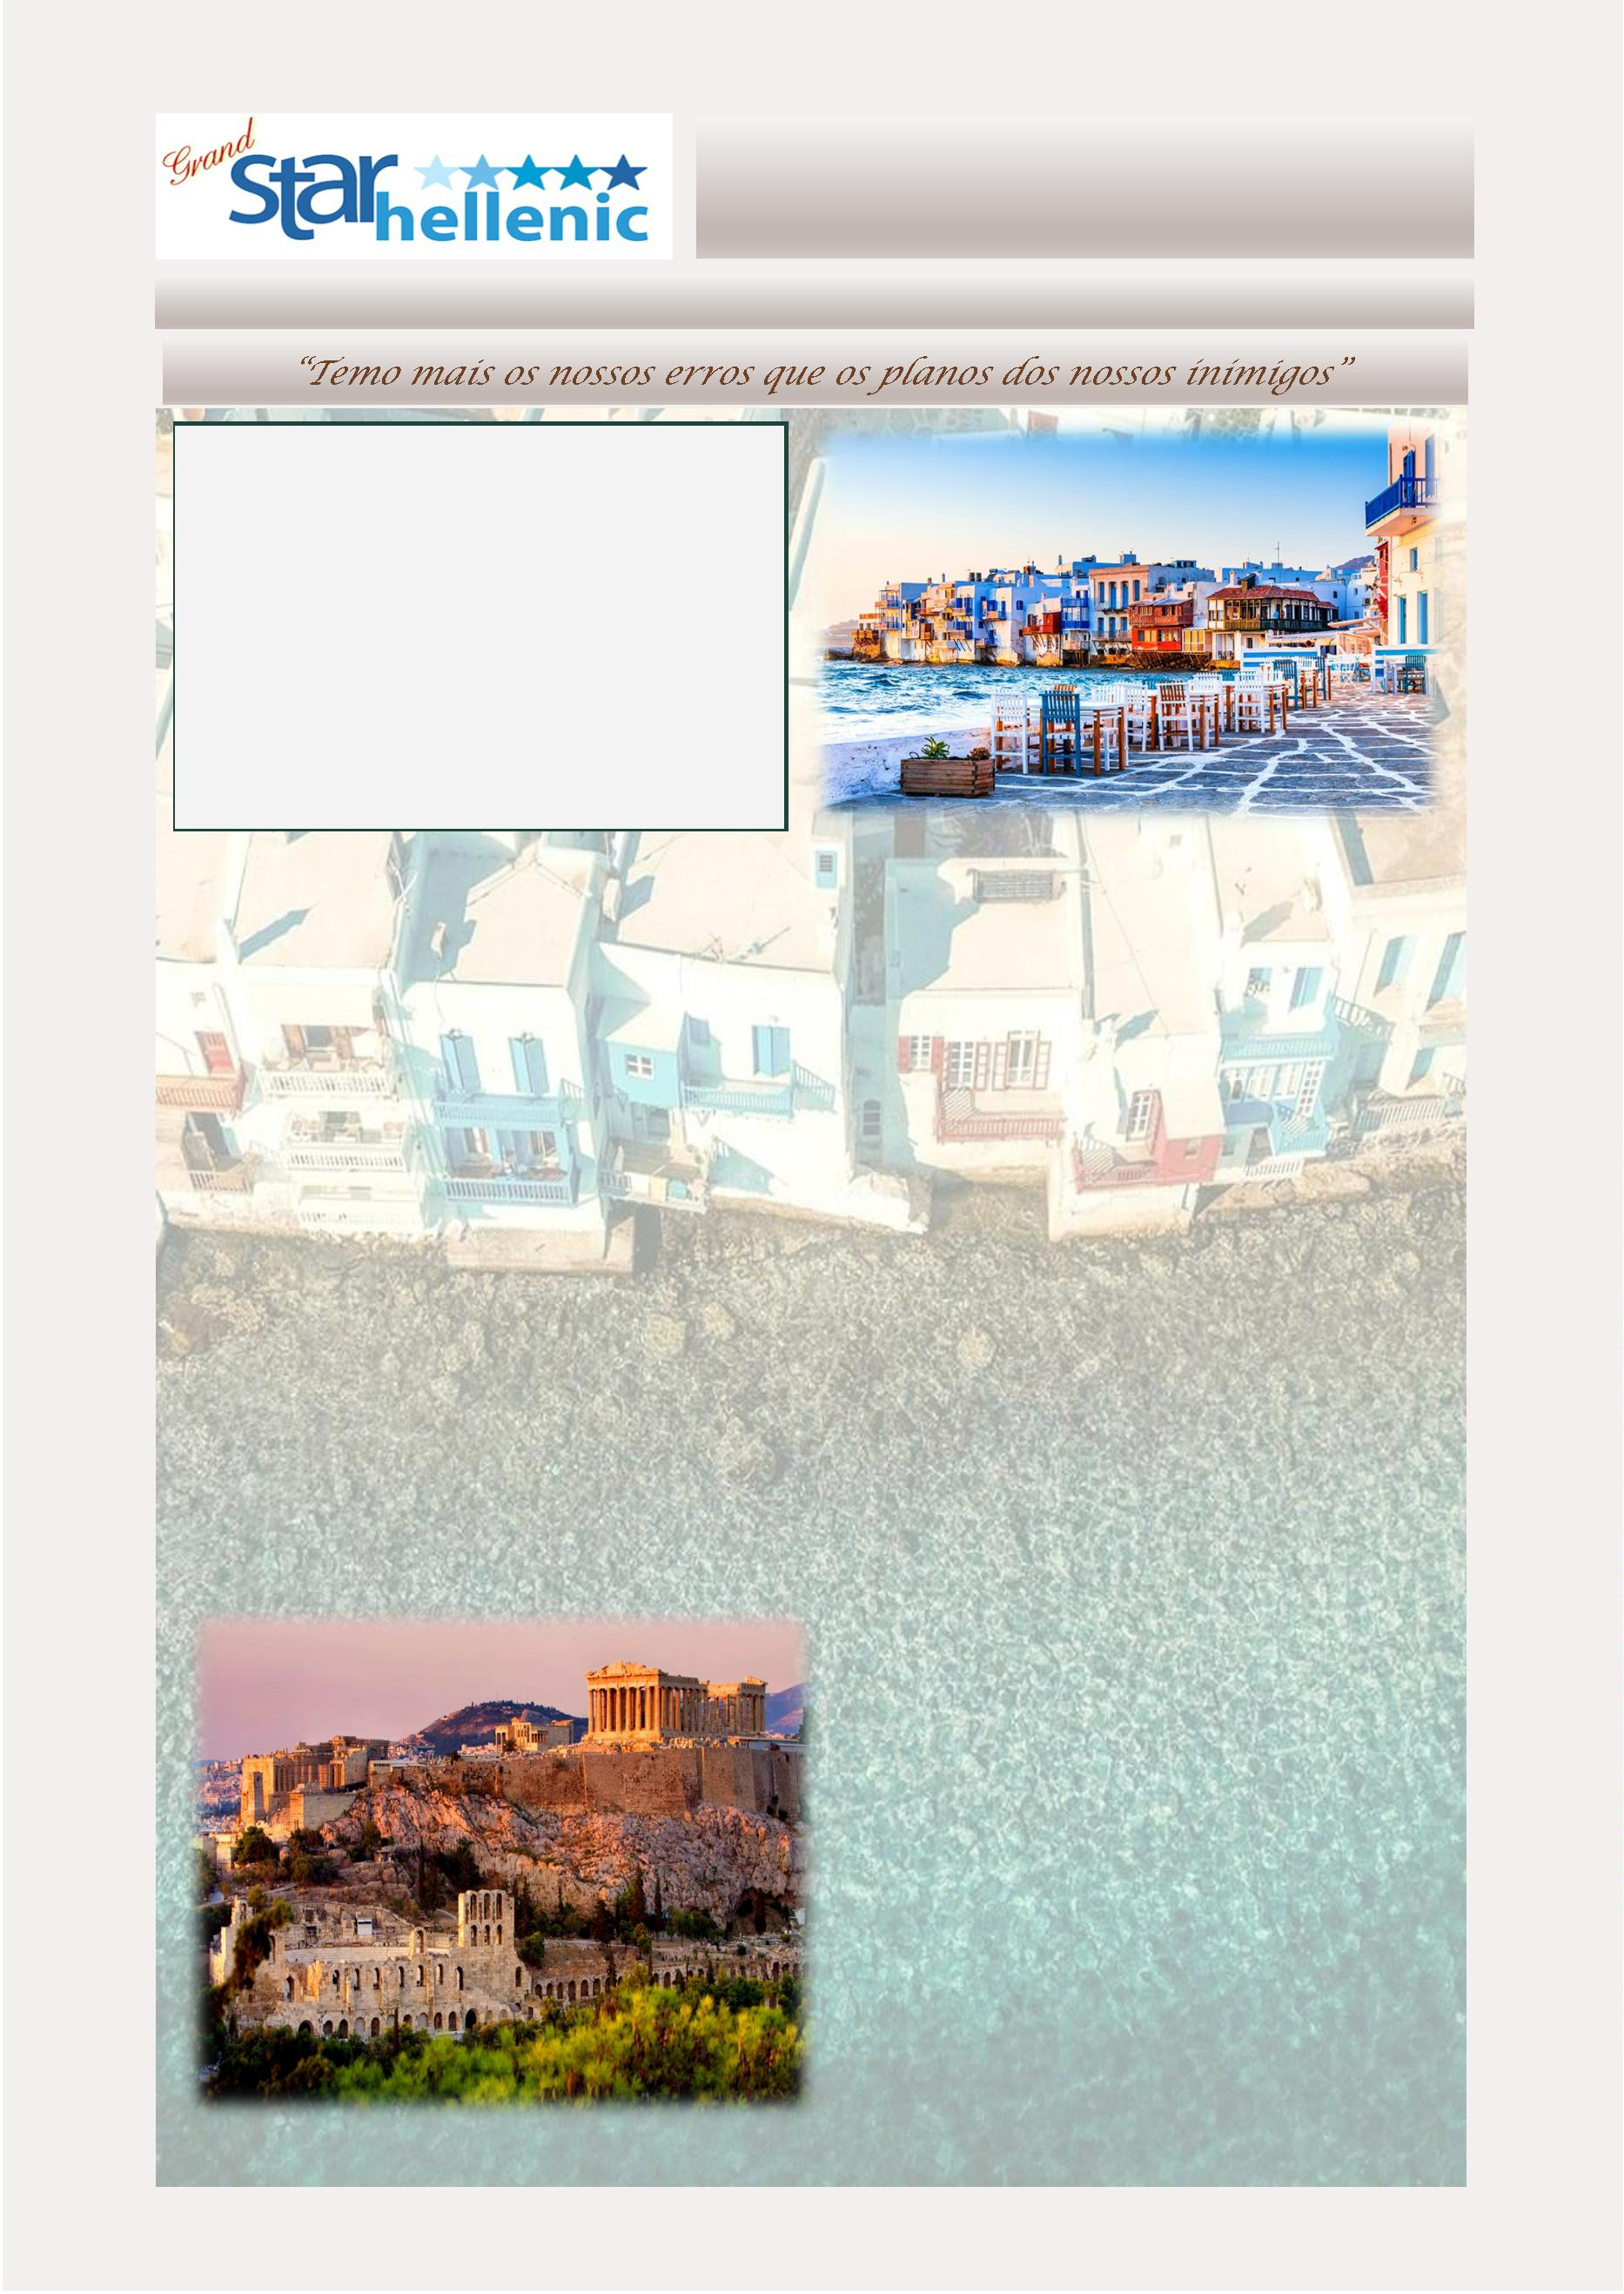

PÉRICLES VALORES
0
1/04/2024—23/04/2024
SINGLE
DUPLO
2095
TRIPLO
1965
COMFORT
EXCLUSIVO
VIP
2875
3930
4560
2535
2285
2880
2645
2
4/04/2024—12/05/2024
13/05/2024-22/05/2024
SINGLE
DUPLO
2145
TRIPLO
2005
SINGLE
DUPLO
2295
TRIPLO
2135
COMFORT
EXCLUSIVO
VIP
2955
4155
4830
COMFORT
EXCLUSIVO
VIP
3265
4495
5655
2645
2365
2825
2495
3010
2725
3425
3075
2
3/05/2024-03/06/2024
04/06/2024-12/06/2024
SINGLE
DUPLO
TRIPLO
SINGLE
DUPLO
2485
TRIPLO
2275
COMFORT
EXCLUSIVO
VIP
3645
5325
6195
COMFORT
EXCLUSIVO
VIP
3435
4760
5655
2385
2950
3415
2190
2600
3075
3215
2755
3390
3265
1
3/06/2024-26/06/2024
27/06/2024-03/07/2024
SINGLE
3795
DUPLO
2555
TRIPLO
2355
SINGLE
DUPLO
2815
TRIPLO
2565
COMFORT
EXCLUSIVO
VIP
COMFORT
EXCLUSIVO
VIP
4295
5735
7235
5585
3420
2945
3495
3010
7095
4225
3695
4295
3765
0
4/07/2024-18/07/2024
19/07/2024-26/08/2024
SINGLE
4345
DUPLO
2855
TRIPLO
2575
SINGLE
DUPLO
2835
TRIPLO
2575
COMFORT
EXCLUSIVO
VIP
COMFORT
EXCLUSIVO
VIP
4345
5855
7095
5845
3555
3110
3560
3105
7095
4225
3695
4225
3700
2
7/08/2024-19/09/2024
20/09/2024-04/10/2024
SINGLE
3905
DUPLO
2595
TRIPLO
2435
SINGLE
DUPLO
2425
TRIPLO
2245
COMFORT
EXCLUSIVO
VIP
COMFORT
EXCLUSIVO
VIP
3525
5195
5995
5675
3475
2975
3240
2875
6595
3975
3525
3675
3295
0
5/10/2024-26/10/2024
SINGLE
2950
DUPLO
2145
TRIPLO
2005
Suplemento para navio rapido Pireu/ Mykonos 30 euros POR PESSOA
Passagens aéreas para os voos locais podem ter um suplemento no
caso que temos que mudar os voos que temos disponiveis para o
pacote para um voo diferente que precisa o cliente
*
COMFORT
EXCLUSIVO
VIP
4175
2655
2375
4830
3015
2725
6
2
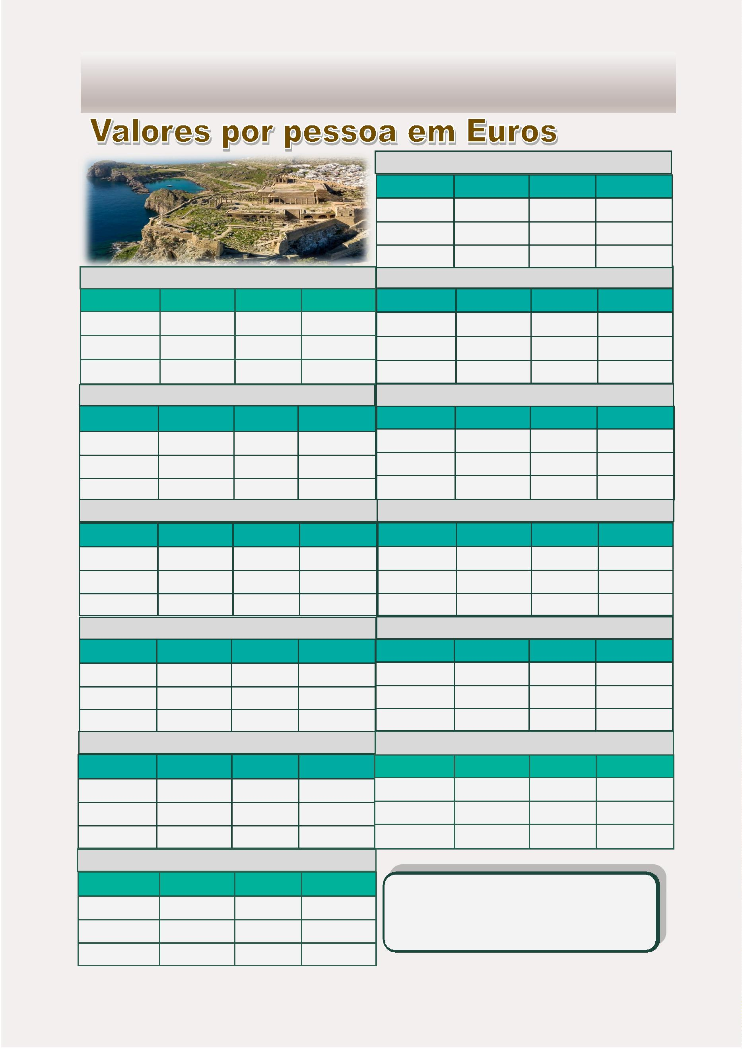

DIONISIO
O programa é operado durante o verão
10 Dias - 09 Noites
O Programa Inclui:
•
•
•
•
•
•
•
•
3 noites de hospedagem em Atenas com café da manhã
3 noites de hospedagem em Cefalonia com café da manhã**
3 noites de hospedagem em Zakynthos com café da manhã **
Meio Dia Visita de Atenas, Acrópole sem o museu
Ingressos aos locais arqueológicos nas excursões com guia
Bilhetes de navios ferry Cefalônia-Zakynthos
Bilhetes de avião Atenas –Cefalônia /Zakynthos –Atenas
Todas as transferências segundo o iꢀnerário
Maio-Outubro/Diariamente
Iꢀnerário:
Dia 1: Atenas
Chegada em Atenas, encontro com nosso assistente e
transferência ao seu hotel. Resto do dia livre.
Dia 2: Atena
Visita panorâmica da cidade de Atenas incluindo a visita
da Acrópole. Resto do dia livre.
Dia 3 – Atenas - Cefalônia
Transferência ao aeroporto de Atenas para pegar o vôo
em direção a ilha de Cefalonia. Chegada e transferência
ao hotel. Resto do dia livre.
Dias 4 & 5: Cefalônia
Disfrute de dois dias inteiros na maior ilha do mar Jônico
e a sua incomparavel beleza. Terá oportunidade de apro-
veitar a beleza das praias , explorar a cidade de Argosto-
li, a pitoresco povoado de Assos, e a vila cosmopolita de
Fiskardo. Cefalônia e também conhecida pela sua gastro-
nomia local.
Dia 7 & 8 : Zakynthos
Terá dois dias inteiros para usufruir da magniﬁca ilha de Zakynt-
hos. Oportunidade para explorar a ilha com as suas praias de
águas azuis turquesa como por exemplo a famosa Praia Nava-
gio, conhecido lugar de um naufrágio do ano 1980 numa baia
que se aninha entre falésias
Dia 6: Cefalônia - Zakynthos
Transferência ao porto de Cefalônia para embarcar no
ferry em direção a ilha de Zakynthos. Na chegada, trans-
ferência ao hotel . Resto de dia livre.
Dia 9: Zakynthos – Atenas
Transferência ao aeroporto de Zakynthos para o vôo em di-
reção a Atenas . Chegando, transferência para o hotel, e hospe-
dagem por uma noite. Resto do dia livre.
Dia 10: Atenas - Aeroporto
Transferência do hotel ao aeroporto de Atenas para o vôo de
parꢀda.
6
3
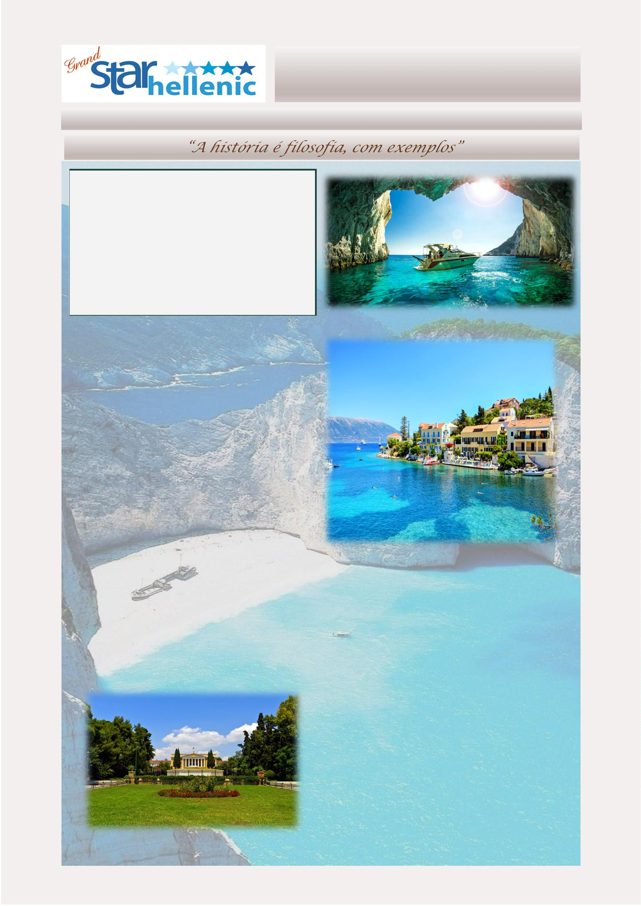

DIONISIO VALORES
0
1/05/2024—25/05/2024
26/05/2024—03/07/2024
SINGLE
DUPLO
TRIPLO
SINGLE
DUPLO
TRIPLO
COMFORT
EXCLUSIVO
VIP
2795
3255
3945
1920
2075
2525
1665
1795
2155
COMFORT
EXCLUSIVO
VIP
2985
3465
4690
2045
2205
2825
1750
1930
2375
0
4/07/2024—31/08/2024
01/09/2024-30/09/2024
SINGLE
DUPLO
TRIPLO
SINGLE
DUPLO
TRIPLO
COMFORT
EXCLUSIVO
VIP
3145
3815
5045
2075
2425
2985
1785
2125
2465
COMFORT
EXCLUSIVO
VIP
2985
3495
4695
2040
2225
2825
1750
1945
2385
0
1/10/2024—15/10/2024
SINGLE
DUPLO
TRIPLO
COMFORT
EXCLUSIVO
VIP
2795
3285
3995
1915
2095
2535
1665
1795
2165
*Passagens aéreas para os voos locais podem ter um suplemento
no caso que temos que mudar os voos que temos disponiveis para o
pacote para um voo diferente que precisa o cliente
** Nas ilhas de Kefalonia e Zakynthos, os traslados são em inglês
6
4
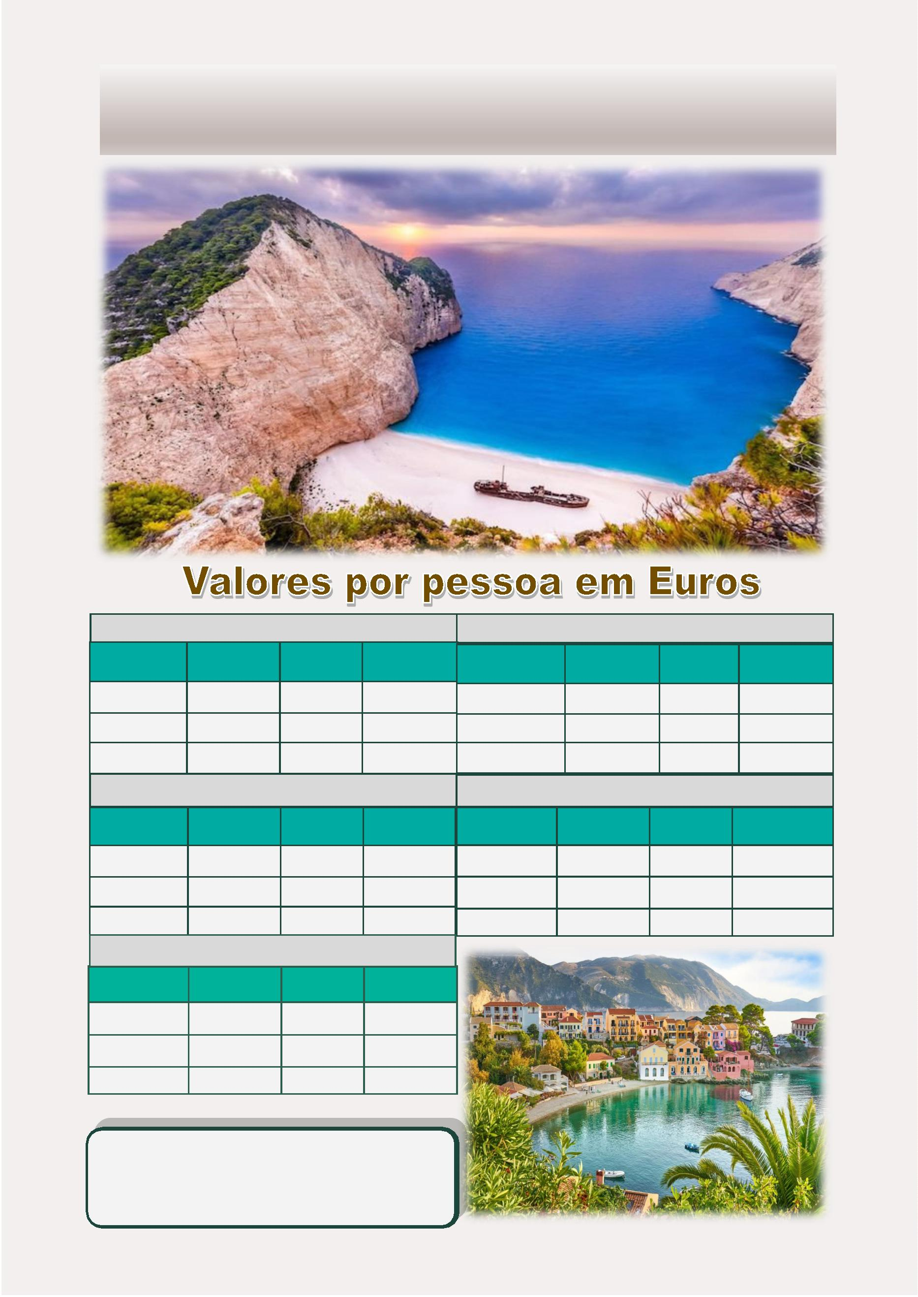

ARISTÓFANES
O programa é operado durante o verão
10 Dias - 09 Noites
O Programa Inclui:
•
•
•
•
•
•
•
•
•
2 noites de hospedagem em Atenas com café da manhã
3 noites de hospedagem em Milos com café da manhã**
2 noites de hospedagem em Santorini com café da manhã
2 noites de hospedagem em Mykonos com café da manhã
Meio Dia Visita de Atenas, Acrópole sem o museu
Ingressos aos locais arqueológicos nas excursões com guia
Bilhetes de navios ferry Pireu-Milos-Santorini-Mykonos
Bilhete de avião Mykonos-Atenas
Todas as transferências segundo o iꢀnerário
Maio-Outubro/Diariamente
Iꢀnerario:
Dia 7: Santorini
Terá um dia inteiro libre nesta esplêndida ilha. Surpreenda-se
com a beleza peculiar da cidade de Fira com ruas estreitas e
cafeterias com vista para o caldeirão vulcânico.
Dia 1: Atenas
Chegada em Atenas, encontro com nosso assistente e
transferência ao seu hotel. Resto do dia livre.
Dia 8: Santorini – Mykonos
Dia 2: Atenas
Visita panorâmica da cidade de Atenas incluindo a
visita da Acrópole. Resto do dia livre.
Transferência ao porto de Santorini para embarcar no ferry em
direção a ilha de Mykonos. Na sua chegada na ilha, encontro
com o nosso assistente e transferência ao seu hotel.Resto da
tarde livre.
Dia 3: Atenas – Milos
Cedo pela da manhã, transferência ao porto de Pireu
para embarcar no ferry em direção a ilha de Milos.
Na sua chegada na ilha, transferência ao seu
hotel.Resto da tarde livre.
Dia 9: Mykonos
Oportunidade para explorar esta famosa ilha de incomparável
beleza , desfrute das praias e do sol. Pela noite , diverta-se com
a vida nocturna agitada da ilha.
Dia 4 & 5: Milos
Dia 10: Mykonos -Aeroporto de Atenas
Transferência desde seu hotel em Mykonos para o vôo em
direção a Atenas .
Desfrute do seu dia na encantadora ilha de Milos com
mais de 75 pequenas praias com águas turquesas e
cristalinas , rochedos mulꢀcolores e costas enbran-
quiçadas.
Dia 6: Milos – Santorini
Transferência ao porto de Milos para embarcar no
ferry em direção a ilha de Santorini. Na sua chegada
na ilha, encontro com o nosso assistente e
transferência ao seu hotel.
Resto do dia livre.
6
5
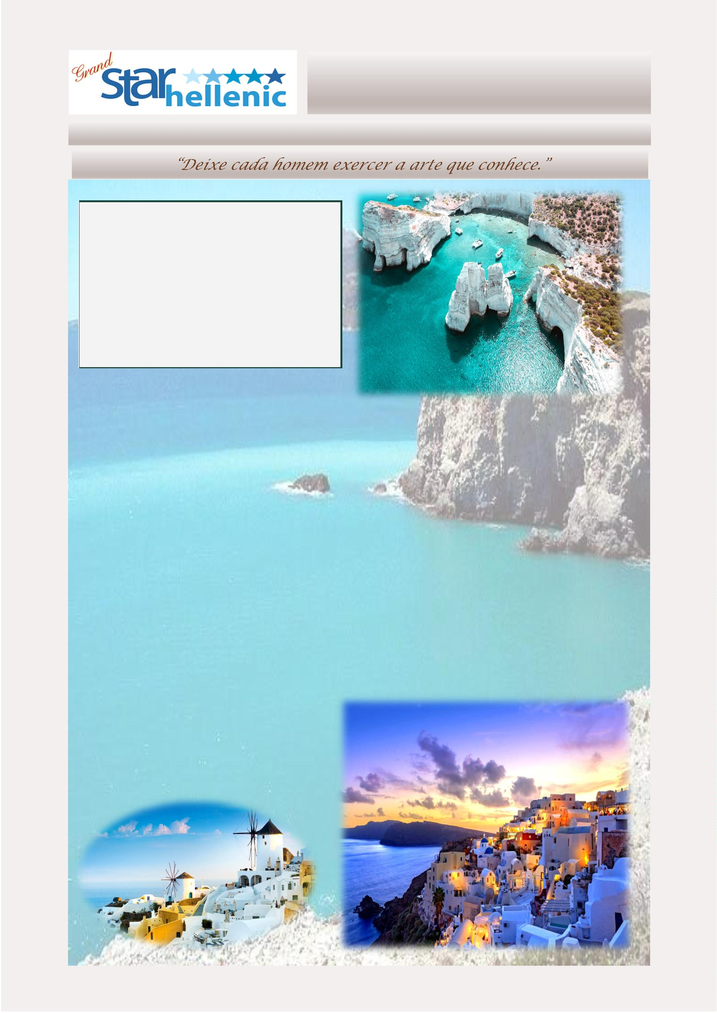

ARISTÓFANES VALORES
0
1/05/2024—22/05/2024
SINGLE
DUPLO
1795
TRIPLO
1625
COMFORT
EXCLUSIVO
VIP
2630
3675
4895
2275
2020
2925
2685
2
3/05/2024—03/06/2024
SINGLE
2965
DUPLO
1965
TRIPLO
1765
COMFORT
EXCLUSIVO
VIP
3865
2385
2120
5095
3025
2715
0
4/06/2024—12/06/2024
13/06/2024—26/06/2024
SINGLE
DUPLO
TRIPLO
SINGLE
DUPLO
2180
TRIPLO
1935
COMFORT
EXCLUSIVO
VIP
3095
4235
5925
2025
2560
3425
1820
2220
2985
COMFORT
EXCLUSIVO
VIP
3385
4395
6325
2625
2255
3625
3125
2
7/06/2024—03/07/2024
04/07/2024—18/07/2024
SINGLE
3695
DUPLO
2335
TRIPLO
2055
SINGLE
DUPLO
2485
TRIPLO
2155
COMFORT
EXCLUSIVO
VIP
COMFORT
EXCLUSIVO
VIP
3995
4735
6695
4575
2725
2365
2795
2435
6285
3595
3095
3795
3235
1
9/07/2024—26/08/2024
*
Passagens aéreas para os voos locais podem ter um suplemento no caso
SINGLE
3995
DUPLO
2485
TRIPLO
2155
que temos que mudar os voos que temos disponiveis para o pacote para
um voo diferente que precisa o cliente
COMFORT
EXCLUSIVO
VIP
** na ilha de Milos as transferências são em língua inglesa
4895
2875
2435
6695
3795
3225
2
7/08/2024—19/09/2024
SINGLE
3365
DUPLO
2165
TRIPLO
1925
COMFORT
EXCLUSIVO
VIP
4555
2715
2625
5995
3475
3025
2
0/09/2024-04/10/2024
SINGLE
2735
DUPLO
1835
TRIPLO
1645
COMFORT
EXCLUSIVO
VIP
3915
2395
2085
5255
3095
2895
6
6
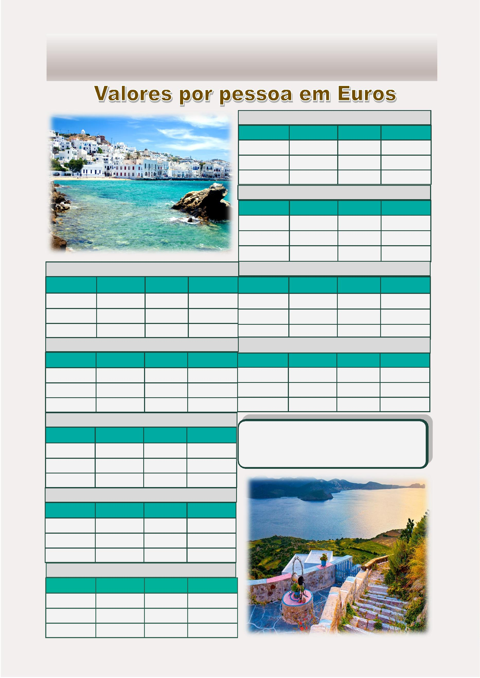

VIAGEM “AMANDO- TE EM SANTORINI”
O programa é operado durante o verão
5 Dias - 4 Noites
Quem não se ama não pode amar ninguém – William Shakespeare
O programa inclui:
•
•
•
4 noites no hotel em Santorini 5 * em quarto standard
Bebida de boas-vindas e presente grego
Dia inteiro “Akrotori- síꢀo arqueológico - Emborio - Praia de Perivolos - Vinícola
-
Proﬁꢀs-Oia em regular
•
Caminhada com um assistente que fala inglês em Fira com transferências
regulares
•
•
•
Cruzeiro de catamarã semiprivaꢀvo com pôr do sol e jantar a bordo incluídos
Traslado de chegada e parꢀda em Santorini em parꢀcular
3 x 70 minutos de aulas de yoga e meditação
•
•
* Assistente que fala inglês e / ou espanhol na chegada e parꢀda
* Instrutor de yoga que fala inglês
1
5 Maio– 15 Outubro/Diariamente
Dia 4 - Mini cruzeiro catamarã semi-privaꢀvo ao pôr do sol
Iꢀnerário:
Neste dia teremos um momento de meditação sobre o amor
próprio para desfrutar de nossa tarde navegando por esta ilha
mágica. 70 min. Aula de hatha ioga interna ou externa
(dependendo do clima) Delicioso e saudável café da manhã.
Tempo livre até o seu traslado do ponto de encontro de sua
estadia ao porto. O cruzeiro começa na Baía de Amoudi ou no
porto de Athinios. A primeira parada é na Red & White Beach *
para nadar, Akroꢀri e Indian Rock, Ancient Light House,
navegue além de Aspronisi. Jantar a bordo. A próxima parada
será nas fontes termais e a úlꢀma parada abaixo da pitoresca
cidade de Oia para assisꢀr ao pôr do sol. Retorne ao porto e
traslado de volta ao hotel.
Dia 1. Chegada a Santorini
Chegada, boas-vindas e transfer privado ao seu hotel. Tempo livre
Dia 2 "Visita ao síꢀo arqueológico de Akroꢀri - Emborio - Praia de
Perivolos - Vinícola- Proﬁꢀs-Oia
Meditação maꢀnal 70 min. Aula de hatha Yoga interna ou externa
(dependendo do clima) Delicioso e saudável café da manhã. Primeiro,
você visitará o síꢀo arqueológico de Akroꢀri e aprenderá sobre um dos
assentamentos pré-históricos mais importantes da Grécia. Explore uma
das mais anꢀgas e autênꢀcas vilas tradicionais de Santorini Emborio. O
próximo ponto de interesse do passeio é a praia de Perivolos, onde você
pode nadar nas águas cristalinas ou almoçar lá. O passeio conꢀnua até
uma vinícola local para aprender tudo sobre ela, degustar alguns dos
melhores vinhos locais! Termine seu passeio com uma breve parada no
pico mais alto da ilha, a montanha e o mosteiro Proﬁꢀs Helias! Traslado
para a popular cidade de Oia, onde você terá tempo livre para passear
pela cidade e assisꢀr ao famoso pôr do sol! O passeio começará e
terminará nos pontos d e encontro do hotel.
* Os hóspedes devem trazer toalhas e algumas roupas quentes
da brisa da tarde.
*
Todos os iates e barcos na Grécia não podem atacar
diretamente na praia. O capitão seleciona os melhores locais
para nadar e mergulhar, o mais próximo possível da praia,
dependendo do clima.
Dia 5 - Traslado de "volta para casa" em Santorini incluido Café
da manhã. Traslado privado ao aeroporto ou porto de
Santorini está incluso em seu programa. Você também tem a
Dia 3, dia livre. À tarde, caminhada pela capital de Santorini, Fira
Meditação maꢀnal 70 min. Aula de hatha ioga interna ou externa
(dependendo do clima) Delicioso e saudável café da manhã. Tempo para possibilidade de adicionar noites em Atenas ou em qualquer
relaxar, praia, piscina, spa, massagens ou qualquer outra aꢀvidade que
desejar (não incluso no preço). À tarde, pego você para ir à cidade de
Fira; caminhe com seu assistente especializado, que lhe mostrará os
pontos turísꢀcos da capital da ilha.
outro desꢀno na Grécia que você preﬁra (com um custo
adicional, não incluído no preço do pacote, teremos o maior
prazer em ajudá-lo em tudo que você precisa, para que sua
estadia conꢀnue seja um sonho tornado realidade
6
7


“
AMANDO-TE EM SANTORINI”
O programa NÃO inclui
15/05/2024—03/06/2024
SINGLE
Preços por pessoa 3140
4/06/2024—07/07/2024
Nada que não esteja claramente especiﬁcado como incluído
Taxa de entrada no local de Akroꢀri em € 12 p.p.
DUPLO
TRIPLO
2055
1830
Passagens aéreas ou ferries de e para Santorini (podemos citá-lo, bem como
qualquer extensão para Atenas ou outro desꢀno grego).
0
Novas taxas de hotel a serem pagas no local diretamente ao hotel.
SINGLE
Preços por pessoa 3505
8/07/2024—18/09/2024
DUPLO
TRIPLO
2230
1955
*
Observações: Os passeios não incluem nada que não esteja claramente
0
especiﬁcado conforme listado acima.
•
Todos os hotéis uꢀlizados nas viagens são os mencionados ou
SINGLE
Preços por pessoa 3720
9/09/2024—15/10/2024
SINGLE
Preços por pessoa 3430
DUPLO
TRIPLO
semelhantes dependendo da disponibilidade no momento da reserva.
2340
2065
*
Os horários e programas de excursão podem ser alterados de úlꢀma hora
pelos fornecedores.
1
DUPLO
TRIPLO
2180
1925
“
Tudo começa e acaba na sua mente.
Aquilo ao qual você dá poder ... tem poder sobre você.”
6
8
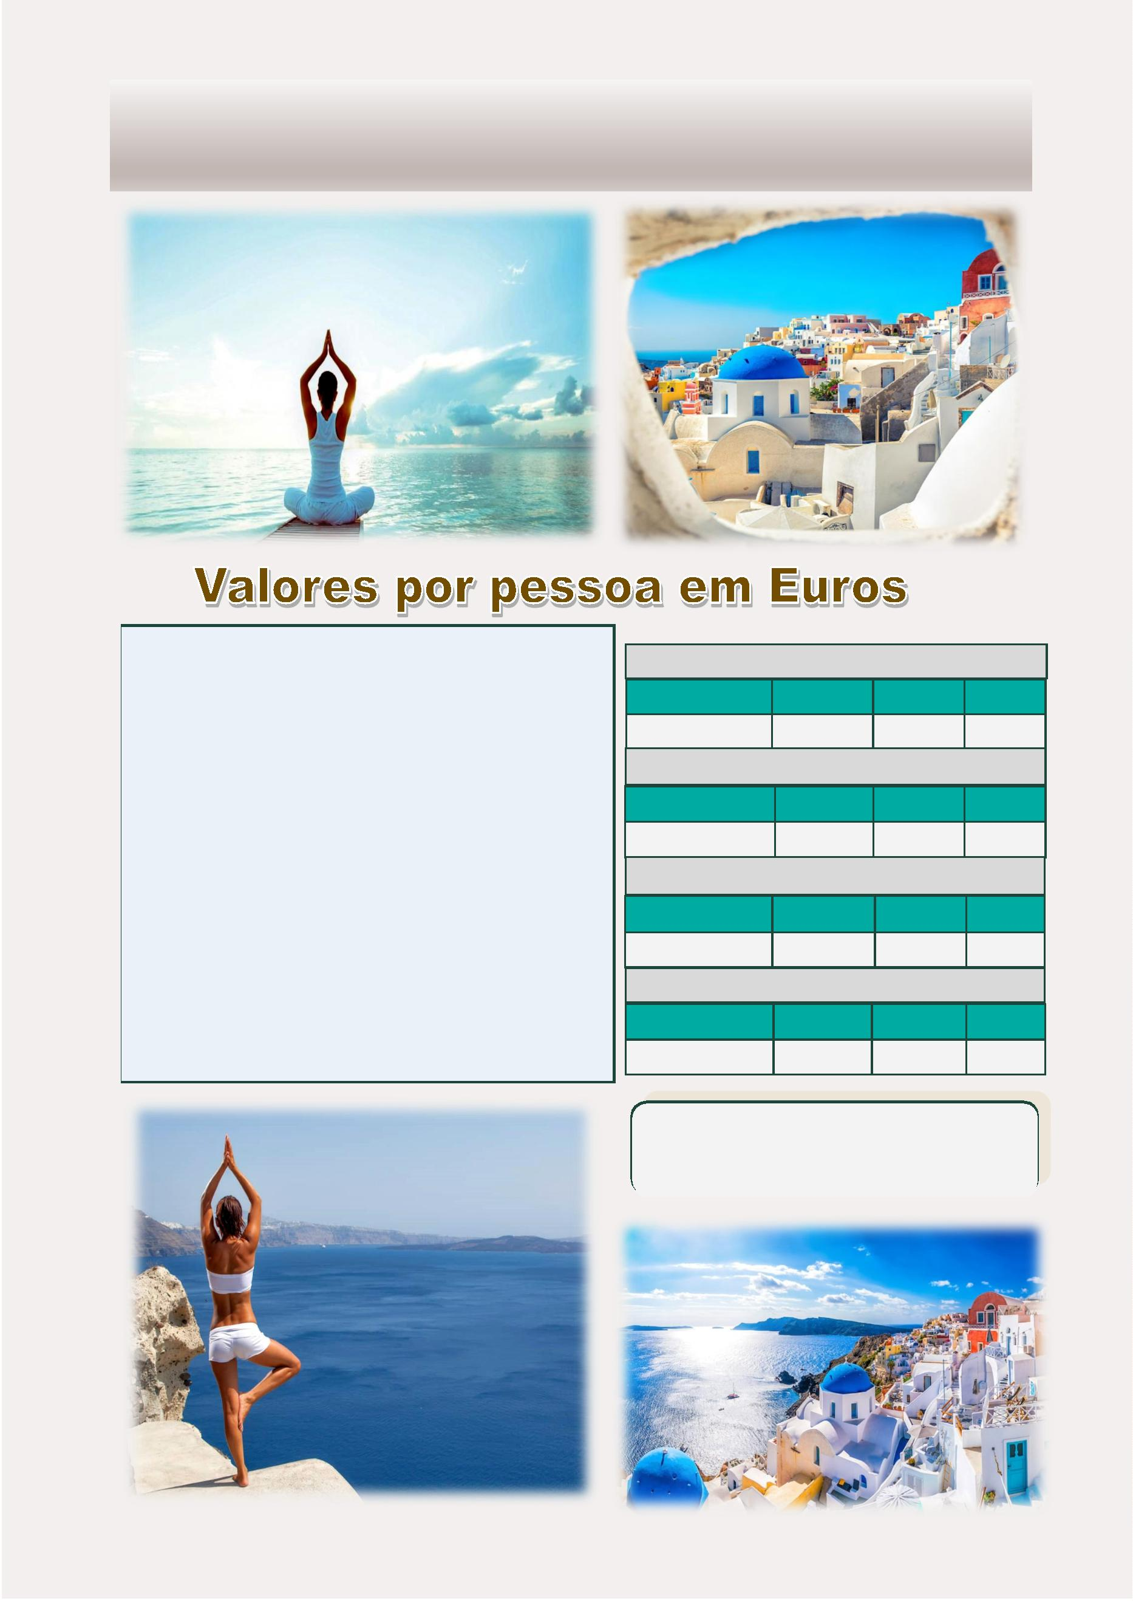

Viagem para a luz
Mykonos enérgico e brilhante"
5 Dias - 4 Noites
"
O programa é operado durante o verão
“Sabedoria é saber que nada sou, amor é saber que sou tudo e minha vida se move entre eles. ”
Sri Nisargadatta Maharaj
O programa inclui:
•
•
•
•
4 Noites em Hotel de 5* em quarto standard
Bebida de boas-vindas e presente grego ꢁpico
Um passeio de safári de jipe de aventura 4X4 regularmente.
Passeio a pé pela cidade de Mykonos com assistente que fala inglês ou
espanhol, incluindo embarque e desembarque no hotel
•
Excursão Kaiki de 6 horas para Rhenia / Ilha Delos com refeição de churrasco -
Incluído no Regular
•
•
•
•
•
Taxas de entrada para o site Delos.
Transfer de chegada e saída para Mykonos em privado.
4 sessões de yoga e meditação de 70 min.
* Assistente em inglês e/ou espanhol na chegada e na parꢀda
* Instrutora de yoga f em inglês
Dia 3.- Mykonos – Aventura 4x4
Sessão maꢀnal de hatha yoga e meditação indoor ou outdoor
(dependendo do clima) Café da manhã delicioso e saudável.
1
5 Maio— 15 Outubro/Diariamente
ITINERÁRIO:
Dia 1. Passeio a pé em Mykonos
1
0:00 Embarque para um dia cheio de aventuras em seu 4x4 Parꢀndo
da costa até a praia de Houlakia e de lá até o farol, depois passaremos
pela área de Marathi, passando pela represa e praia de Panormos, até
a Baía de Agios Sosꢀs. Na área de Ano Mera faremos uma parada em
Paleokastro, as ruínas de um castelo veneziano. Exploraremos os
arredores da área, sua agricultura e a anꢀga mina abandonada nas
proximidades. Tempo livre para almoço em pitoresco restaurante
Ao chegar em Mykonos, você será transferido para o hotel. Tempo
livre e almoço por conta própria. Meditação da tarde e sessão
terapêuꢀcas de Yin Yoga Pick up para transfer para "Chora" a cidade
de Mykonos, tempo livre na cidade onde você pode fazer parte da
conhecida vida noturna do local, com restaurantes e lojas abertas até
tarde da noite, esperamos você voltar para o hotel por volta das
ꢁpico. Em seguida, conꢀnuamos ao longo da costa sul e passamos por
0
0:00. Jantar livre, não incluído
Kalafaꢀs e Kalo Livadi pela área verde de Halara. Nossa próxima parada
é na praia de Agrari, onde teremos tempo para tomar um café e nadar.
De lá, voltamos para a cidade de Mykonos, tendo como úlꢀmo
destaque do passeio uma parada para fotos no anꢀgo castelo acima da
cidade. 19:30 Após este dia de aventura teremos uma tarde tranquila,
Dia 2.- Mykonos - Cruzeiro Rhenia/Delos
Sessão maꢀnal de hatha yoga e meditação indoor ou outdoor
(dependendo do clima) Café da manhã delicioso e saudável. Pickup
do seu hotel para a cidade de Mykonos para o seu cruzeiro de um dia
com kaiki tradicional 10:30 Nosso navio de cruzeiro sairá do anꢀgo
porto de Mykonos e chegará aproximadamente 45 minutos depois na uma breve meditação e depois tempo livre para relaxar. Jantar livre,
ilha de Rhenia. Ancoraremos em uma praia deserta onde você terá
tempo para tomar banho em suas águas cristalinas, tomar sol na
areia da praia ou passear pelo local. O almoço estará esperando por
você a bordo depois com iguarias caseiras e sabor grego! O menu
inclui Barbeque Souvlaki (frango/porco), salada grega, tzatziki, arroz,
pão e fruta da época. Por volta das 14h30 navegaremos até a ilha de
Delos para admirar o síꢀo arqueológico (entrada incluída). Se você
não quiser ver Delos, seu capitão também lhe dará a oportunidade de
visitar outra praia perto de Delos e conꢀnuar nadando enquanto o
resto do grupo explora o local de nascimento de Apollo. Por volta das
não incluído
Dia 4.- Mykonos - Dia de praia
Sessão maꢀnal de hatha yoga e meditação indoor ou outdoor
(dependendo do clima) Café da manhã delicioso e saudável. Dia livre
na praia, você pode praꢀcar esportes aquáꢀcos como paddle, caiaque,
esqui aquáꢀco, etc. Aproveite as instalações do hotel ou relaxe com
uma massagem no spa do hotel. Tempo livre e almoço por conta
própria. Jantar livre, não incluído
1
6h30 iniciaremos a viagem de volta a Mykonos e ao Porto Velho
após um dia cheio de diversão e lembranças únicas. Jantar livre, não
incluído ** A ordem das excursões é indicaꢀva e será deﬁnida no dia
das excursões de acordo com a data de chegada na conﬁrmação da
sua reserva.
Dia 5.- Parꢀda - Aeroporto ou hotel?
Café da manhã, saída de Mykonos, traslado ao porto ou aeroporto de
Mykonos. Também tem a possibilidade de adicionar noites em Atenas
ou qualquer outro desꢀno na Grécia que preferir (com um custo
adicional, não incluído no preço do pacote, teremos todo o gosto em
ajudá-lo em tudo o que necessitar, para que a sua estadia conꢀnue ser
um sonho tornado realidade.
6
9
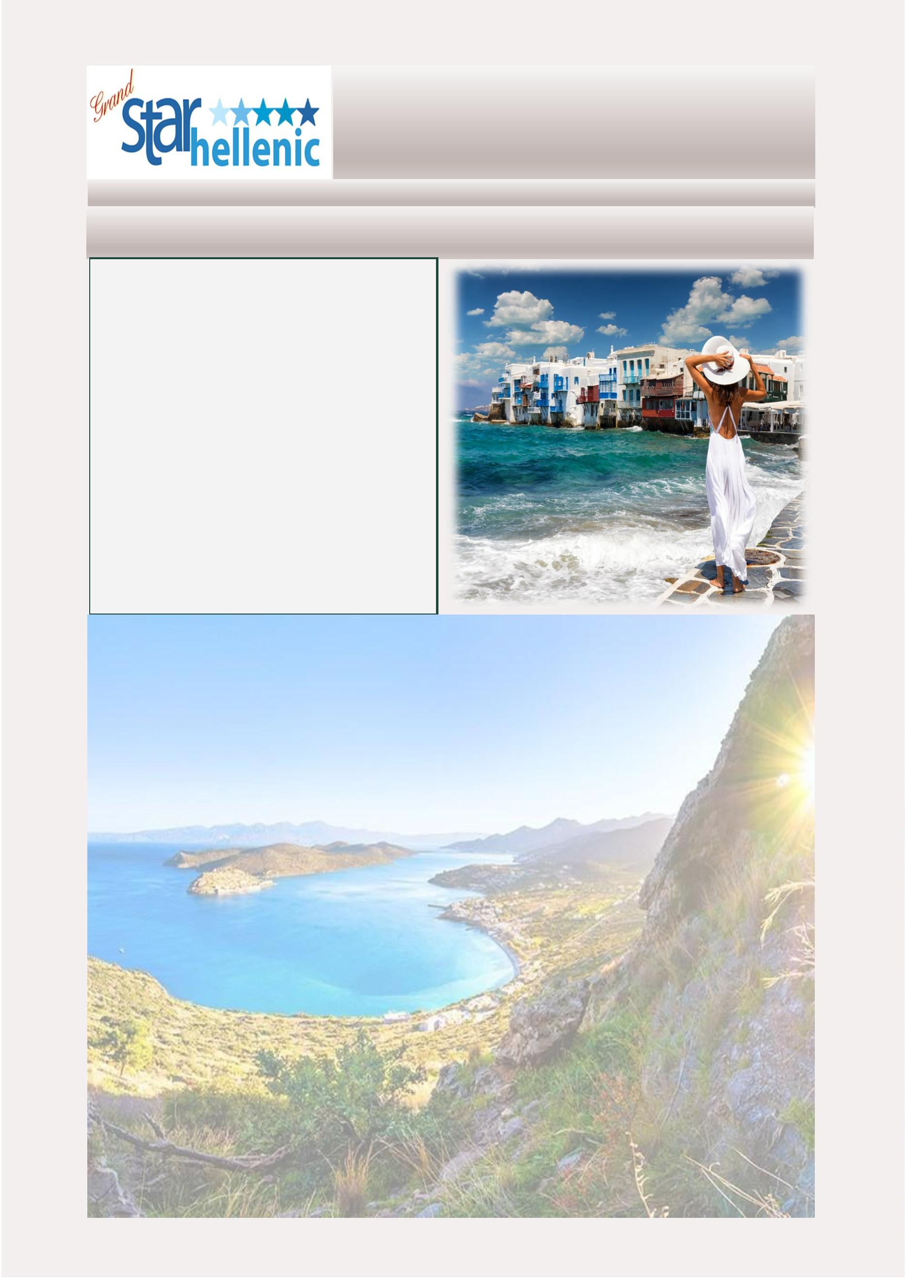

"Mykonos enérgico e brilhante"
O programa NÃO inclui
15/05/2024—06/06/2024 & 10/09/2024—16/09/2024
SINGLE
Preços por pessoa 4260
DUPLO
TRIPLO
•
Nada que não esteja claramente especiﬁcado como incluído
2725
2350
•
Passagens aéreas ou balsas de e para Mykonos (podemos citá-lo,
bem como qualquer extensão para Atenas ou outro desꢀno grego).
Novas taxas de hotel a serem pagas no local diretamente ao ho-
tel.
0
7/06/2024—12/06/2024 & 28/08/2024—09/09/2024
•
SINGLE
Preços por pessoa 4770
DUPLO
TRIPLO
3000
2550
*
Notas: NÃO inclui nada que não esteja claramente especiﬁcado
conforme listado acima
1
3/06/2024—03/07/2024 & 20/08/2024—27/08/2024
•
Todos os hotéis uꢀlizados nas viagens são os mencionados ou
semelhantes dependendo da disponibilidade no momento da reser-
va.
SINGLE
Preços por pessoa 5200
4/07/2024—19/08/2024
DUPLO
TRIPLO
3215
2690
*
Os horários e programas de excursão podem ser alterados de
úlꢀma hora pelos fornecedores.
0
SINGLE
Preços por pessoa 5870
7/09/2024—15/10/2024
DUPLO
TRIPLO
3550
2945
1
SINGLE
Preços por pessoa 3990
DUPLO
TRIPLO
2610
2240
7
0
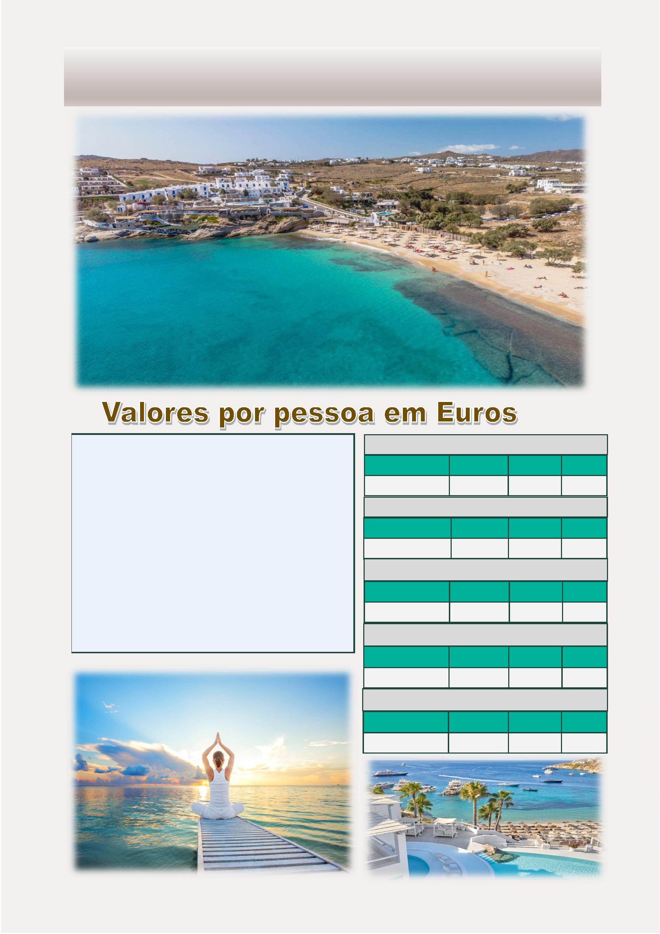

Extensões
Se quiser prolongar a sua estadía na Grécia, proporcionamos a oportunidade de, através dos seguintes
programas, visitar o mágico síꢀo de Delfos e os imponentes mosteiros de Meteora.
Extensão de 2 dias para Delfos & Meteora
Saídas a cada sexta-feira durante toda a temporada
Sexta-feira: Parꢀda para Delfos.
Visita ao síꢀo arqueológico e museu. Viagem em direção
Kalambaka. Alojamento e jantar no hotel.
Sábado: Visita dos mosteiros de Meteora, e viagem em direção Atenas, com
curta parada nas Termópilas. Pernoite no hotel de Atenas
Pacote de extensão inclui:
•
•
•
Ônibus, com guia de fala espanhola
Ingressos aos locais arqueológicos nas excursões com guia
uma noite em Kalambaka no hotel meia pensão e uma noite em
Atenas no hotel com café da manhã
0
5/04/2024—19/04/2024 & 28/06/2024—16/08/2024
26/04/2024—21/06/2024 & 23/08/2024—25/10/2024
SINGLE
415
DUPLO
295
TRIPLO
280
SINGLE
415
DUPLO
295
TRIPLO
280
COMFORT
EXCLUSIVO
VIP
COMFORT
EXCLUSIVO
VIP
450
325
320
470
335
325
545
370
360
560
385
370
Extensão de 2 dias para Delfos & Meteora
Parꢀdas a cada segunda-feira de Juhlio 01 de Setembro 30 (incluído)
Segunda-feira: Parꢀda para Delfos. Visita ao recinto arqueologico e museu, a
conꢀnuar para jantar e pernoitar no hotel de Kalambaka
Terça-feira: Visite os mosteiros de Meteora, de volta para Atenas, com uma curta
Paragem nas Termópilas. Pernoite no hotel de Atenas
Pacote de extensão inclui
◻
◻
◻
Ônibus, com guia de fala espanhola
Ingressos aos locais arqueológicos nas excursões com guia
uma noite no hotel de Kalambaka em meia pensão e uma noite no hotel de
Atenas com café da manhã
0
1/07/2024—26/08/2024
02/09/2024—30/09/2024
SINGLE
415
DUPLO
295
TRIPLO
280
SINGLE
DUPLO
295
TRIPLO
280
COMFORT
EXCLUSIVO
VIP
COMFORT
EXCLUSIVO
VIP
415
470
560
450
325
320
335
325
545
370
360
385
370
7
1
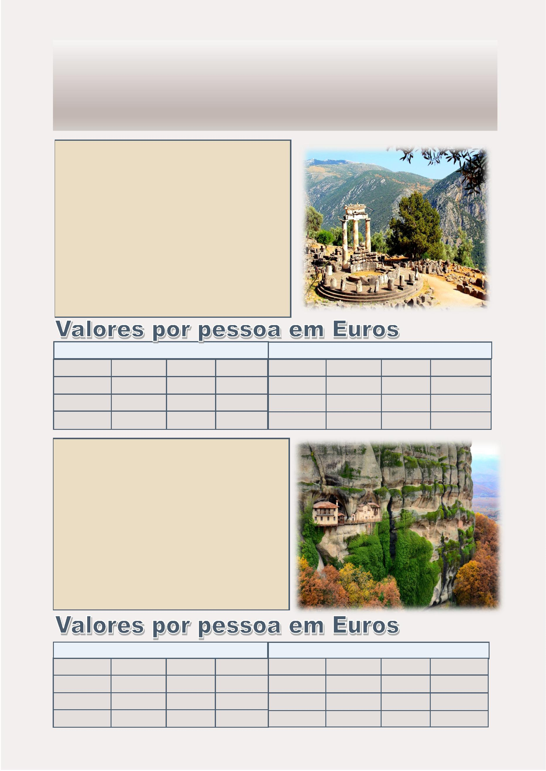

Excursões Organizadas
Cabo Sunio
Visita A Cidade
Verão: Segunda feira e Sexta-feira
Verão: Diariamente
Inverno: Terça-feira e Sabado
Saída pela tarde, passando pelo litoral de Atenas e pelas lindas praias de Glyfada, Vouliagmeni e
Varkiza, para chegar ao extremo de Aꢂca, o Cabo Sunio, onde se encontram as colunas brancas
de mármore do famoso Templo de Poseidon. Ao longo do percurso, se poderá apreciar uma vista
magníﬁca do Golfo Sarónico e as suas pequenas ilhas. Depois da visita ao Templo de Poseidon,
tempo livre, para caminhar no promontório rochoso de Sunio .
Pela parte de manha saída para a visita da Acrópole, pasando pelo Parlamento, Túmulo ao
Soldado Desconhecido, Teatro de Dionísio, Arco do Adriano, Templo de Zeus Olímpico,
Estádio Panatenáico (onde foram realizados os Primeiros Jogos Olímpicos da Era
Moderna), Palácio Real, Academia, Universidade e a Biblioteca Nacional.
PREÇO: € 67 por pessoa
PREÇO: € 60 por pessoa
Visita Cidade De Atenas Com Museu Da Acrópole
Um Dia Em Delfos
Verão: Diariamente
Inverno: Terça -feira e sábado
Verão: Segunda -feira , Quarta –feira e Sexta-feira
Inverno: Sexta-feira
Saímos para realizar o passeio panorâmico do centro histórico de Atenas. Parada no Estádio
Panatenâico, passagem pelo o Parlamento, a Igreja Católica, o Museu da Moeda, a
Academia, a Universidade e a Biblioteca Nacional. A seguir, visita do Museu da Acropolis,
um museu de arquitetura moderna, onde podemos observar as coleções dos artefatos
encontrados e relacionados com o próprio monumento da Acrópole. Finalizando, visita de
Acrópole.
Excursão de um dia completo passando pelas cidades de Tebas, Livadia e Arahova, Famosas pela
fabrição de seus tapetes coloridos. Chegada a Delfos e visita do síꢀo arqueológico, conhecido
como o centro do mundo anꢀgo e do museu local com a sua famosa estátua do “Auriga” de
bronze. Almoço em Delfos. Regresso na parte da tarde para Atenas.
PREÇO: €110 por pessoa
PREÇO: € 90 por pessoa
Um Dia Em Argσlida
Atenas De Noite
A peꢀção
Verão: Quinta-feira e Sábado
Inverno: Quinta-feira
O tour comeca de noite com uma visita panorâmica do porto de Pireu. Conꢀnuação para
um restaurante ꢁpico e um jantar tradicional com espetáculo de danças
folclóricas e com musica Grega. Voltamos ao hotel por volta da meia-noite.
Passando pelos pitorescos caminhos na beira do Golfo Sarónico, chegaremos no Canal de
Corinto. A seguir, parꢀremos em direção a Micenas onde visitaremos o “Porta dos Leões”, a
Túmulo de Agamêmnon e o Palácio. Saida para Nafplio atravessando a região de Argolida. Após o
almoço, visitaremos Epidauro e seu teatro, famoso pela sua excepcional acúsꢀca.
Retorno a Atenas ao anoitecer.
PREÇO: € 85 por pessoa
PREÇO: € 116 por pessoa
7
2
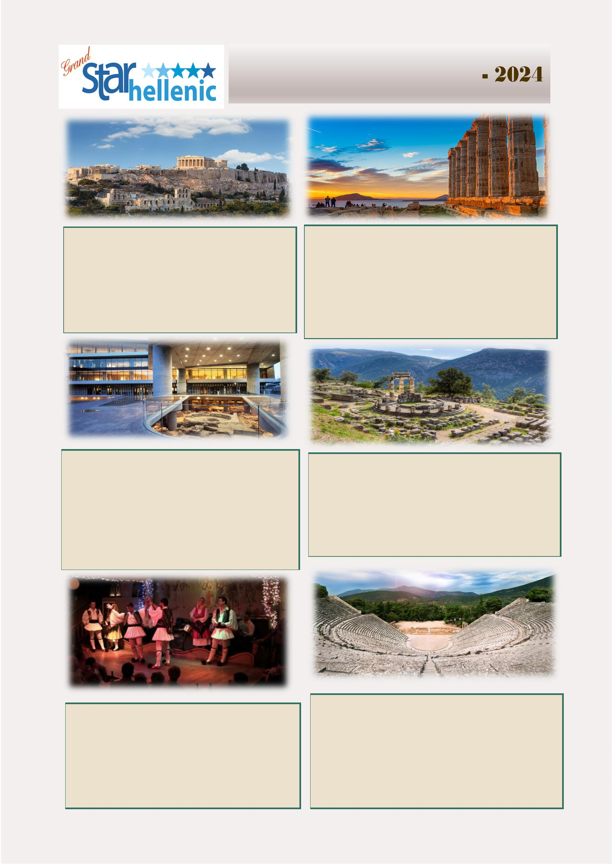

Excursões Organizadas
Cruzeiro De Um Dia Pelas Ilhas
De Hydra, Poros e Égina
Circuito Clássico De 3 Dias
Diariamente durante o ano inteiro
Pela manhã, um ônibus pega vocês do hotel e leva até o porto de Pireu para embarcar.
A primeira ilha é Hydra, uma ilha encantadora que também é o refugio de muitos arꢀstas.
Tempo livre para passear e nadar. Parꢀmos para a segunda ilha, Poros, pequeno paraíso
da arquitetura neoclássica (com as maravilhosas vistas para o Peloponeso).
Na terceira ilha, Égina, é possivel parꢀcipar da excursão opcional ao Templo de Aféa ou
ﬁcar no porto e passear, experimentando os deliciosos pistaches que são a especialidade
desta ilha.
Todas as quartas-feiras durante todo o ano e todos os sábados de 30 de Março a
Outubro.
Dia 1: Atenas - Olímpia
Início do circuito clássico de três dias pelo Peloponeso. Parada no Canal de Corinto.
Conꢀnuação e visita do famoso Teatro de Epidauro (conhecido mundialmente
pela sua excepcional acúsꢀca). Chegaremos a Micenas para visitar o siꢀo arqueológico e
o Tumulo de Agamêmnon. Pela tarde, atravessaremos o Peloponeso Central passando
por Trípolis e Megalópolis chegaremos a Olímpia - berço dos Jogos Olímpicos. Jantar e
hospedagem.
PREÇO: € 141 por pessoa
Dia 2: Olímpia - Delfos
Pela manha visitaremos o siꢀo arqueológico com o Santuário de Zeus, o Anꢀgo Estádio
Olímpico e o Museu Arqueológico. Conꢀnuação pelas planícies de Élide e Acaia, passando
pela nova ponte estaiada, a qual atravessa o golfo de Corinto entre Rion e Anꢁrrion.
Passando logo depois pelas cidadezinhas pitorescas de Náfpactos (Lepanto) e Itéia,
chegamos em Delfos. Jantar e hospedagem.
Dia 3: Delfos - Atenas
Pela manha cedo, visitaremos a cidade anꢀga de Delfos, conhecida como o centro do
mundo anꢀgo, visitaremos o museu local com a sua famosa estátua de bronze “Auriga” e
o seu siꢀo arqueológico. Pela tarde saida em direção a Atenas. Chegada a seu hotel.
Categoria Primeira: € 444 Duplo / Triplo por pessoa
Suplemento Individual: € 90
Categoria Turista : € 376 Duplo / Triplo por pessoa
Suplemento Individual: € 76
Circuito De 2 Dias: Delfos E Meteora
Circuito Clássico De 4 Dias Com Meteora
Todas as quartas-feiras durante todo o ano e todos os sábados de 30 de Março a
Outubro.
Todas as sextas-feiras durante todo o ano e todas as segundas-feiras de Abril a Outubro
Dia 1: Atenas - Delfos - Kalambaka
Dia 1: Atenas - Olímpia
Inicio da excursão de dois dias viajando em direção a Delfos, cidade conhecida como o
centro do mundo. Visita do museu local onde poderemos apreciar a estátua mais
conhecida em bronze: o “Auriga”. Visita do síꢀo arqueológico de Delfos, e pela tarde,
saída em direção a Kalambaka. Jantar e hospedagem.
Inicio do circuito clássico de quatro dias pelo Peloponeso & Meteora conꢀnuação e visita
do famoso Teatro de Epidauro (conhecido mundialmente pela sua excepcional acúsꢀca).
Chegaremos a Micenas para visitar o siꢀo arqueológico e o Tumulo de Agamêmnon. Pela
tarde, atravessaremos o Peloponeso Central passando por Trípolis e Megalópolis
chegaremos a Olímpia - berço dos Jogos Olímpicos. Jantar e hospedagem.
Dia 2: Meteora - Atenas
Pela manhã, visita de Meteora com seus centenários mosteiros repletos de incalculáveis
tesouros históricos. O cenário é único, como se os mosteiros esꢀvessem suspensos entre
o céu e a terra, no topo dos enormes rochedos de arenito. Retorno a Atenas passando
pelas Termópilas, onde situa-se a estátua do Rei Espartano, Leônidas. Regresso ao seu
hotel de Atenas ao entardecer.
Dia 2: Olímpia - Delfos
Pela manha visitaremos o siꢀo arqueológico com o Santuário de Zeus, o Anꢀgo Estádio
Olímpico e o Museu Arqueológico. Conꢀnuação pelas planícies de Élide e Acaia, passando
pela nova ponte estaiada, a qual atravessa o golfo de Corinto entre Rion e Anꢁrrion.
Passando logo depois pelas cidadezinhas pitorescas de Náfpactos (Lepanto) e Itéia,
chegamos em Delfos. Jantar e hospedagem.
Categoria Primeira: € 235 7Duplo / Triplo por pessoa
Suplemento Individual: € 46
Categoria Turista: € 207 Duplo / Triplo por pessoa
Suplemento Individual: € 39
Dia 3: Delfos - Meteora
Em Delfos, cidade conhecida como o centro do mundo anꢀgo, visitaremos o museu local
com a sua famosa estátua de bronze: o “Auriga”, e o seu síꢀo arqueológico. Logo depois
saida em direção a Kalambaka, uma pequena cidade localizada junto ao incrível complexo
de Meteora e seus gigantescos rochedos. Jantar e hospedagem.
Dia 4: Meteora - Atenas
Pela manhã, visita de Meteora com seus centenários mosteiros repletos de incalculáveis
tesouros históricos. O cenário é único, como se os mosteiros esꢀvessem suspensos entre
o céu e a terra, no topo dos enormes rochedos de arenito. Retorno a Atenas passando
pelas Termópilas, onde situa-se a estátua do Rei Espartano, Leônidas. Regresso ao seu
hotel de Atenas ao entardecer.
Categoria Primeira: € 649 Duplo / Triplo por pessoa
Suplemento Individual: € 137
Categoria Turista: € 573 Duplo / Triplo por pessoa
Suplemento Individual: € 115
7
3
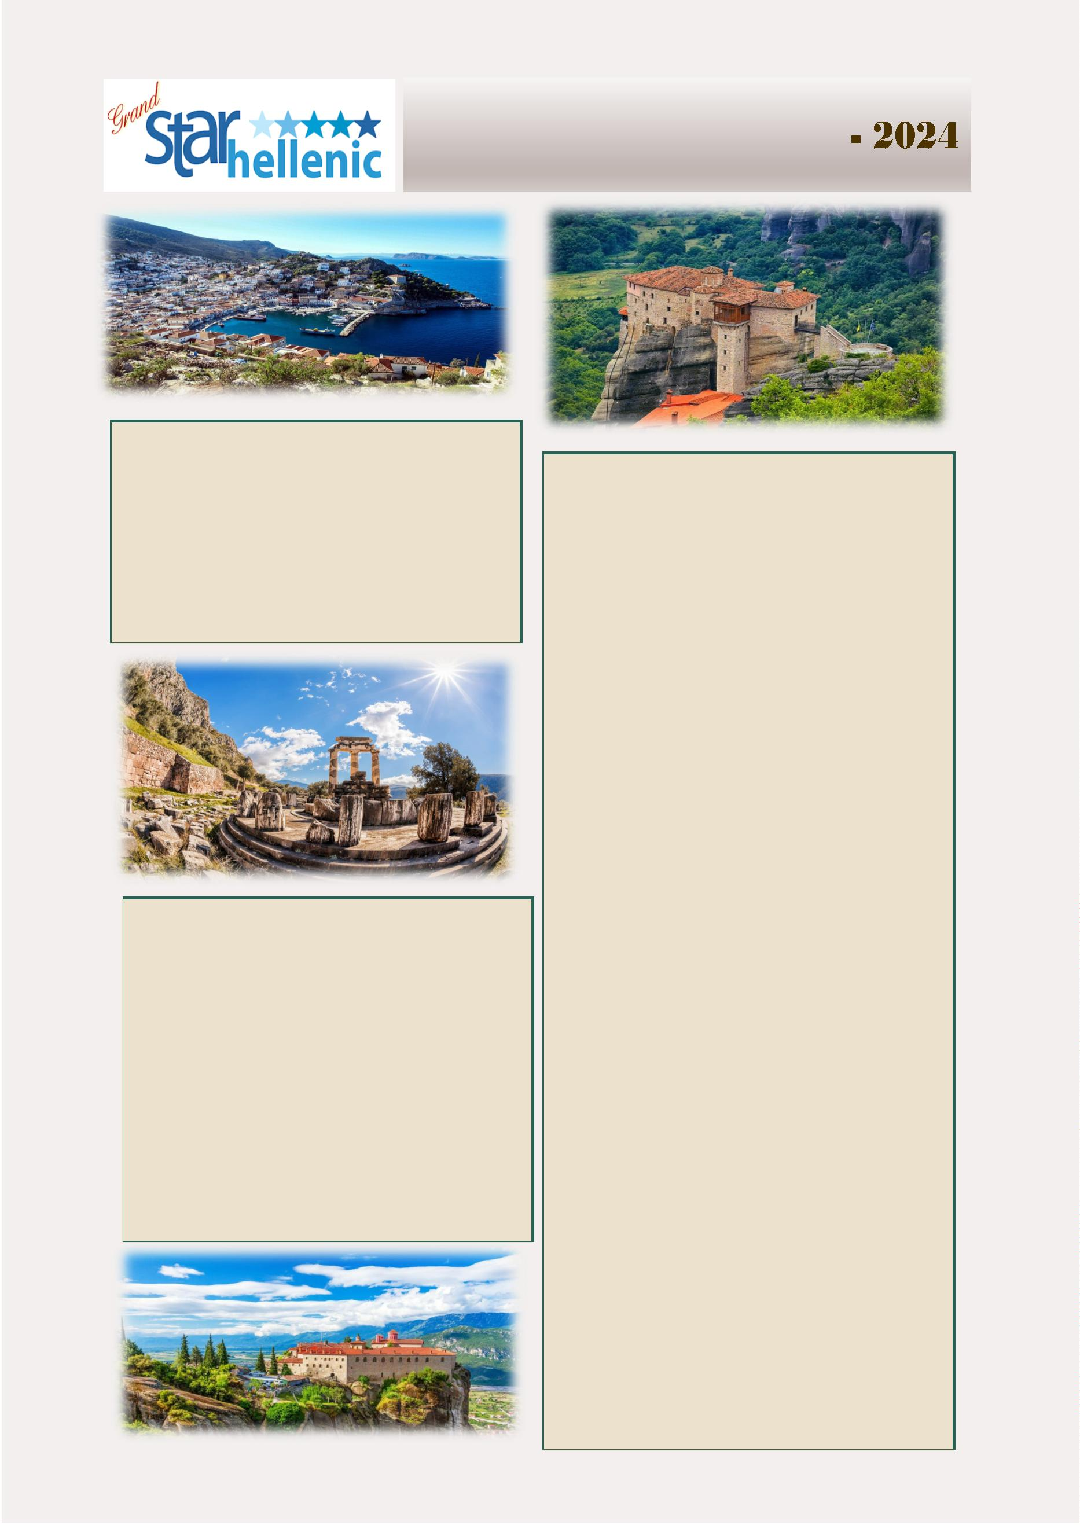

Preços dos Cruzeiros Celestyal 2024
CRUZEIRO DE 3 NOITES "Icônico Egeu e Icônico Discovery Egeu" - CELESTYAL OLYMPIA
Ilhas Gregas e Turquia
CRUZEIRO DE 4 NOITES "Icônico Egeu e Icônico Discovery Egeu" - CELESTYAL OLYMPIA
Ilhas Gregas e Turquia
CRUZEIRO DE 5 NOITES “ Jônico lendário “ - CELESTYAL JOURNEY
Montenegro e 2 ilhas gregas
CRUZEIRO DE 7 NOITES "Idílico Egeu" - CELESTYAL JOURNEY
Ilhas Gregas e Turquia
CRUZEIRO DE 7 NOITES "Ecléꢀco" - CELESTYAL JOURNEY
Ilhas Gregas, Grécia e Turquia
CRUZEIRO DE 7 NOITES "3 Conꢀnentes" - CELESTYAL JOURNEY
Grécia, Turquia, Chipre, Egito e Israel
CRUZEIRO DE 7 NOITES "Pasos de San Pablo" - CELESTYAL JOURNEY
Grécia e Turquia
7
4
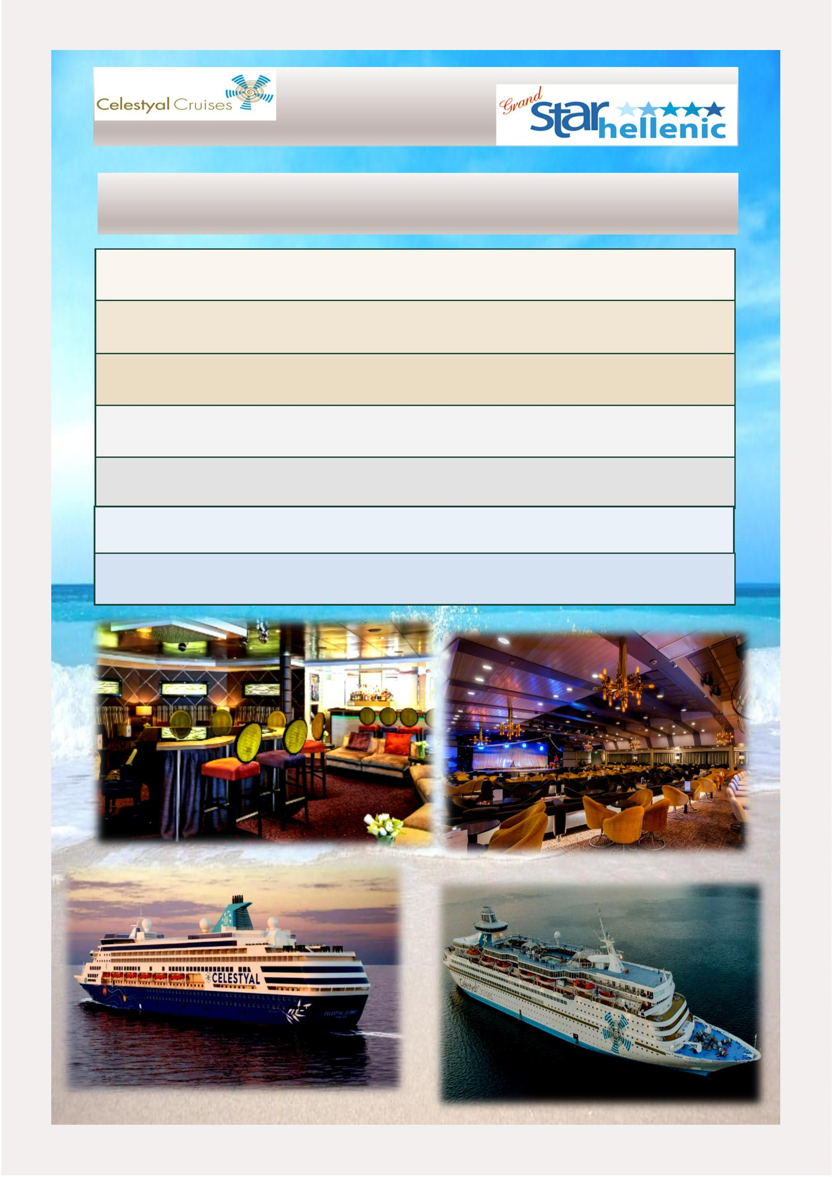

Celestyal Cruises Preços 2024
Cruzeiro de 3 Noites "Iconic Aegean" – CELESTYAL OLYMPIA
4
Ilhas Gregas y Turquia —VERÃO
DIA
PORTO
CHEGADA
-
SAÍDA
13:00
23:00
13:00
Sexta - feira
Sexta -feira
Sábado
Atenas ( Lavrion), Grécia
Mykonos, Grécia
18:00
07:00
Kusadasi , Turquia
Sábado
Domingo
Patmos, Grécia
Creta (Heraclion), Grécia
Santorini, Grécia
16:30
07:00
16:30
06:00
21:30
12:00
21:30
-
Domingo
Segunda -feira
Atenas ( Lavrion) , Grécia
Serviços incluídos:
Bebidas selecionadas incluídas durante as refeições
&
Datas de partida do porto de Atenas
1
excursão de escolha no momento da reserva abaixo:
Abril
Maio
Juhno
Julho
05,12,19,26
03,10,17,24,31
07,14,21,28
05,12,19,26
Agosto
Setembro
Outubro
02,09,16,23,30
06,13,20,27
04,11,18,25
KUS-02: Anꢀga Éfeso através dos tempos — helenísꢀca/romana
HER-02: Minoan Palace ou Knossos - 1ª Civilização Europeia
PAT-01: Visita Religiosa ao Mosteiro de São João - Gruta do
Apocalipse
SAN-01: Espetacular vila de Oia situada na borda da caldeira
Cruzeiro de 3 Noite "Iconic Discovery Egeo" – CELESTYAL OLYMPIA
Ilhas Gregas y Turquia— INVERNO
3
DIA
PORTO
CHEGADA
-
SAÍDA
11:00
23:00
12:30
Sexta - feira
Sexta - feira
Sábado
Atenas ( Lavrion) , Grécia
Mykonos, Grécia
16:00
07:00
Kusadasi, Turquia
Sábado
Domingo
Patmos, Grécia
Santorini, Grécia
16:00
07:00
06:00
21:00
20:00
-
Segunda-feira
Atenas (Lavrion), Grécia
Serviços incluídos:
Bebidas selecionadas incluídas durante as refeições
&
Datas de partida do porto de Atenas
Marco
22,29
01,08
1
excursão de escolha no momento da reserva abaixo
KUS-02: Anꢀga Éfeso através dos tempos—Helenísꢀca/Romana
PAT-01: Visita Religiosa ao Mosteiro de São João - Gruta do
Apocalipse
Novembro
SAN-01:Espetacular vila de Oia situada na borda da caldeira
7
5
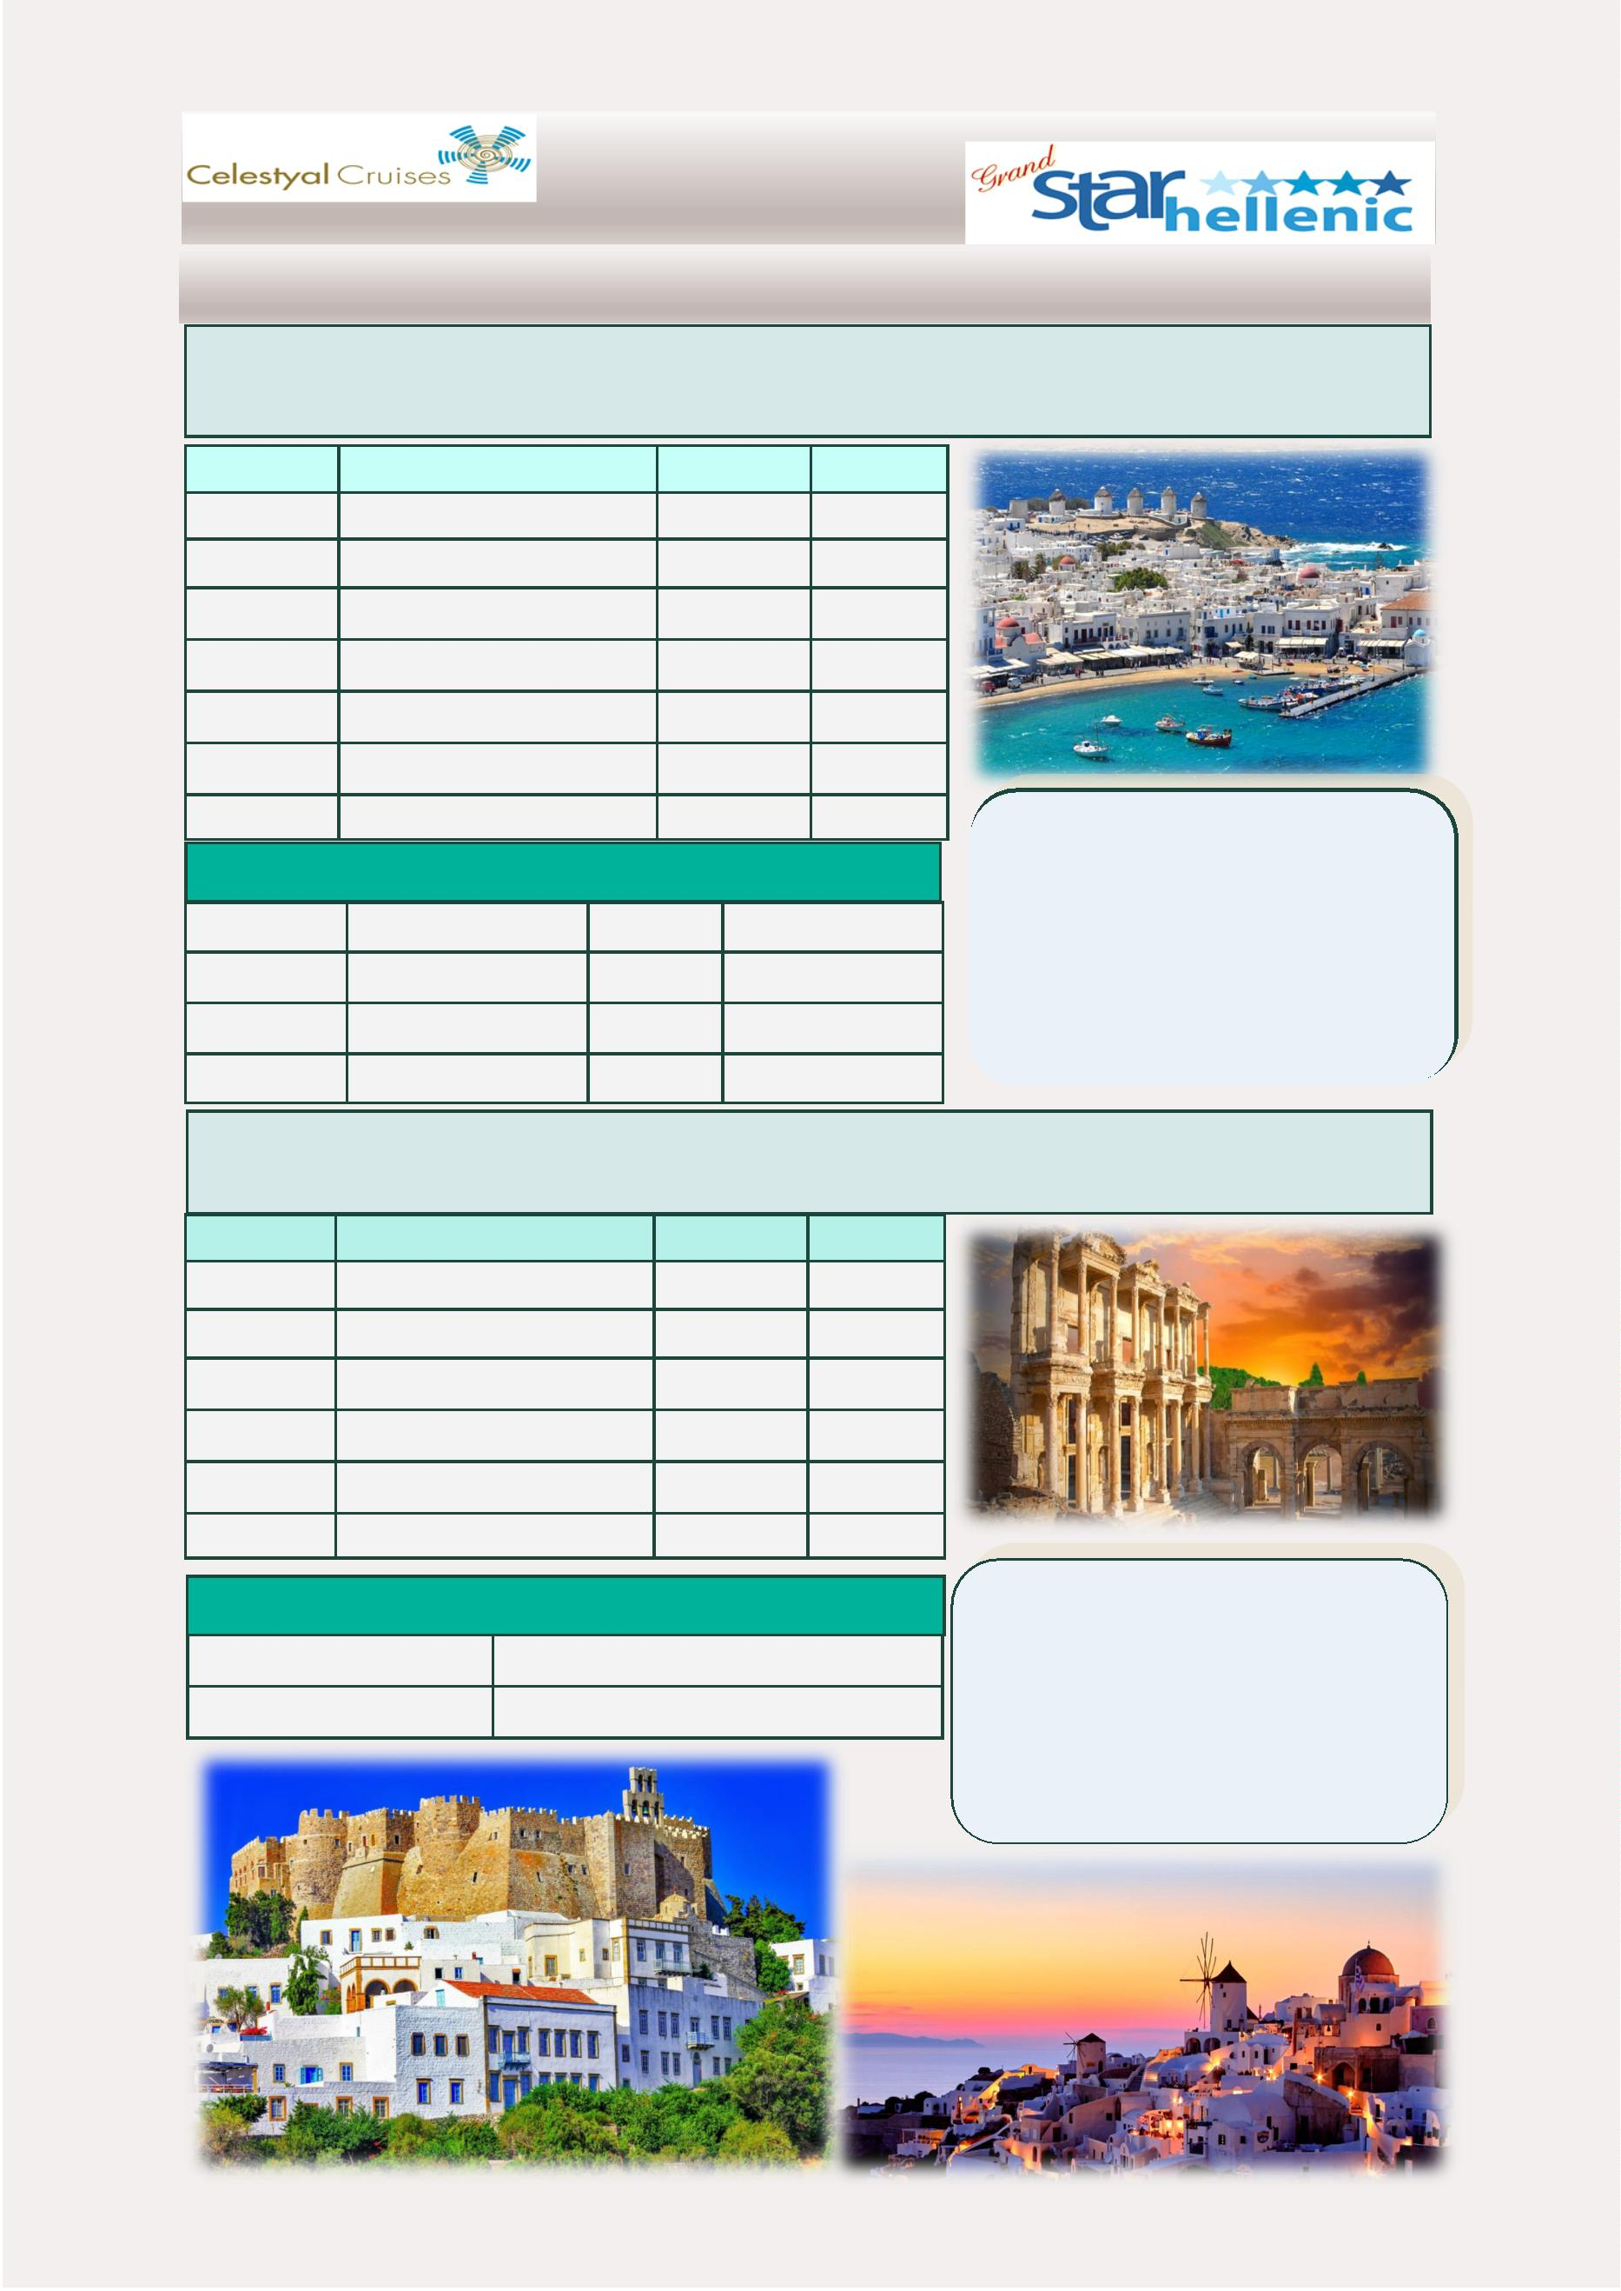

Valores por pessoa por cruzeiro em EURO na base a cabina dupla
(Serviços incluídos: bebidas selecionadas durante as refeições e 1 excursão em terra)
Categoria
Descrição das Cabines
IA
IB
Interior, 2 camas ind., 3ª/4ª cama de beliche, banheiro com chuveiro
631 €
671€
711 €
751 €
821 €
861 €
Interior, 2 camas ind., 3ª/4ª cama de beliche, banheiro com chuveiro
Interior, 2 camas ind., banheiro com chuveiro
IC
XA
XB
XC
Exterior, 2 camas ind., 3ª/4ª cama de beliche, banheiro com chuveiro
Exterior, 2 camas ind., 3ª/4ª cama de beliche, banheiro com chuveiro
Exterior, 2 camas ind., banheiro com chuveiro
SJ
SB
SG
Junior Suite: 2 camas ind, 1 sofá cama, banheiro com banheira
941 €
1.211 €
1.401 €
401 €
Suite com Varanda: 2 camas ind. ou cama de casal, 1 sofá cama,
banheiro com chuveiro
Grand Suite, 2 camas ind. , 1 sofá cama, banheiro com banheira e
chuveiro) varanda espaçosa
3
º / 4º adulto dividindo a cabine com dois passageiros pagantes
Taxas portuárias e taxas de serviço -Adultos - não incluídas no preço
acima - suplemento a pagar
129 €
Crianças entre 2 e 11 anos- suplemento a pagar
241 €
129 €
Taxas portuárias e taxas de serviço - Çriancas até 11 anos – não
incluídas no preço acima - suplemento a pagar
Suplemento individual:
Suplemento de 50% sobre a tarifa do cruzeiro para Cat. IA Cabines para cat. XC
Suplemento de 100% sobre a tarifa do cruzeiro para cabines Cat. SJ para o
gato. SG
Observação Especial: Cat/IA, IB, IC, XA, XB, XC, SJ PODE SER CONVERTIDA EM
CAMA DE CASAL.
Serviços incluídos:
Bebidas selecionadas incluídas durante as refeições.
&
1
excursão para escolher ao fazer a reserva do seguinte:
KUS-02: Anꢀga Éfeso através dos tempos: helenísꢀca/romana
HER-02: Minoan Palace ou Knossos—Early European Civilizaꢀon (somente
durante o programa de verão)
PAT-01: Visita Religiosa ao Mosteiro de San Juan – Gruta do Apocalipse
SAN-01: Espetacular cidade de Oia situada à beira da caldeira
ATUALIZE PARA O PROGRAMA “ENHANCED ” COM O VALOR ADICIONAL DE
EURO 150 POR PESSOA
O PROGRAMA MELHORADO “ENHANCED ” INCLUI:
-
-
-
-
PACOTE DE BEBIDAS PREMIUM DURANTE O CRUZEIRO
WIFI GRÁTIS 1 HORA DIÁRIA
EXCURSÃO ADICIONAL (TOTAL DE 2 EXCURSÕES DAS CITADAS ACIMA)
REFEIÇÕES ESPECIAIS COM DESCONTO
7
6
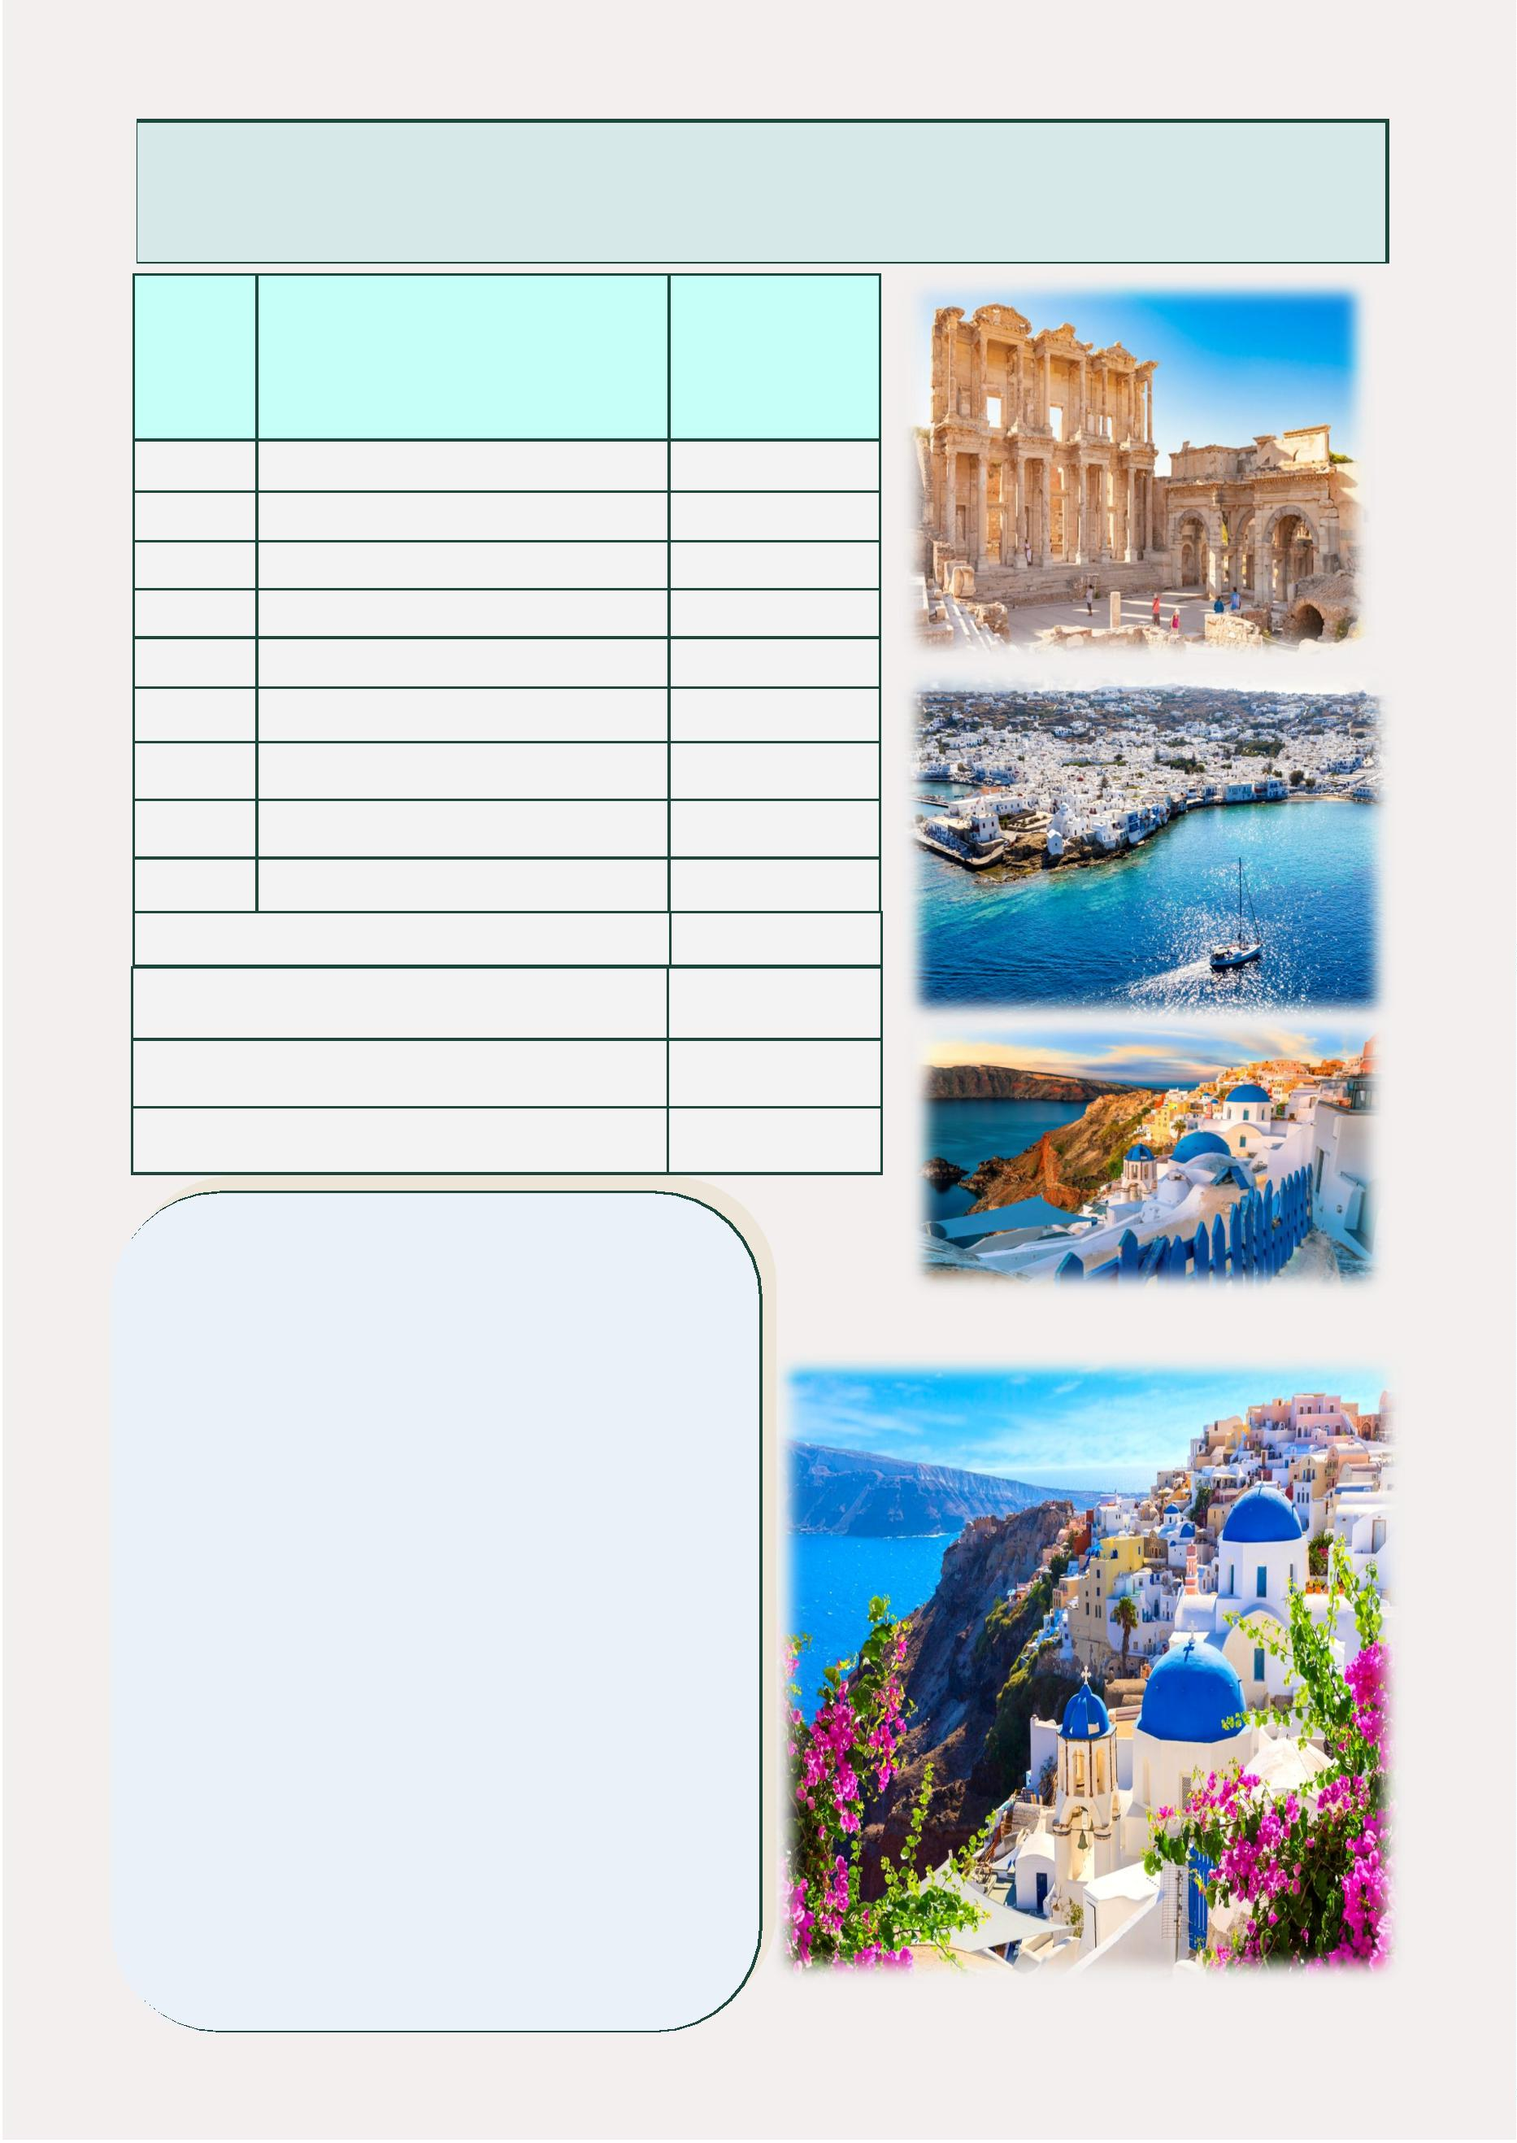

Celestyal Cruises Preços 2024
Cruzeiro de 4 Noites "Iconic Aegean" – CELESTYAL OLYMPIA
5
Ilhas Gregas y Turquia—VERÃO
DIA
PORTO
CHEGADA
SAIDA
Segunda-feira
Atenas ( Lavrion), Grécia
-
13:00
Segunda- feira
Terça - feira
Terça - feira
Quarta - feira
Quinta -feira
Mykonos, Grécia
Kusadasi , Turquia
Patmos, Grécia
18:00
07:00
16:30
07:00
07:00
23:00
13:00
21:30
18:00
12:00
21:30
Rodes,Grécia
Creta (Heraclion), Grécia
Quinta- feira
Sexta - feira
Santorini, Grécia
16:30
06:00
Serviços incluídos:
Bebidas selecionadas incluídas durante as refeições.
&
Atenas ( Lavrion), Grécia
1
excursão de escolha ao fazer a reserva do seguinte:
Datas de partida do porto de Atenas
KUS-02: Anꢀga Éfeso através dos tempos: helenísꢀca/romana
HER-02: Minoan Palace ou Knossos: primeira civilização européia
PAT-01: Visita Religiosa ao Mosteiro de San Juan-Gruta del Apoca-
lipsis
SAN-01: Espetacular cidade de Oia situada na borda da caldeira
RHO-01 : Cidade Medieval – Acrópole de Lindos e Cidade dos
Cavaleiros
Abril
Maio
Juhno
Julho
01,08,15,22,29
06,13,20,27
Agosto
Setembro
Outubro
05,12,19,26
02,09,16,23,30
07,14,21
03,10,17,24
01,08,15,22,29
Cruzeiro de 4 Noite "Iconic Discovery " – CELESTYAL OLYMPIA
Ilhas Gregas y Turquia— INVERNO
4
DIA
PORTO
CHEGADA
-
SAIDA
11:00
23:00
12:30
Segunda– feira
Segunda - feira
Terça - feira
Atenas ( Lavrion) , Grécia
Mykonos, Grécia
16:00
07:00
Kusadasi , Turquia
Terça - feira
Patmos, Grécia
Rodes,Grécia
16:00
07:00
21:00
18:00
20:00
Quarta - feira
Quinta - feira
Sexta - feira
Santorini, Grécia
07:00
06:00
Atenas ( Lavrion) , Grécia
Datas de partida do porto de Atenas
Marco
25
Outubro
28
Novembro
04,11
Serviços incluídos:
Bebidas selecionadas incluídas durante as refeições.
&
1
excursão de escolha ao fazer a reserva do seguinte:
KUS-02: Anꢀga Éfeso através dos tempos: helenísꢀca/romana
PAT-01: Visita Religiosa ao Mosteiro de San Juan-Gruta del Apoca-
lipsis
SAN-01: Espetacular cidade de Oia situada na borda da caldeira
RHO-01 : Cidade Medieval – Acrópole de Lindos e Cidade dos
Cavaleiros
7
7
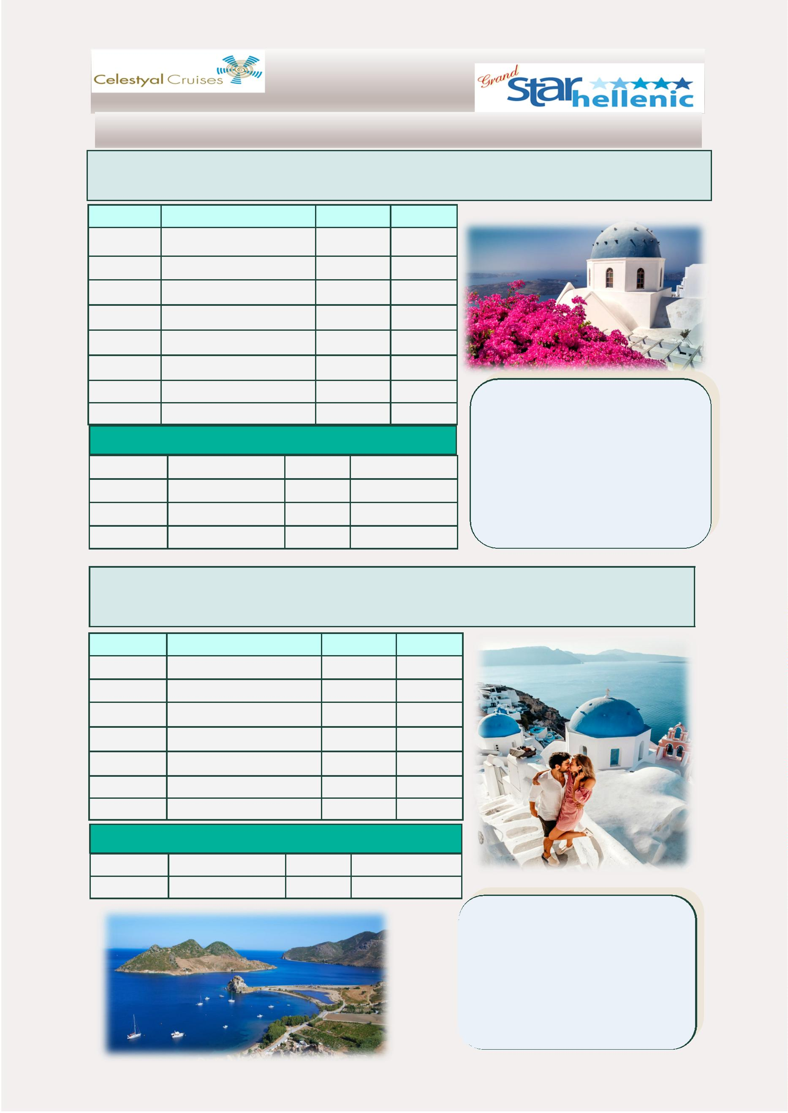

Valores por pessoa por cruzeiro em EURO na base a cabina dupla
(Serviços incluídos: bebidas selecionadas durante as refeições e 1 excursão em terra)
Categoría
Descrição das Cabines
IA
IB
Interior, 2 camas ind., 3ª/4ª cama de beliche, banheiro com chuveiro
801 €
841 €
Interior, 2 camas ind., 3ª/4ª cama de beliche, banheiro com chuveiro
Interior, 2 camas ind., banheiro com chuveiro
IC
891 €
XA
XB
XC
Exterior, 2 camas ind., 3ª/4ª cama de beliche, banheiro com chuveiro
Exterior, 2 camas ind., 3ª/4ª cama de beliche, banheiro com chuveiro
Exterior, 2 camas ind., banheiro com chuveiro
941 €
1.041 €
1.091 €
SJ
SB
SG
Junior Suite: 2 camas ind, 1 sofa cama, banheiro com banheira
1.191 €
1.531 €
1.781 €
Suite com Varanda: 2 camas ind. ou cama de casal, 1 sofa cama,
banheiro com chuveiro
Grand Suite, 2 camas ind. , 1 sofa cama, banheiro com banheira e
chuveiro) varanda espacosa
3
º / 4º adulto dividindo a cabine com dois passageiros pagantes
501 €
169 €
Taxas portuárias e taxas de serviço -Adultos - não incluídas no preço
acima - suplemento a pagar
Crianças entre 2 e 11 anos- suplemento a pagar
261 €
169 €
Taxas portuárias e taxas de serviço - Çriancas até 11 anos – não
incluídas no preço acima - suplemento a pagar
Suplemento individual:
Suplemento de 50% sobre a tarifa do cruzeiro para Cat. IA Cabines para cat. XC
Suplemento de 100% sobre a tarifa do cruzeiro para cabines Cat. SJ para o gato. SG
Observação Especial: Cat/IA, IB, IC, XA, XB, XC, SJ PODE SER CONVERTIDA EM CAMA DE CASAL.
Serviços incluídos:
Bebidas selecionadas incluídas durante as refeições.
&
1
excursão para escolher ao fazer a reserva do seguinte:
KUS-02: Anꢀga Éfeso através dos tempos: helenísꢀca/romana
HER-02: Minoan Palace ou Knossos—Early European Civilizaꢀon (somente durante o programa de verão)
PAT-01: Visita Religiosa ao Mosteiro de San Juan – Gruta do Apocalipse
RHO-01 : Tour Medieval - Acrópole de Lindos e a Cidade dos Cavaleiros
SAN-01: Espetacular cidade de Oia situada à beira da caldeira
ATUALIZE PARA O PROGRAMA “ENHANCED” COM O VALOR ADICIONAL DE EURO 170 POR PESSOA
O PROGRAMA ENHANCED INCLUI:
-
-
-
-
PACOTE DE BEBIDAS PREMIUM DURANTE O CRUZEIRO
WIFI GRÁTIS 1 HORA DIÁRIA
EXCURSÃO ADICIONAL (TOTAL DE 2 EXCURSÕES DAS CITADAS ACIMA)
REFEIÇÕES ESPECIAIS COM DESCONTO
7
8
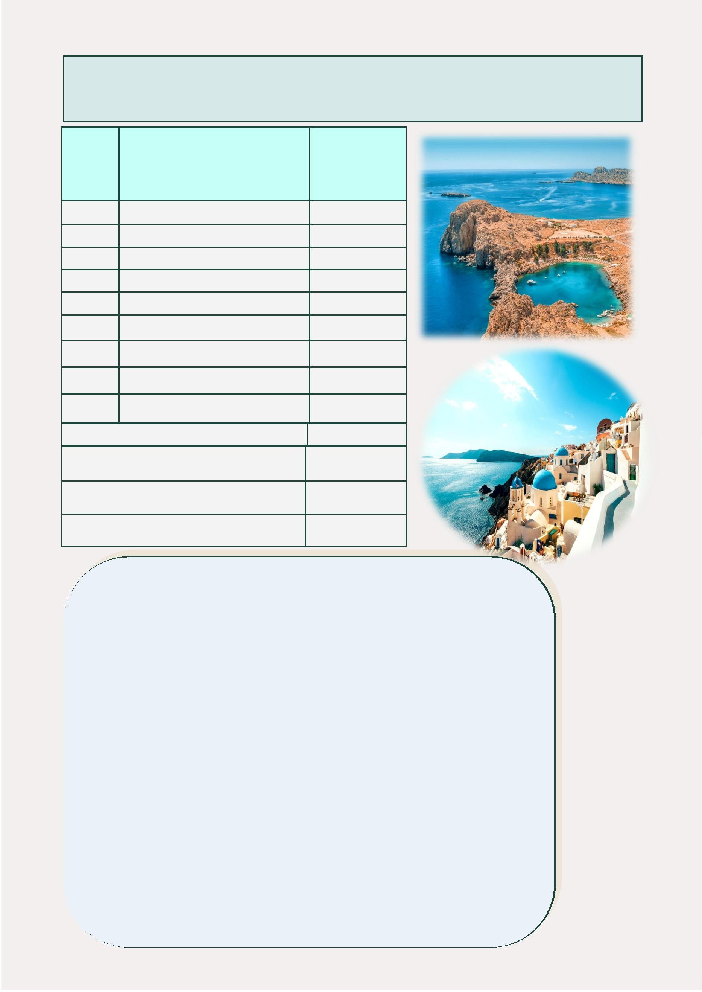

Celestyal Cruises Preços 2024
CRUZEIRO DE 5 Noites " Jônico Lendário ” – CELESTYAL JOURNEY
Montenegro y Ilhas Gregas
DIA
PORTO
CHEGADA
SAIDA
Segunda- feira
Atenas (Pireu), Grécia
-
19:00
Terça - feira
Quarta - feira
Quinta - feira
Sexta - feira
Sábado
Em alto mar
Kotor, Montenegro
Corfú, Grécia
08:00
08:00
13:30
08:00
17:00
14:00
20:30
Serviços incluídos:
Bebidas selecionadas incluídas durante as refeições.
&
Chania (Souda), Grécia
Atenas (Pireu), Grécia
1
excursão de escolha ao fazer a reserva do seguinte:
KTR 01: histórica Kotor e Budva
CRF 01: Achilion, Canhão e a cidade
CHA 01: Parque Botânico e Jardins de Creta
Datas de partida do porto de Atenas
01 Novembro
Abril
04
7
9
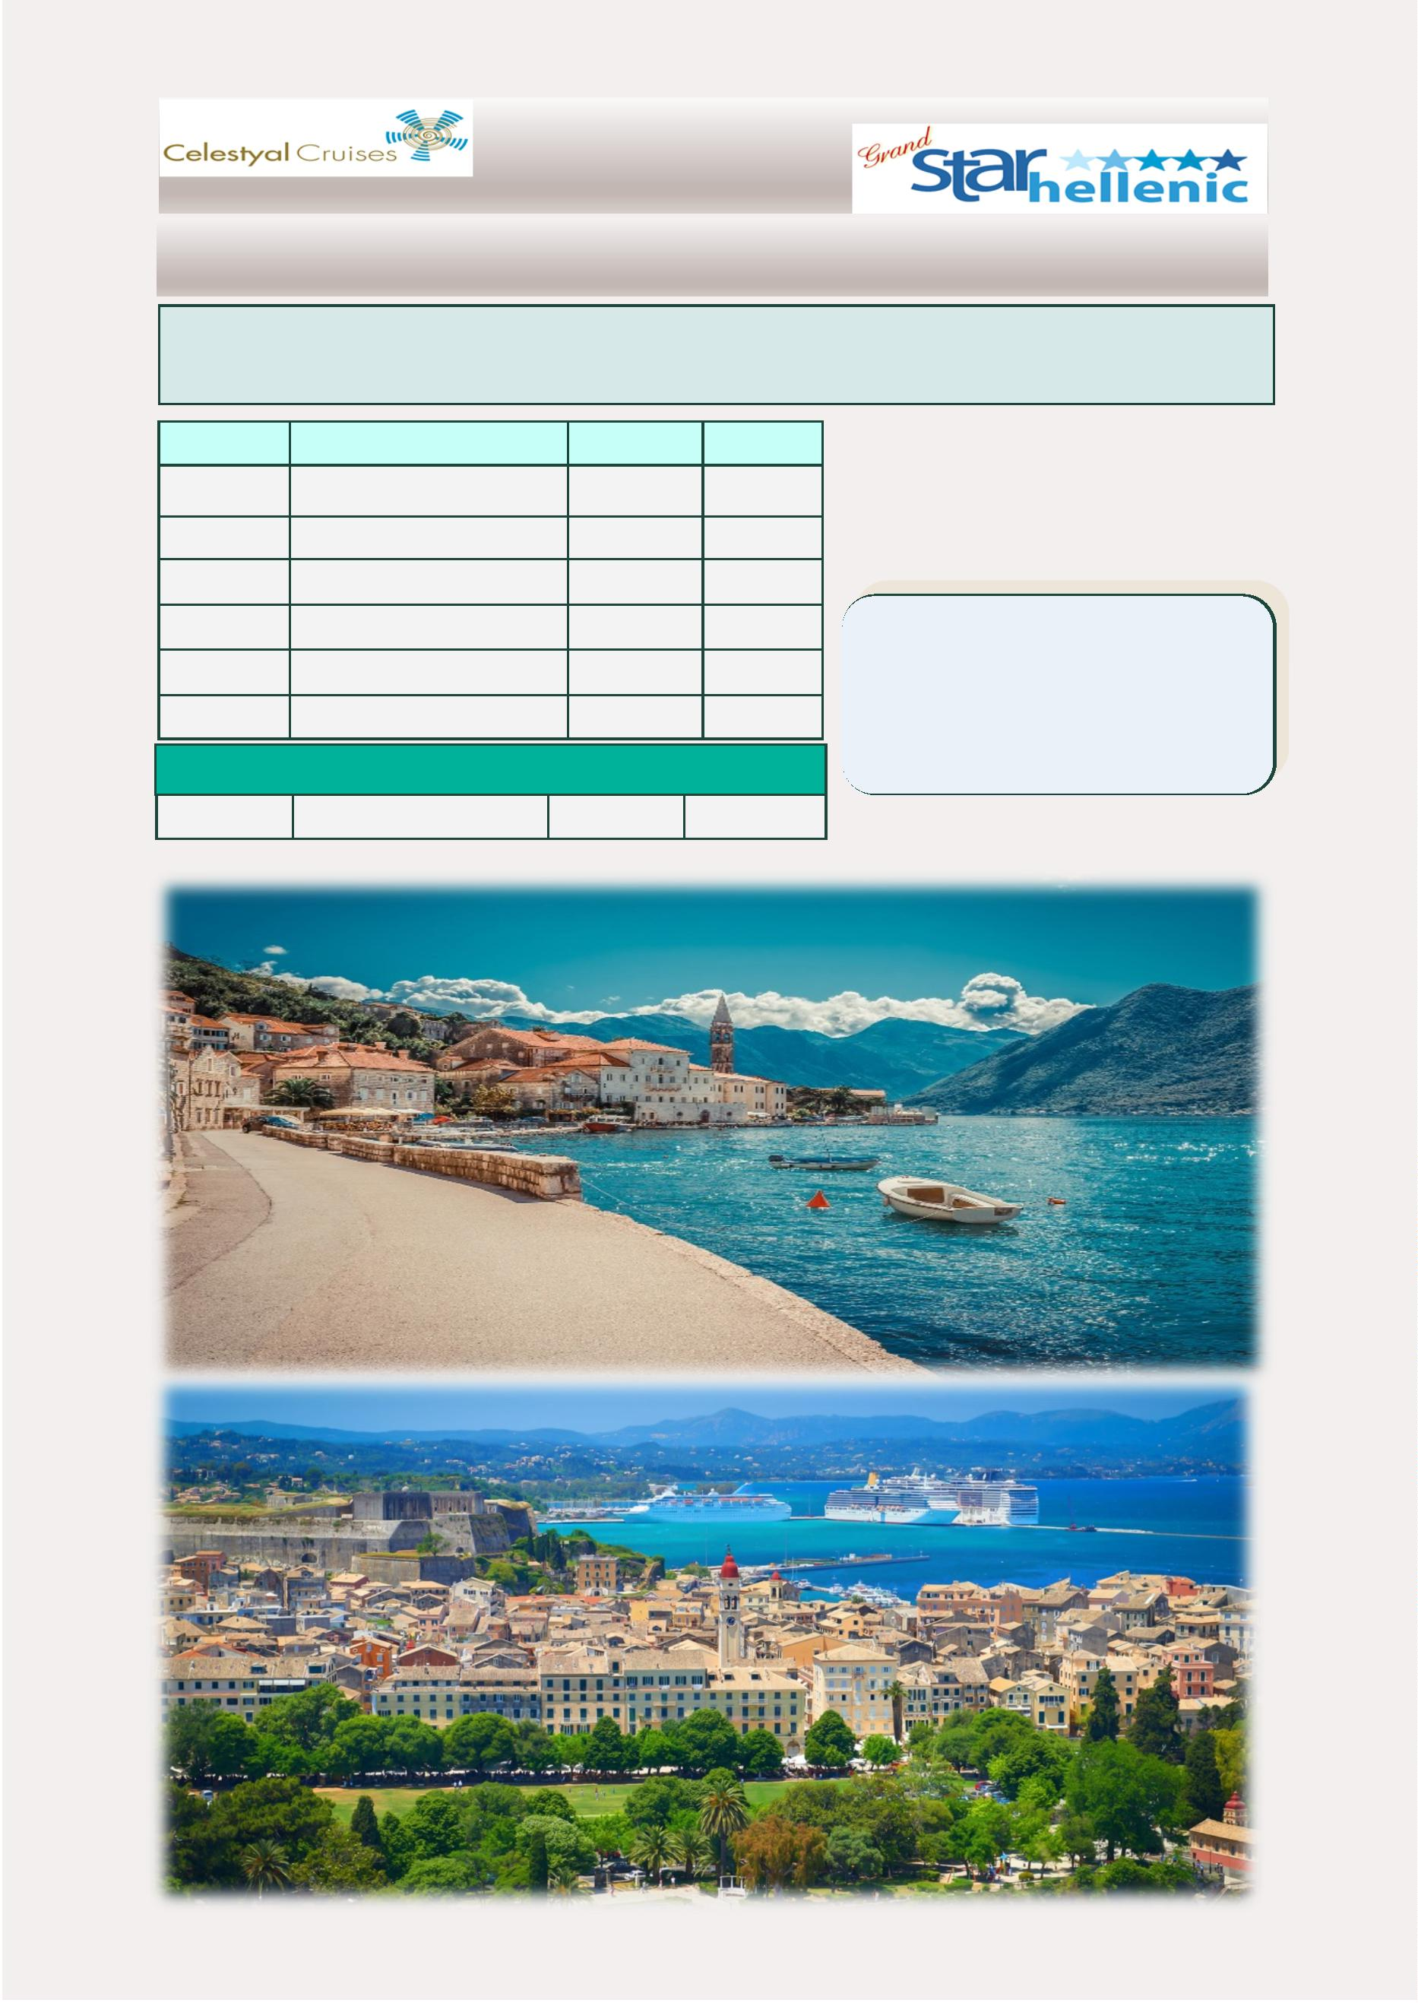

Valores por pessoa por cruzeiro em EURO com base em cabine dupla
(Serviços incluídos: bebidas selecionadas durante as refeições e 1 excursão em terra)
Categoria
Descrição das Cabines
IA
IB
Interior, 2 camas inferiores, 1 cama superior, 1 sofá individual ou duplo
com beliche, banheiro com chuveiro
981 €
1041 €
1101 €
1161 €
1161 €
1281 €
1341 €
1401€
Interior, 2 camas inferiores, 1 cama superior, 1 sofá individual, banheiro
com chuveiro
IC
Interior, 2 camas inferiores, 1 cama superior, 1 sofá individual ou duplo
com beliche, banheiro com chuveiro
XA
XBO
XB
XC
XD
SJA
Exterior, 2 camas baixas, sofá-cama duplo com beliches, banheiro com
ducha ou banheira
Exterior com vista desafogada, 2 camas baixas, casa de banho com
banheira.
Exterior, 2 camas inferiores, 1 cama superior, 1 sofá individual ou duplo
com beliche, casa de banho com duche ou banheira
Exterior, 2 camas inferiores, 1 cama superior, 1 sofá individual ou
duplo com beliche, casa de banho com banheira
Exterior, 2 camas baixas, 1 sofá individual ou duplo com beliche,
casa de banho com banheira
Suíte Junior Varanda: 2 camas baixas, sofá-cama individual, ban-
heiro com banheira de hidromassagem ou ducha (varanda)
1461 €
SJB
SJC
Suíte Junior Varanda: 2 camas baixas, sofá-cama individual, ban-
heiro com banheira de hidromassagem (varanda)
1591 €
1771 €
Suíte Junior Varanda: 2 camas baixas, sofá-cama individual, ban-
heiro com banheira de hidromassagem (varanda)
SG
SP
Suíte Grand com varanda: 2 camas baixas, sofá-cama duplo,
banheiro com chuveiro
2191 €
Suíte Penthouse com Varanda: 1 cama de casal, sofá-cama duplo,
banheiro com ducha e banheira jacuzzi
2801 €
3
º / 4º adulto dividindo a cabine com dois passageiros pagantes
621 €
Taxas portuárias e taxas de serviço -Adultos - não incluídas no
preço acima - suplemento a pagar
189 €
Crianças entre 2 e 11 anos- suplemento a pagar
311 €
189 €
Taxas portuárias e taxas de serviço - Çriancas até 11 anos – não
Suplemento individual:
Suplemento de 50% sobre a tarifa do cruzeiro para Cat. IA Cabines para
cat. XD
Suplemento de 100% sobre a tarifa do cruzeiro para cabines Cat. SJA a
cat. SP
Serviços incluídos:
Bebidas selecionadas incluídas durante as refeições
&
1
excursão a escolher ao fazer a reserva de acordo com o iꢀnerário de
cada cruzeiro
ATUALIZE PARA O PROGRAMA “ENHANCED” COM O VALOR ADICIO-
NAL DE EURO 200 POR PESSOA
O PROGRAMA ENHANCED INCLUI:
-
-
-
-
PACOTE DE BEBIDAS PREMIUM DURANTE O CRUZEIRO
WIFI GRÁTIS 1 HORA DIÁRIA
EXCURSÃO ADICIONAL (TOTAL DE 2 EXCURSÕES DAS CITADAS ACIMA)
REFEIÇÕES ESPECIAIS COM DESCONTO
8
0
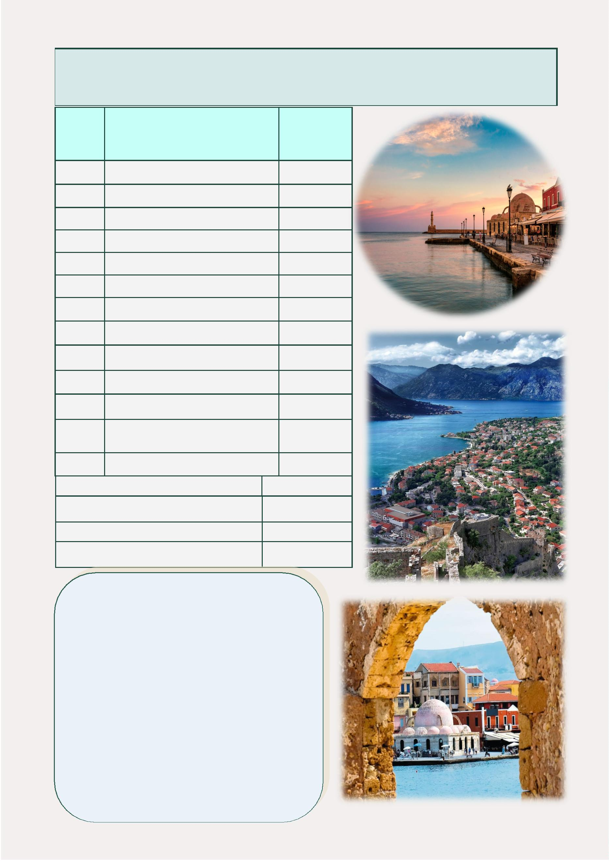

Celestyal Cruises Preços 2024
CRUZEIRO DE 7 Noites "Idyllico Aegean” – CELESTYAL JOURNEY
Grécia , Ilhas Gregas y Turquia
Datas de partida do porto de Atenas
DIA
PORTO
CHEGADA
SAIDA
Marzo
Abril
09,16
06,13,20,27
04,11,18,25
01,08,15,22,29
06,13,20,27
03,10,17,24,31
07,14,21,28
05
Sábado
Atenas (Pireu) , Grécia
-
17:00
Domingo
Segunda- feira
Terça - feira
Tessaloniki, Grécia
Kusadasi, Turquia
10:00
13:00
08:00
19:00
19:00
19:00
Maio
Creta (Heraclion), Grécia
Juhno
Quarta - feira
Quinta - feira
Santorini, Grécia
Santorini, Grécia
07:00
Julho
00:30
Agosto
Setembro
Outubro
Quinta - feira
Sexta Feira
Sexta Feira
Sábado
Mykonos, Grécia
Mykonos, Grécia
Milos, Grécia
08:00
02:00
19:00
09:00
07:00
Atenas (Pireu) , Grécia
Serviços incluídos:
Bebidas selecionadas incluídas durante as refeições.
1 excursão de escolha ao fazer a reserva do seguinte:
&
KUS-02: Anꢀga Éfeso através dos tempos: helenísꢀca/romana
HER-02: Minoan Palace ou Knossos: primeira civilização européia
SAN-01: Espetacular cidade de Oia situada na borda da caldeira
CRUZEIRO DE 7 Noite "ECLÉCTIC" – CELESTYAL JOURNEY
Ilhas Gregas , Grécia y Turquia
DIA
PORTO
CHEGADA
SAIDA
Datas de partida do porto de Atenas
Sábado
Atenas (Pireu) , Grécia
-
16:00
Novembro
09,16
Domingo
Segunda- feira
Terça– feira
Istambul, Turquia
Istambul, Turquia
Mykonos, Grécia
16:00
14:30
Serviços incluídos:
18:00
Bebidas selecionadas incluídas durante as refeições.
&
1
excursão de escolha ao fazer a reserva do seguinte:
Quarta - feira
Quarta - feira
Mykonos, Grécia
Kusadasi, Turquia
01:00
18:00
SAN-01: Espetacular cidade de Oia situada na borda da caldeira
IST-04: Istambul – Cruzeiro no Bósforo, da Europa à Ásia e Merca-
do das Especiarias
KUS-02: Anꢀga Éfeso através dos tempos: helenísꢀca/romana
RHO-01 : Cidade Medieval – Acrópole de Lindos e Cidade dos
Cavaleiros
08:00
07:30
Quinta - feira
Rodes, Grécia
18:00
21:00
Sexta—feira
Sábado
Santorini*, Grécia
06:30
07:00
Atenas (Pireu) , Grécia
8
1
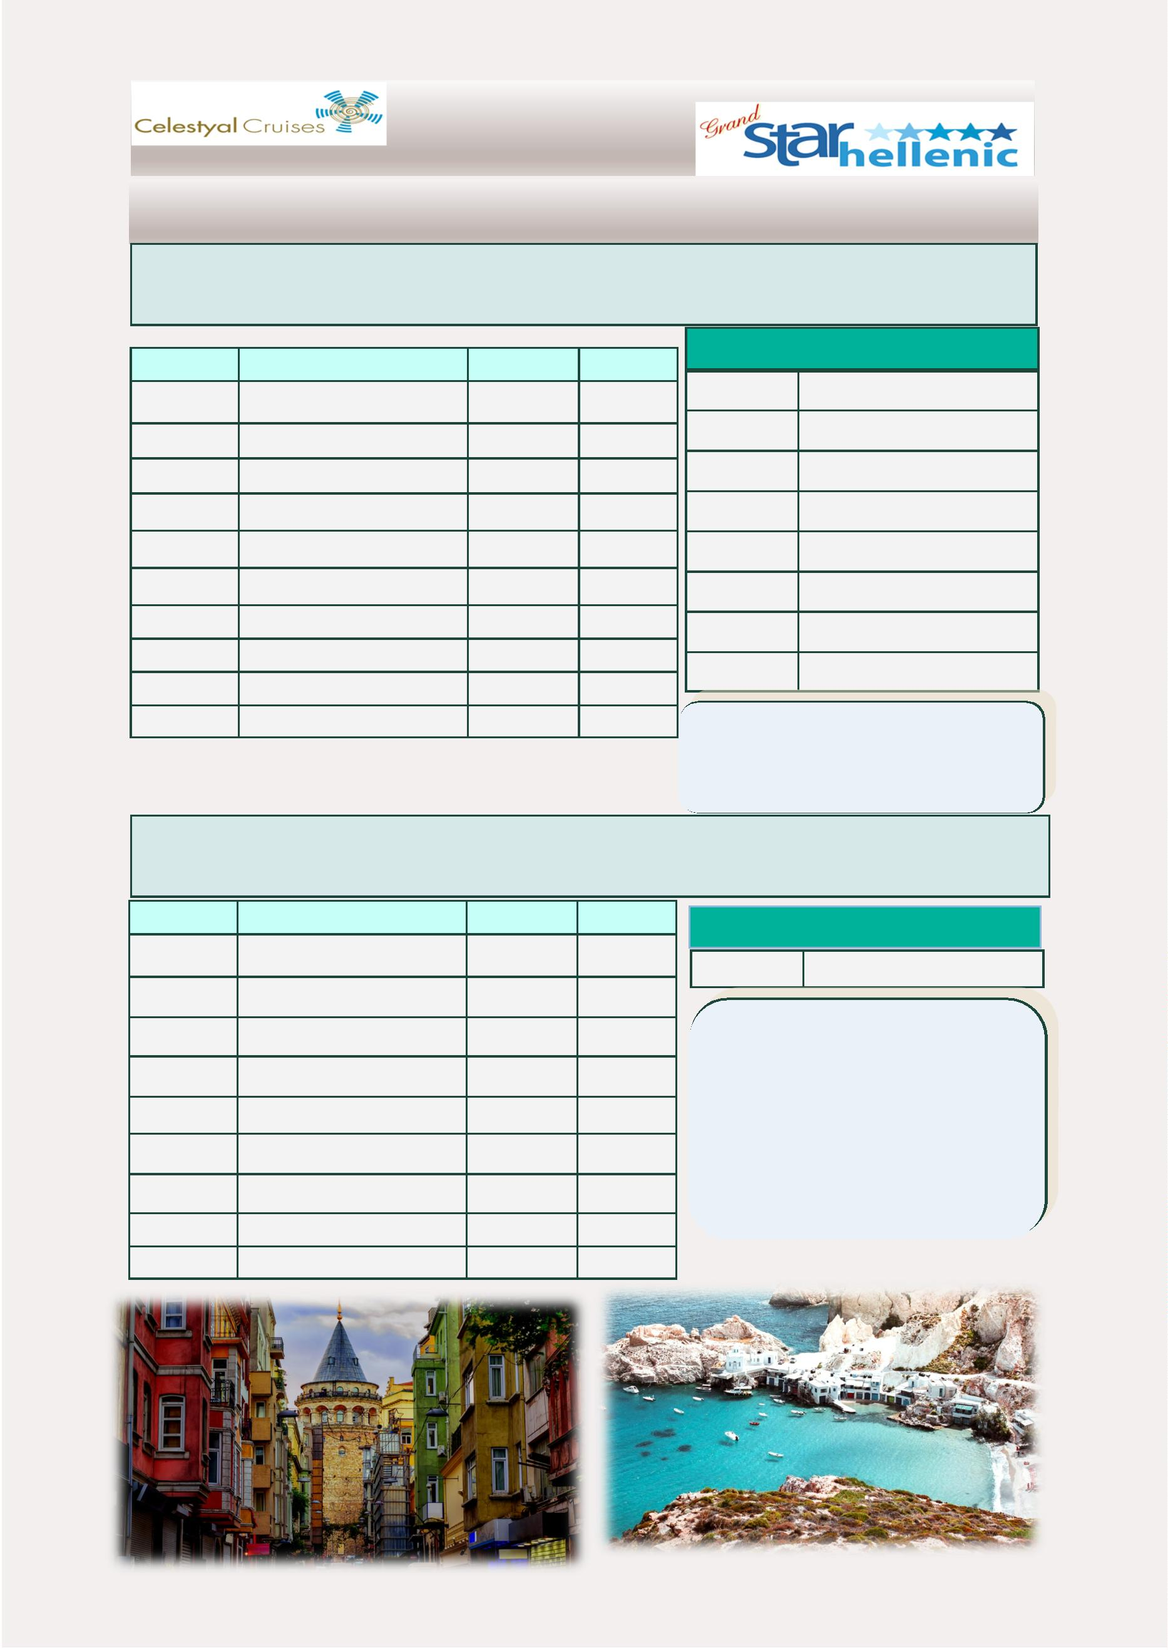

Celestyal Cruises Preços 2024
CRUZEIRO DE 7 Noites " 3 Continentes” – CELESTYAL JOURNEY
Grécia, Turquia, Chipre, Egito e Israel
DIA
PORTO
CHEGADA
SAIDA
Sábado
Atenas (Pireu) , Grécia
-
17:00
Domingo
Em alto mar
Cairo, Puerto Said, Egito
Ashdod, Israel
Segunda- feira
Terça - feira
Quarta - feira
Quinta - feira
06:30
08:00
11:00
12:00
22:00
22:00
18:00
18:30
17:00
Limassol, Chipre
Rodes, Grécia
Serviços incluídos:
Bebidas selecionadas incluídas durante as refeições.
&
Sexta - feira
Kusadasi, Turquia
07:00
07:00
1
excursão de escolha ao fazer a reserva do seguinte:
Sábado
Atenas (Pireu) , Grécia
KUS-02: Anꢀga Éfeso através dos tempos: helenísꢀca/
romana
RHO-01 : Cidade Medieval – Acrópole de Lindos e Cidade
dos Cavaleiros
Datas de partida do porto de Atenas
Outubro
19
Novembro
23,30
ASH - 04: Jaﬀa e Tel Aviv
LIM - 01 : Vistas panorâmicas de Limassol e Curium
Dezembro
07,14,21,28
CRUZEIRO DE 7 Noite " Pasos de San Pablo” – CELESTYAL JOURNEY
Ilhas Gregas , Grécia y Turquia
DIA
PORTO
CHEGADA
SALIA
Datas de partida do porto de Atenas
Sábado
Atenas (Pireu) , Grécia
-
16:00
Outubro
12
Domingo
Segunda- feira
Terça - feira
Tessaloniki, Grécia
Kavala, Grécia
09:30
08:00
09:30
20:00
16:00
20:00
Serviços incluídos:
Bebidas selecionadas incluídas durante as refeições.
&
Instabul, Turquia
1
excursão de escolha ao fazer a reserva do seguinte:
Quarta - feira
Quinta - feira
Dikili, Turquia
12:00
08:00
20:00
23:30
KUS-02: Anꢀga Éfeso através dos tempos: helenísꢀca/romana
IST-04: Istambul – Cruzeiro no Bósforo, da Europa à Ásia e
Mercado das Especiarias
Kusadasi, Turquia
KAV - 05 : Nápoles e Philip
THS - 06 : Tessalônica Panorâmica
PAT-01: Visita Religiosa ao Mosteiro de San Juan-Gruta del
Apocalipsis
Sexta - feira
Patmos, Grécia
07:00
07:00
18:30
Sábado
Atenas (Pireu) , Grécia
8
2
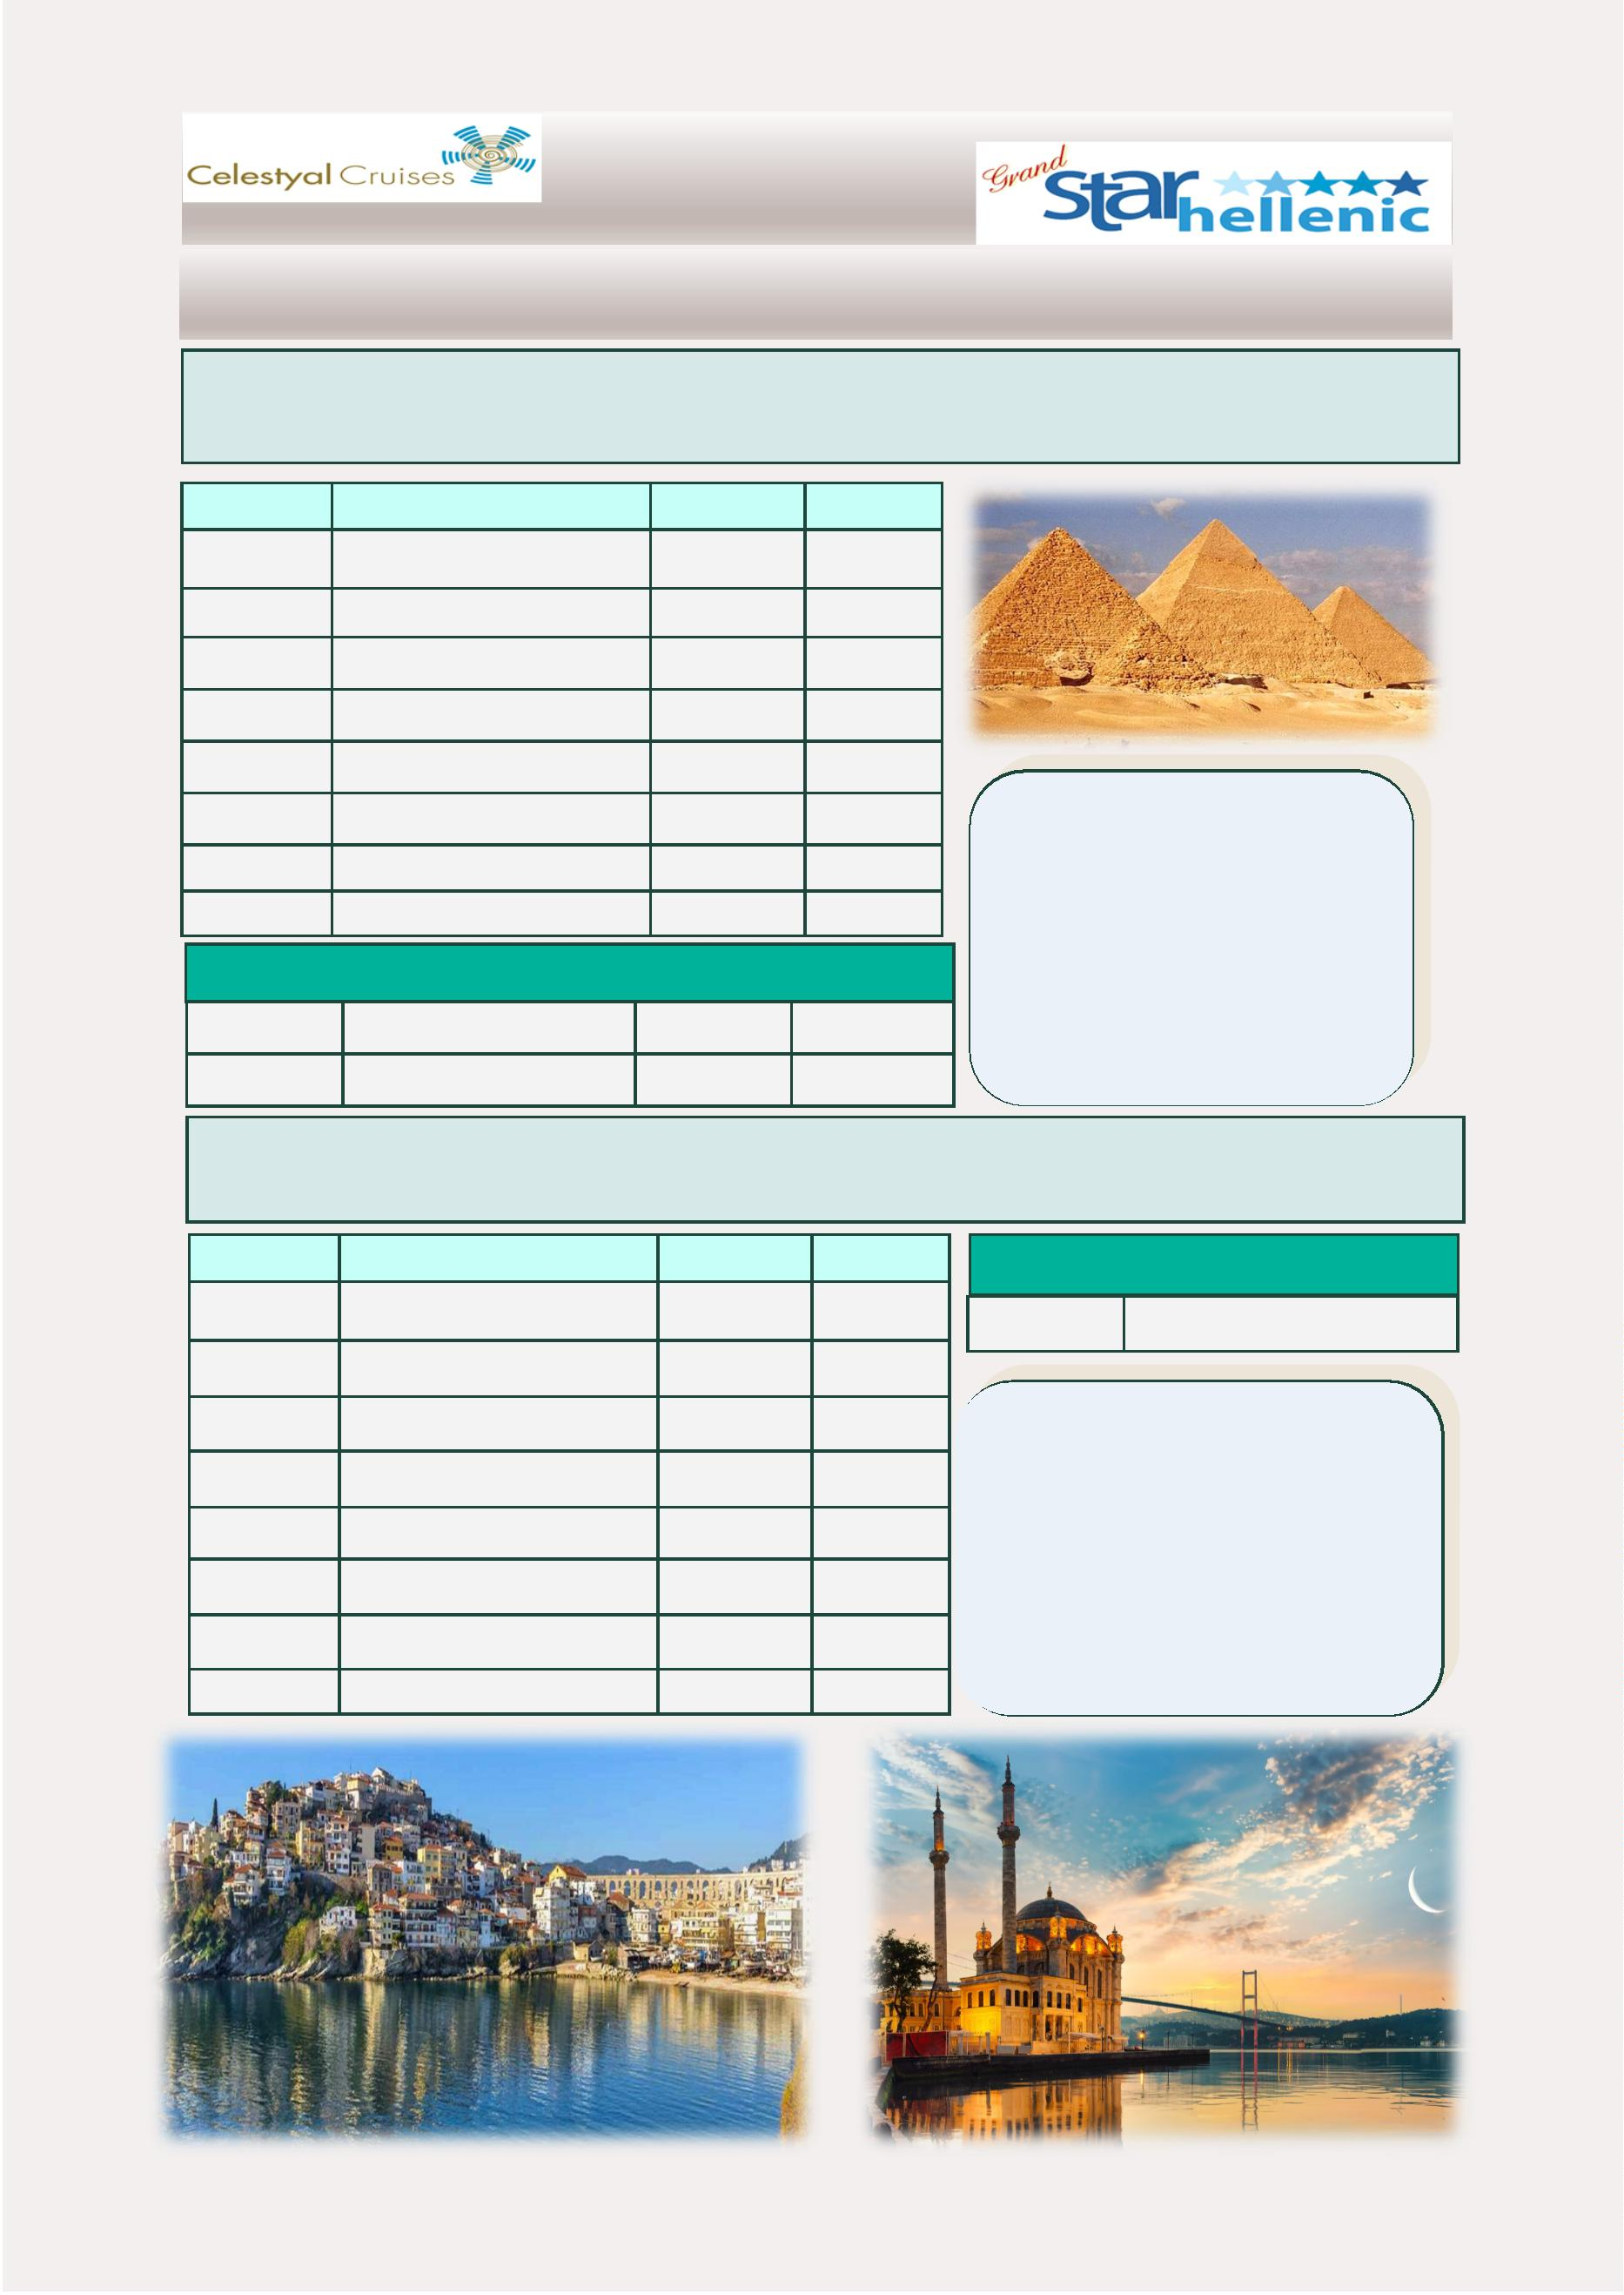

Valores por pessoa por cruzeiro em EURO com base em cabine dupla
(Serviços incluídos: bebidas selecionadas durante as refeições e 1 excursão em terra)
Categoria
Descrição das Cabines
IA
IB
Interior, 2 camas inferiores, 1 cama superior, 1 sofá individual ou duplo
com beliche, banheiro com chuveiro
1.191 €
1.261 €
1.331 €
1.411 €
1.411 €
1.561 €
1.631 €
1.711 €
Interior, 2 camas inferiores, 1 cama superior, 1 sofá individual, banheiro
com chuveiro
IC
Interior, 2 camas inferiores, 1 cama superior, 1 sofá individual ou duplo
com beliche, banheiro com chuveiro
XA
XBO
XB
XC
XD
SJA
Exterior, 2 camas baixas, sofá-cama duplo com beliches, banheiro com
ducha ou banheira
Exterior com vista desafogada, 2 camas baixas, casa de banho com
banheira.
Exterior, 2 camas inferiores, 1 cama superior, 1 sofá individual ou duplo
com beliche, casa de banho com duche ou banheira
Exterior, 2 camas inferiores, 1 cama superior, 1 sofá individual ou
duplo com beliche, casa de banho com banheira
Exterior, 2 camas baixas, 1 sofá individual ou duplo com beliche,
casa de banho com banheira
Suíte Junior Varanda: 2 camas baixas, sofá-cama individual, ban-
heiro com banheira de hidromassagem ou ducha (varanda)
1.781 €
SJB
SJC
Suíte Junior Varanda: 2 camas baixas, sofá-cama individual, ban-
heiro com banheira de hidromassagem (varanda)
1.931 €
2.151 €
Suíte Junior Varanda: 2 camas baixas, sofá-cama individual, ban-
heiro com banheira de hidromassagem (varanda)
SG
SP
Suíte Grand com varanda: 2 camas baixas, sofá-cama duplo,
banheiro com chuveiro
2.671 €
3.421 €
Suíte Penthouse com Varanda: 1 cama de casal, sofá-cama duplo,
banheiro com ducha e banheira jacuzzi
3
º / 4º adulto dividindo a cabine com dois passageiros pagantes
741 €
289 €
Taxas portuárias e taxas de serviço -Adultos - não incluídas no preço
acima - suplemento a pagar
Crianças entre 2 e 11 anos- suplemento a pagar
371 €
289 €
Taxas portuárias e taxas de serviço - Çriancas até 11 anos – não incluí-
Suplemento individual:
Suplemento de 50% sobre a tarifa do cruzeiro para Cat. IA Cabines para cat. XD
Suplemento de 100% sobre a tarifa do cruzeiro para cabines Cat. SJA a cat. SP
Serviços incluídos:
Bebidas selecionadas incluídas durante as refeições
&
1
excursão a escolher ao fazer a reserva de acordo com o iꢀnerário de cada
cruzeiro
ATUALIZE PARA O PROGRAMA “ENHANCED” COM O VALOR ADICIONAL DE EURO 240 POR PESSOA
O PROGRAMA ENHANCED INCLUI:
-
-
-
-
PACOTE DE BEBIDAS PREMIUM DURANTE O CRUZEIRO
WIFI GRÁTIS 1 HORA DIÁRIA
EXCURSÃO ADICIONAL (TOTAL DE 2 EXCURSÕES DAS CITADAS ACIMA)
REFEIÇÕES ESPECIAIS COM DESCONTO
8
3
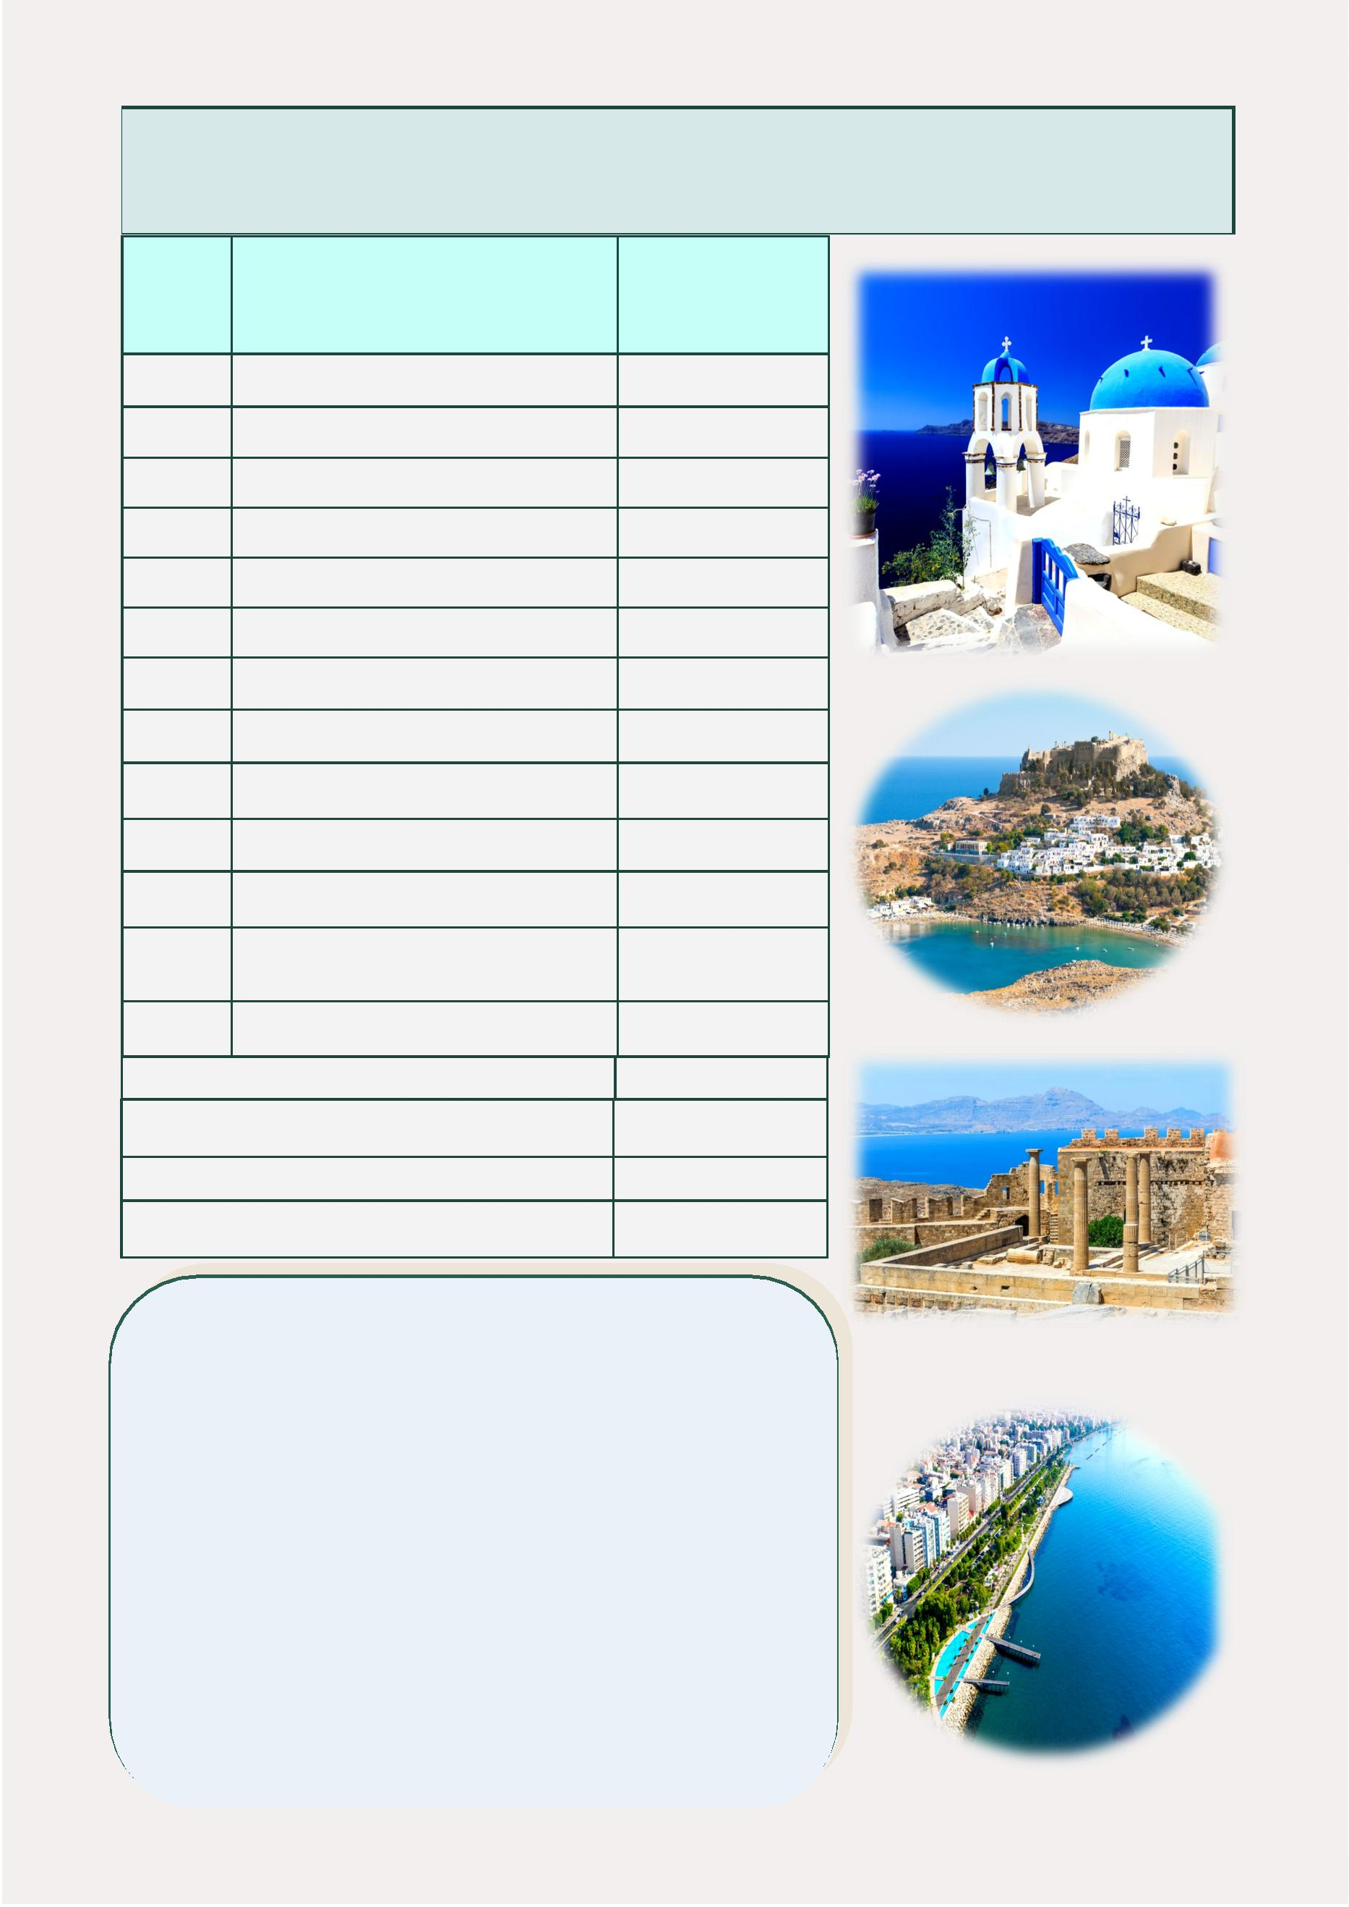

Descrição selecionada da Celestyal Cruises do Shorex 2024
KUSADASI
EXCURSAO
KUS - 02: ÉFESO ANTIGA ATRAVÉS DOS TEMPOS - HELENÍSTICO E ROMANO
Esta é uma jornada maravilhosa por alguns dos períodos mais importantes e formaꢀvos da
história e esperamos que você seja caꢀvado pelas histórias dos helenos, dos romanos e do
crisꢀanismo em nossa fascinante exploração de Éfeso. Esta cidade maravilhosa, aninhada nas
colinas fora de Kusadasi, é uma fabulosa maravilha arqueológica ao ar livre fundada pelos
gregos por volta de 2000 AC. Era uma das cidades mais importantes da região e era dedicada
à deusa Ártemis. O Templo construído em sua homenagem foi uma das Sete Maravilhas do
Mundo Anꢀgo. Tinha mais de 100 pilares de mármore, cada um com 15 metros de altura, e
rendeu à cidade o nome de "Servo da Deusa". Um único pilar permanece de pé no local, en-
contrado durante uma escavação na década de 1870. Poderemos ver a Ágora, Odeon, a Bi-
blioteca de Celsus, a maravilhosamente pavimentada Calle Mayor de Curetes, os Banhos Esco-
lásꢀcos, a Fonte de Trajano, o Templo de Adriano e as Casas de Koressus, onde viviam as famí-
lias ricas da Anꢀga Éfeso. Até agora, apenas 13% de Éfeso foram descobertos. As descobertas
das escavações realizadas até agora estão no Museu Arqueológico de Éfeso, na cidade de
Selcuk. Teremos tempo para comprar tapetes, joias, couro e outras lembranças ao ﬁnal de
nosso passeio.
8
4
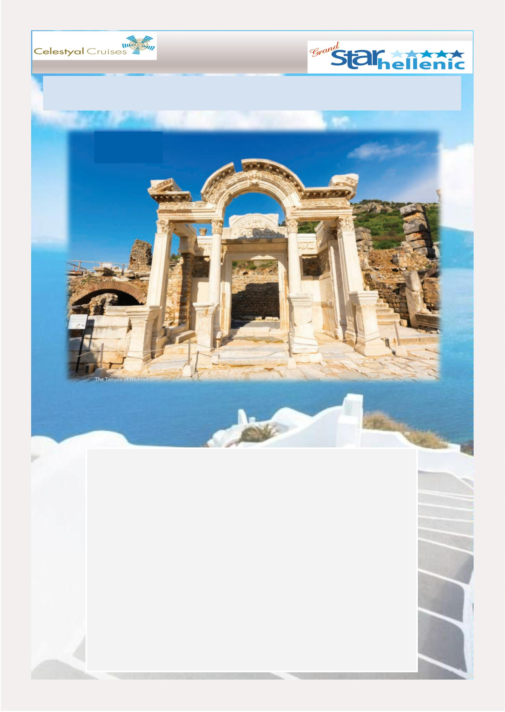

Descrição selecionada da Celestyal Cruises do Shorex 2024
PATMOS
EXCURSAO
PAT - 01 : VISITA RELIGIOSA AO MOSTEIRO DE SAN JUAN - GRUTA DO APOCALIPSE
Esta excursão nos leva a uma pequena mas fascinante ilha com conexões com a Bíblia e os
deuses. Patmos no mar Egeu está entre as ilhas mais setentrionais do Dodecaneso. Há muito
tempo é um local de peregrinação porque Patmos é mencionado no livro do Apocalipse, o
úlꢀmo livro da Bíblia cristã. Ele registra que São João Evangelista recebeu uma visão de Jesus
aqui. Os visitantes podem ver o local onde João teria ꢀdo a revelação, a Caverna ou Gruta do
Apocalipse. Entretanto, várias igrejas levam o nome do apóstolo e podemos chamar de Mos-
teiro de San Juan. As ruelas pitorescas terminam no Mosteiro fundado por São Cristóvão em
1
088. Podemos entrar no páꢀo, onde comem os monges e na anꢀga padaria. De rara beleza é
o nosso passeio pela Igreja Bizanꢀna de São João, adornada com uma tela de ícones esculpi-
dos em madeira, importantes afrescos de vários períodos da história. Em seguida, faremos
uma parada em um pequeno museu que abriga tesouros religiosos de valor inesꢀmável, in-
cluindo manuscritos, tecidos medievais e vesꢀmentas. Atrás da capela de Santa Ana ﬁca a
entrada da Gruta do Apocalipse. Veremos a cruz gravada por São João e a tripla ﬁssura na
parede onde se diz que João ouviu Deus falar do Apocalipse. Você pode senꢀr a enormidade
histórica e religiosa deste momento especial. Na mitologia grega, Patmos originalmente exis-
ꢀa no fundo do mar, mas Zeus foi convencido a permiꢀr que ela surgisse das águas. O sol se-
cou a terra e o povo da região passou a habitar a ilha que baꢀzou de Letois em homenagem à
deusa Ártemis.
8
5
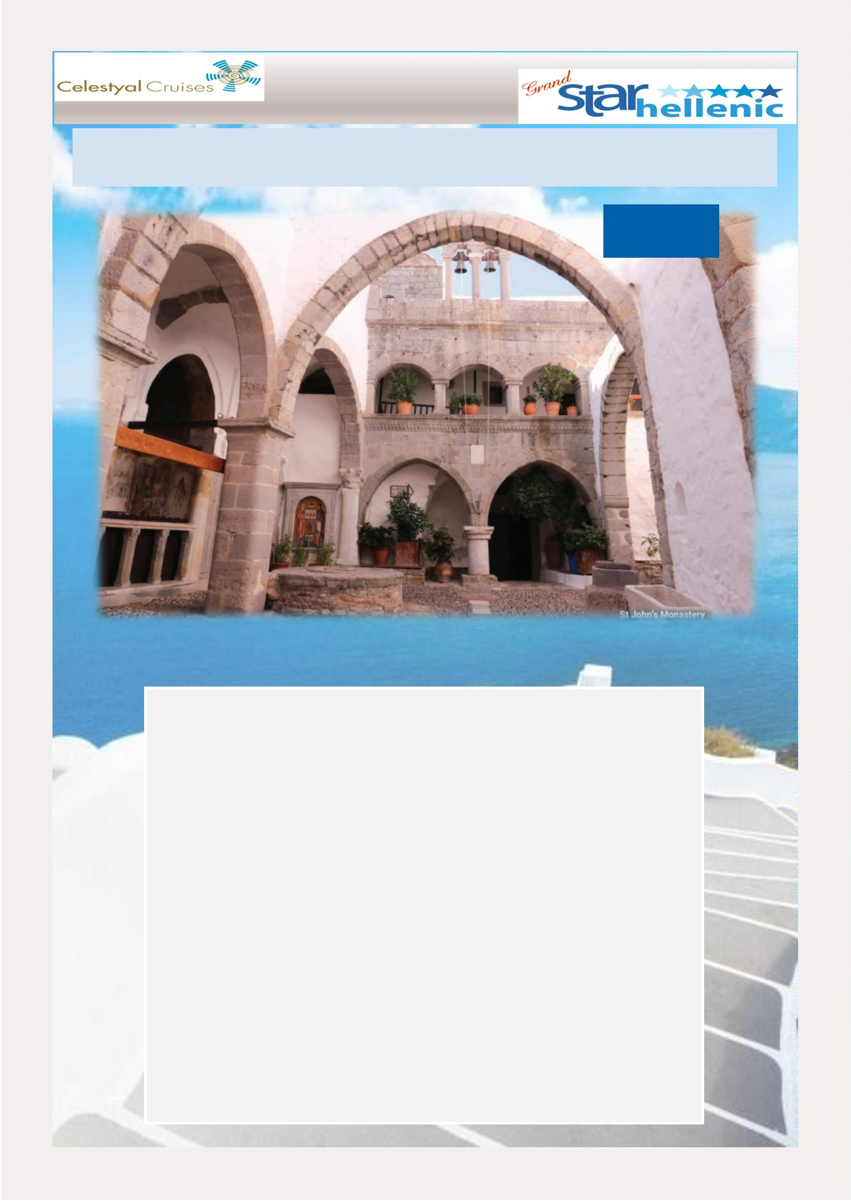

Descrição selecionada da Celestyal Cruises do Shorex 2024
RODAS
EXCURSAO
RHO – 01 : ACROPOLIS DE LINDOS E CIDADELA DOS CAVALEIROS
Vamos começar de forma incomum, com o que você não verá em Rodes. Uma das Sete Mara-
vilhas do Mundo Anꢀgo já esteve orgulhosamente aqui. Era o Colosso de Rodes e, claro, já se
foi há muito tempo, provavelmente destruído por um terremoto. No entanto, quando você
chegar a esta ilha maravilhosa e histórica, poderá imaginar esta estátua do deus grego do sol,
Helios, em 280 aC. C., 100 pés de altura para celebrar a vitória de Rodes sobre Chipre. Rodes,
a maior das ilhas do Dodecaneso, tem uma história envolvente e vesꢁgios da sua ocupação
pelos Cavaleiros de São João durante as Cruzadas ainda permanecem. Portanto, mesmo que o
Colosso não esteja lá, você ﬁcará surpreso com os muitos locais históricos. Viajamos primeiro
para Lindos, a cerca de 55 km da cidade de Rodes e no topo da cidade está a impressionante
Acrópole de Lindos com o Templo Dórico de Atena, construído em 300 aC. As mansões dos
capitães construídas entre os séculos XVI e XVIII estão espalhadas aqui e ali e no coração de
Lindos está a Igreja da Virgem Maria com belos afrescos do século XV. De volta a Rodes é on-
de estamos realmente imersos na história da ilha no Bairro dos Cavaleiros. Passeamos pela
Porta d'Amboise para percorrer a Rua dos Cavaleiros e ver onde viviam, separados segundo a
Ordem, os seus escudos ainda hoje são visíveis. Também veremos (do lado de fora) o impo-
nente Palácio do Grão-Mestre dos Cavaleiros de Rodes, um castelo medieval também conhe-
cido como Castello. É um dos poucos exemplos de arquitetura góꢀca na Grécia. A cidadela
bizanꢀna foi construída no século VII, o próprio palácio no século XIV. De acordo com estudos
recentes, onde o palácio ﬁca hoje pode muito bem ter sido o lugar onde o Colosso ﬁcava. De
qualquer forma, este passeio nos leva ao coração da fascinante história de Rodes.
8
6
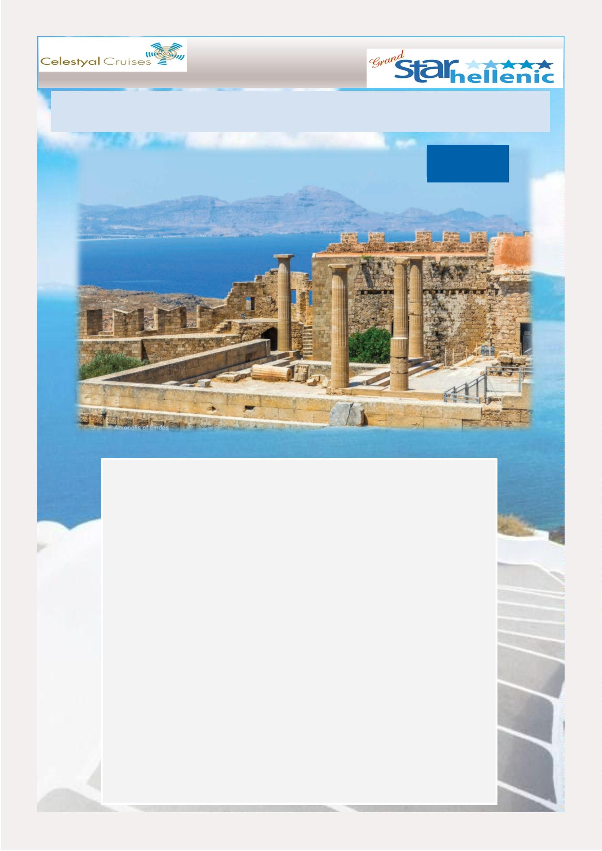

Descrição selecionada da Celestyal Cruises do Shorex 2024
HERAKLION
EXCURSAO
HER – 02: PALÁCIO MINOANO DE KNOSSOS - PRIMEIRA CIVILIZAÇÃO EUROPEIA
A anꢀga cidade de Knossos, perto da capital de Creta, Heraklion, foi o local que "deu à luz" a
primeira civilização da Europa, os minóicos. Assim podemos aﬁrmar com alguma certeza que
é a cidade mais anꢀga da Europa. Nossa excursão nos apresentara ao mundo dos minóicos
enquanto visitamos um dos tesouros arqueológicos mais importantes do conꢀnente.
As primeiras escavações foram realizadas na década de 1870 por Minos Kalokairinos, um cre-
tense. Algumas décadas depois, no início dos anos 1900, mais trabalhos do britânico Sir Art-
hur Evans trouxeram a impressionante escala do Palácio de Knossos, segundo a lenda, a resi-
dência do sábio rei Minos, à atenção do mundo.
Poderemos explorar o grande Páꢀo Central, a maravilhosa Sala do Trono, a imponente Gran-
de Escadaria e ver o afresco do 'Príncipe dos Lírios'. Ao passear pelos apartamentos do palácio
e ver os achados arqueológicos, achamos que você ﬁcará um pouco maravilhado com a rica
herança cultural da civilização minóica.
Você certamente ouvirá a lenda cretense do Minotauro, meio homem, meio touro que viveu
no Labirinto e foi morto por Teseu. Mas isso é uma outra história.
Explorando de sala em sala, reviveremos o tempo no Salão da Guarda Real e na Câmara do
Rei, ouvindo sobre o governo extraordinário do Rei Minos.
8
7
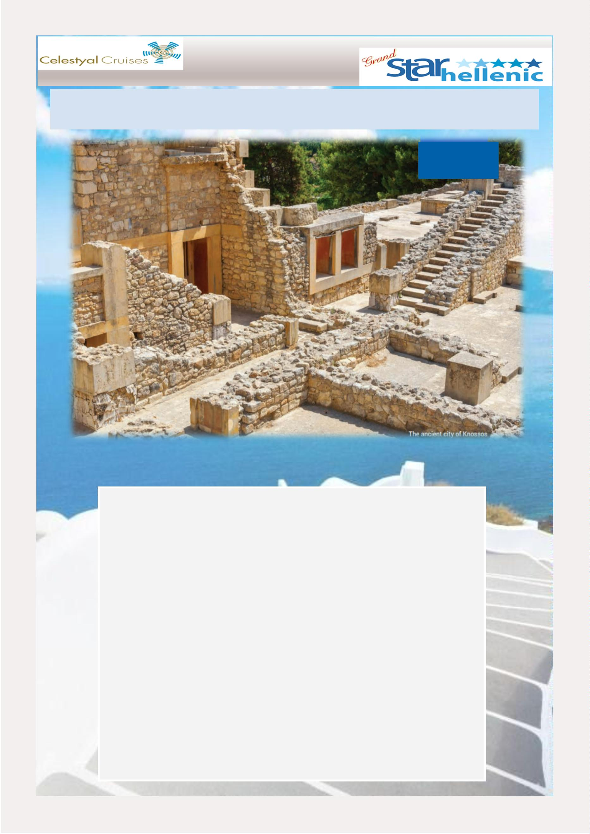

Descrição selecionada da Celestyal Cruises do Shorex 2024
SANTORINI
EXCURSAO
SAN – 01 :ESPETACULAR ALDEIA DE OIA NA BEIRA DA CALDERA
Se esta é a primeira vez que você visita Santorini, ela vai ꢀrar o fôlego. E mesmo que seja um
visitante assíduo, com as suas paisagens alꢁssimas e as suas casas caiadas de branco, será
sempre. É frequentemente descrito como um dos lugares mais bonitos do planeta. Há muitos
momentos mágicos em nossa turnê. Um dos maiores pontos turísꢀcos é a cidade de Oia situa-
da à beira da Caldera, os restos de uma erupção vulcânica. Santorini é um anel de rochas ao
redor do mar. Pense nisso como a borda de um anꢀgo vulcão. Primeiro nos dirigimos para
Megalochori, uma das aldeias mais autênꢀcas e preservadas da ilha, mantendo sua arquitetu-
ra, caráter e charme disꢀntos. Nossa jornada conꢀnua para o leste através de várias comuni-
dades tradicionais, como Firostefani e Imerovigli, até chegarmos a Oia. Em nossa viagem tere-
mos a caldeira em forma de renda a nosso oeste, as pequenas ilhas de Thirasia, Palea e Nea
Kameni e uma vista panorâmica incrível e imbaꢁvel. Havera muito tempo em Oia para explo-
rar, passear pelos becos pavimentados com mármore, visitar as lojas fofas e capturar os mo-
mentos na câmera. Você vai admirar os ediꢃcios tradicionais esculpidos nas rochas e as inco-
muns mansões do capitão, o assentamento de Ammoudi no sopé da caldeira.
8
8
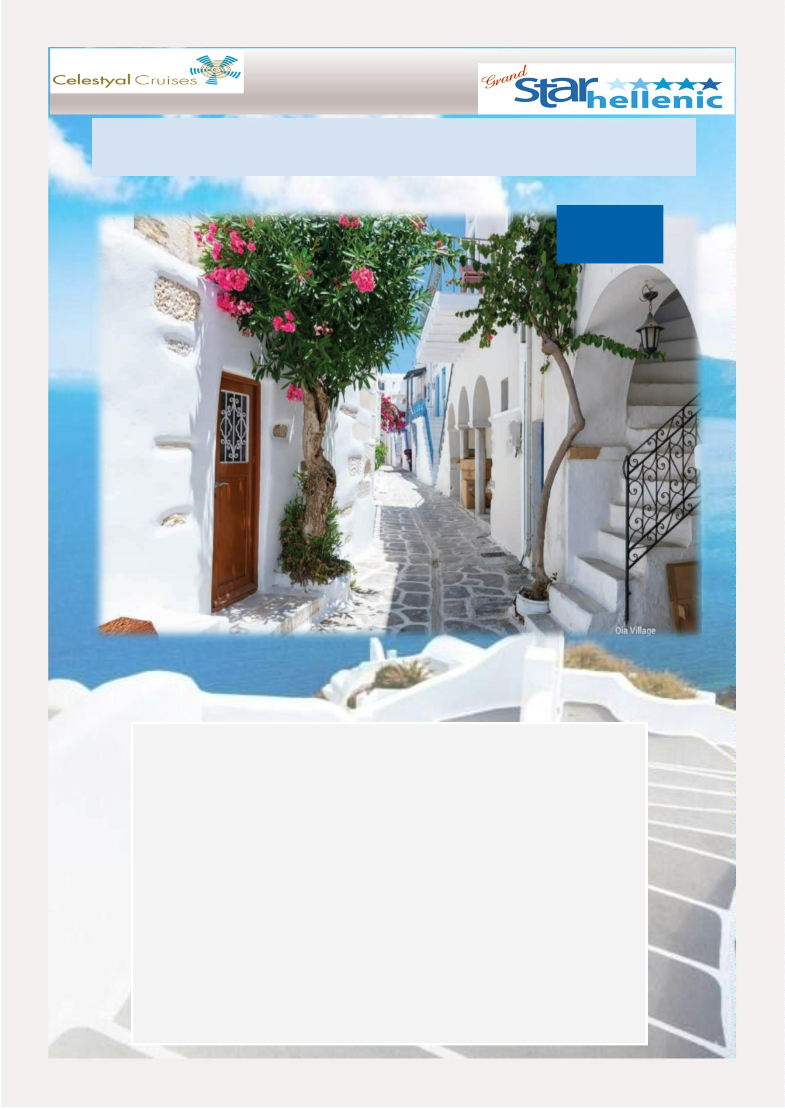

Descrição selecionada da Celestyal Cruises do Shorex 2024
ISTANBUL
EXCURSAO
IST – 04 : CRUZEIRO NO BÓFORO E O MERCADO DE ESPECIARIAS
O poderoso Bósforo, como a própria Istambul, pertence a dois conꢀnentes. Flui entre a Euro-
pa e a Ásia e liga o Mar Negro ao Mar de Mármara. As duas partes de Istambul estão ligadas
pela Ponte Galata e pela Ponte Ataturk, em homenagem ao pai da Turquia moderna.
Existem muitos pontos de vista para experimentar uma perspecꢀva maravilhosa de Istambul e
a água é deﬁniꢀvamente um deles. Nosso passeio inclui um bote parꢀcular deslizando ao lon-
go do movimentado Bósforo (que vem de uma palavra trácia que signiﬁca "caminho da vaca"),
oeste de um lado e leste do outro. Há muito para ver em terra e no mar. Passamos pelos palá-
cios de Dolmabahçe e Cirgan. Nossa excursão termina com uma clara mudança de ritmo. Após
a calmaria de uma viagem no rio, seguimos para a agitação do Spice Market, um dos maiores
e mais anꢀgos mercados cobertos do mundo.
8
9
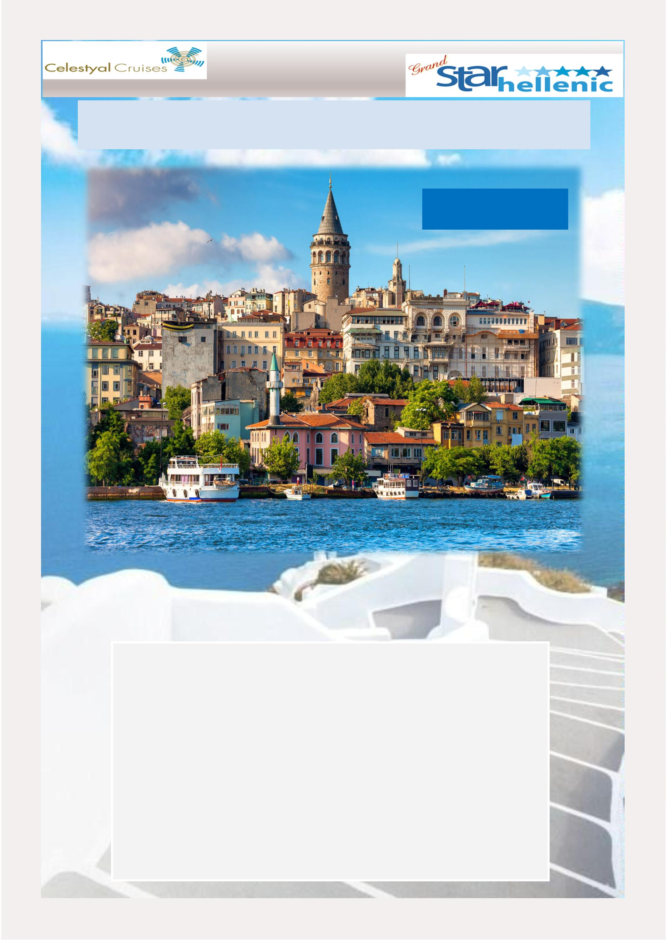

Descrição selecionada da Celestyal Cruises do Shorex 2024
TESSALÓNIQUE
EXCURSAO
THS – 06 : TESSALÓNIQUE PANORÂMICA
Thessaloniki é a segunda cidade da Grécia e a capital da Macedônia. Tem uma história fasci-
nante e colorida com evidências de vesꢁgios bizanꢀnos, romanos e otomanos e foi a cidade
mais rica do Império Bizanꢀno. É uma gloriosa combinação de beleza, história e cultura, emol-
durada por vastas e deslumbrantes vistas para o mar e é considerada a capital cultural da Gré-
cia. Nosso passeio panorâmico começa ao longo da avenida à beira-mar até a Praça Aristote-
lous, em homenagem ao principal ﬁlósofo da Macedônia, Aristóteles. Veremos a vista mais
famosa de Thessaloniki, a Torre Branca, parte da forꢀﬁcação original da cidade baixa que tam-
bém serviu de prisão. Ouvimos a fascinante narração de nosso guia enquanto observamos
muitos dos destaques da cidade, incluindo o Gallerius Arch, a Rotunda e vários ediꢃcios neo-
clássicos. Também visitamos a Catedral de São Demétrio do século V e paramos na Cidade
Alta para vistas panorâmicas da cidade com o Monte Olimpo e o Golfo Termaico ao fundo.
9
0
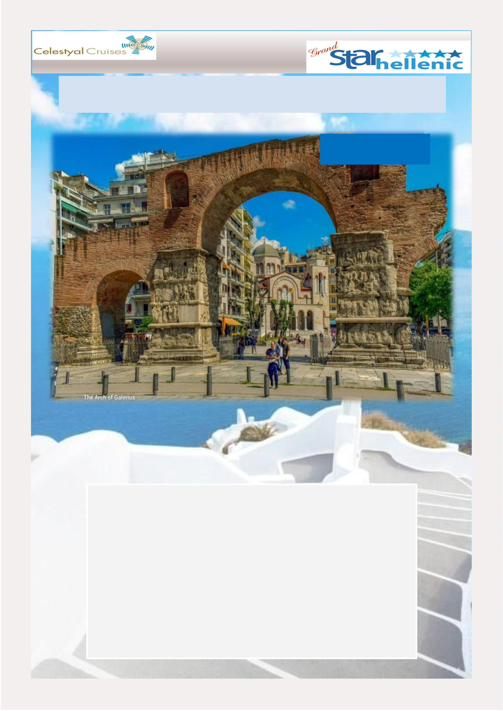

Descrição selecionada da Celestyal Cruises do Shorex 2024
KOTOR
EXCURSAO
KTR—01 : KOTOR E BUDVA HISTÓRICOS
Embarque em uma viagem caꢀvante pelas maravilhas de ꢀrar o fôlego de Montenegro com nossa
excursão exclusiva que inclui os desꢀnos icônicos de Sveꢀ Stefan, Budva e Kotor. Prepare-se para
se encantar enquanto mergulha na rica história, paisagens pitorescas e cultura vibrante que deﬁ-
nem esta região extraordinária. Nossa aventura começa na joia do Adriáꢀco, Sveꢀ Stefan, uma
encantadora ilhota adornada com arquitetura medieval e cercada por águas azuis. Absorva a at-
mosfera caꢀvante enquanto congela as vistas desta encantadora ilhota. Em seguida, nos aventu-
ramos na movimentada cidade litorânea de Budva, onde a história anꢀga se mistura perfeita-
mente com uma vibração cosmopolita moderna. Explore a encantadora Cidade Velha, onde as
muralhas medievais e as ruas de paralelepípedos levam você a cafés animados, bouꢀques moder-
nas e uma vibrante vida noturna. Enquanto o passeio conꢀnua, colocamos nossos olhos em
Kotor, um Patrimônio Mundial da UNESCO, uma cidade caꢀvante aninhada no sopé de montan-
has majestosas. Perca-se nas ruas labirínꢀcas, maravilhe-se com a impressionante arquitetura
medieval e descubra segredos centenários dentro das impressionantes muralhas da cidade. Se
você é um entusiasta da história, um amante da natureza, ou apenas procurando uma escapade-
la para o paraíso, as históricas Kotor e Budva prometem uma experiência inesquecível. Mergulhe
na magia de Montenegro enquanto descobre o charme desses desꢀnos encantadores, criando
memórias que durarão a vida toda. Junte-se a nós nesta extraordinária aventura e deixe a beleza
de Montenegro caꢀvar seu coração e alma. Baía de Kotor e Cidade Velha, Montenegro.
9
1
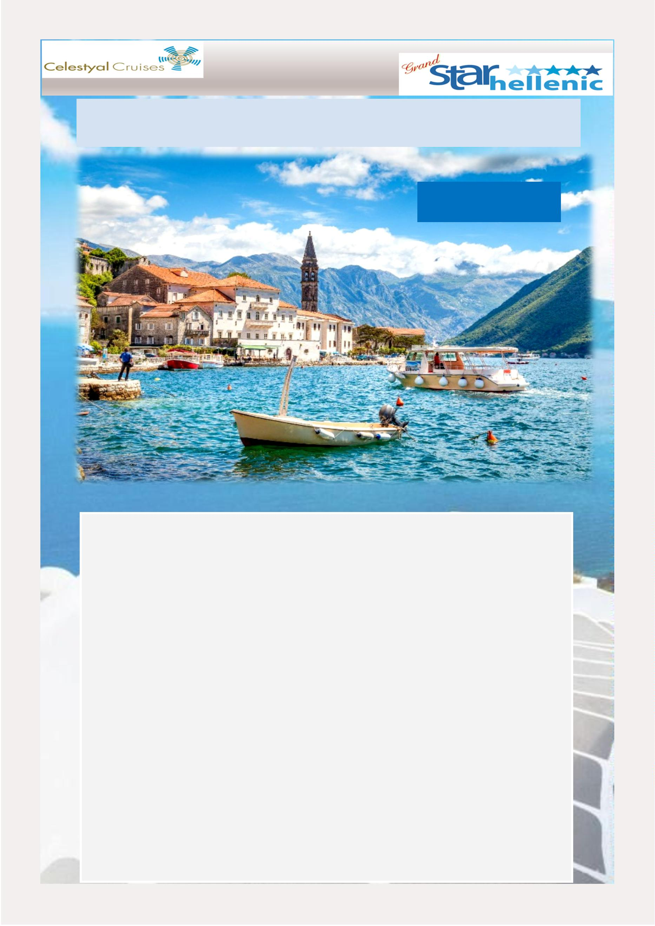

Descrição selecionada da Celestyal Cruises do Shorex 2024
CORFU
EXCURSAO
CRF —01 : A ILHA SEMPRE VERDE DE CORFU - ACHILLION, KANONI, A CIDADE
A abençoada ilha de Corfu caꢀva os visitantes com suas inúmeras delícias, natureza inesgotá-
vel, riqueza arquitetônica e caráter reﬁnado. A imperatriz Isabel da Áustria pediu para erguer
uma mansão na ilha, devido à sua saúde sensível. Assim, o Achilleion foi construído em 1890
por dois arquitetos italianos em ordem pompeiana. É um ediꢃcio excepcional, uma das
mansões reais mais famosas da Europa. A imperatriz Sissy dedicou a mansão a Aquiles e deco-
rou o quintal com estátuas inspiradas na mitologia grega, como as "Nove Musas" e "Aquiles
Morto de Morte". Em seguida, está o cosmopolita Kanoni, que oferece pôr do sol único e uma
vista incrível da ilha Ponꢀkonisi e da ilha com o Mosteiro Vlacherna. Em seguida, para o capi-
tal de Corfu, a Cidade Velha, aqui você vai experimentar uma atmosfera única com ediꢃcios
que preservam o anꢀgo artesanato bizanꢀno e veneziano. As duas Fortalezas Anꢀgas delimi-
tam a Cidade Velha com suas muralhas históricas. O passeio levará você à maior praça dos
Bálcãs, a Praça Spianada, o ediꢃcio histórico do governador britânico, Liston, com a colunata
arqueada. Os becos e as ruas de paralelepípedos escondem muitas surpresas, praças, jardins e
bairros esperando por você para descobri-los.
9
2
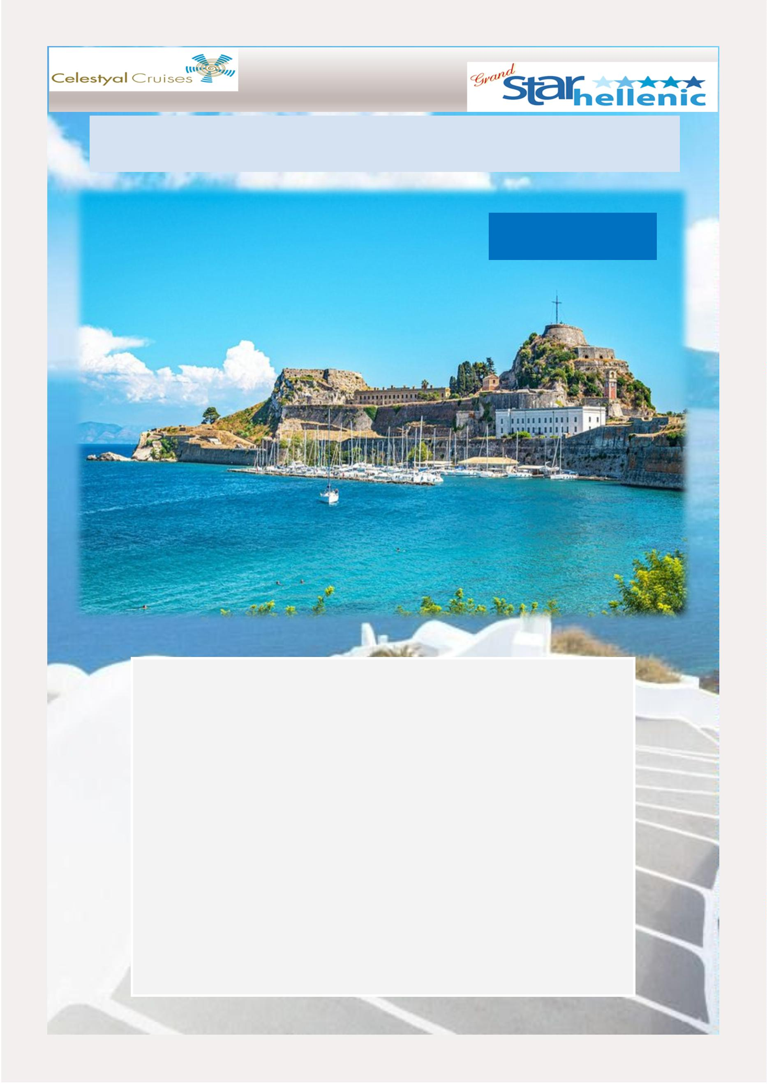

Descrição selecionada da Celestyal Cruises do Shorex 2024
CHÂNIA
EXCURSAO
CHA —01 : O PARQUE BOTÂNICO E JARDINS DE CRETA
Um passeio ao Jardim oferece aos seus visitantes a oportunidade única de aprender sobre árvores fruꢁfe-
ras, ervas, especiarias, plantas medicinais e decoraꢀvas de todo o mundo, passear pelas maravilhas da
natureza e testemunhar os animais em seu habitat natural. O Jardim é para todos aqueles ansiosos para
senꢀr e experimentar a natureza em seu coração. Uma vez que você dá os primeiros passos no jardim, o
tempo para, nossos pensamentos param. Sua alma, em toda a sua potência, desperta para ouvir o farfal-
har das folhas, para mergulhar em milhares de cores e aromas das plantas e das árvores e para ouvir o
rápido bater das asas dos pássaros, seu canto, até mesmo o menor som de dentro do verde sem ﬁm. Ca-
minhe pelo jardim de árvores fruꢁferas mediterrâneas, jardim de cerejas, jardim de ervas aromáꢀcas
mediterrâneas plantas endêmicas de Creta, visite a fazenda do animal e veja pássaros selvagens. O Par-
que Botânico e Jardins de Creta oferece produtos tradicionais de Creta, ervas cretenses e espíritos cre-
tenses.
9
3
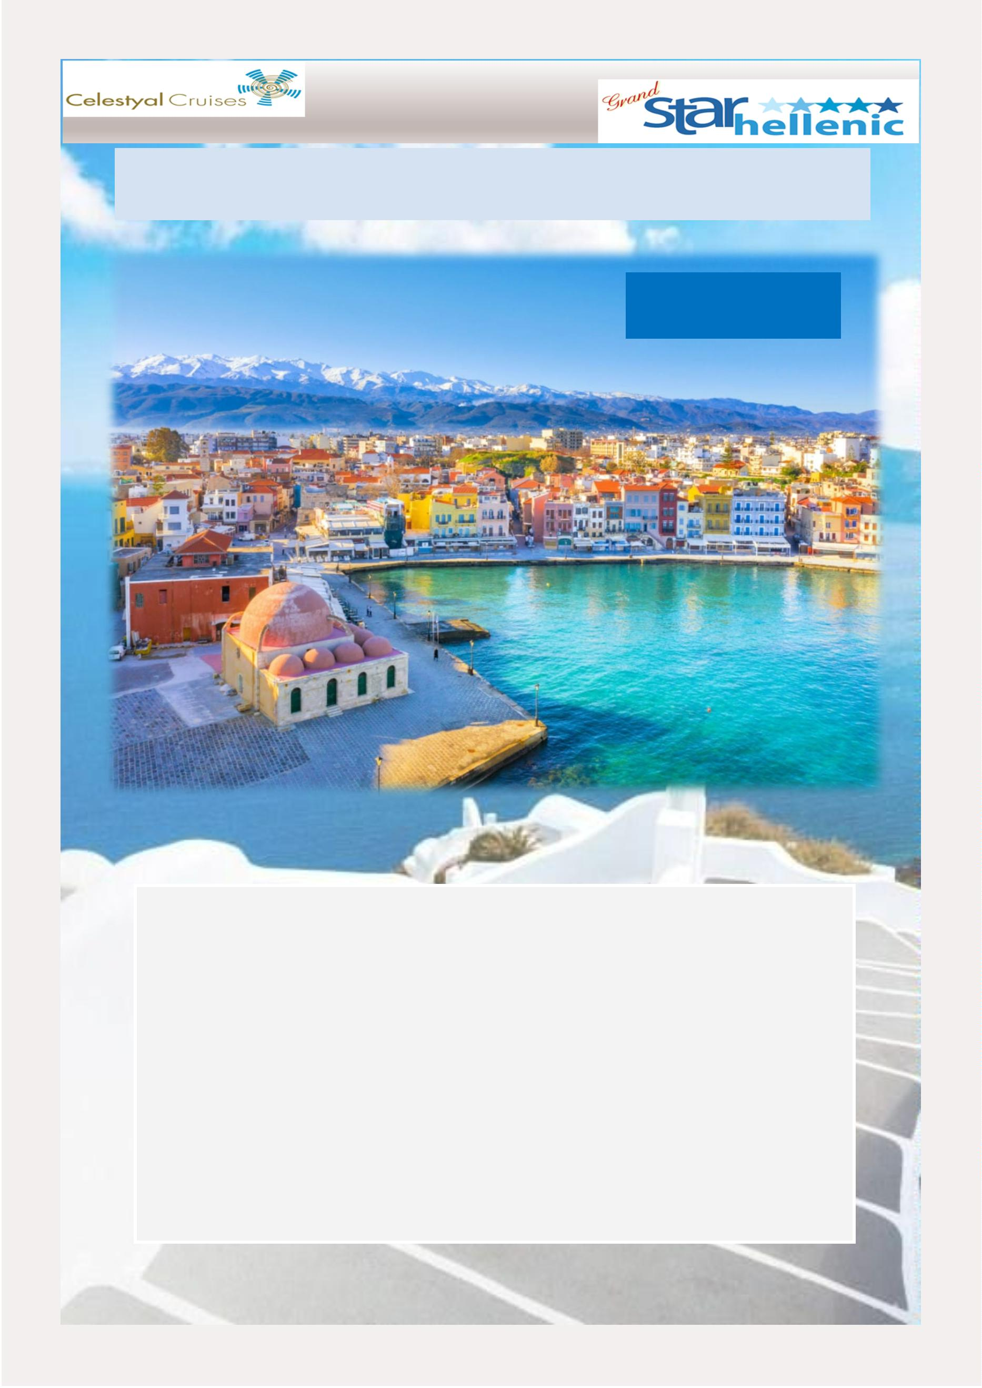

Descrição selecionada da Celestyal Cruises do Shorex 2024
ASHDOD
EXCURSAO
ASH – 04 : JAFFA & TEL AVIV
Nossa excursão de meio dia pela Terra Santa a parꢀr do porto de Ashdod nos oferece algumas
horas de verdadeiro contraste. A anꢀga cidade forꢀﬁcada de Jaﬀa e a moderna e cosmopolita
Tel Aviv. Na verdade, os dois são fundidos em um com o município conhecido como Tel Aviv -
Yafo. Cobrindo a terra de duas cidades anꢀgas, nosso ponto de parꢀda de Ashdod é o maior
porto de Israel e uma das cidades mais anꢀgas do mundo. Foi habitada pelos ﬁlisteus nos
tempos bíblicos e eles capturaram a Arca da Aliança dos israelitas e a trouxeram para cá. Jaﬀa
ou Yafo em hebraico é famoso por suas associações bíblicas com as histórias de Jonas, Sa-
lomão e São Pedro. E, claro, por suas laranjas. É um dos portos operacionais mais anꢀgos do
mundo. É atmosférico e charmoso com ruas estreitas, arquitetura caꢀvante e vistas deslum-
brantes de Tel Aviv ao norte. Seus pontos de referência incluem o Mosteiro Ortodoxo Grego
Arcanjo Miguel, a Igreja de São Pedro e a Praça do Relógio com sua bela torre do relógio. A
moderna Tel Aviv, na costa do Mediterrâneo, é chamada a "Cidade sem paradas" por causa de
sua vida noturna. É uma verdadeira capital de festas. É o lar de vibrantes centros comerciais e
comerciais com a maioria das embaixadas estrangeiras e tem um horizonte disꢀnto de arran-
ha-céus. A cidade tem uma intrigante mistura de esꢀlos arquitetônicos, incluindo Bauhaus e
Art Deco. Visitaremos o colorido Mercado Carmel e apreciaremos as vistas e os sons desta
movimentada metrópole.
9
4
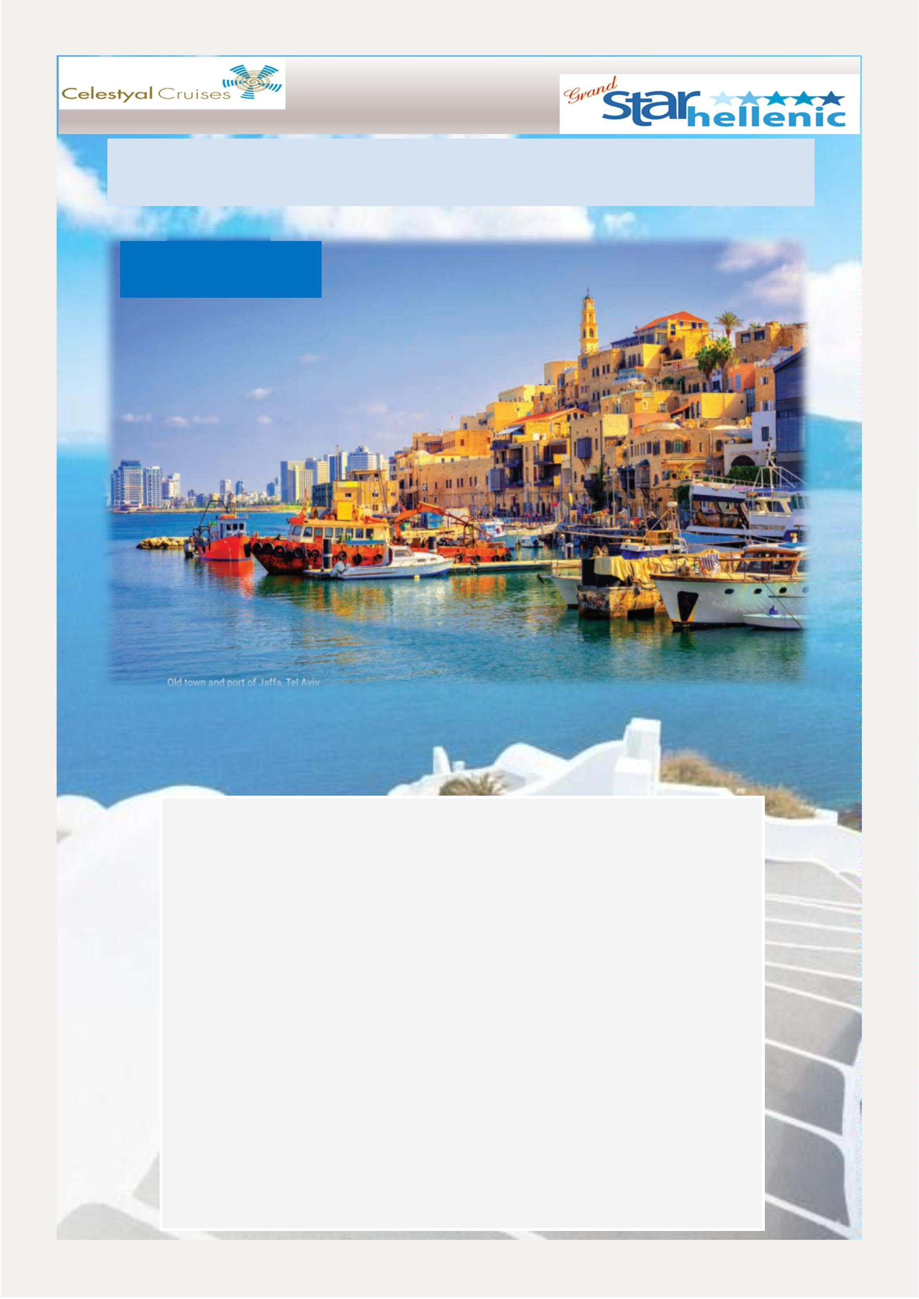

Descrição selecionada da Celestyal Cruises do Shorex 2024
LIMASSOL
EXCURSAO
LIM – 01 : LIMASSOL PANORÂMICO E KOURION (CURIUM)
A colorida e vibrante cidade de Limassol é uma grande atração turísꢀca. Pode ter se desenvol-
vido rapidamente com grandes complexos hoteleiros ao longo da costa do Mediterrâneo nas
úlꢀmas décadas, mas o coração de Limassol ainda está cheio de charme e personalidade. Li-
massol está situada entre as anꢀgas cidades de Amathus e Kourion (Curium). Seu ponto focal
na cidade velha é um castelo medieval. Neste local, os livros de história dizem que Ricardo
Coração de Leão em uma de suas Cruzadas casou-se com Berengaria de Navarra e a coroou
Rainha da Inglaterra em 1191. Embora a visita ao castelo não esteja incluída em nosso pas-
seio, há tempo livre para passear por a cidade velha. Do centro, uma série de vielas se espal-
ham e velhas casas fechadas e lojas modernas ﬁcam confortavelmente lado a lado. A área
está repleta de cafés, bares e restaurantes, populares entre os visitantes e residentes. Nossa
excursão nos leva a Kourion (Curium), outrora uma importante cidade-reino fundada pelos
gregos no século XIV aC e agora um dos síꢀos arqueológicos mais importantes da ilha. Ele está
localizado em um lugar magníﬁco, a oeste de Limassol e no alto com vista para o mar. Visita-
mos o anﬁteatro greco-romano e a Casa de Eustolios, originalmente uma vila privada, mas
depois aberta às massas com seu complexo de banheiros e quartos com belos pisos de mosai-
co. O anﬁteatro foi cuidadosamente restaurado e agora é usado para apresentações musicais
e teatrais, além de ser uma grande atração turísꢀca.
9
5
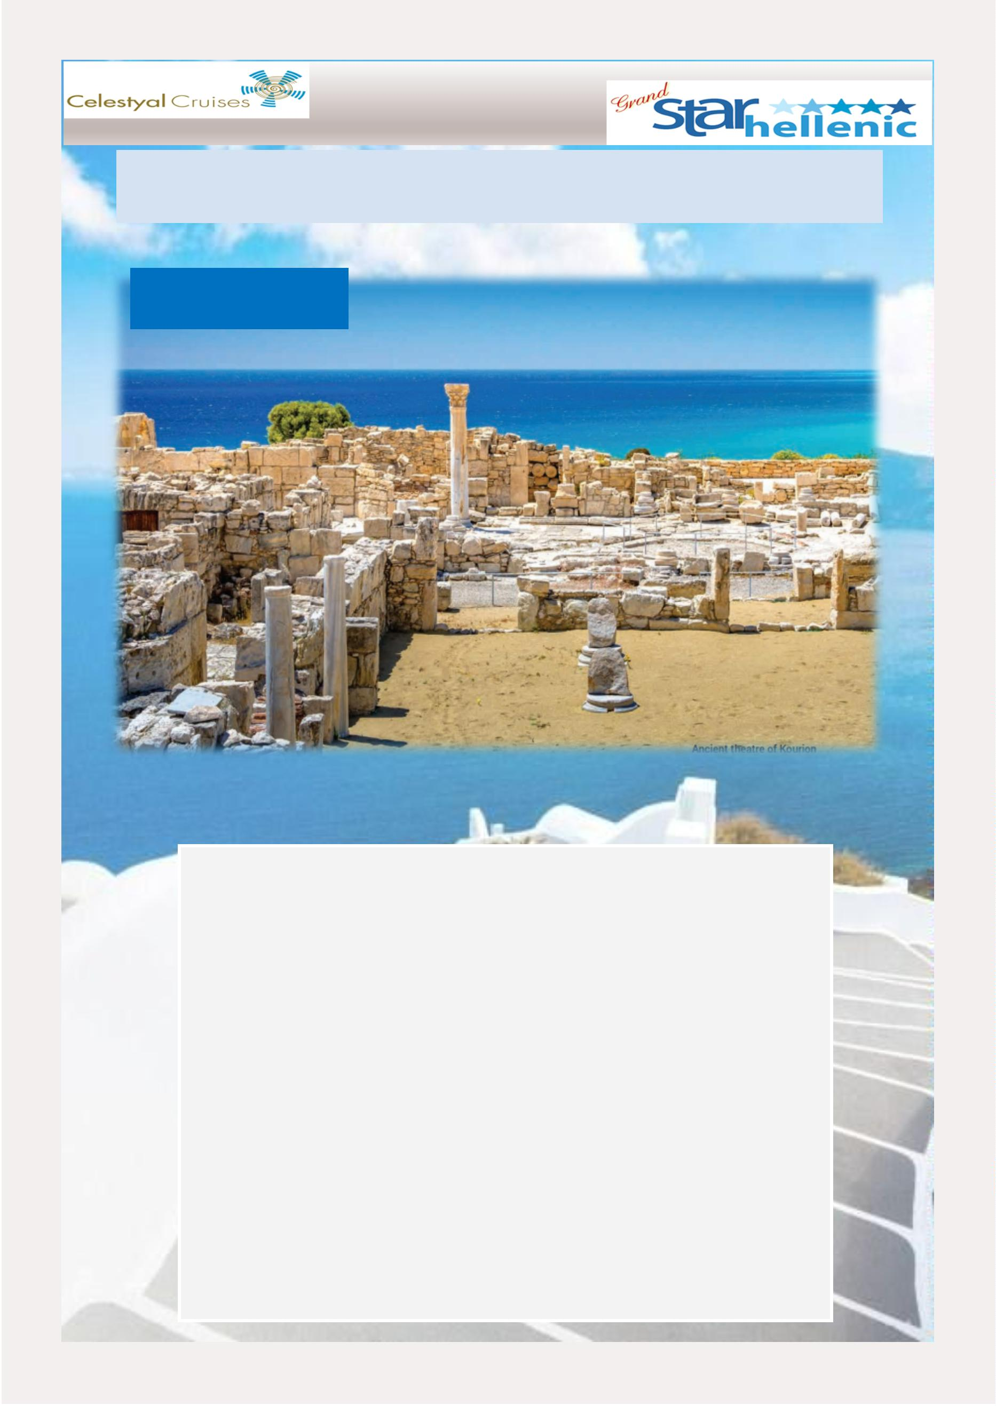

Pacotes de bebidas de Celestyal Cruises 2024
Bedidas Selecionadas Incluidas Em Cada Refeição
SALA DE JANTAR E BUFÉ *
VINHO DA CASA (vermelho, branco, rosé) por copo gratuito no almoço e no jantar
CERVEJA da casa servida a copo no almoço e no jantar
VARIEDADE DE REFRIGERANTES servidos a copo : 7 up, coca, coca diet, limonada,
laranja, refrigerante, tônica, ginger ale
Sucos servidos a copo : Laranja, toranja, tomate e maçã
Chá e chá gelado
*
Serviços acima não se aplicam no Restaurante Especializado onde apenas itens
vendáveis estão disponíveis
CABINES
Os hóspedes da suíte têm direito a água de cortesia, cerveja e refrigerante
reabastecido diariamente
Hóspedes da suíte Júnior têm direito a uma pequena garrafa de água
reabastecida diariamente
9
6
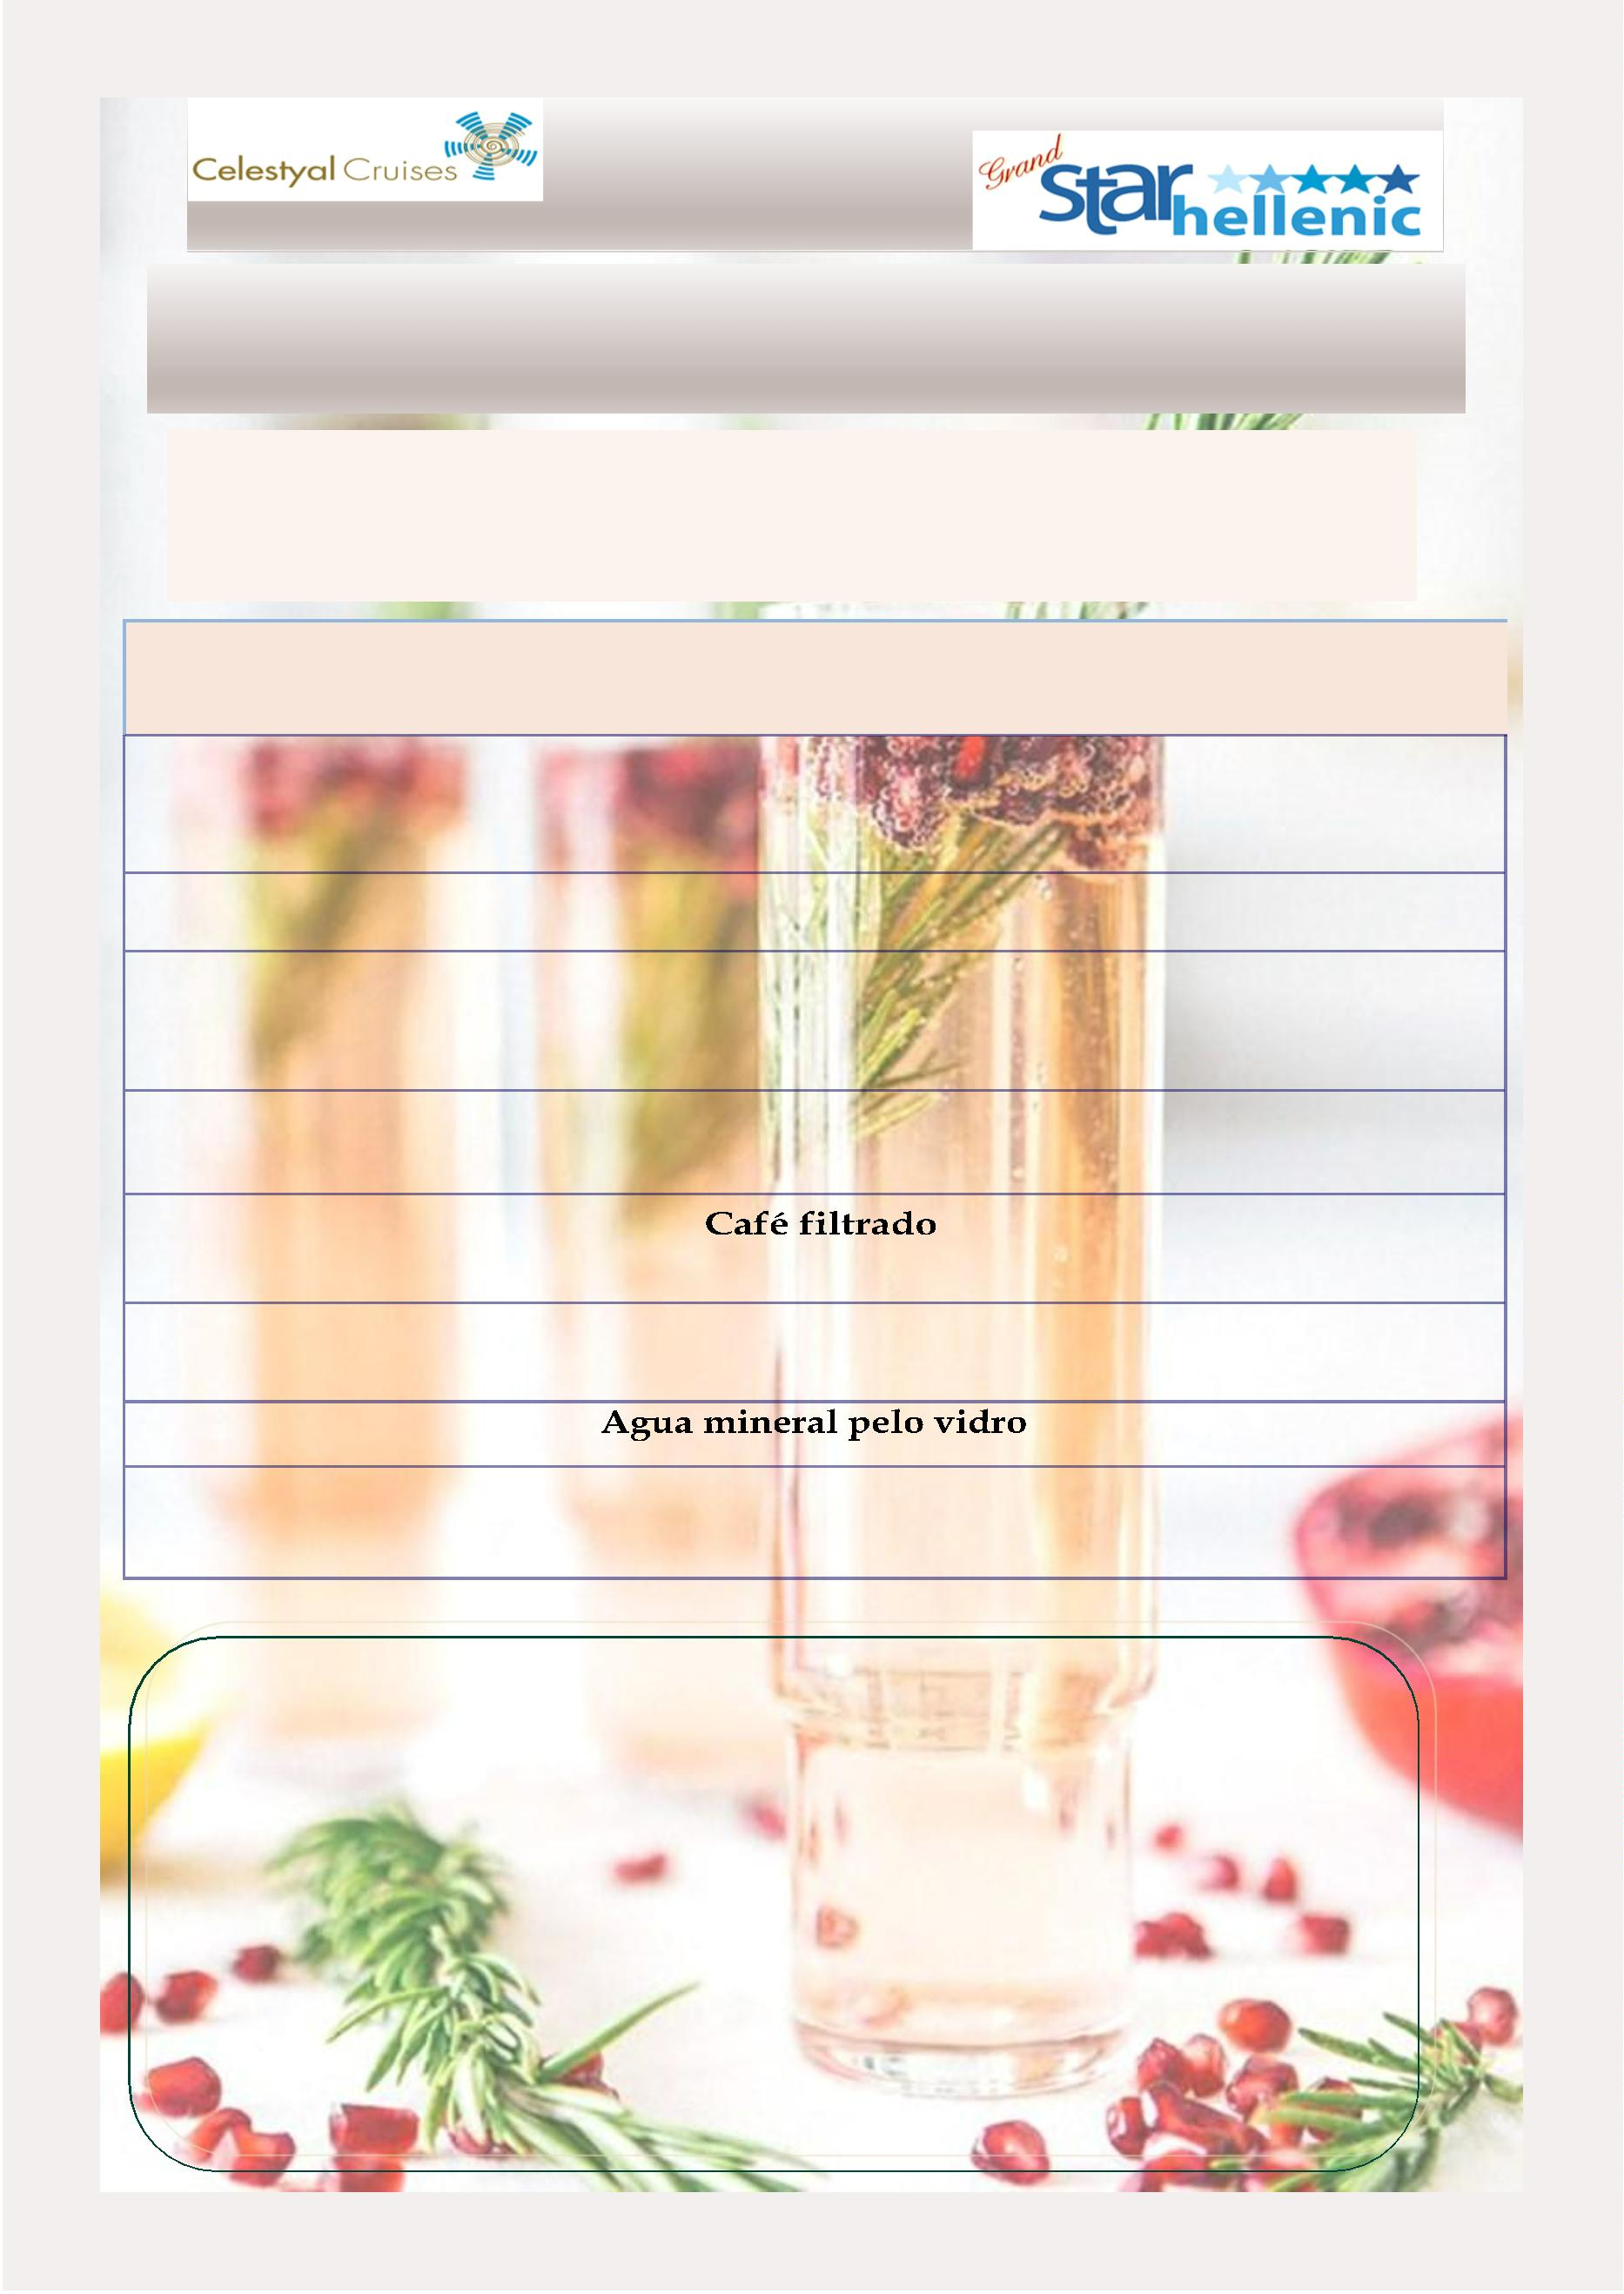

“Enhanced” Carta de Bedidas
PREMIUM
CRIANÇAS PREMIUM
Desfrute de uma grande variedade de be- Dê aos seus filhos a liberdade de desfru-
bidas e da liberdade de saciar sua sede tar de sua escolha de nossos deliciosos
quando e onde quiser. Escolha entre mais mocktails e nossos impressionantes
de 100 bebidas clássicas e premium, in- Monster Milkshakes, onde as opções in-
cluindo cafés, sucos e refrigerantes por sa- cluem Kit-Kat, Bounty, M&M e Jelly can-
bor. Eleve o seu experimente e desfrute de dy. Sucos e refrigerantes estão disponí-
coquetéis, destilados, licores, vinhos pre- veis em copo, enquanto nossos hóspedes
mium na taça, chope Mythos, água mineral mais jovens também podem desfrutar
premium e café quente e frio premium. Re-
uma seleção de sorvetes, shakes e raspa-
dinhas – além de chocolate quente e cho-
colate quente cremoso.
frigerantes refrescantes, limonada de men-
ta fresca e sucos saudáveis também estão
incluídos. Desfrute de bebidas ilimitadas
durante todo o cruzeiro. Um pacote pre-
•
Mocktails
mium vencedor para os nossos hóspedes! • Milk-shakes Monstruosos
•
•
Coquetéis: até € 7 cada
• Chocolate quente
Cacau Quente Cremoso e Chocolate
Branco
Bebidas espirituosas: até 6€: Vodka,
•
Rum, Gin,
•
Sucos - concentrados (a copo)
Uísques, Licores
•
•
•
•
Refrigerantes (a copo)
• Refrigerantes (a copo)
•
Shakes e Raspas
Sucos - concentrados (a copo)
Chopp (Mythos)
Vinho: até 6€ por copo (Branco, Tinto,
Rosé)
•
•
•
•
Mocktails: até € 6 cada
Cafés quentes e frios premium
Chás quentes e frios Premium
Água mineral ou com gás (a copo)
9
7
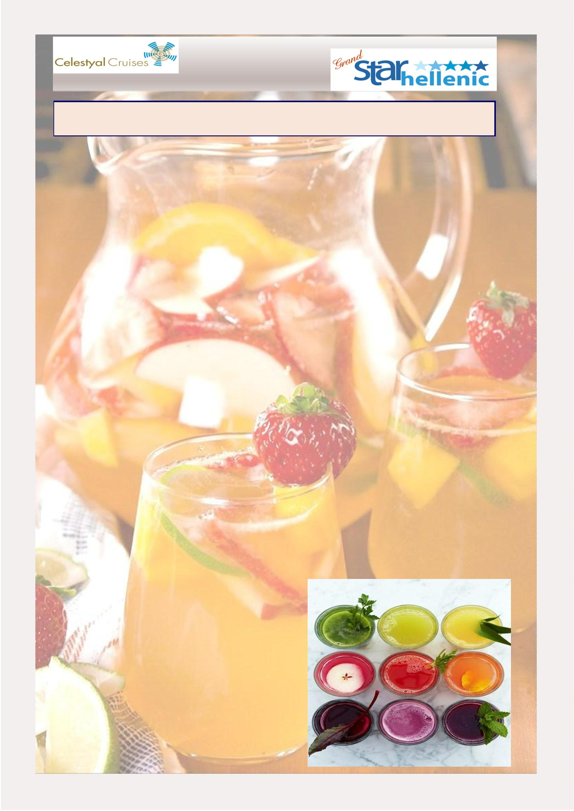

HOTÉIS 2024
HOTÉIS - CATEGORIA DE COMFORT
ATENAS
MYKONOS
SANTORINI
DORIAN INN HOTEL
ALKISTIS HOTEL
NIKOLAS HOTEL
ACHILLEION HOTEL
ZEPHYROS HOTEL
KAMARI BEACH HOTEL
CRYSTAL CITY HOTEL
OU SIMILAR
MYKONOS VIEW HOTEL
PELICAN BAY ART HOTEL
PETASOS CHIC HOTEL
OU SIMILAR
ILIADA HOTEL
ODYSSEAS HOTEL
AQUA VATOS HOTEL
OU SIMILAR
CRETA
RODES
PAROS
OLYMPIC HOTEL
CASTELLO HOTEL
LITO HOTEL
PNOI HOTEL
ERI HOTEL
MANOUSOS CITY HOTEL
MARIN HOTEL
OU SIMILAR
OU SIMILAR
OU SIMILAR
NAXOS
MILOS
CEFALONIA
ZANTE
PLAZA BEACH HOTEL PORTIANI HOTEL
SAMY BEACH HOTEL
OU SIMILAR
STRADA MARINA HOTEL
OU SIMILAR
PROTEAS HOTEL
OU SIMILAR
KAPETAN TASOS
HOTEL
GLARONISIA HOTEL
OU SIMILAR
9
8
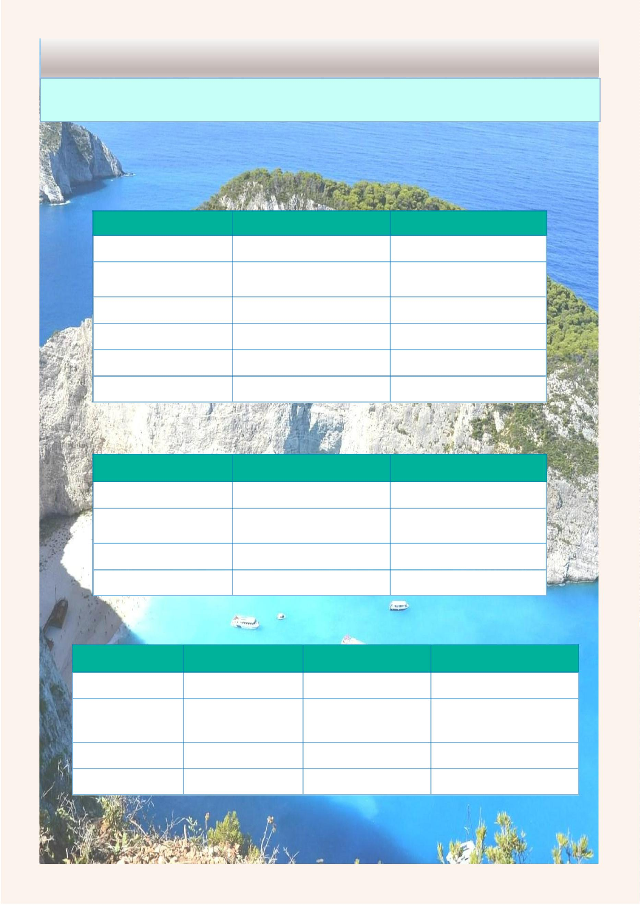

HOTÉIS 2024
HOTÉIS - CATEGORIA DE EXCLUSIVO
ATENAS
MYKONOS
SANTORINI
ATHENS AVENUE HOTEL
MANOULAS BEACH HOTEL
EL GRECO HOTEL
STANLEY HOTEL
MYKONOS ESSENCE HOTEL
SANTOMIRAMARE HOTEL
ATHENIAN CALLIRHOE HOTEL PETINOS HOTEL
AEGEAN PLAZA HOTEL
SANTORINI PALACE HOTEL
ROSEBAY HOTEL
PRESIDENT HOTEL
ZAFOLIA HOTEL
TITANIA HOTEL
OU SIMILAR
YIANNAKI HOTEL
OU SIMILAR
DAEDALUS HOTEL
OU SIMILAR
CRETA
RODES
PAROS
CAPSIS ASTORIA HOTEL
IBIS STYLE HOTEL
MEDITERRANEAN HOTEL
SEMIRAMIS HOTEL
PAROS BAY HOTEL
SAINT ANDREA RESORT
OLIVE GREEN HOTEL
OU SIMILAR
OU SIMILAR
OU SIMILAR
NAXOS
MILOS
CEFALONIA
ZANTE
ALKYONI BEACH-
HOTEL
SANTA MARIA VILLAGE
HOTEL
LEIVATHO HOTEL
OU SIMILAR
PALATINO HOTEL
OU SIMILAR
NAXOS RESORT
GOLDEN MILOS BEACH
OU SIMILAR
OU SIMILAR
9
9
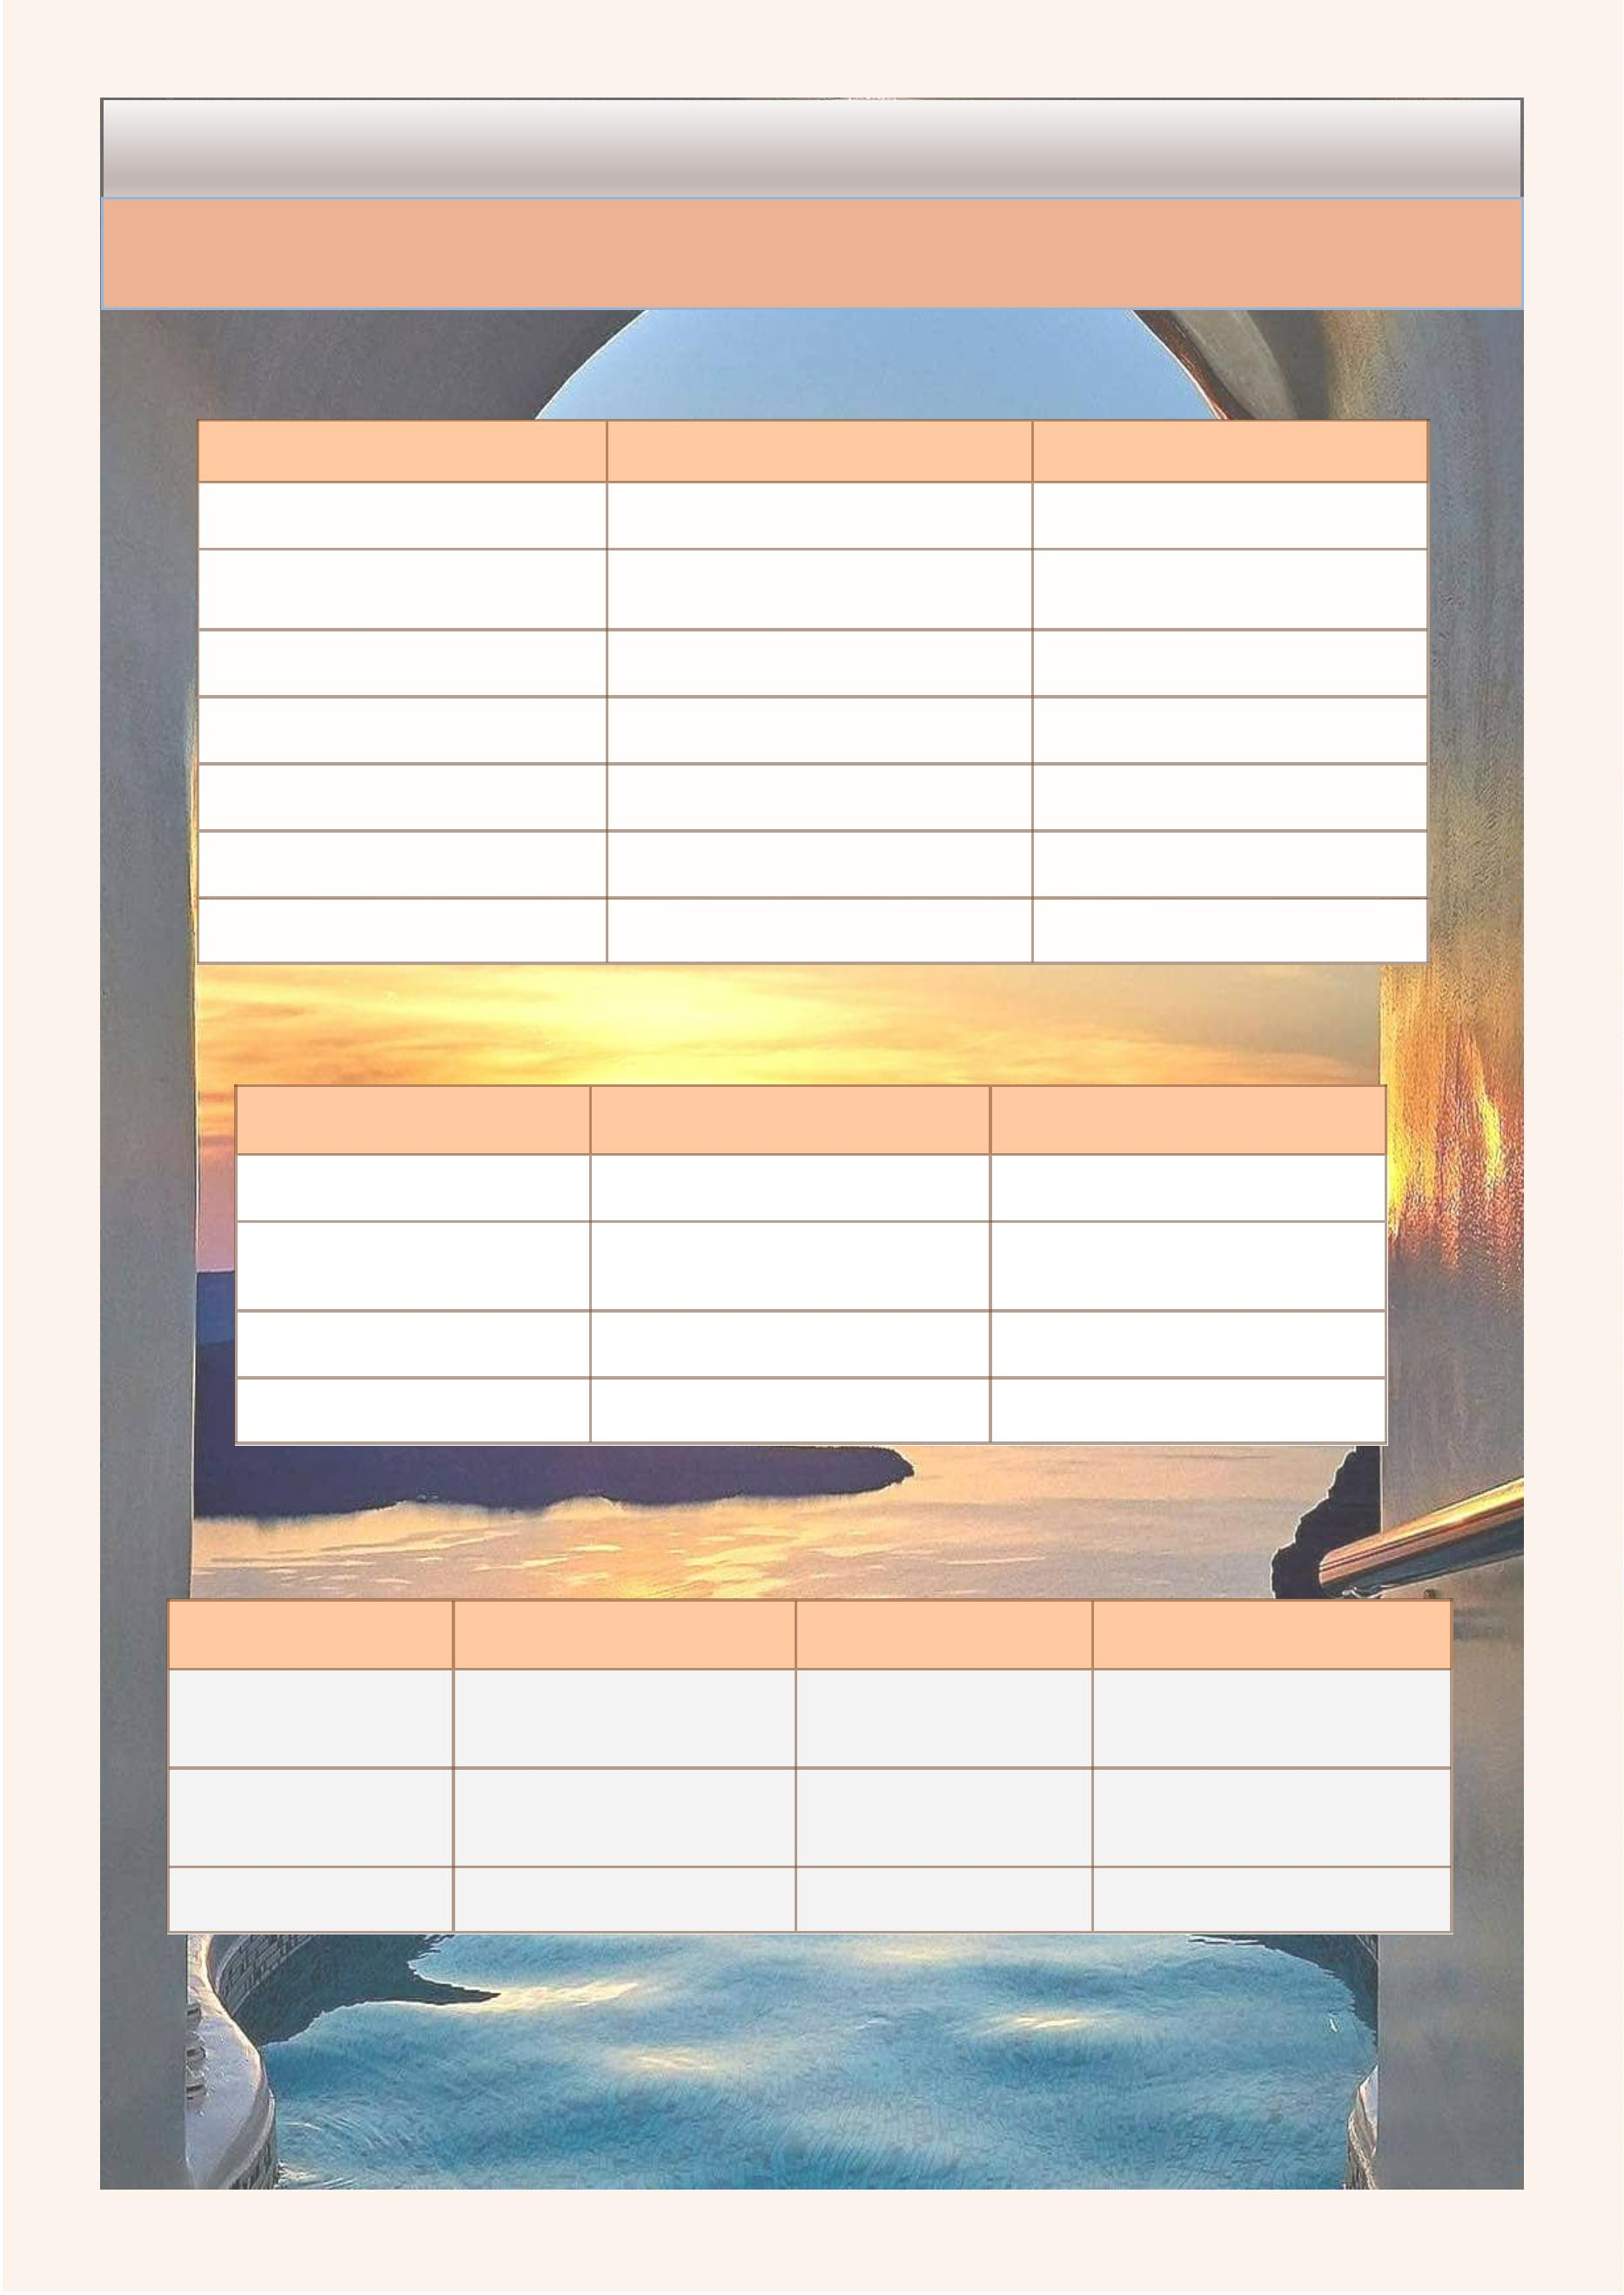

HOTÉIS 2024
HOTÉIS - CATEGORIA DE VIP
ATENAS
MYKONOS
SANTORINI
WYNDHAM GRAND HOTEL
ROYAL MYCONIAN HOTEL
MAJESTIC HOTEL
WYNDHAM RESIDENCE HOTEL
MYCONIAN IMPERIAL HOTEL
COSTA GRAND HOTEL
RADISSON BLU HOTEL
ROYAL OLYMPIC
OU SIMILAR
SAN MARCO HOTEL
SAINT JOHN HOTEL
ORAMA HOTEL
AQUA BLUE HOTEL
CASTELLI RESORT HOTEL
PETASOS BEACH HOTEL
OU SIMILAR
OU SIMILAR
CRETA
RODES
PAROS
ATLANTIS AQUILA HOTEL RODOS PALACE HOTEL
YRIA HOTEL
GALAXY HOTEL
OU SIMILAR
ATRIUM PLATINUM HOTEL
OU SIMILAR
MYTHIC PAROS HOTEL
OU SIMILAR
NAXOS
MILOS
CEFALONIA
ZANTE
NISSAKI BEACH
HOTEL
MILOS COVE HOTEL
EMELISE HOTEL
LESANTE HOTEL
NAXOS IMPERIAL
HOTEL
MILOS BREEZE HOTEL
OU SIMILAR
OU SIMILAR
OU SIMILAR
OU SIMILAR
1
00
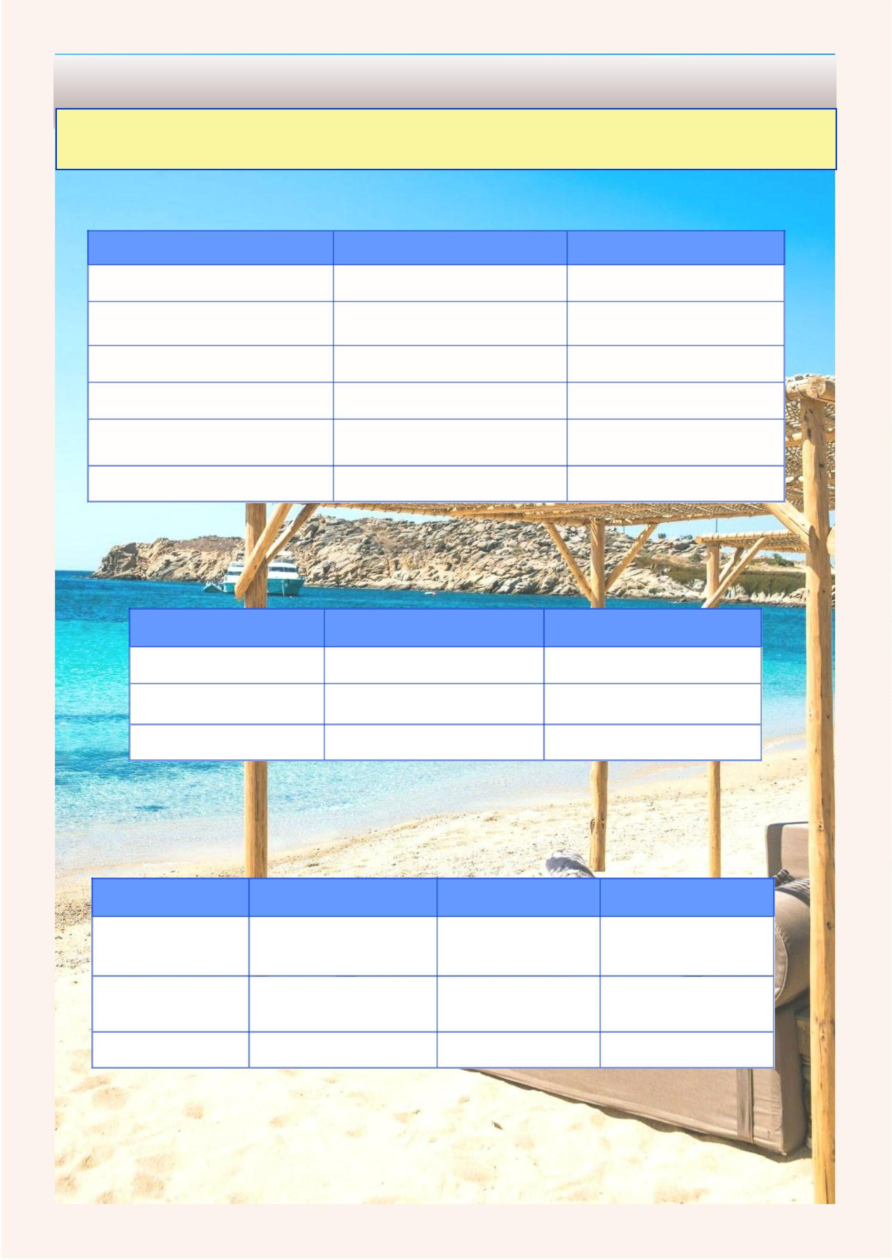

HOTÉIS 2024
HOTÉIS O CIRCUITO
OLYMPIA
COMFORT CATEGORIA”
DELFOS
KALAMPAKA
“
“COMFORT CATEGORIA”
“COMFORT CATEGORIA”
ILIS HOTEL
HERMES HOTEL
ORFEAS HOTEL
OLYMPIC VILLAGE HOTEL
NEDA HOTEL
OLYMPIC HOTEL
INIOHOS HOTEL
OU SIMILAR
FAMISSI HOTEL
ANDONIADIS HOTEL
OU SIMILAR
OU SIMILAR
“EXCLUSIVO /VIP CATEGORIA” “EXCLUSIVO /VIP CATEGORIA” “EXCLUSIVO /VIP CATEGORIA”
AMALIA HOTEL
AMALIA HOTEL
AMALIA HOTEL
EUROPA HOTEL
OLYMPION ASTY HOTEL
OU SIMILAR
ANEMOLIA HOTEL
LYKORIA HOTEL
NAFSIKA PALACE HOTEL
OU SIMILAR
GRAND METEORA HOTEL
DIVANI METEORA HOTEL
METEORA HOTEL
OU SIMILAR
1
01
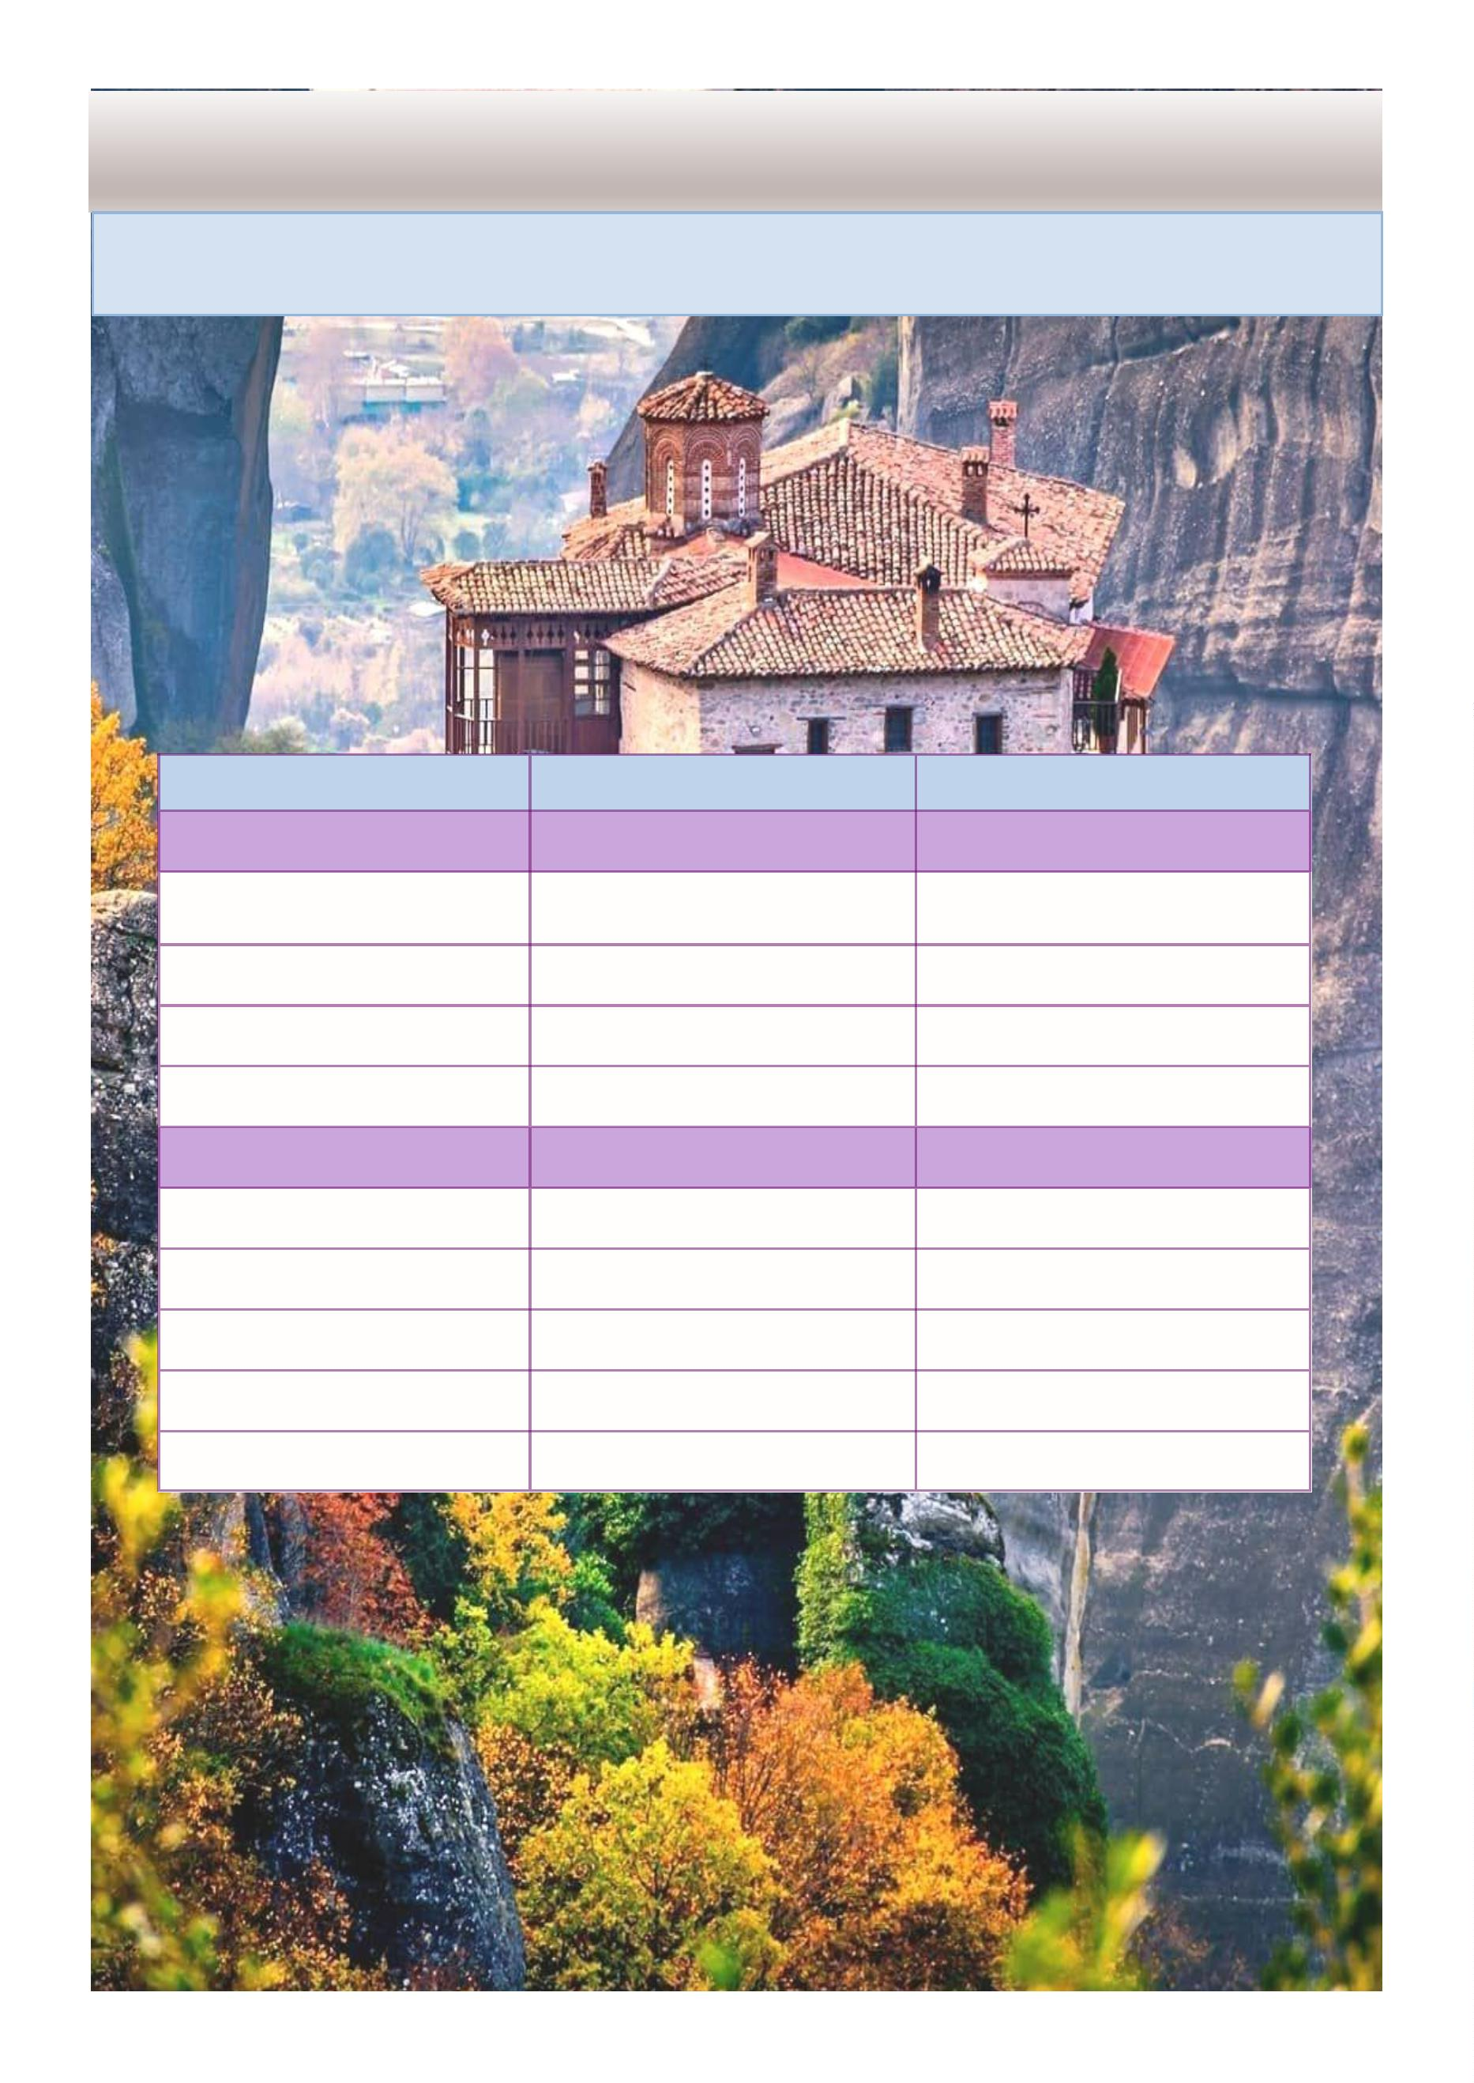

CONDIÇÕES GERAIS
Condições Gerais
Depósitos e pagamento ﬁnal
Para passagens aéreas: O pagamento da passagem será solicitado de acordo com a opção de data para
IMPORTANTE:
poder emiꢀr a passagem.
Notas gerais
O pagamento ﬁnal de todos os pacotes deve ser feito pelo menos 45 dias antes da chegada dos
clientes.
A ordem das aꢀvidades e locais visitados pode variar do programa original devido a
circunstâncias além do nosso controle. Se não houver disponibilidade nos hotéis
mencionados, serão uꢀlizados hotéis semelhantes de acordo com a categoria
conﬁrmada. Todos os iꢀnerários, preços e navios dos cruzeiros e / ou balsas estão
sujeitos a alterações sem prévio aviso por parte das companhias maríꢀmas.
No momento da reserva, iremos exigir os nomes completos dos clientes, juntamente
com os detalhes completos do passaporte
As reservas feitas com menos de 45 dias antes da chegada do cliente devem ser acompanhadas do
pagamento integral.
Hotéis ou requisitos de serviços especiais devem ser pagos de acordo com a políꢀca de cada um desses
serviços e podem ter políꢀcas especiais pagamento e cancelamento imediato, que pode incluir
cancelamento no momento da reserva.
Um depósito de 25% é exigido no momento da conﬁrmação.
Cancelamentos / Reembolsos
Hotéis
Todos os cancelamentos devem ser feitos por escrito e 24 horas após o recebimento em nossa agência.
Em caso de cancelamento de uma reserva com menos de 60 dias antes da chegada dos clientes, os
custos de cancelamento serão cobrados de acordo com a seguinte tabela:
90-61 dias Depósito de 25%
60-45 dias antes da chegada: 35% do valor total
44-30 dias antes da chegada: 45% do valor total
29-15 dias antes da chegada: 65% do valor total
14 a 08 dias antes da chegada: 75% do valor total
07-00 dias ou caso o cliente não apresente 100% do valor total.
Todos os hotéis nesta brochura são cuidadosamente selecionados entre os melhores em
cada categoria e incluem café da manhã diário e taxas de hotel, com exceção das taxas
de hospedagem que são pagas no local e são detalhadas abaixo.
Se os clientes esꢀverem interessados em outros hotéis, diferentes dos que o Grand Star
Hellenic oferece, os clientes podem solicitar uma mudança de acordo com sua
preferência. No caso de os hotéis solicitados diferirem no preço dos oferecidos nos
pacotes, o cliente será informado de qualquer suplemento necessário, que deverá ser
pré-pago de acordo com a data solicitada de pagamento da reserva.
*** Assim que a reserva for conﬁrmada e incluir passagens aéreas, em caso de cancelamento ou
NOTA IMPORTANTE SOBRE HOTÉIS
alteração, serão aplicadas as despesas das passagens aéreas de acordo com o tempo de
cancelamento e data da viagem .
Os preços dos hotéis são baseados na situação ﬁscal atual na Grécia, portanto, em caso
de qualquer alteração nos impostos, os preços dos hotéis estão sujeitos a revisão e serão
ajustados de acordo com os novos impostos aplicados.
Taxa de acomodação em hotel na Grécia com pagamento direto pelos clientes em
hotéis:
Gorjetas / Impostos / Entradas
Em cruzeiros: as taxas portuárias e as taxas de serviço em cruzeiros de 3/4/7 dias são indicadas
separadamente do preço de venda do pacote e devem ser pagas juntamente com o preço do pacote
antes da chegada e na data pagamento esꢀpulado do pacote.
4
3
1
euros por quarto e por noite em hotéis de cinco estrelas.
euros por quarto e noite em hotéis de quatro estrelas.
,50 euros por quarto e por noite para hotéis de três estrelas
Em hotéis: Conforme indicado acima, ao chegar ao hotel, os clientes devem pagar uma taxa de hotel
com base no ꢀpo de quarto, a categoria do hotel e o tempo de permanência. O resto dos impostos já
estão incluídos nos preços.
0
,50 Euros por quarto e por noite para alojamentos de uma e duas estrelas, bem como
quartos alugados.
Museus e síꢀos arqueológicos: As taxas de entrada para museus ou síꢀos arqueológicos durante as
Passagens aéreas
excursões estão incluídas.
Os pacotes não incluem o preço do transporte aéreo, exceto quando claramente
indicado na área do que “O Programa Inclui”. Caso o aéreo esteja incluso no programa,
observe que na maioria dos trechos são permiꢀdas malas com no máximo 23 quilos e
malas de mão com no máximo 7 kg. Para determinadas ilhas e para voos low cost, esta
capacidade pode ser inferior, informaremos em cada conﬁrmação da políꢀca da
companhia aérea reservada.
Gorjetas de qualquer ꢀpo: Não estão incluídas, esses bônus para guias, assistentes, motoristas ﬁcam
a seu critério.
Taxas portuárias e taxas de serviço em cruzeiros de 3/4/7 dias já incluem gorjetas para a tripulação
do navio.
Os pacotes que possuem passagem aérea inclusa podem ter um suplemento adicional
em função do horário ou disponibilidade no momento da solicitação da reserva.
As passagens aéreas devem ser pagas no horário indicado para conﬁrmar sua reserva
Qualquer alteração ou cancelamento da mesma tem custos de cancelamento conforme
especiﬁcado. Em caso de cancelamento do logoꢀpo covid19 ou de qualquer caso de
força maior, será ꢀda em consideração a políꢀca que a companhia aérea e as que o
Governo grego aplicam no momento do cancelamento ou alteração.
Documentos de viagem
É da exclusiva responsabilidade do cliente ter toda a documentação em ordem e válida para a sua
viagem e todos os locais que visita, o seu passaporte válido, bem como todos os vistos necessários de
acordo com o seu programa e estadias.
Atenção pessoal
Os escritórios da Grand Star Hellenic estão abertos de segunda a sexta-feira das 9h00 às 18h00 e de
junho a outubro também aos sábados das 9h00 às 14h00, tendo também telefones de emergência a
funcionar 24 horas por dia, para poderem atender ao nosso clientes a qualquer hora do dia ou da noite
e resolver qualquer ꢀpo de problema que possa ocorrer. Incidentes que não são mencionados e não
são comunicados a nós durante a estada do cliente, não nos darão a oportunidade de tratá-los
adequadamente ou fornecer a atenção e ação oportuna para serem reꢀﬁcados e / ou resolvidos por
nós ou nossos fornecedores, então não podemos ser responsabilizados no caso de serem mencionados
após a parꢀda do cliente. É importante que qualquer incidente seja mencionado em tempo hábil para
que possamos agir imediatamente.
Alimentos
É aplicado de acordo com o que está indicado na descrição de cada programa.
Nenhum dos circuitos terrestres tem almoço incluso, apenas jantares conforme
especiﬁcado em cada pacote
Excursões
Os passeios incluem ônibus com ar-condicionado e guia proﬁssional em espanhol.
Todas as excursões detalhadas conforme incluídas no programa, incluem também as
taxas de entrada nos síꢀos arqueológicos e museus que a excursão visita.
Exclusivamente incluídas apenas as excursões claramente especiﬁcadas como incluídas,
Responsabilidades
Grand Star Hellenic de Grécia referido Operador de turismo e / ou seus representantes agem como
agentes entre o cliente e os operadores locais, tanto para serviços maríꢀmos, aéreos e terrestres,
hotéis, cruzeiros e empresas de transporte relacionadas com as reservas feitas através do Operador. A
responsabilidade do Operador e / ou seus representantes é limitada. O Operador e / ou seus
representantes não aceitam qualquer responsabilidade em caso de danos, ferimentos ou acidentes.
A Operadora e / ou seus representantes não serão responsáveis por qualquer problema consular,
políꢀco ou militar, criado voluntária ou involuntariamente pelo passageiro ou qualquer outra pessoa
por qualquer moꢀvo.
A Operadora não se responsabiliza pela falta ou deﬁciência do dono do hotel ou de seus funcionários
ou seja reservado diretamente ou a parꢀcipação de uma pessoa em determinado passeio seja recusada
ou cancelada se necessário por qualquer moꢀvo.
Os bilhetes aéreos, uma vez emiꢀdos, consꢀtuem um contrato único entre o passageiro e a companhia
aérea. A companhia aérea não se responsabiliza por qualquer omissão ou acontecimento caso o
passageiro não esteja a bordo. O recebimento do seu pagamento representa a aceitação das condições
acima mencionadas
quaisquer outras excursões terrestres, excursões ou visitas em cruzeiros que não sejam
claramente mencionadas Na área detalhada como "O Tour inclui" eles NÃO estão
incluídos nos pacotes e são opcionais.
Todos los Tours regulares estão sujetos a parꢀcipação mínima
Não estão incluídos no preço dos pacotes
Passagens aéreas ou taxas aeroportuárias (exceto no caso que você especiﬁcar)
Despesas de passaporte e visto não estão incluídas,
Lavanderia, telefonemas, bebidas, refeições não indicadas no roteiro.
Gorjetas de qualquer ꢀpo, despesas pessoais, excesso de bagagem ou traslado dela,
excursões e excursões opcionais durante os cruzeiros. exceto aqueles indicados como
incluídos em um suplemento
Descontos para crianças estão disponíveis e devem ser solicitados conforme
apropriado.
Requisitos especiais
Força maior
Qualquer incapacidade, ꢃsica ou mental, que requeira atenção ou tratamento especial,
deve ser avisado com antecedência, o que é recomendado na solicitação de qualquer
orçamento e obrigatório no ato da reserva.
Em caso de força maior ou devido à Covid 19 ou qualquer situação semelhante, a Grand Star Hellenic
fará todo o possível para garanꢀr que os serviços conﬁrmados sejam oferecidos, sempre considerando
as medidas impostas pelo Governo grego caso ocorra alguma situação fora de controle.
Os preços indicados nos nossos pacotes de viagens e as condições a eles aplicáveis não levam em
consideração qualquer incidente ou extra por moꢀvo de força maior ou imprevistos como greves,
atrasos devido a condições meteorológicas ou semelhantes que possam causar atrasos ou
cancelamento de qualquer serviço. incluindo excursões, cruzeiros, voos, balsas ou em geral uma
alteração de um programa conﬁrmado.
Bagagem
Uma mala de tamanho normal por pessoa é permiꢀda nos ônibus.
Seguro de viagem
Proteja seu invesꢀmento. Recomendamos contratar um seguro para cobrir despesas
Caso as autoridades de saúde gregas imponham medidas devido à Covid19 como proteção aos
imprevistas de cancelamento, interrupção etc. da viagem por qualquer moꢀvo y cobertu- residentes ou visitantes de nosso país, nossa empresa se obriga a seguir as medidas e a fazer os ajustes
ra médica . O seguro pode ser sugerido por sua agência antes de viajar para seu país de
origem e residência.
decorrentes delas para cumprir as instruções do governo.
Grand Star Hellenic fará todos os esforços para oferecer opções alternaꢀvas o mais próximo possível
aos serviços existentes sem custo adicional, porém, no caso de quaisquer encargos adicionais, eles
serão informados aos agentes e / ou clientes assim que forem necessários e aplicáveis.
Preços
Todos os preços estão sujeitos a alterações sem aviso prévio devido a qualquer aumento
ou ﬂutuação do nível de impostos ou aumento das taxas de entrada em museus e síꢀos
arqueológicos que o governo venha a decidir posteriormente e que afetem hotéis,
operadoras locais, empresas. companhias de navegação, companhias aéreas e / ou
também devido a ﬂutuações cambiais ou sobretaxas de combusꢁvel.
1
02


“
A Grécia é uma viagem que começa num
Para sempre e termina em Nunca”
Grand Star Hellenic
2
06 Syngrou Ave., Athens
7672 Greece
Tel: +30 2107718400 E-mail: info@starhellenic.gr
1
